Este documento é a informação do medicamento aprovada para Amgevita, tendo sido destacadas as alterações desde o procedimento anterior que afetam a informação do medicamento (EMA/N/0000248712).

Para mais informações, consultar o sítio da internet da Agência Europeia de Medicamentos: https://www.ema.europa.eu/en/medicines/human/EPAR/amgevita

ANEXO I

RESUMO DAS CARACTERÍSTICAS DO MEDICAMENTO

NOME DO MEDICAMENTO

AMGEVITA 20 mg solução injetável em seringa pré-cheia
AMGEVITA 40 mg solução injetável em seringa pré-cheia
AMGEVITA 40 mg solução injetável em caneta pré-cheia

COMPOSIÇÃO QUALITATIVA E QUANTITATIVA

AMGEVITA 20 mg solução injetável em seringa pré-cheia

Cada seringa pré-cheia para dose única contém 20 mg de adalimumab em 0,4 ml de solução (50 mg/ml).

AMGEVITA 40 mg solução injetável em seringa pré-cheia

Cada seringa pré-cheia para dose única contém 40 mg de adalimumab em 0,8 ml de solução (50 mg/ml).

AMGEVITA 40 mg solução injetável em caneta pré-cheia

Cada caneta pré-cheia para dose única contém 40 mg de adalimumab em 0,8 ml de solução (50 mg/ml).

Adalimumab é um anticorpo monoclonal humano recombinante produzido em células de Ovário do Hamster Chinês.

Lista completa de excipientes, ver secção 6.1.

FORMA FARMACÊUTICA

Solução injetável (injetável)
Solução injetável (injetável) em caneta pré-cheia (SureClick)

Solução límpida e incolor a ligeiramente amarela.

INFORMAÇÕES CLÍNICAS

  - Indicações terapêuticas

Artrite reumatoide

AMGEVITA em associação com metotrexato, está indicado:
- no tratamento da artrite reumatoide ativa moderada a grave em doentes adultos nos casos em que foi demonstrada uma resposta inadequada a medicamentos antirreumatismais modificadores da doença (DMARDs), incluindo o metotrexato.
- no tratamento da artrite reumatoide grave, ativa e progressiva em doentes adultos não previamente tratados com metotrexato.

AMGEVITA pode ser administrado em monoterapia em caso de intolerância ao metotrexato ou quando o tratamento continuado com metotrexato não é apropriado.

AMGEVITA reduz a taxa de progressão das lesões articulares, avaliada através de radiografia e melhora a função física, quando administrado em associação com metotrexato.

Artrite idiopática juvenil

Artrite idiopática juvenil poliarticular

AMGEVITA em associação com metotrexato está indicado no tratamento da artrite idiopática juvenil poliarticular ativa, em doentes a partir dos 2 anos de idade, que tiveram uma resposta inadequada a um ou mais DMARDs. AMGEVITA pode ser administrado em monoterapia em caso de intolerância ao metotrexato ou quando o tratamento continuado com metotrexato não é apropriado (para a eficácia em monoterapia ver secção 5.1). Adalimumab não foi estudado em doentes com menos de 2 anos.

Artrite relacionada com entesite

AMGEVITA está indicado no tratamento da artrite relacionada com entesite ativa em doentes com 6 anos de idade ou mais, que tiveram uma resposta inadequada ou intolerância à terapêutica convencional (ver secção 5.1).

Espondilartrite axial

Espondilite anquilosante (EA)

AMGEVITA está indicado no tratamento da espondilite anquilosante ativa grave em doentes adultos que tiveram uma resposta inadequada à terapêutica convencional.

Espondilartrite axial sem evidência radiográfica de EA

AMGEVITA está indicado no tratamento da espondilartrite axial grave sem evidência radiográfica de EA em doentes adultos, mas com sinais objetivos de inflamação por PCR elevada e/ou por Ressonância Magnética (RMN), que tiveram uma resposta inadequada, ou que são intolerantes aos medicamentos anti-inflamatórios não esteroides.

Artrite psoriática

AMGEVITA está indicado no tratamento da artrite psoriática ativa e progressiva em doentes adultos quando a resposta a um tratamento prévio com DMARD foi inadequada. AMGEVITA melhora a função física e reduz a taxa de progressão das lesões articulares periféricas, avaliada através de radiografia em doentes com subtipos poliarticulares simétricos da doença (ver secção 5.1).

Psoríase

AMGEVITA está indicado no tratamento da psoríase crónica em placas, moderada a grave em doentes adultos que são candidatos a terapêutica sistémica.

Psoríase pediátrica em placas

AMGEVITA está indicado no tratamento da psoríase crónica em placas, grave, em crianças e adolescentes a partir dos 4 anos de idade, que não tiveram uma resposta adequada ou quando não são candidatos a tratamento tópico e fototerapias.

Hidradenite supurativa (HS)

AMGEVITA está indicado no tratamento da hidradenite supurativa (hidrosadenite supurativa ou acne inversa) ativa, moderada a grave, em adultos e adolescentes a partir dos 12 anos de idade com uma resposta inadequada à terapêutica sistémica convencional para a HS (ver secções 5.1 e 5.2).

Doença de Crohn

AMGEVITA está indicado no tratamento da doença de Crohn ativa, moderada a grave, em doentes adultos que não responderam mesmo após um ciclo completo e adequado de tratamento com um corticosteroide e/ou imunossupressor; ou que são intolerantes ou têm contraindicações médicas para essas terapêuticas.

Doença de Crohn pediátrica

AMGEVITA está indicado no tratamento da doença de Crohn ativa moderada a grave em doentes pediátricos (a partir dos 6 anos de idade), que tiveram uma resposta inadequada à terapêutica convencional, incluindo terapêutica de nutrição primária e um corticosteroide e/ou um imunomodulador, ou que apresentam intolerância ou contraindicações a tais terapêuticas.

Colite ulcerosa

AMGEVITA está indicado no tratamento da colite ulcerosa ativa moderada a grave, em doentes adultos que tiveram uma resposta inadequada à terapêutica convencional, incluindo corticosteroides e 6-mercaptopurina (6-MP) ou azatioprina (AZA), ou que são intolerantes ou têm contraindicações médicas para essas terapêuticas.

Colite ulcerosa pediátrica

AMGEVITA está indicado no tratamento da colite ulcerosa ativa moderada a grave em doentes pediátricos (a partir dos 6 anos de idade) que tiveram uma resposta inadequada à terapêutica convencional, incluindo corticosteroides e/ou 6-mercaptopurina (6-MP) ou azatioprina (AZA), ou que apresentam intolerância ou contraindicações médicas a tais terapêuticas.

Uveíte

AMGEVITA está indicado no tratamento da uveíte não infecciosa, intermédia, posterior e panuveíte, em doentes adultos que tiveram uma resposta inadequada à terapêutica com corticosteroides, em doentes que necessitam de reduzir o uso de corticosteroides ou em que o tratamento com corticosteroides é inapropriado.

Uveíte pediátrica

AMGEVITA está indicado no tratamento da uveíte pediátrica não infecciosa, anterior, crónica em doentes a partir dos 2 anos de idade que tiveram uma resposta inadequada ou que são intolerantes à terapêutica convencional, ou em que a terapêutica convencional é inapropriada.

Posologia e modo de administração

O tratamento com AMGEVITA deve ser iniciado e supervisionado por médicos especialistas experientes no diagnóstico e tratamento das patologias para as quais AMGEVITA está indicado. Recomenda-se que os oftalmologistas consultem um destes médicos experientes, antes de iniciar o tratamento com AMGEVITA (ver secção 4.4). Os doentes tratados com AMGEVITA devem receber o Cartão de Segurança do Doente.

Após receberem um treino adequado sobre a técnica de injeção, os doentes podem autoinjetar AMGEVITA se o médico assistente achar apropriado e sob acompanhamento médico, conforme necessário.

Durante o tratamento com AMGEVITA, a utilização de outras terapêuticas concomitantes, (como por exemplo corticosteroides e/ou agentes imunomoduladores) deverá ser otimizada.

Posologia

Artrite reumatoide

A dose recomendada de AMGEVITA em doentes adultos com artrite reumatoide é de 40 mg de adalimumab, administrada em semanas alternadas, em dose única, por injeção subcutânea. O metotrexato deve ser continuado durante o tratamento com AMGEVITA.

Durante o tratamento com AMGEVITA pode manter-se o tratamento com glucocorticoides, salicilatos, medicamentos anti-inflamatórios não esteroides ou analgésicos. Relativamente à associação com medicamentos antirreumatismais modificadores da doença além do metotrexato ver secções 4.4 e 5.1.

Em monoterapia, alguns doentes que apresentaram uma resposta diminuída com AMGEVITA 40 mg em semanas alternadas podem beneficiar com um aumento na dose até 40 mg de adalimumab semanalmente ou 80 mg em semanas alternadas.

Os dados disponíveis de adalimumab sugerem que a resposta clínica é geralmente obtida após 12 semanas de tratamento. A continuação do tratamento deve ser reconsiderada, num doente que não responda durante este período de tempo.

Interrupção de dose

Pode haver necessidade de interromper o tratamento, por exemplo, antes de uma cirurgia ou caso se verifique uma infeção grave.

Os dados disponíveis sugerem que a reintrodução de adalimumab após suspensão por 70 dias ou mais resultou numa resposta clínica com a mesma magnitude e perfil de segurança similar, tal como antes da interrupção.

Espondilite anquilosante, espondilartrite axial sem evidência radiográfica de EA e artrite psoriática

A dose recomendada de AMGEVITA em doentes com espondilite anquilosante, espondilartrite axial sem evidência radiográfica de EA e em doentes com artrite psoriática é de 40 mg de adalimumab administrada em semanas alternadas em dose única, por injeção subcutânea.

Os dados disponíveis sugerem que a resposta clínica é geralmente obtida após 12 semanas de tratamento. A continuação do tratamento deve ser reconsiderada, num doente que não responda durante este período de tempo.

Psoríase

A dose inicial recomendada de AMGEVITA em doentes adultos é de 80 mg administrada por via subcutânea, seguida de 40 mg em semanas alternadas, uma semana após a dose inicial.

Uma terapêutica continuada para além de 16 semanas, deve ser cuidadosamente reconsiderada em doentes que não responderam dentro deste período de tempo.

Após 16 semanas de tratamento, os doentes que não apresentem uma resposta adequada com AMGEVITA 40 mg em semanas alternadas, podem beneficiar de um aumento da dose para 40 mg por semana ou 80 mg em semanas alternadas. Os benefícios e riscos do tratamento continuado com 40 mg semanalmente ou 80 mg em semanas alternadas deverão ser cuidadosamente considerados, em doentes com uma resposta inadequada após o aumento da dose (ver secção 5.1). Se for obtida uma resposta adequada com 40 mg semanalmente ou 80 mg em semanas alternadas, a dose pode ser reduzida, subsequentemente, para 40 mg em semanas alternadas.

Hidradenite supurativa

A dose inicial recomendada de AMGEVITA em doentes adultos com hidradenite supurativa (HS) é de 160 mg, no dia 1 (quatro injeções de 40 mg num dia ou duas injeções de 40 mg por dia, em dois dias consecutivos), seguida de 80 mg duas semanas após a dose inicial, no dia 15 (administrada em duas injeções de 40 mg num dia). Duas semanas mais tarde (dia 29) continuar com uma dose de 40 mg todas as semanas ou 80 mg em semanas alternadas (administrada em duas injeções de 40 mg num dia). Durante o tratamento com AMGEVITA, pode manter-se o tratamento com os antibióticos, se necessário. Recomenda-se que o doente use um antisséptico tópico de lavagem nas lesões de HS, numa base diária, durante o tratamento com AMGEVITA.

Uma terapêutica continuada para além das 12 semanas, deve ser cuidadosamente reconsiderada em doentes que não apresentaram melhoria neste período de tempo.

Caso haja necessidade de interromper o tratamento, AMGEVITA 40 mg semanalmente ou 80 mg em semanas alternadas pode ser reintroduzido (ver secção 5.1).

O benefício e risco de continuação do tratamento, a longo prazo, devem ser avaliados periodicamente (ver secção 5.1).

Doença de Crohn

A dose de indução recomendada de AMGEVITA em doentes adultos com doença de Crohn ativa moderada a grave é de 80 mg na semana 0, seguida de 40 mg na semana 2. No caso de haver necessidade de uma resposta mais rápida à terapêutica, pode ser usada a dose de 160 mg na semana 0 (administrada em quatro injeções de 40 mg num dia ou duas injeções de 40 mg por dia em dois dias consecutivos), seguida de 80 mg na semana 2 (administrada em duas injeções de 40 mg num dia), atendendo que o risco de acontecimentos adversos é maior durante a indução.

Após o tratamento de indução, a dose recomendada é de 40 mg em semanas alternadas por injeção subcutânea. Se um doente suspender AMGEVITA e se houver recorrência dos sinais e sintomas da doença, AMGEVITA pode ser readministrado. Existe pouca experiência na readministração para além das 8 semanas após a dose anterior.

Durante o tratamento de manutenção, os corticosteroides podem ser ajustados de acordo com as normas orientadoras da prática clínica.

Alguns doentes que apresentaram diminuição da sua resposta terapêutica com AMGEVITA 40 mg em semanas alternadas, podem beneficiar com um aumento da dose para 40 mg de AMGEVITA todas as semanas ou 80 mg em semanas alternadas.

Alguns doentes que não responderam à semana 4 podem beneficiar com uma terapêutica de manutenção continuada até à semana 12. Uma terapêutica continuada deve ser cuidadosamente reconsiderada em doentes que não responderam dentro deste período de tempo.

Colite ulcerosa

A dose de indução recomendada de AMGEVITA em doentes adultos com colite ulcerosa moderada a grave é de 160 mg na semana 0 (administrada em quatro injeções de 40 mg num dia ou duas injeções de 40 mg por dia em dois dias consecutivos) e de 80 mg na semana 2 (administrada em duas injeções de 40 mg num dia). Após o tratamento de indução, a dose recomendada é de 40 mg em semanas alternadas por injeção subcutânea.

Durante o tratamento de manutenção, os corticosteroides podem ser ajustados de acordo com as normas orientadoras da prática clínica.

Alguns doentes que apresentaram diminuição na sua resposta terapêutica com AMGEVITA 40 mg em semanas alternadas, podem beneficiar com um aumento da dose para 40 mg de AMGEVITA todas as semanas ou 80 mg em semanas alternadas.

Os dados disponíveis sugerem que a resposta clínica é geralmente atingida dentro de 2-8 semanas de tratamento. O tratamento com AMGEVITA não deve ser continuado em doentes que não responderam dentro deste período de tempo.

Uveíte

A dose inicial recomendada de AMGEVITA em doentes adultos com uveíte é de 80 mg, seguida de 40 mg administrados em semanas alternadas, uma semana após a dose inicial. A experiência existente, em termos de iniciação do tratamento com adalimumab em monoterapia, é limitada. O tratamento com AMGEVITA pode ser iniciado em associação com corticosteroides e/ou com outros agentes imunomoduladores não biológicos. Os corticosteroides concomitantes podem ser reduzidos de acordo com a prática clínica, duas semanas após o início do tratamento com AMGEVITA.

Recomenda-se que o risco benefício do tratamento continuado a longo prazo seja avaliado anualmente (ver secção 5.1).

Populações especiais

Idosos

Não é necessário efetuar ajustes posológicos.

Compromisso renal e/ou hepático

Adalimumab não foi estudado nesta população de doentes. Não podem ser feitas recomendações acerca da dose.

População pediátrica

Artrite idiopática juvenil

Artrite idiopática juvenil poliarticular a partir dos 2 anos de idade

A dose recomendada de AMGEVITA em doentes com artrite idiopática juvenil poliarticular, a partir dos 2 anos de idade, é baseada no peso corporal (tabela 1). AMGEVITA é administrado em semanas alternadas, por injeção subcutânea.

Tabela 1. Dose de AMGEVITA em doentes com artrite idiopática juvenil poliarticular

Peso do doente | Regime posológico
10 kg a < 30 kg | 20 mg em semanas alternadas
≥ 30 kg | 40 mg em semanas alternadas

Os dados clínicos disponíveis sugerem que a resposta clínica é geralmente atingida após 12 semanas de tratamento. Uma terapêutica continuada deve ser cuidadosamente reconsiderada em doentes que não responderam dentro deste período de tempo.

Não existe utilização relevante de adalimumab em doentes com menos de 2 anos, para esta indicação.

Artrite relacionada com entesite

A dose de AMGEVITA recomendada em doentes com artrite relacionada com entesite, a partir dos 6 anos de idade, é baseada no peso corporal (tabela 2). AMGEVITA é administrado em semanas alternadas, por injeção subcutânea.

Tabela 2. Dose de AMGEVITA em doentes com artrite relacionada com entesite

Peso do doente | Regime posológico
15 kg a < 30 kg | 20 mg em semanas alternadas
≥ 30 kg | 40 mg em semanas alternadas

Adalimumab não foi estudado em doentes com artrite relacionada com entesite com menos de 6 anos.

Artrite psoriática e espondilartrite axial incluindo espondilite anquilosante

Não existe utilização relevante de adalimumab na população pediátrica para as indicações espondilite anquilosante e artrite psoriática.

Psoríase pediátrica em placas

A dose recomendada de AMGEVITA em doentes com psoríase em placas, com idades compreendidas entre os 4 e os 17 anos, é baseada no peso corporal (tabela 3). AMGEVITA é administrado por injeção subcutânea.

Tabela 3. Dose de AMGEVITA em doentes pediátricos com psoríase em placas

Peso do doente | Regime posológico
15 kg a < 30 kg | Dose inicial de 20 mg, seguida de 20 mg em semanas alternadas com início uma semana após a dose inicial
≥ 30 kg | Dose inicial de 40 mg, seguida de 40 mg em semanas alternadas com início uma semana após a dose inicial

Uma terapêutica continuada para além das 16 semanas deve ser cuidadosamente reconsiderada nos doentes que não apresentarem resposta terapêutica dentro deste período de tempo.

Se estiver indicado um novo tratamento com AMGEVITA, devem ser seguidas as recomendações anteriores, relativamente à posologia e duração do tratamento.

A segurança de adalimumab em doentes pediátricos com psoríase em placas foi avaliada em média durante 13 meses.

Não existe utilização relevante de adalimumab em crianças com menos de 4 anos, para esta indicação.

Hidradenite supurativa no adolescente (a partir dos 12 anos de idade, com pelo menos 30 kg de peso)

Não existem estudos clínicos com adalimumab em doentes adolescentes com HS. A posologia de AMGEVITA nestes doentes foi determinada através de modelos farmacocinéticos e de simulação (ver secção 5.2).

A dose recomendada de AMGEVITA é de 80 mg na semana 0 seguida de 40 mg em semanas alternadas, com início na semana 1 por injeção subcutânea.

Em doentes adolescentes que apresentem uma resposta terapêutica inadequada com 40 mg de AMGEVITA em semanas alternadas, deverá considerar-se um aumento da dose para 40 mg todas as semanas ou 80 mg em semanas alternadas.

Durante o tratamento com AMGEVITA, pode manter-se o tratamento com antibióticos, se necessário. Recomenda-se que o doente use um antisséptico tópico de lavagem nas lesões de HS, numa base diária, durante o tratamento com AMGEVITA.

Uma terapêutica continuada deve ser cuidadosamente reconsiderada nos doentes que não responderam até à semana 12.

Caso haja necessidade de interromper o tratamento, AMGEVITA pode ser reintroduzido conforme apropriado.

Recomenda-se que o risco e o benefício do tratamento continuado a longo prazo seja avaliado periodicamente (ver dados em adultos na secção 5.1).

Não existe utilização relevante de AMGEVITA em crianças com menos de 12 anos, para esta indicação.

Doença de Crohn pediátrica

A dose recomendada de AMGEVITA em doentes com doença de Crohn, com idades compreendidas entre os 6 e os 17 anos, é baseada no peso corporal (tabela 4). AMGEVITA é administrado por injeção subcutânea.

Tabela 4. Dose de AMGEVITA em doentes pediátricos com doença de Crohn

Peso do doente | Dose de indução | Dose de manutenção com início na semana 4
< 40 kg | - 40 mg na semana 0 e 20 mg na semana 2  No caso de haver necessidade de uma resposta mais rápida à terapêutica, sendo que o risco de acontecimentos adversos pode ser superior com o uso de uma dose de indução maior, pode ser usada a seguinte dose:  - 80 mg na semana 0 e 40 mg na semana 2 | 20 mg em semanas alternadas
≥ 40 kg | - 80 mg na semana 0 e 40 mg na semana 2  No caso de haver necessidade de uma resposta mais rápida à terapêutica, sendo que o risco de acontecimentos adversos pode ser superior com o uso de uma dose de indução maior, pode ser usada a seguinte dose:  - 160 mg na semana 0 e 80 mg na semana 2 | 40 mg em semanas alternadas

Os doentes que apresentarem resposta terapêutica insuficiente, podem beneficiar de um aumento da dose:
- < 40 kg: 20 mg todas as semanas
- ≥ 40 kg: 40 mg todas as semanas ou 80 mg em semanas alternadas

Uma terapêutica continuada deve ser cuidadosamente reconsiderada nos doentes que não responderam até à semana 12.

Não existe utilização relevante de adalimumab em crianças com menos de 6 anos, para esta indicação.

Colite ulcerosa pediátrica

A dose recomendada de AMGEVITA em doentes com colite ulcerosa, com idades compreendidas entre os 6 e os 17 anos, é baseada no peso corporal (tabela 5). AMGEVITA é administrado por injeção subcutânea.

Tabela 5. Dose de AMGEVITA em doentes pediátricos com colite ulcerosa

Peso do doente | Dose de indução | Dose de manutenção com início na semana 4*
< 40 kg | - 80 mg na semana 0 (administrada em duas injeções de 40 mg num dia) e  - 40 mg na semana 2 (administrada numa injeção de 40 mg) | 40 mg em semanas alternadas
≥ 40 kg | - 160 mg na semana 0 (administrada em quatro injeções de 40 mg num dia ou duas injeções de 40 mg por dia, em dois dias consecutivos) e  - 80 mg na semana 2 (administrada em duas injeções de 40 mg num dia) | 80 mg em semanas alternadas
* Os doentes pediátricos que completem 18 anos durante o tratamento com AMGEVITA devem continuar com a dose de manutenção prescrita.

Uma terapêutica continuada para além das 8 semanas deve ser cuidadosamente considerada nos doentes que não apresentem sinais de resposta neste período de tempo.

Não existe utilização relevante de AMGEVITA em crianças com menos de 6 anos, para esta indicação.

Uveíte pediátrica

A dose recomendada de AMGEVITA em doentes com uveíte pediátrica, a partir dos 2 anos de idade, é baseada no peso corporal (tabela 6). AMGEVITA é administrado por injeção subcutânea.

Na uveíte pediátrica, não existe experiência de utilização de AMGEVITA sem tratamento concomitante com metotrexato.

Tabela 6. Dose de AMGEVITA em doentes pediátricos com uveíte

Peso do doente | Regime posológico
< 30 kg | 20 mg em semanas alternadas em associação com metotrexato
≥ 30 kg | 40 mg em semanas alternadas em associação com metotrexato

Quando se inicia o tratamento com AMGEVITA, pode ser administrada uma dose de carga de 40 mg em doentes < 30 kg ou 80 mg ≥ 30 kg, uma semana antes do início do tratamento de manutenção. Não existem dados clínicos relevantes sobre a utilização de uma dose de carga de AMGEVITA em crianças < 6 anos de idade (ver secção 5.2).

Não existe utilização relevante de AMGEVITA em crianças com menos de 2 anos, para esta indicação.

Recomenda-se que o risco e o benefício do tratamento continuado a longo prazo seja avaliado anualmente (ver secção 5.1).

Modo de administração

A administração de AMGEVITA faz-se por injeção subcutânea. Instruções completas de utilização estão disponíveis no folheto informativo.

Contraindicações

Hipersensibilidade à substância ativa ou a qualquer um dos excipientes mencionados na secção 6.1.

Tuberculose ativa ou outras infeções graves, nomeadamente, sépsis e infeções oportunistas (ver secção 4.4).

Insuficiência cardíaca moderada a grave (classe III/IV da NYHA) (ver secção 4.4).

Advertências e precauções especiais de utilização

Rastreabilidade

De forma a melhorar a rastreabilidade dos medicamentos biológicos, o nome e o número de lote do medicamento administrado devem ser claramente registados.

Infeções

Doentes tratados com antagonistas-TNF são mais suscetíveis a infeções graves. Função pulmonar comprometida pode aumentar o risco de desenvolver infeções. Os doentes devem por isso ser cuidadosamente monitorizados para despiste de infeções, incluindo tuberculose, antes, durante e após o tratamento com AMGEVITA. Dado que a eliminação de adalimumab pode levar até quatro meses, a monitorização deve ser continuada durante este período de tempo.

O tratamento com AMGEVITA não deve ser iniciado em doentes com infeções ativas, incluindo infeções crónicas ou localizadas, até que as mesmas estejam controladas. Nos doentes que foram expostos à tuberculose e doentes que viajaram para zonas de alto risco de tuberculose ou micoses endémicas, tais como histoplasmose, coccidioidomicose, ou blastomicose, deverá ser considerado o risco e os benefícios do tratamento com AMGEVITA antes de iniciar a terapêutica (ver Outras infeções oportunistas).

Os doentes que desenvolvam uma nova infeção no decurso do tratamento com AMGEVITA, devem ser cuidadosamente monitorizados e submetidos a uma avaliação completa do diagnóstico. A administração de AMGEVITA deve ser interrompida se um doente desenvolver uma nova infeção grave ou sépsis, e deve ser iniciada uma terapêutica antimicrobiana ou antifúngica apropriada até controlo da infeção. Os médicos devem ter precaução quando consideram o uso de AMGEVITA em doentes com história de infeção recorrente ou com condições subjacentes suscetíveis de os predispor a infeções, incluindo o uso concomitante de medicação imunossupressora.

Infeções graves

Foram notificadas infeções graves, incluindo sépsis, devido a infeções bacterianas, micobacterianas, fúngicas, parasitárias e virais invasivas, ou outras infeções oportunistas tais como listeriose, legionelose e pneumocistose, em doentes tratados com adalimumab.

Outras infeções graves observadas em ensaios clínicos incluem pneumonia, pielonefrite, artrite séptica e septicemia. Foram notificadas hospitalizações ou casos fatais associadas a infeções.

Tuberculose

Foram notificados casos de tuberculose, incluindo reativação e novo aparecimento de tuberculose, em doentes tratados com adalimumab. Os casos notificados incluíram tuberculose pulmonar e extrapulmonar (isto é disseminada).

Antes de iniciar a terapêutica com AMGEVITA, todos os doentes devem ser avaliados para despiste da presença de infeção por tuberculose tanto ativa como inativa (“latente”). Esta avaliação deve incluir uma história clínica detalhada dos doentes com antecedentes da tuberculose ou de uma possível exposição prévia a indivíduos com tuberculose ativa e uma terapêutica imunossupressora prévia e/ou presente. Devem realizar-se exames de despiste apropriados, isto é, teste de tuberculina e radiografia do tórax em todos os doentes (devem aplicar-se as recomendações locais). A realização e o resultado destes exames são registados no Cartão de Segurança do Doente. O médico prescritor deve ser avisado sobre o risco de resultados falsos negativos nos testes de tuberculina, especialmente nos doentes em estado grave ou imunocomprometidos.

Não se deve iniciar a terapêutica com AMGEVITA em caso de diagnóstico de tuberculose ativa (ver secção 4.3).

Em todas as situações abaixo descritas, a relação benefício/risco da terapêutica deve ser muito cuidadosamente ponderada.

Em caso de suspeita de tuberculose latente, deve ser consultado um médico com experiência no tratamento da tuberculose.

Em caso de diagnóstico de tuberculose latente, deve ser iniciada uma profilaxia antituberculose apropriada ao tratamento, antes do início do tratamento com AMGEVITA, e de acordo com as recomendações locais.

A utilização de um tratamento de profilaxia da tuberculose deve também ser considerada antes do início do tratamento com AMGEVITA, em doentes com vários ou significantes fatores de risco de tuberculose apesar de um teste negativo à tuberculose e em doentes com uma história de tuberculose ativa ou latente, em que um adequado tratamento não pode ser confirmado.

Apesar do tratamento profilático da tuberculose, ocorreram casos de reativação da tuberculose em doentes tratados com adalimumab. Alguns doentes em que o tratamento para a tuberculose ativa foi bem sucedido voltaram a desenvolver tuberculose enquanto foram tratados com adalimumab.

Os doentes devem ser aconselhados a consultar o médico se ocorrerem sinais/sintomas sugestivos de uma infeção por tuberculose (por ex., tosse persistente, emagrecimento/perda de peso, febre baixa, apatia) durante ou após a terapêutica com AMGEVITA.

Outras infeções oportunistas

Foram observadas infeções oportunistas, incluindo infeções fúngicas invasivas em doentes tratados com adalimumab. Estas infeções, não foram consistentemente reconhecidas em doentes tratados com antagonistas-TNF, resultando em atrasos no tratamento apropriado, por vezes com consequências fatais.

Doentes que desenvolvam sinais e sintomas tais como febre, mal estar geral, perda de peso, suores, tosse, dispneia, e/ou infiltração pulmonar ou outras doenças sistémicas graves, com ou sem choque concomitante, deve suspeitar-se de uma infeção fúngica invasiva e a administração de AMGEVITA deve ser imediatamente suspensa. O diagnóstico e a administração de uma terapêutica antifúngica empírica nestes doentes devem ser feitos em consulta com um médico especialista em tratar doentes com infeção fúngica invasiva.

Reativação da hepatite B

Ocorreu reativação de hepatite B nos doentes tratados com um antagonista-TNF, incluindo adalimumab, e que são portadores crónicos deste vírus (por ex., antigénio de superfície positivo). Alguns casos foram fatais. Antes do início do tratamento com AMGEVITA os doentes devem ser avaliados para uma possível infeção de HBV. Para os doentes com resultado positivo para a infeção da hepatite B, recomenda-se a consulta de um médico com experiência no tratamento da hepatite B.

Portadores de HBV que requerem tratamento com AMGEVITA devem ser cuidadosamente monitorizados relativamente aos sinais e sintomas de uma infeção HBV ativa durante o tratamento e alguns meses depois de terminada a terapêutica. Não estão disponíveis dados adequados relativos ao tratamento de doentes portadores de HBV, com terapêutica antiviral em associação com antagonistas-TNF, na prevenção de reativação de HBV. Em doentes que desenvolvem reativação de HBV, AMGEVITA deve ser suspenso e deve ser iniciada uma terapêutica antiviral eficaz com tratamento de suporte adequado.

Efeitos neurológicos

Os antagonistas-TNF, incluindo adalimumab, foram associados em casos raros com o reaparecimento ou com a exacerbação de sintomatologia clínica e/ou evidência radiográfica de doença desmielinizante do sistema nervoso central incluindo esclerose múltipla e neurite ótica e doença desmielinizante periférica, incluindo síndrome de Guillain-Barré. O médico prescritor deve ter precaução ao considerar o uso de AMGEVITA em doentes com patologias desmielinizantes do sistema nervoso central ou periférico pré-existentes ou de início recente; a descontinuação da terapêutica com AMGEVITA deverá ser considerada em doentes que desenvolvam algumas destas patologias. Existe uma associação conhecida entre a uveíte intermédia e as doenças desmielinizantes do sistema nervoso central. A avaliação neurológica deve ser efetuada em doentes que apresentem uveíte intermédia não infecciosa antes do início do tratamento com AMGEVITA e regularmente durante o tratamento, para avaliação de doenças desmielinizantes do sistema nervoso central pré-existentes ou em desenvolvimento.

Reações alérgicas

No decurso dos ensaios clínicos foram raras as reações alérgicas graves associadas a adalimumab. No decurso dos ensaios clínicos foram pouco frequentes os casos de reações alérgicas não graves associadas a adalimumab. Foram notificados casos de reações alérgicas graves, incluindo anafilaxia, associadas à administração de adalimumab. Caso se verifique uma reação anafilática ou outra reação alérgica grave, deve suspender-se imediatamente a administração de AMGEVITA e instituir-se uma terapêutica apropriada.

Imunossupressão

Num estudo realizado em 64 doentes com artrite reumatoide tratados com adalimumab, não se observou qualquer evidência de redução da hipersensibilidade de tipo tardio, redução dos níveis de imunoglobulina ou alteração do número de linfócitos efetores T, B, células NK, monócitos/macrófagos e neutrófilos.

Doenças linfoproliferativas e neoplasias

Em partes controladas de ensaios clínicos de antagonistas-TNF de adalimumab, foram observados mais casos de neoplasias incluindo linfomas em doentes tratados com antagonistas-TNF do que em doentes controlo. Contudo, a ocorrência foi rara. Após comercialização, foram notificados casos de leucemia em doentes tratados com um antagonista-TNF. Há um risco aumentado de linfoma e leucemia em doentes com artrite reumatoide com doença inflamatória de longa data e muito ativa, o que complica a estimativa do risco. De acordo com o conhecimento atual, não pode ser excluído o possível risco de desenvolvimento de linfomas, leucemias e outras neoplasias em doentes tratados com um antagonista-TNF.

No período pós-comercialização, foram notificadas neoplasias malignas, algumas fatais, em crianças, adolescentes e jovens adultos (até 22 anos de idade) tratados com antagonistas-TNF, incluindo adalimumab (início de terapia com idade ≤ 18 anos). Aproximadamente metade dos casos foram linfomas. Os outros casos representaram uma variedade de diferentes neoplasias e incluíram neoplasias raras, habitualmente associadas com imunossupressão. Não pode ser excluído o risco de desenvolvimento de neoplasias em crianças e adolescentes tratados com antagonistas-TNF.

Após a comercialização, foram notificados casos raros de linfoma hepatoesplénico de linfócitos T em doentes tratados com adalimumab. Este tipo raro de linfoma de linfócitos T tem uma progressão muito agressiva e geralmente fatal. Alguns destes linfomas hepatoesplénicos de linfócitos T com adalimumab ocorreram em doentes adultos jovens com terapêutica concomitante com azatioprina ou 6-mercaptopurina, utilizados para a doença inflamatória intestinal. O risco potencial com a associação de azatioprina ou 6-mercaptopurina e AMGEVITA deve ser cuidadosamente considerado. O risco de desenvolvimento de linfoma hepatoesplénico de linfócitos T em doentes que recebam tratamento com AMGEVITA não pode ser excluído (ver secção 4.8).

Não foram efetuados estudos em doentes com história de neoplasias ou nos quais o tratamento com adalimumab foi continuado após o desenvolvimento de neoplasias. Deste modo deve-se ter em conta precaução adicional ao considerar o tratamento com AMGEVITA nestes doentes (ver secção 4.8).

Todos os doentes, e em particular os doentes com história clínica de terapêutica imunossupressora prolongada ou nos doentes com psoríase com uma história de tratamento por PUVA, devem ser avaliados relativamente a neoplasias cutâneas não melanomas, antes e durante o tratamento com AMGEVITA. Melanoma e carcinoma das células de Merkel foram também notificados em doentes tratados com antagonistas-TNF incluindo adalimumab (ver secção 4.8).

Num ensaio clínico exploratório realizado para avaliar o uso de um outro antagonista-TNF, infliximab, em doentes com doença pulmonar crónica obstrutiva (DPCO) moderada a grave, foram notificadas mais doenças malignas, principalmente nos pulmões ou, cabeça e pescoço, no grupo de doentes tratados com infliximab do que no grupo controlo de doentes. Todos os doentes tinham antecedentes de tabagismo intenso. Assim, devem ser tomadas precauções quando for usado um anti-TNF em doentes com DPCO, bem como em doentes com risco aumentado de doenças malignas devido a tabagismo intenso.

De acordo com os dados atuais, desconhece-se se o tratamento com adalimumab influencia o risco de desenvolvimento de displasia ou carcinoma do cólon. Todos os doentes com colite ulcerosa com risco aumentado de displasia ou carcinoma do cólon (por exemplo, doentes com colite ulcerosa de duração prolongada ou colangite esclerosante primária), ou doentes com antecedentes de displasia ou carcinoma do cólon devem ser rastreados quanto à existência de displasia em intervalos regulares antes da terapêutica e durante a doença. Esta avaliação deve incluir colonoscopia e biopsias, de acordo com as recomendações locais.

Reações hematológicas

Foram notificados casos raros de pancitopenia incluindo anemia aplástica com antagonistas TNF. Acontecimentos adversos do sistema hematológico incluindo citopenia clinicamente significativa (p. ex. trombocitopenia, leucopenia) foram notificados com adalimumab. Todos os doentes devem ser aconselhados a consultar de imediato o médico caso desenvolvam sinais e sintomas sugestivos de discrasias sanguíneas (p. ex. febre persistente, equimose, hemorragia, palidez) durante a terapêutica com AMGEVITA. A descontinuação da terapêutica com AMGEVITA deverá ser considerada em doentes com anomalias hematológicas significativas confirmadas.

Vacinação

Num estudo clínico realizado em 226 doentes adultos com artrite reumatoide tratados com adalimumab ou placebo, foram observadas respostas imunitárias similares na vacinação com a vacina pneumocócica polissacarídica polivalente 23 e com a vacina trivalente contra o vírus da gripe. Não existem dados disponíveis sobre a transmissão secundária de infeção por vacinas vivas em doentes tratados com adalimumab.

Recomenda-se que, se possível, nos doentes pediátricos, antes de iniciar o tratamento com AMGEVITA, sejam atualizadas as vacinas, de acordo com o atual Programa Nacional de Vacinação.

Doentes tratados com AMGEVITA podem receber vacinas concomitantes, exceto vacinas vivas. Não se recomenda a administração de vacinas vivas (p. ex., vacina da BCG) a crianças com exposição intrauterina a AMGEVITA durante 5 meses após a última injeção de AMGEVITA da mãe durante a gravidez.

Insuficiência cardíaca congestiva

Num ensaio clínico realizado com outro antagonista-TNF observou-se agravamento da insuficiência cardíaca congestiva e aumento da mortalidade por insuficiência cardíaca congestiva. Foram notificados casos de agravamento de insuficiência cardíaca congestiva em doentes tratados com adalimumab. AMGEVITA deve ser utilizado com precaução em doentes com insuficiência cardíaca ligeira (classe I/II da NYHA). AMGEVITA está contraindicado na insuficiência cardíaca moderada a grave (ver secção 4.3). O tratamento com AMGEVITA deve ser interrompido em doentes que desenvolvam novos sintomas ou agravamento dos sintomas de insuficiência cardíaca congestiva.

Processos autoimunes

O tratamento com AMGEVITA pode dar origem à formação de anticorpos autoimunes. Desconhece-se o impacto do tratamento a longo prazo com AMGEVITA no desenvolvimento de doenças autoimunes. Não deve ser administrado tratamento adicional com AMGEVITA se um doente apresentar sintomas sugestivos de uma síndrome do tipo lúpus e se for positivo para anticorpos contra a dupla cadeia de ADN, após o tratamento com AMGEVITA (ver secção 4.8).

Administração concomitante de biológicos DMARDs ou antagonistas-TNF

Em ensaios clínicos realizados com a administração concomitante de anacinra e outro antagonista- TNF, etanercept, observaram-se infeções graves sem benefício clínico adicional relativamente à utilização de etanercept isoladamente. Devido à natureza dos acontecimentos adversos observados com a associação terapêutica de etanercept e anacinra, a associação de etanercept e outro antagonista-TNF pode também resultar em toxicidades semelhantes. Por conseguinte, não se recomenda a associação de AMGEVITA e anacinra (ver secção 4.5).

Não se recomenda a administração concomitante de AMGEVITA com outros biológicos DMARDs (p. ex., anacinra e abatacept) ou outros antagonistas-TNF, devido ao possível risco acrescido de infeções, incluindo infeções graves e outras potenciais interações farmacológicas. (ver secção 4.5).

Cirurgia

A experiência existente, em termos de segurança de intervenções cirúrgicas em doentes tratados com adalimumab, é limitada. A semivida longa de adalimumab deve ser tida em consideração se for planeada uma intervenção cirúrgica. O doente que requeira cirurgia durante o tratamento com AMGEVITA deve ser cuidadosamente monitorizado para infeções, e devem ser tomadas ações apropriadas. A experiência que existe, em termos de segurança em doentes submetidos a artroplastia durante o tratamento com adalimumab, é limitada.

Obstrução do intestino delgado

Uma falha na resposta ao tratamento da doença de Crohn pode indicar a presença de estenose fibrótica a qual pode requerer tratamento cirúrgico. Os dados disponíveis sugerem que adalimumab não agrava nem provoca estenoses.

Idosos

A frequência de infeções graves em doentes tratados com adalimumab com mais de 65 anos de idade (3,7%) foi superior à de doentes com idade inferior a 65 anos (1,5%). Algumas foram fatais. No tratamento em idosos deve-se ter particular atenção ao risco de infeções.

População pediátrica

Ver Vacinação acima.

Teor de sódio

Este medicamento contém menos do que 1 mmol (23 mg) de sódio por dose de 0,8 ml, ou seja, é praticamente “isento de sódio”.

Interações medicamentosas e outras formas de interação

Adalimumab foi estudado em doentes com artrite reumatoide, artrite idiopática juvenil poliarticular e artrite psoriática, tratados com adalimumab em monoterapia, e em doentes submetidos a um tratamento concomitante com metotrexato. A formação de anticorpos foi mais baixa quando adalimumab foi administrado com metotrexato relativamente ao uso em monoterapia. A administração de adalimumab sem metotrexato resultou numa formação aumentada de anticorpos, depuração aumentada e eficácia reduzida do adalimumab (ver secção 5.1).

Não se recomenda a associação de AMGEVITA e anacinra (ver secção 4.4 “Administração concomitante de biológicos DMARDs ou antagonistas-TNF”).

Não se recomenda a associação de AMGEVITA e abatacept (ver secção 4.4 “Administração concomitante de biológicos DMARDs ou antagonistas-TNF”).

Fertilidade, gravidez e aleitamento

Mulheres em idade fértil

As mulheres em idade fértil devem considerar a utilização de um método contracetivo adequado para evitar a gravidez e continuar a utilizá-lo pelo menos cinco meses após o último tratamento com AMGEVITA.

Gravidez

Um grande número de gravidezes (aproximadamente 2 100) recolhidas de forma prospetiva, em que ocorreu exposição a adalimumab, resultando em nados vivos com desfecho conhecido e incluindo mais de 1 500 com exposição durante o primeiro trimestre, não indica um aumento na taxa de malformações no recém-nascido.

Numa coorte prospetiva, foram incluídas 257 mulheres com artrite reumatoide (AR) ou doença de Crohn (DC) tratadas com adalimumab, pelo menos durante o primeiro trimestre, e 120 mulheres com AR ou DC não tratadas com adalimumab. O objetivo primário foi a prevalência de malformações congénitas major à nascença. A taxa de gravidezes que terminaram com pelo menos um nado vivo com uma malformação congénita major foi de 6/69 (8,7%) nas mulheres com AR tratadas com adalimumab e 5/74 (6,8%) nas mulheres com AR não tratadas (odds ratio (OR) não ajustada: 1,31, IC 95% 0,38-4,52) e 16/152 (10,5%) nas mulheres com DC tratadas com adalimumab e 3/32 (9,4%) nas mulheres com DC não tratadas (OR não ajustada: 1,14, IC 95% 0,31-4,16). A OR ajustada (contabilizando as diferenças na avaliação basal) foi de 1,10 (IC 95% 0,45-2,73) com AR e DC combinadas. Não houve diferenças significativas entre as mulheres tratadas com adalimumab e não tratadas nos parâmetros secundários de abortos espontâneos, malformações congénitas menores, partos prematuros, tamanho à nascença e infeções graves ou oportunistas e não foi notificado qualquer nado morto ou neoplasia maligna. A interpretação dos dados deve ser cuidadosamente avaliada devido às limitações metodológicas do estudo, incluindo o pequeno tamanho da amostra e o desenho não aleatorizado.

Um estudo de toxicidade do desenvolvimento efetuado em macacos não revelou quaisquer sinais de toxicidade materna, embriotoxicidade ou teratogenicidade. Não se dispõe de dados pré-clínicos sobre a toxicidade pós-natal de adalimumab na fertilidade (ver secção 5.3).

Devido à sua inibição de TNFα, a administração de adalimumab durante a gravidez pode afetar as respostas imunitárias normais no recém-nascido. AMGEVITA apenas deve ser utilizado na gravidez se estritamente necessário.

O adalimumab pode atravessar a placenta para o soro das crianças nascidas de mulheres tratadas com adalimumab durante a gravidez. Por conseguinte, estas crianças podem ter um risco aumentado de infeção. Não se recomenda a administração de vacinas vivas (p. ex., vacina da BCG) a crianças com exposição intrauterina ao adalimumab durante, 5 meses após a última injeção de adalimumab da mãe durante a gravidez.

Amamentação

Informação limitada publicada na literatura indica que adalimumab é excretado no leite materno em concentrações muito baixas, com a presença de adalimumab no leite humano em concentrações de 0,1% a 1% do nível sérico materno. Quando administradas oralmente, as imunoglobulinas G sofrem proteólise intestinal e apresentam baixa biodisponibilidade. Não é esperado qualquer efeito nos recém-nascidos/lactentes amamentados. Consequentemente, AMGEVITA pode ser usado durante a amamentação.

Fertilidade

Não se dispõe de dados pré-clínicos sobre os efeitos de adalimumab na fertilidade.

Efeitos sobre a capacidade de conduzir ou utilizar máquinas

AMGEVITA pode ter uma pequena influência na capacidade de conduzir e utilizar máquinas. Após a administração de AMGEVITA podem ocorrer vertigens e alterações da acuidade visual (ver secção 4.8).

Efeitos indesejáveis

Resumo do perfil de segurança

Adalimumab foi estudado em 9.506 doentes no âmbito de ensaios principais controlados e de fase aberta até 60 meses ou mais. Estes ensaios incluíram doentes com artrite reumatoide de curta evolução e com doença de evolução prolongada, artrite idiopática juvenil (artrite idiopática juvenil poliarticular e artrite relacionada com entesite), bem como doentes com espondilartrite axial (espondilite anquilosante e espondilartrite axial sem evidência radiográfica de EA), artrite psoriática, doença de Crohn, colite ulcerosa, psoríase, hidradenite supurativa e uveíte. Os estudos principais controlados envolveram 6.089 doentes que receberam adalimumab e 3.801 doentes que receberam placebo ou o comparador ativo durante o período controlado.

A percentagem de doentes que suspendeu o tratamento devido a acontecimentos adversos durante a fase controlada de dupla ocultação, dos principais estudos foi de 5,9% nos doentes tratados com adalimumab e de 5,4% nos doentes tratados com controlo.

As reações adversas mais frequentemente notificadas são infeções (tais como nasofaringite, infeção do trato respiratório superior e sinusite), reações no local da injeção (eritema, prurido, hemorragia, dor ou edema), cefaleias e dor musculosquelética.

Foram notificadas reações adversas graves com adalimumab. Antagonistas-TNF, tais como AMGEVITA, atuam no sistema imunitário e a sua utilização pode afetar os mecanismos contra infeções e cancro.

Durante o tratamento com adalimumab, foram também notificadas infeções fatais e potencialmente fatais (incluindo sépsis, infeções oportunistas e TB), reativação de HBV e várias neoplasias (incluindo leucemia, linfoma e HSTCL).

Foram também notificadas reações graves hematológicas, neurológicas e autoimunes, incluindo casos raros de pancitopenia, anemia aplástica, perturbações desmielinizantes do sistema nervoso central e periférico, lúpus, doenças tipo lúpus e síndrome de Stevens-Johnson.

População pediátrica

Em geral, os acontecimentos adversos em doentes pediátricos foram semelhantes em frequência e tipo aos observados em doentes adultos.

Tabela de reações adversas

As reações adversas, baseadas na experiência em ensaios clínicos e na experiência pós-comercialização, são indicadas por classes de sistemas de órgãos e frequência na tabela 7 abaixo: muito frequentes (≥ 1/10); frequentes (≥ 1/100 a < 1/10); pouco frequentes (≥ 1/1.000 a ≤ 1/100); raros (≥ 1/10.000 a < 1/1.000) e desconhecido (não pode ser calculada a partir dos dados disponíveis). Os efeitos indesejáveis são apresentados por ordem decrescente de gravidade dentro de cada classe de frequência. Foi incluída a frequência mais elevada observada nas várias indicações. Caso estejam disponíveis informações adicionais nas secções 4.3, 4.4 e 4.8 aparece um asterisco (*) na coluna das CSO.

Tabela 7. Efeitos indesejáveis

Classes de sistema de órgãos | Frequência | Reações adversas
Infeções e infestações* | Muito frequentes | Infeções do trato respiratório (incluindo infeção do trato respiratório superior e inferior, pneumonia, sinusite, faringite, nasofaringite e pneumonia a herpes viral)
Infeções e infestações* | Frequentes | Infeções sistémicas (incluindo sépsis, candidíase e influenza),  Infeções intestinais (incluindo gastroenterite viral),  Infeções da pele e tecidos moles (incluindo paroníquia, celulite, impetigo, fasciite necrosante e herpes zoster),  Infeções auriculares,  Infeções orais (incluindo herpes simplex, herpes oral e infeções odontológicas),  Infeções no sistema reprodutor (incluindo infeção micótica vulvovaginal),  Infeções do trato urinário (incluindo pielonefrite), infeções fúngicas,  Infeções articulares
Infeções e infestações* | Pouco frequentes | Infeções neurológicas (incluindo meningite viral),  infeções oportunistas e tuberculose (incluindo coccidioidomicose, histoplasmose e infeção a complexo mycobacterium avium),  Infeções bacterianas,  Infeções oculares,  Diverticulite¹⁾
Neoplasias benignas, malignas e não especificadas (incluindo quistos e pólipos)* | Frequentes | Cancro de pele excluindo melanoma (incluindo carcinoma basocelular e carcinoma de células escamosas),  Neoplasias benignas
 | Pouco frequentes | Linfoma**,  Neoplasias dos órgãos sólidos (incluindo cancro da mama, neoplasias do pulmão e tiroide),  Melanoma**
 | Raros | Leucemia¹⁾
 | Desconhecido | Linfoma hepatoesplénico de células T¹⁾,  carcinoma das células de Merkel (carcinoma neuroendócrino da pele)¹⁾,  Sarcoma de Kaposi
Doenças do sangue e do sistema linfático* | Muito frequentes | Leucopenia (incluindo neutropenia e agranulocitose),  Anemia
Doenças do sangue e do sistema linfático* | Frequentes | Leucocitose,  Trombocitopenia
Doenças do sangue e do sistema linfático* | Pouco frequentes | Púrpura trombocitopenica idiopática
Doenças do sangue e do sistema linfático* | Raros | Pancitopenia
Doenças do sistema  imunitário* | Frequentes | Hipersensibilidade,  Alergias (incluindo alergia sazonal)
Doenças do sistema  imunitário* | Pouco frequentes | Sarcoidose¹⁾  Vasculite
Doenças do sistema  imunitário* | Raros | Anafilaxia¹⁾
Doenças do metabolismo e da nutrição | Muito frequentes | Aumento dos lípidos
Doenças do metabolismo e da nutrição | Frequentes | Hipocaliemia,  Aumento do ácido úrico,  Nível de sódio anormal,  Hipocalcemia,  Hiperglicemia,  Hipofosfatemia,  Desidratação
Perturbações do foro psiquiátrico | Frequentes | Alterações de humor (incluindo depressão),  Ansiedade,  Insónia
Doenças do sistema nervoso* | Muito frequentes | Cefaleias
Doenças do sistema nervoso* | Frequentes | Parestesia (incluindo hipoastesia),  Enxaqueca,  Compressão da raiz nervosa
Doenças do sistema nervoso* | Pouco frequentes | Acidente cerebrovascular¹⁾,  Tremor,  Neuropatia
Doenças do sistema nervoso* | Raros | Esclerose múltipla,  Perturbações desmielilizantes (p. ex. neurite ótica, síndrome de Guillain-Barré)¹⁾
Afeções oculares | Frequentes | Alterações da visão,  Conjuntivite,  Blefarite,  Inchaço dos olhos
Afeções oculares | Pouco frequentes | Diplopia
Afeções do ouvido e do labirinto | Frequentes | Vertigem
Afeções do ouvido e do labirinto | Pouco frequentes | Surdez,  Zumbido
Cardiopatias* | Frequentes | Taquicardia
Cardiopatias* | Pouco frequentes | Enfarte do miocárdio¹⁾,  Arritmia,  Insuficiência cardíaca congestiva
Cardiopatias* | Raros | Paragem cardíaca
Vasculopatias | Frequentes | Hipertensão,  Vasodilatação,  Hematoma
Vasculopatias | Pouco frequentes | Aneurisma da aorta,  Oclusão vascular arterial,  Tromboflebite
Doenças respiratórias, torácicas e do mediastino* | Frequentes | Asma,  Dispneia,  Tosse
Doenças respiratórias, torácicas e do mediastino* | Pouco frequentes | Embolismo pulmonar¹⁾,  Doença pulmonar intersticial,  Doença pulmonar crónica obstrutiva,  Pneumonite,  Derrame pleural¹⁾
Doenças respiratórias, torácicas e do mediastino* | Raros | Fibrose pulmonar¹⁾
Doenças gastrointestinais | Muito frequentes | Dor abdominal,  Náuseas e vómitos
Doenças gastrointestinais | Frequentes | Hemorragia gastrointestinal,  Dispepsia,  Doença de refluxo gastroesofágico,  Síndrome de sicca
Doenças gastrointestinais | Pouco frequentes | Pancreatite,  Disfagia,  Edema da face
Doenças gastrointestinais | Raros | Perfuração intestinal¹⁾
Afeções hepatobiliares* | Muito frequentes | Aumento de enzimas hepáticas
Afeções hepatobiliares* | Pouco frequentes | Colecistite e colelitíase,  Esteatose hepática,  Aumento de bilirrubina
Afeções hepatobiliares* | Raros | Hepatite,  Reativação da hepatite B¹⁾,  Hepatite autoimune¹⁾
Afeções hepatobiliares* | Desconhecido | Insuficiência hepática¹⁾
Afeções dos tecidos  cutâneos e subcutâneos | Muito frequentes | Erupção cutânea (incluindo erupção esfoliativa)
Afeções dos tecidos  cutâneos e subcutâneos | Frequentes | Início ou agravamento da psoríase (incluindo psoríase pustular palmoplantar)¹⁾,  Urticária,  Equimoses (incluindo púrpura),  Dermatite (incluindo eczema),  Onicoclase,  Hiperidrose,  Alopécia¹⁾,  Prurido
Afeções dos tecidos  cutâneos e subcutâneos | Pouco frequentes | Suores noturnos,  Escara
Afeções dos tecidos  cutâneos e subcutâneos | Raros | Eritema multiforme¹⁾,  Síndrome de Stevens-Johnson¹⁾,  Angioedema¹⁾,  Vasculite cutânea¹⁾  Reação cutânea liquenoide¹⁾
Afeções dos tecidos  cutâneos e subcutâneos | Desconhecido | Agravamento dos sintomas de dermatomiosite¹⁾
Afeções musculosqueléticas e dos tecidos conjuntivos | Muito frequentes | Dor musculosquelética
Afeções musculosqueléticas e dos tecidos conjuntivos | Frequentes | Espasmo muscular (incluindo nível sérico de creatinafosfoquinase aumentado)
Afeções musculosqueléticas e dos tecidos conjuntivos | Pouco frequentes | Rabdomiólise,  Lúpus eritematoso sistémico
Afeções musculosqueléticas e dos tecidos conjuntivos | Raros | Síndrome tipo lúpus¹⁾
Doenças renais e  urinárias | Frequentes | Compromisso renal,  Hematúria
Doenças renais e  urinárias | Pouco frequentes | Noctúria
Doenças dos órgãos genitais e da mama | Pouco frequentes | Disfunção eréctil
Perturbações gerais e alterações no local de administração* | Muito frequentes | Reação no local da injeção (incluindo eritema no local de injeção)
Perturbações gerais e alterações no local de administração* | Frequentes | Dor torácica,  Edema,  Febre¹⁾
Perturbações gerais e alterações no local de administração* | Pouco frequentes | Inflamação
Exames complementares de diagnóstico* | Frequentes | Alterações da coagulação e hemorragia  (incluindo tempo de tromboplastina parcial ativada aumentada),  Teste positivo de autoanticorpos (incluindo anticorpos contra a dupla cadeia de ADN),  Nível de dehidrogenase láctica aumentado
Exames complementares de diagnóstico* | Desconhecido | Aumento de peso²⁾
Complicações de  intervenções relacionadas com lesões e intoxicações | Frequentes | Alteração de cicatrização
* está disponível informação adicional nas secções 4.3, 4.4 e 4.8
** incluindo estudos de extensão de fase aberta
¹⁾ incluindo dados de notificações espontâneas
²⁾ A alteração média de peso em relação à avaliação inicial para o adalimumab variou entre 0,3 kg e 1,0 kg nas indicações para adultos, em comparação com (negativo) -0,4 kg a 0,4 kg para o placebo, durante um período de tratamento de 4-6 meses. Foi também observado um aumento de peso de 5-6 kg em estudos de extensão a longo prazo com exposições médias de aproximadamente 1-2 anos sem grupo de controlo, particularmente em doentes com doença de Crohn e colite ulcerosa. O mecanismo subjacente a este efeito não é claro, mas pode estar associado ao efeito anti-inflamatório do adalimumab.

Hidradenite supurativa

O perfil de segurança, em doentes com HS tratados com adalimumab semanalmente, foi consistente com o perfil de segurança conhecido de adalimumab.

Uveíte

O perfil de segurança, em doentes com uveíte tratados com adalimumab em semanas alternadas, foi consistente com o perfil de segurança conhecido do adalimumab.

Descrição de reações adversas selecionadas

Reações no local da injeção

Nos principais ensaios controlados em adultos e crianças, 12,9% dos doentes tratados com adalimumab desenvolveram reações no local da injeção (eritema e/ou prurido, hemorragia, dor ou edema), em relação a 7,2% dos doentes que receberam placebo ou controlo ativo. As reações no local da injeção de uma forma geral não justificaram a suspensão do medicamento.

Infeções

Nos principais ensaios controlados em adultos e crianças, a taxa de infeções foi de 1,51 por doentes/ano nos doentes tratados com adalimumab e de 1,46 por doentes/ano nos doentes tratados com placebo e controlo ativo. As infeções consistiam principalmente em nasofaringite, infeções do aparelho respiratório superior e sinusite. A maioria dos doentes prosseguiu o tratamento com adalimumab após resolução da infeção.

A incidência de infeções graves foi de 0,04 por doentes/ano nos doentes tratados com adalimumab e de 0,03 por doentes/ano nos doentes tratados com placebo e controlo ativo.

Em estudos controlados e de fase aberta em adultos e crianças com adalimumab, foram notificadas infeções graves (incluindo infeções fatais, as quais ocorreram raramente), que incluíram casos de tuberculose (incluindo localizações miliares e extrapulmonares) e infeções oportunistas invasivas (p.e. histoplasmose disseminada ou extrapulmonar, blastomicose, coccidioidomicose, pneumocistose, candidíase, aspergilose e listeriose). A maioria dos casos de tuberculose ocorreu nos primeiros oito meses após o início do tratamento e pode refletir em agravamento de doença latente.

Neoplasias e doenças linfoproliferativas

Não se observaram neoplasias em 249 doentes pediátricos com uma exposição de 655,6 doentes/ano durante um ensaio clínico de adalimumab em doentes com artrite idiopática juvenil (artrite idiopática juvenil poliarticular e artrite relacionada com entesite). Adicionalmente, não se observaram neoplasias em 192 doentes pediátricos com uma exposição de 498,1 doentes/ano durante um ensaio clínico de adalimumab em doentes pediátricos com doença de Crohn. Não se observaram neoplasias em 77 doentes pediátricos com uma exposição de 80,0 doentes/ano durante um ensaio clínico de adalimumab em doentes pediátricos com psoríase crónica em placas. Não se observaram neoplasias em 93 doentes pediátricos com uma exposição de 65,3 doentes/ano durante um ensaio clínico de adalimumab em doentes pediátricos com colite ulcerosa. Não se observaram neoplasias em 60 doentes pediátricos com uma exposição de 58,4 doentes/ano durante um ensaio clínico de adalimumab em doentes pediátricos com uveíte.

Durante a parte controlada dos principais ensaios clínicos com adalimumab em adultos com pelo menos 12 semanas de tratamento, em doentes com artrite reumatoide ativa moderada a grave, espondilite anquilosante, espondilartrite axial sem evidência radiográfica de EA, artrite psoriática, psoríase, hidradenite supurativa, doença de Crohn, colite ulcerosa e uveíte, foram observadas neoplasias, para além de linfomas e neoplasias cutâneas não melanomas numa taxa (intervalo de confiança 95%) de 6,8 (4,4, 10,5) por 1.000 doentes/ano entre os 5.291 doentes tratados com adalimumab contra uma taxa de 6,3 (3,4, 11,8) por 1.000 doentes/ano entre os 3.444 doentes tratados com controlo (a duração média de tratamento foi 4,0 meses para adalimumab e 3,8 meses para os doentes do grupo controlo). A taxa (intervalo de confiança 95%) observada de neoplasias cutâneas não melanomas foi de 8,8 (6,0, 13,0) por 1.000 doentes/ano em doentes tratados com adalimumab e 3,2 (1,3, 7,6) por 1.000 doentes/ano em doentes controlo. Destas neoplasias cutâneas, ocorreram carcinomas celulares escamosos numa taxa (intervalo de confiança 95%) de 2,7 (1,4, 5,4) por 1.000 doentes/ano em doentes tratados com adalimumab e 0,6 (0,1, 4,5) por 1.000 doentes/ano em doentes controlo. A taxa (intervalo de confiança 95%) de linfomas foi 0,7 (0,2, 2,7) por 1.000 doentes/ano em doentes tratados com adalimumab e 0,6 (0,1, 4,5) por 1.000 doentes/ano em doentes controlo.

Quando associados partes destes ensaios de adalimumab controlados com os estudos de extensão de fase aberta a decorrerem e completados, com uma média de duração de aproximadamente 3,3 anos incluindo 6.427 doentes e mais de 26.439 doentes/ano de terapêutica, a taxa observada de neoplasias, para além de linfomas e neoplasias cutâneas não melanomas é de aproximadamente 8,5 por 1.000 doentes/ano. A taxa observada de neoplasias cutâneas não melanomas é de aproximadamente 9,6 por 1.000 doentes/ano, e a taxa observada de linfomas é de aproximadamente 1,3 por 1.000 doentes/ano.

Na experiência pós-comercialização desde janeiro de 2003 a dezembro 2010, predominantemente em doentes com artrite reumatoide, a taxa de notificação espontânea de neoplasias é de aproximadamente de 2,7 por 1.000 doentes/ano. As taxas de notificação espontânea de neoplasias cutâneas não melanomas e linfomas são de aproximadamente 0,2 e 0,3 por 1.000 doentes/ano em tratamento, respetivamente (ver secção 4.4).

Foram notificados em fase de pós-comercialização casos raros de linfoma hepatoesplénico de linfócitos T em doentes tratados com adalimumab (ver secção 4.4).

Autoanticorpos

Foram colhidas amostras de soro dos doentes em múltiplos pontos temporais para pesquisa de autoanticorpos nos estudos I-V na artrite reumatoide. Nestes ensaios, 11,9% dos doentes tratados com adalimumab e 8,1% dos doentes tratados com placebo e controlo ativo, cujos títulos de anticorpos antinucleares eram negativos no início do estudo, apresentavam títulos positivos na semana 24. Dois dos 3.441 doentes tratados com adalimumab em estudos da artrite reumatoide e artrite psoriática desenvolveram, pela primeira vez, sinais clínicos sugestivos de uma síndrome tipo lúpus. O estado dos doentes melhorou após a suspensão da terapêutica. Nenhum doente desenvolveu nefrite lúpica ou sintomas a nível do sistema nervoso central.

Efeitos hepatobiliares

Nos ensaios clínicos de Fase 3 controlados de adalimumab, em doentes com artrite reumatoide (AR) e artrite psoriática, com um período de controlo compreendido entre 4 a 104 semanas, os aumentos de ALT ≥ 3 LNS ocorreram em 3,7% dos doentes tratados com adalimumab e em 1,6% dos doentes tratados com controlo.

Nos ensaios clínicos de Fase 3 de adalimumab, em doentes com artrite idiopática juvenil, dos 4 aos 17 anos de idade e com artrite relacionada com entesite, dos 6 aos 17 anos de idade, os aumentos de ALT ≥ 3 LNS ocorreram em 6,1% dos doentes tratados com adalimumab e em 1,3% dos doentes tratados com controlo. Os aumentos de ALT ocorreram na sua maioria em associação com metotrexato. Nos ensaios clínicos de Fase 3 de adalimumab, não se registaram casos de aumentos de ALT ≥ 3 LNS em doentes com artrite idiopática juvenil poliarticular, com idades compreendidas entre os 2 e os 4 anos.

Nos ensaios clínicos de Fase 3 controlados de adalimumab, em doentes com doença de Crohn e colite ulcerosa, com um período de controlo compreendido entre 4 a 52 semanas, os aumentos de ALT ≥ 3 LNS ocorreram em 0,9% dos doentes tratados com adalimumab e em 0,9% dos doentes tratados com controlo.

No ensaio clínico de Fase 3 de adalimumab, em doentes com doença de Crohn pediátrica, que avaliou a eficácia e segurança de dois regimes posológicos de manutenção e indução ajustados ao peso corporal durante 52 semanas de tratamento, os aumentos de ALT ≥ 3 LNS ocorreram em 2,6% (5/192) dos doentes dos quais 4 receberam medicação imunossupressora concomitante no início do tratamento.

Nos ensaios clínicos controlados de Fase 3 de adalimumab, em doentes com psoríase em placas, com um período de controlo compreendido entre 12 a 24 semanas, os aumentos de ALT ≥ 3 LNS ocorreram em 1,8% dos doentes tratados com adalimumab e em 1,8% dos doentes tratados com controlo.

Nos ensaios clínicos de Fase 3 de adalimumab em doentes pediátricos com psoríase em placas, não se registaram aumentos de ALT ≥ 3 LNS.

Nos ensaios clínicos controlados de adalimumab (doses iniciais de 160 mg na semana 0 e 80 mg na semana 2, seguida de 40 mg a cada semana a partir da semana 4), em doentes com hidradenite supurativa com um período de controlo com duração da semana 12 à semana 16, os aumentos de ALT ≥ 3 LNS ocorreram em 0,3% dos doentes tratados com adalimumab e 0,6% dos doentes tratados com controlo.

Nos ensaios clínicos controlados de adalimumab (doses iniciais de 80 mg na semana 0 seguida de 40 mg na semana seguinte a partir da semana 1) em doentes adultos com uveíte, durante um período de até 80 semanas, com uma exposição média de 166,5 dias e 105,0 dias em doentes tratados com adalimumab e doentes tratados com controlo, respetivamente, os aumentos de ALT ≥ 3 LNS ocorreram em 2,4% dos doentes tratados com adalimumab e 2,4% dos doentes tratados com controlo.

No ensaio clínico controlado de Fase 3 de adalimumab, em doentes com colite ulcerosa pediátrica (N = 93), que avaliou a eficácia e segurança de uma dose de manutenção de 0,6 mg/kg (máximo de 40 mg) em semanas alternadas (N = 31) e de uma dose de manutenção de 0,6 mg/kg (máximo de 40 mg) semanalmente (N = 32), após uma dose de indução ajustada ao peso corporal de 2,4 mg/kg (máximo de 160 mg) na semana 0 e na semana 1, e de 1,2 mg/kg (máximo de 80 mg) na semana 2 (N = 63), ou uma dose de indução de 2,4 mg/kg (máximo de 160 mg) na semana 0, placebo na semana 1, e 1,2 mg/kg (máximo de 80 mg) na semana 2 (N = 30), os aumentos de ALT ≥ 3 LNS ocorreram em 1,1% (1/93) dos doentes.

Nos ensaios clínicos, em todas as indicações, os doentes com ALT aumentada estavam assintomáticos e na maioria dos casos, os aumentos foram transitórios e resolvidos com a continuação do tratamento. Contudo, foram também notificadas, em fase de pós-comercialização, insuficiência hepática e afeções hepáticas menos graves que podem preceder insuficiência hepática, tal como hepatite, incluindo hepatite autoimune, em doentes tratados com adalimumab.

Administração concomitante com azatioprina/6-mercaptopurina

Em ensaios realizados em adultos com doença de Crohn, com administração concomitante de adalimumab e azatioprina/6-mercaptopurina, foram observados acontecimentos adversos com uma maior incidência de neoplasias e infeções graves, quando comparados com a utilização de adalimumab isoladamente.

Notificação de suspeitas de reações adversas

A notificação de suspeitas de reações adversas após a autorização do medicamento é importante. Ela permite uma monitorização contínua da relação benefício/risco do medicamento. Pede-se aos profissionais de saúde que notifiquem quaisquer suspeitas de reações adversas através do sistema nacional de notificação mencionado no Apêndice V.

4.9 Sobredosagem

No decurso dos ensaios clínicos não se observou toxicidade limitativa das doses. O nível posológico mais alto avaliado correspondeu a doses intravenosas múltiplas de 10 mg/kg, que é aproximadamente 15 vezes a dose recomendada.

PROPRIEDADES FARMACOLÓGICAS

  - Propriedades farmacodinâmicas

Grupo farmacoterapêutico: Imunossupressores, inibidores do fator de necrose tumoral alfa (TNF-α). Código ATC: L04AB04

AMGEVITA é um medicamento biológico similar. Está disponível informação pormenorizada no sítio da Agência Europeia de Medicamentos http://www.ema.europa.eu.

Mecanismo de ação

Adalimumab liga-se especificamente ao TNF e neutraliza a função biológica do TNF bloqueando a sua interação com os recetores TNF p55 e p75 da superfície celular.

Adalimumab modula também as respostas biológicas induzidas ou reguladas pelo TNF, incluindo as alterações dos níveis das moléculas de adesão responsáveis pela migração leucocitária (ELAM-1, VCAM-1 e ICAM-1 com uma CI₅₀ de 0,1-0,2 nM).

Efeitos farmacodinâmicos

Após o tratamento com adalimumab em doentes com artrite reumatoide observou-se uma rápida descida dos níveis de marcadores de inflamação de fase aguda (proteína C reativa (PCR) e da velocidade de sedimentação eritrocitária (VS)) e das citoquinas séricas (IL-6) relativamente aos valores basais. Na sequência de administração de adalimumab verificou-se igualmente descida dos níveis séricos das metaloproteinases da matriz (MMP-1 e MMP-3) que produzem remodelação tissular responsável pela destruição da cartilagem. Nos doentes tratados com adalimumab observa-se geralmente melhoria dos sinais hematológicos de inflamação crónica.

Em doentes com artrite idiopática juvenil poliarticular, doença de Crohn, colite ulcerosa e hidradenite supurativa, foi também observada uma diminuição rápida nos níveis de PCR após tratamento com adalimumab. Em doentes com doença de Crohn, foi observada uma redução do número de células expressando marcadores inflamatórios no cólon incluindo uma redução significativa da expressão de TNFα. Estudos endoscópicos da mucosa intestinal mostraram evidência de cicatrização da mucosa, em doentes tratados com adalimumab.

Eficácia e segurança clínicas

Artrite reumatoide

Adalimumab foi avaliado em mais de 3.000 doentes com artrite reumatoide que participaram em todos os ensaios clínicos. A eficácia e segurança de adalimumab foram avaliadas em cinco estudos com distribuição aleatória, com dupla ocultação, bem controlados. Alguns doentes foram tratados durante um período até 120 meses.

O estudo AR I avaliou 271 doentes com artrite reumatoide ativa moderada a grave, com idade ≥ 18 anos, em que uma terapêutica com pelo menos um medicamento antirreumático modificador da doença não foi bem sucedida, em que a eficácia de metotrexato em doses semanais de 12,5 a 25 mg (10 mg em caso de intolerância ao metotrexato) foi insuficiente e em que a dose semanal de metotrexato de 10 a 25 mg permaneceu constante. Foram administradas doses de 20, 40 ou 80 mg de adalimumab ou placebo em semanas alternadas durante 24 semanas.

O estudo AR II avaliou 544 doentes com artrite reumatoide ativa moderada a grave com idade ≥ 18 anos e em que uma terapêutica com pelo menos um medicamento antireumático modificador da doença não foi bem sucedida. Foram administradas doses de 20 ou 40 mg de adalimumab por injeção subcutânea em semanas alternadas, com placebo em semanas alternadas ou semanalmente durante 26 semanas; o placebo foi administrado todas as semanas durante idêntico período. Não foi permitida a utilização de quaisquer outros medicamentos antirreumatismais modificadores da doença.

O estudo AR III avaliou 619 doentes com artrite reumatoide ativa moderada a grave, com idade ≥ 18 anos, e que tiveram uma resposta não eficaz ao metotrexato nas doses de 12,5 a 25 mg, ou que tinham sido intolerantes a 10 mg de metotrexato administrado semanalmente. Participaram neste estudo três grupos. O primeiro grupo recebeu injeções semanais de placebo durante 52 semanas. O segundo grupo recebeu semanalmente 20 mg de adalimumab durante 52 semanas. O terceiro grupo recebeu 40 mg de adalimumab em semanas alternadas com injeções de placebo em semanas alternadas. Após completarem as primeiras 52 semanas de tratamento, 457 doentes foram incluídos numa extensão de fase aberta aos quais foram administrados 40 mg de adalimumab/MTX em semanas alternadas até 10 anos.

O estudo AR IV avaliou principalmente a segurança em 636 doentes com artrite reumatoide ativa moderada a grave com idade ≥ 18 anos. Este estudo permitia a inclusão de doentes sem terapêutica prévia com medicamentos antirreumatismais modificadores da doença ou que continuaram o tratamento reumatológico preexistente desde que o mesmo se tivesse mantido estável durante um período mínimo de 28 dias. Estes tratamentos incluíram metotrexato, neflunomide, hidroxicloroquina, sulfassalazina e/ou sais de ouro. Os doentes foram aleatorizados para tratamento com 40 mg de adalimumab ou placebo em semanas alternadas durante 24 semanas.

O estudo AR V avaliou 799 doentes não tratados previamente com metotrexato, doentes adultos com artrite reumatoide precoce ativa moderada a grave (doença com uma duração média inferior a 9 meses). Este estudo avaliou em 104 semanas, a eficácia da associação terapêutica adalimumab 40 mg em semanas alternadas/metotrexato, adalimumab 40 mg em semanas alternadas em monoterapia e metotrexato em monoterapia na redução de sinais e sintomas e na redução da taxa de progressão da lesão das articulações em doentes com artrite reumatoide. Após a conclusão das primeiras 104 semanas, 497 doentes foram incluídos numa extensão de fase aberta aos quais foram administrados 40 mg de adalimumab em semanas alternadas até 10 anos.

O parâmetro de avaliação final primário dos estudos AR I, II e III e o parâmetro de avaliação final secundário do estudo AR IV consistiam na percentagem de doentes que atingia uma resposta ACR 20 na semana 24 ou 26. O parâmetro de avaliação final primário do estudo AR V consistiu na percentagem de doentes que atingia uma resposta ACR 50 na semana 52. Os estudos AR III e V tinham um parâmetro de avaliação final primária adicional na semana 52, nomeadamente atraso na progressão da doença (avaliado por radiografia). O estudo AR III tinha também um parâmetro de avaliação de alterações na qualidade de vida.

Resposta ACR

A percentagem de doentes tratados com adalimumab que atingiram respostas ACR 20, 50 e 70 foi consistente em todos os estudos AR I, II e III. Na tabela 8, apresenta-se um resumo dos resultados obtidos com a dose de 40 mg administrada em semanas alternadas.

Tabela 8. Respostas ACR nos ensaios controlados com placebo (percentagem de doentes)

Resposta | Estudo AR Iª** |  | Estudo AR IIª** |  | Estudo AR IIIª**
Resposta | Placebo/ MTX^{c}  n = 60 | Adalimumab^{b}/ MTX^{c}  n = 63 | Placebo  n = 110 | Adalimumab^{b}  n = 113 | Placebo/ MTX^{c}  n = 200 | Adalimumab^{b}/ MTX^{c}  n = 207
ACR 20
6 meses | 13,3% | 65,1% | 19,1% | 46,0% | 29,5% | 63,3%
12 meses | NA | NA | NA | NA | 24,0% | 58,9%
ACR 50
6 meses | 6,7% | 52,4% | 8,2% | 22,1% | 9,5% | 39,1%
12 meses | NA | NA | NA | NA | 9,5% | 41,5%
ACR 70
6 meses | 3,3% | 23,8% | 1,8% | 12,4% | 2,5% | 20,8%
12 meses | NA | NA | NA | NA | 4,5% | 23,2%
- Estudo AR I na semana 24, estudo AR II na semana 26 e estudo AR III nas semanas 24 e 52
- 40 mg de adalimumab administrados em semanas alternadas
- MTX = metotrexato
** p < 0,01, adalimumab versus placebo

Nos estudos AR I-IV, todos os componentes individuais dos critérios de resposta ACR (número de articulações com edema e hipersensibilidade, avaliação pelo médico e pelo doente da atividade da doença e da dor, pontuação do índice de incapacidade (HAQ) e valores PCR (mg/dl)) registaram melhoria nas semanas 24 ou 26 relativamente ao placebo. No estudo AR III, estas melhorias mantiveram-se durante 52 semanas.

Na extensão de fase aberta do estudo AR III, a maioria dos doentes que foram respondedores ACR mantiveram a resposta quando acompanhados até 10 anos. Dos 207 doentes que foram randomizados com adalimumab 40 mg em semanas alternadas, 114 doentes continuaram com adalimumab 40 mg, em semanas alternadas, durante 5 anos. Entre estes, 86 doentes (75,4%) obtiveram uma resposta ACR 20; 72 doentes (63,2%) obtiveram uma resposta ACR 50; e 41 doentes (36%) obtiveram uma resposta ACR 70. Dos 207 doentes, 81 doentes continuaram com adalimumab 40 mg, em semanas alternadas, durante 10 anos. Entre estes, 64 doentes (79,0%) obtiveram uma resposta ACR 20; 56 doentes (69,1%) obtiveram uma resposta ACR 50; e 43 doentes (53,1%) obtiveram uma resposta ACR 70.

No estudo AR IV, a resposta ACR 20 dos doentes tratados com adalimumab em associação com cuidados padrão foi superior à registada nos doentes tratados com placebo em associação com cuidados padrão, sendo a diferença estatisticamente significativa (p < 0,001).

Nos estudos AR I-IV, os doentes tratados com adalimumab atingiram logo após uma a duas semanas a seguir ao início do tratamento, respostas ACR 20 e 50 estatisticamente significativas em relação ao placebo.

No estudo AR V em doentes com artrite reumatoide precoce não tratados previamente com metotrexato, a associação terapêutica adalimumab e metotrexato originou respostas ACR mais rápidas e significativamente superiores do que metotrexato e adalimumab em monoterapia na semana 52, sendo as respostas mantidas até à semana 104 (ver tabela 9).

Tabela 9. Respostas ACR no estudo AR V (percentagem de doentes)

Resposta | MTX  N = 257 | Adalimumab n = 274 | Adalimumab /MTX  n = 268 | valor-pª | valor-p^{b} | valor-p^{c}
ACR 20
Semana 52 | 62,6% | 54,4% | 72,8% | 0,013 | < 0,001 | 0,043
Semana 104 | 56,0% | 49,3% | 69,4% | 0,002 | < 0,001 | 0,140
ACR 50
Semana 52 | 45,9% | 41,2% | 61,6% | < 0,001 | < 0,001 | 0,317
Semana 104 | 42,8% | 36,9% | 59,0% | < 0,001 | < 0,001 | 0,162
ACR 70
Semana 52 | 27,2% | 25,9% | 45,5% | < 0,001 | < 0,001 | 0,656
Semana 104 | 28,4% | 28,1% | 46,6% | < 0,001 | < 0,001 | 0,864
- valores-p comparativos emparelhados de metotrexato em monoterapia e da associação terapêutica adalimumab/metotrexato usando o teste de Mann-Whitney U
- valores-p comparativos emparelhados de adalimumab em monoterapia e da associação terapêutica adalimumab/metotrexato usando o teste de Mann-Whitney U
- valores-p comparativos emparelhados de adalimumab e metotrexato em monoterapia usando o teste de Mann-Whitney U

Na extensão de fase aberta do estudo AR V, as percentagens de resposta ACR foram mantidas quando acompanhados até 10 anos. Dos 542 doentes que foram aleatorizados com adalimumab 40 mg em semanas alternadas, 170 doentes continuaram com adalimumab 40 mg em semanas alternadas durante 10 anos. Entre estes, 154 doentes (90,6%) atingiram respostas ACR 20; 127 doentes (74,7%) atingiram respostas ACR 50; e 102 doentes (60,0%) atingiram respostas ACR 70.

Na semana 52, 42,9% dos doentes tratados com a associação terapêutica adalimumab/metotrexato atingiram remissão clínica (DAS 28 (PCR) < 2,6) comparativamente com 20,6% dos doentes tratados com metotrexato em monoterapia e 23,4% dos doentes tratados com adalimumab em monoterapia. Em doentes recentemente diagnosticados com artrite reumatoide moderada a grave, a associação terapêutica adalimumab/metotrexato foi clinicamente e estatisticamente superior para o metotrexato (p < 0,001) e adalimumab em monoterapia (p < 0,001) originando uma redução da atividade da doença. A resposta foi similar nos dois braços de monoterapia (p = 0,447). Dos 342 doentes incluídos na extensão de fase aberta do estudo, originalmente aleatorizados com adalimumab em monoterapia ou associação terapêutica adalimumab/metotrexato, 171 doentes completaram 10 anos de tratamento com adalimumab. Entre estes, 109 doentes (63,7 %) apresentaram remissão aos 10 anos.

Resposta radiológica

No estudo AR III, em que os doentes tratados com adalimumab tinham uma duração média de artrite reumatoide de aproximadamente 11 anos, a lesão estrutural articular foi avaliada radiologicamente e expressa como alteração na Escala Total de Sharp (TSS) modificada e respetivos componentes, escala de erosão e escala do estreitamento do espaço articular. Doentes tratados com adalimumab/metotrexato demonstraram uma progressão radiológica significativamente menor do que os doentes tratados apenas com metotrexato aos 6 e 12 meses (ver tabela 10).

Na extensão de fase aberta do estudo RA III a redução da taxa de progressão da lesão estrutural manteve-se por 8 e 10 anos num subgrupo de doentes. Aos 8 anos, 81 dos 207 doentes originalmente tratados com 40 mg de adalimumab em semanas alternadas, foram avaliados radiologicamente. Entre estes, 48 doentes não mostraram progressão da lesão estrutural definida por uma alteração desde o início do estudo de 0,5 ou menos na mTSS. Aos 10 anos, 79 dos 207 doentes inicialmente tratados com adalimumab 40 mg, em semanas alternadas foram avaliados radiologicamente. Entre estes, 40 doentes não apresentaram progressão da lesão estrutural, definida por uma alteração desde o início do estudo de 0,5 ou menos na mTSS.

Tabela 10. Alteração média radiológica durante 12 meses no estudo AR III

 | Placebo/ MTXª | Adalimumab /MTX 40 mg em semanas alternadas | Placebo/MTX- adalimumab /MTX (95% Intervalo de confiança^{b}) | valor-p
Escala Total de Sharp | 2,7 | 0,1 | 2,6 (1,4, 3,8) | < 0,001^{c}
Escala de Erosão | 1,6 | 0,0 | 1,6 (0,9, 2,2) | < 0,001
Escala de JSN^{d} | 1,0 | 0,1 | 0,9 (0,3, 1,4) | 0,002
- metotrexato
- Intervalo de confiança de 95% para as diferenças nas alterações das escalas entre metotrexato e adalimumab
- Com base em análise estatística
- Estreitamento do Espaço Articular

No estudo AR V, a lesão estrutural articular foi avaliada radiologicamente e expressa como alteração na Escala Total de Sharp modificada (ver tabela 11).

Tabela 11. Alteração média radiológica durante a semana 52 no estudo AR V

 | MTX  n = 257  (95% intervalo  de confiança) | Adalimumab  n = 274  (95%  intervalo de confiança) | Adalimumab/MTX n = 268  (95% intervalo  de confiança) | valor-pª | valor-p^{b} | valor-p^{c}
Escala Total de Sharp | 5,7 (4,2-7,3) | 3,0 (1,7-4,3) | 1,3 (0,5-2,1) | < 0,001 | 0,0020 | < 0,001
Escala de Erosão | 3,7 (2,7-4,7) | 1,7 (1,0-2,4) | 0,8 (0,4-1,2) | < 0,001 | 0,0082 | < 0,001
Escala de JSN | 2,0 (1,2-2,8) | 1,3 (0,5-2,1) | 0,5 (0-1,0) | < 0,001 | 0,0037 | 0,151
- valores-p comparativos emparelhados de metotrexato em monoterapia e da associação terapêutica adalimumab/metotrexato usando o teste de Mann-Whitney U
- valores-p comparativos emparelhados de adalimumab em monoterapia e da associação terapêutica adalimumab/metotrexato usando o teste de Mann-Whitney U
- valores-p comparativos emparelhados de adalimumab e metotrexato em monoterapias usando o teste de Mann-Whitney U

Após 52 e 104 semanas de tratamento, a percentagem de doentes sem progressão (alteração desde o início do estudo na Escala Total de Sharp modificada ≤ 0,5) foi significativamente superior na associação terapêutica adalimumab/metotrexato (63,8% e 61,2% respetivamente) comparada com metotrexato em monoterapia (37,4% e 33,5% respetivamente, p < 0,001) e com adalimumab em monoterapia (50,7%, p < 0,002 e 44,5%, p < 0,001 respetivamente).

Na extensão de fase aberta do estudo AR V, a alteração média desde o início do estudo ao ano 10 na Escala Total de Sharp modificada foi de 10,8; 9,2 e 3,9 em doentes originalmente aleatorizados com metotrexato em monoterapia, adalimumab em monoterapia e associação terapêutica adalimumab/metotrexato, respetivamente. As proporções correspondentes de doentes sem progressão radiológica foram 31,3%, 23,7% e 36,7% respetivamente.

Qualidade de vida e função física

A qualidade de vida relacionada com a saúde e a função física foram avaliadas utilizando o índice de incapacidade do Questionário de Avaliação da Saúde (HAQ - Health Assessment Questionnaire) nos quatro ensaios originais bem controlados e adequados; no estudo AR III, este índice correspondeu a um parâmetro de avaliação final primário pré-especificado na semana 52. Todas as doses/regimes posológicos de adalimumab utilizados nos quatro estudos associaram-se a melhorias do índice de incapacidade do HAQ desde o início do estudo até ao Mês 6, superiores às registadas com placebo, sendo a diferença estatisticamente significativa; no estudo AR III, foram comprovadas as mesmas melhorias na semana 52. Os resultados do Short Form Health Survey (SF 36) relativos a todas as doses/regimes posológicos de adalimumab nos quatro estudos confirmam esta informação, sendo as diferenças nas pontuações do resumo dos componentes físicos (PCS) bem como nas pontuações atribuídas à dor e domínio da vitalidade estatisticamente significativas com a dose de 40 mg administrada em semanas alternadas. Observou-se uma redução estatisticamente significativa da fadiga, determinada com base numa avaliação funcional das pontuações atribuídas à terapêutica da doença crónica (FACIT) nos três estudos em que este parâmetro foi avaliado (estudos AR I, III, IV).

No estudo AR III, a maioria dos doentes que atingiram a melhoria na função física e tratamento continuado mantiveram melhoria durante a semana 520 (120 meses) do tratamento de fase aberta. A melhoria da qualidade de vida foi avaliada até à semana 156 (36 meses) e a melhoria foi mantida durante este período de tempo.

No estudo AR V, a associação terapêutica adalimumab/metotrexato demonstrou uma grande melhoria no índice de incapacidade HAQ e no componente físico do SF 36 (p < 0,001) comparativamente com metotrexato e adalimumab em monoterapia na semana 52, as quais foram mantidas durante a semana 104. Entre os 250 doentes que completaram a extensão de fase aberta do estudo, as melhorias na função física foram mantidas ao longo dos 10 anos de tratamento.

Espondilartrite axial

Espondilite anquilosante (EA)

Adalimumab 40 mg em semanas alternadas foi avaliado em dois estudos aleatórios, em dupla ocultação, controlados com placebo durante 24 semanas em 393 doentes com espondilite anquilosante (EA) ativa (valores médios basais da atividade da doença [Bath Ankylosing Spondylitis Disease Activity Index (BASDAI)] foi 6,3 em todos os grupos) que apresentaram uma resposta inadequada à terapêutica convencional. Setenta e nove doentes (20,1%) foram tratados concomitantemente com medicamentos antirreumatismais modificadores da doença e 37 doentes (9,4%) com glucocorticoides. Após o período de dupla ocultação, seguiu-se um período de fase aberta durante o qual os doentes receberam adalimumab 40 mg por via subcutânea, em semanas alternadas, por mais 28 semanas. Os doentes (n = 215, 54,7%) que não atingiram ASAS 20 nas semanas 12, ou 16 ou 20 receberam 40 mg de adalimumab por via subcutânea em semanas alternadas em resgate precoce de fase aberta e foram considerados subsequentemente como não respondedores na análise estatística de dupla ocultação.

No estudo mais amplo EA I, envolvendo 315 doentes, os resultados mostraram uma melhoria estatisticamente significativa dos sinais e sintomas da espondilite anquilosante em doentes tratados com adalimumab comparativamente com os doentes tratados com placebo. Observou-se uma primeira resposta significativa na semana 2 que se manteve durante as 24 semanas (tabela 12).

Tabela 12. Resultados de eficácia num estudo controlado com placebo na espondilite anquilosante - estudo I redução de sinais e sintomas

Resposta | Placebo  N = 107 | Adalimumab  N = 208
ASASª 20
Semana 2 | 16% | 42%***
Semana 12 | 21% | 58%***
Semana 24 | 19% | 51%***
ASAS 50
Semana 2 | 3% | 16%***
Semana 12 | 10% | 38%***
Semana 24 | 11% | 35%***
ASAS 70
Semana 2 | 0% | 7%**
Semana 12 | 5% | 23%***
Semana 24 | 8% | 24%***
BASDAI^{b} 50
Semana 2 | 4% | 20%***
Semana 12 | 16% | 45%***
Semana 24 | 15% | 42%***
***, ** Estatisticamente significativa p < 0,001, < 0,01 para todas as comparações entre adalimumab e placebo nas semanas 2, 12 e 24
ª Avaliação da espondilite anquilosante
^{b} Bath Ankylosing Spondylitis Disease Activity Index

Os doentes tratados com adalimumab apresentaram uma melhoria significativamente superior na semana 12 a qual foi mantida até à semana 24, no SF36 e no Questionário de Qualidade de Vida da Espondilite Anquilosante (ASQoL).

Observaram-se resultados similares (nem todos estatisticamente significativos) num estudo aleatório mais pequeno, em dupla ocultação, controlado com placebo, EA II envolvendo 82 doentes adultos com espondilite anquilosante ativa.

Espondilartrite axial sem evidência radiográfica de EA

A segurança e eficácia de adalimumab foram avaliadas em dois estudos aleatorizados, em dupla ocultação controlados com placebo, em doentes com espondilartrite axial sem evidência radiográfica de EA (EAx-nr). O estudo I na EAx-nr avaliou doentes com EAx-nr ativa. O estudo II na EAx-nr consistiu num estudo de descontinuação do tratamento em doentes com EAx-nr ativa que atingiram remissão durante a fase aberta do tratamento com adalimumab.

Estudo I na EAx-nr

No estudo I na EAx-nr, adalimumab 40 mg em semanas alternadas foi avaliado num estudo aleatorizado, em dupla ocultação, controlado com placebo, durante 12 semanas em 185 doentes com EAx-nr ativa (os valores médios basais da atividade da doença [Bath Ankylosing Spondylitis Disease Activity Index (BASDAI)] foram 6,4 nos doentes tratados com adalimumab e 6,5 nos doentes que receberam placebo), que tiveram uma resposta inadequada, ou uma intolerância a ≥ 1 AINEs, ou uma contraindicação aos AINEs.

Trinta e três doentes (18%) foram tratados concomitantemente com medicamentos antireumatismais modificadores da doença e 146 (79%) com AINEs aquando da avaliação basal. Após o período de dupla-ocultação, seguiu-se um período de fase aberta durante o qual os doentes receberam adalimumab 40 mg por via subcutânea, em semanas alternadas, por mais 144 semanas. Os resultados na semana 12, mostraram uma melhoria estatisticamente significativa dos sinais e sintomas da EAx-nr ativa em doentes tratados com adalimumab, comparativamente com doentes tratados com placebo (tabela 13).

Tabela 13. Resultados de eficácia no estudo I controlado com placebo na EAx-nr

Dupla-ocultação resposta na semana 12 | Placebo  N = 94 | Adalimumab  N = 91
ASASª 40 | 15% | 36%***
ASAS 20 | 31% | 52%**
ASAS 5/6 | 6% | 31%***
ASAS Remissão Parcial | 5% | 16%*
BASDAI^{b} 50 | 15% | 35%**
ASDAS^{c,d,e} | -0,3 | -1,0***
ASDAS Doença Inativa | 4% | 24%***
PCR-as^{d,f,g} | -0,3 | -4,7***
SPARCC^{h} RMN Articulações sacroíliacas^{d,i} | -0,6 | -3,2**
SPARCC RMN Coluna Vertebral^{d,j} | -0,2 | -1,8**
ª Assessment of SpondyloArthritis international Society
^{b} Bath Ankylosing Spondylitis Disease Activity Index
^{c} Ankylosing Spondylitis Disease Activity Score
^{d} valores médios da avaliação inicial
^{e} n = 91 placebo e n = 87 adalimumab
^{f} Proteína C Reativa de alta sensibilidade (mg/l)
^{g} n = 73 placebo e n = 70 adalimumab
^{h} Spondyloarthritis Research Consortium of Canada
^{i} n = 84 placebo e adalimumab
^{j} n = 82 placebo e n = 85 adalimumab
***, **, * Estatisticamente significativa p < 0,001, < 0,01, e < 0,05, respetivamente, para todas as comparações entre adalimumab e placebo

Num estudo de extensão de fase aberta, a melhoria nos sinais e sintomas foi mantida em doentes em tratamento com adalimumab até à semana 156.

Inibição da inflamação

Melhoria significativa dos sinais da inflamação avaliados pela PCR-as e ressonância magnética das duas articulações sacroilíacas e da coluna vertebral, mantida em doentes tratados com adalimumab até à semana 156 e semana 104, respetivamente.

Qualidade de vida e função física

A qualidade de vida relacionada com a saúde e a função física foram avaliadas utilizando os questionários HAQ-S e SF-36. Adalimumab demonstrou uma melhoria estatisticamente significativa na pontuação total do HAQ-S e na Pontuação do Componente Físico (PCF) do SF-36, desde a avaliação inicial até à semana 12 comparativamente com o placebo. A melhoria na qualidade de vida relacionada com a saúde e função física foi mantida durante o estudo de extensão de fase aberta até à semana 156.

Estudo II na EAx-nr

673 doentes com EAx-nr ativa (o valor médio inicial da atividade da doença [BASDAI] foram 7,0), que tiveram uma resposta inadequada a ≥ 2 AINEs, ou uma intolerância ou uma contraindicação aos AINEs, foram incluídos no período de fase aberta do estudo II na EAx-nr, receberam adalimumab 40 mg em semanas alternadas durante 28 semanas. Estes doentes apresentaram também evidência objetiva de inflamação nas articulações sacroilíacas ou da coluna vertebral por Ressonância Magnética (RMN) ou PCR-as elevada. Os doentes que alcançaram uma remissão sustentada durante pelo menos 12 semanas (N = 305) (ASDAS < 1,3 nas semanas 16, 20, 24 e 28) durante o período de fase aberta, foram então aleatorizados para continuarem o tratamento com adalimumab 40 mg em semanas alternadas (N = 152) ou receberem placebo (N = 153) durante um período adicional de 40 semanas em dupla ocultação controlado com placebo (duração total do estudo 68 semanas). Os indivíduos que tiveram um agravamento durante o período em dupla ocultação receberam adalimumab 40 mg em semanas alternadas, como terapêutica de emergência, durante pelo menos 12 semanas.

O objetivo primário de eficácia foi a proporção de doentes sem agravamento à semana 68 do estudo. O agravamento foi definido como ASDAS ≥ 2,1 em duas visitas consecutivas com quatro semanas de intervalo. Uma maior proporção de doentes tratados com adalimumab não apresentou agravamento da doença durante o período com dupla ocultação, quando comparados com os doentes que receberam placebo (70,4% vs. 47,1%, p < 0,001) (figura 1).

Figura 1: Curvas de Kaplan-Meier resumindo o tempo até recidiva no estudo II na EAx-nr

PROBABILIDADE DE NÃO TER AGRAVAMENTO | 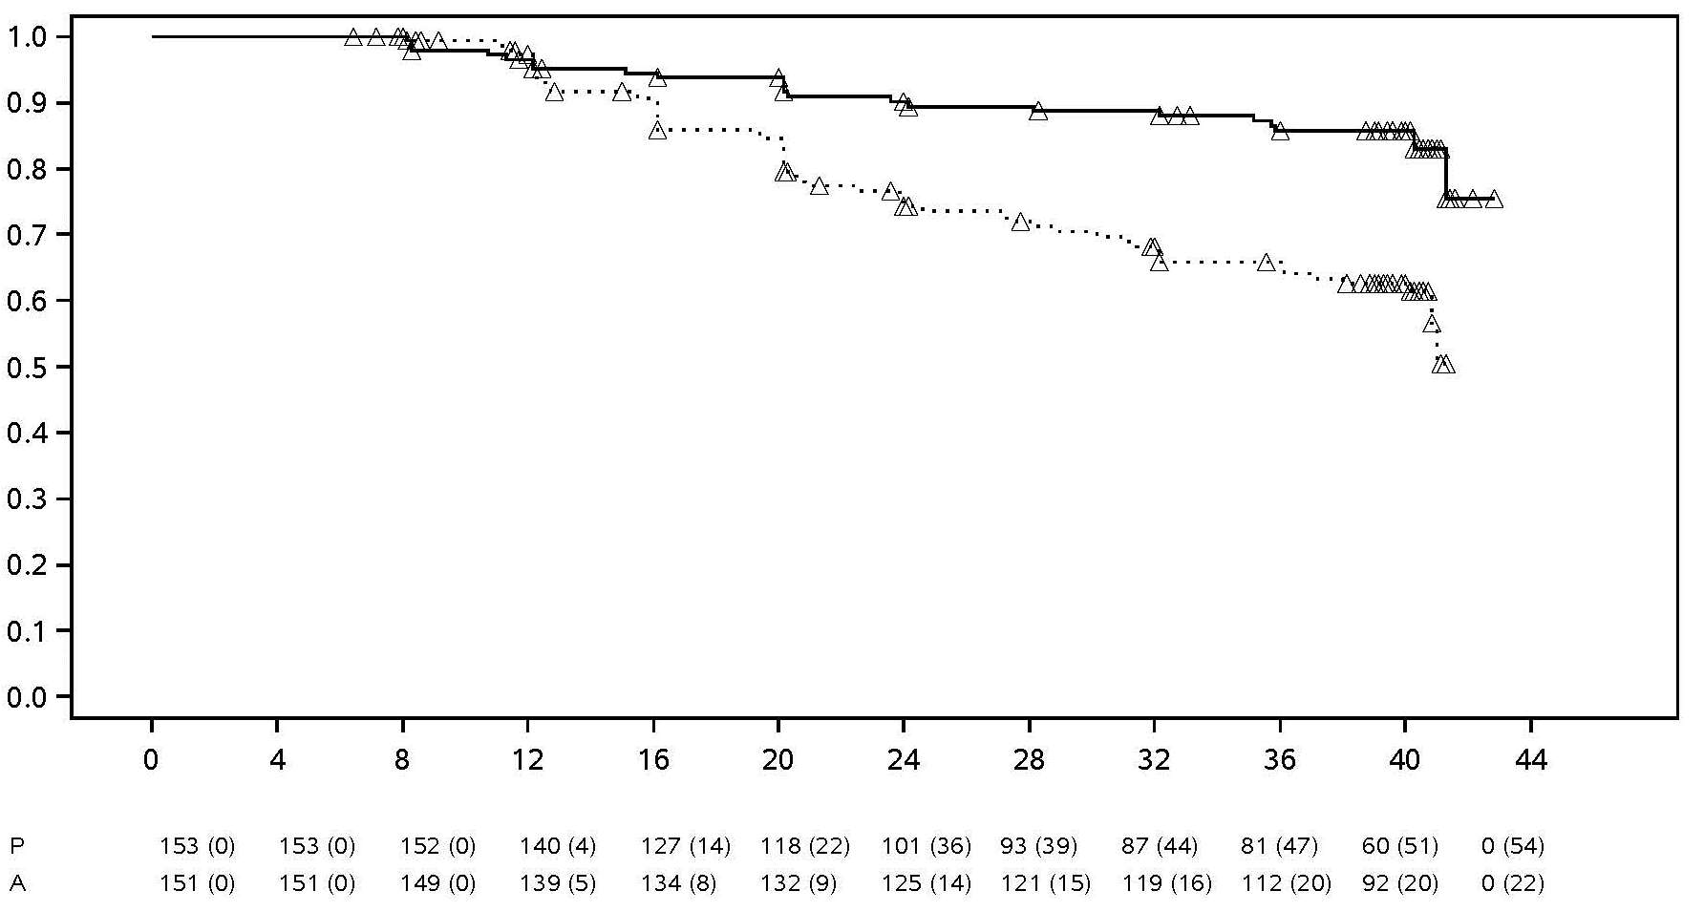
 | TEMPO (SEMANAS)
Tratamento Placebo Adalimumab ∆ Censurado

Nota: P = Placebo (número em risco (recidiva)); A = Adalimumab (número em risco (recidiva)).

Entre os 68 doentes que apresentaram recidiva no grupo alocado para descontinuação do tratamento, 65 completaram as 12 semanas de tratamento de emergência com adalimumab, dos quais 37 (56,9%) recuperaram a remissão (ASDAS < 1,3) após 12 semanas do reinício do tratamento em fase aberta.

À semana 68, os doentes que receberam tratamento contínuo com adalimumab apresentaram uma melhoria superior dos sinais e sintomas da EAx não-radiográfica ativa estatisticamente significativa comparativamente com os doentes alocados à descontinuação do tratamento durante o período em dupla ocultação do estudo (tabela 14).

Tabela 14. Resposta de eficácia no período controlado com placebo no estudo II na EAx-nr

Dupla-ocultação  resposta à semana 68 | Placebo  N=153 | Adalimumab  N=152
ASAS^{a,b} 20 | 47,1% | 70,4%***
ASAS^{a,b} 40 | 45,8% | 65,8%***
ASASª Remissão Parcial | 26,8% | 42,1%**
ASDAS^{c} Doença Inativa | 33,3% | 57,2%***
Agravamento Parcial^{d} | 64,1% | 40,8%***
ª Assessment of SpondyloArthritis international Society.
^{b} A avaliação inicial é definida como a avaliação inicial em fase aberta quando os doentes têm doença ativa.
^{c} Ankylosing Spondylitis Disease Activity Score.
^{d} O agravamento parcial é definido como ASDAS ≥ 1,3 mas < 2,1 em 2 visitas consecutivas.
***, ** Estatisticamente significativo p < 0,001 e < 0,01, respetivamente, para todas as comparações entre adalimumab e placebo.

Artrite psoriática

Adalimumab, 40 mg em semanas alternadas, foi estudado em doentes com artrite psoriática ativa moderada a grave em dois estudos controlados com placebo, estudos APs I e II. No estudo APs I com 24 semanas de duração, foram tratados 313 doentes adultos que apresentaram uma resposta inadequada a uma terapêutica anti-inflamatória não esteroide e destes, aproximadamente 50% tinham sido tratados com metotrexato. No estudo APs II com 12 semanas de duração, foram tratados 100 doentes que apresentaram uma resposta inadequada a uma terapêutica com DMARD. Após conclusão dos dois estudos, adalimumab 40 mg foi administrado em semanas alternadas em 383 doentes envolvidos num estudo de extensão de fase aberta.

Não há evidência suficiente da eficácia de adalimumab em doentes com artropatia psoriática de tipo espondilite anquilosante devido ao pequeno número de doentes estudados.

Tabela 15. Respostas ACR nos ensaios controlados com placebo em doentes com artrite psoriática (percentagem de doentes)

 | Estudo APs I |  | Estudo APs II
Resposta | Placebo  N = 162 | Adalimumab  N = 151 | Placebo  N = 49 | Adalimumab  N = 51
ACR 20 | 14 % | 58%*** | 16% | 39%^{b}
Semana 12 | 14% | 58%*** | 16% | 39%*
Semana 24 | 15% | 57%*** | N/A | N/A
ACR 50
Semana 12 | 4% | 36%*** | 2% | 25%***
Semana 24 | 6% | 39%*** | N/A | N/A
ACR 70
Semana 12 | 1% | 20%*** | 0% | 14% *
Semana 24 | 1% | 23%*** | N/A | N/A
*** p < 0,001 para todas as comparações entre adalimumab e placebo
* p < 0,05 para todas as comparações entre adalimumab e placebo
N/A não aplicável

A resposta ACR no estudo APs I foi similar com e sem terapêutica concomitante de metotrexato. As respostas ACR foram mantidas no estudo de extensão de fase aberta, por mais 136 semanas.

Nos estudos na artrite psoriática foram avaliadas as alterações radiográficas. Obtiveram-se radiografias das mãos, punhos e pés na avaliação basal e na semana 24, durante a fase de dupla ocultação quando os doentes receberam adalimumab ou placebo e na semana 48 quando todos os doentes foram incluídos no estudo sem ocultação de adalimumab. Foi utilizada a Escala Total de Sharp modificada (mTSS), que incluiu articulações interfalângicas distais (não idêntica à TSS utilizada na artrite reumatoide).

O tratamento com adalimumab reduziu a taxa de progressão das lesões articulares periféricas, quando comparado com o tratamento com placebo, medido pela alteração da avaliação basal no mTSS (média ± DP) de 0,8 ± 2,5 no grupo placebo (à semana 24) comparativamente a 0,0 ± 1,9 (p < 0,001) no grupo adalimumab (à semana 48).

Nos doentes tratados com adalimumab sem progressão radiográfica desde a avaliação basal à semana 48 (n = 102), 84% continuaram a mostrar não progressão radiográfica durante 144 semanas de tratamento.Os doentes tratados com adalimumab demonstraram uma melhoria estatisticamente significativa na função física avaliada por HAQ e por Short Form Health Survey (SF 36) comparativamente ao placebo à semana 24. A melhoria da função física continuou durante a extensão de fase aberta até à semana 136.

Psoríase

A segurança e eficácia de adalimumab foram avaliadas em estudos randomizados, com dupla ocultação, em doentes adultos com psoríase crónica em placas (BSA ≥ 10% e Psoriasis Area and Severity Index (PASI) ≥ 12 ou ≥ 10), que foram candidatos a uma terapêutica sistémica ou fototerapia. 73% dos doentes envolvidos nos estudos I e II da Psoríase, receberam previamente terapêutica sistémica ou fototerapia. A segurança e a eficácia de adalimumab foram também avaliadas num estudo randomizado em dupla ocultação (estudo III na psoríase) em doentes adultos com psoríase crónica em placas moderada a grave com psoríase palmar e/ou plantar concomitante, que foram candidatos a uma terapêutica sistémica.

O estudo I na psoríase (REVEAL) avaliou 1.212 doentes em três períodos de tratamento. No período A, os doentes receberam placebo ou adalimumab numa dose inicial de 80 mg seguida de 40 mg em semanas alternadas, uma semana após a dose inicial. Os doentes que atingiram pelo menos uma resposta PASI 75 (melhoria de pelo menos 75% no PASI em relação à avaliação basal), após 16 semanas de terapêutica, entraram no período B e receberam 40 mg de adalimumab em fase aberta, em semanas alternadas. Os doentes que mantiveram uma resposta ≥ PASI 75 à semana 33 e foram originalmente randomizados para uma terapêutica ativa no Período A, foram de novo randomizados no período C para receberem 40 mg de adalimumab em semanas alternadas ou placebo, por um período adicional de 19 semanas. Em todos os grupos de tratamento, a pontuação basal média PASI foi 18,9 e o Physician’s Global Assessment (PGA) foi classificado entre “moderada” (53% dos doentes incluídos) a “grave” (41%) a “muito grave” (6%).

O estudo II na Psoríase (CHAMPION) comparou a eficácia e segurança de adalimumab versus metotrexato e placebo em 271 doentes. Os doentes receberam placebo, numa dose inicial de 7,5 mg de MTX com um aumento de dose à semana 12, com uma dose máxima de 25 mg ou uma dose inicial de 80 mg de adalimumab seguida de 40 mg em semanas alternadas (uma semana após a dose inicial), durante 16 semanas. Não existem dados disponíveis sobre a comparação de adalimumab e MTX para além de 16 semanas de terapêutica. Os doentes tratados com MTX que atingiram uma resposta ≥ PASI 50 na semana 8 e/ou 12, não receberam mais aumentos de dose. Em todos os grupos de tratamento, a pontuação basal média PASI foi 19,7 e o PGA foi classificado entre “ligeira” (< 1%) a “moderada” (48%) a “grave” (46%) a “muito grave” (6%).

Os doentes que participaram em todos os estudos de Fase 2 e Fase 3 na psoríase, foram elegíveis para inclusão num ensaio de extensão de fase aberta, no qual adalimumab foi administrado durante, pelo menos, 108 semanas adicionais.

Nos estudos I e II na Psoríase, o objetivo primário foi a percentagem de doentes que atingiram uma resposta PASI 75, desde a avaliação basal, à semana 16 (ver tabelas 16 e 17).

Tabela 16. Estudo I na psoríase (REVEAL) resultados de eficácia às 16 semanas

 | Placebo  N = 398  n (%) | Adalimumab 40 mg  em semanas alternadas  N = 814  n (%)
≥ PASI 75ª | 26 (6,5) | 578 (70,9)^{b}
PASI 100 | 3 (0,8) | 163 (20,0)^{b}
PGA: Limpo/mínimo | 17 (4,3) | 506 (62,2)^{b}
ª Percentagem de doentes que atingiram uma resposta PASI75 calculada como uma taxa ajustada
^{b} p < 0,001, adalimumab versus placebo

Tabela 17. Estudo II na psoríase (CHAMPION) resultados de eficácia às 16 semanas

 | Placebo  N = 53  n (%) | MTX  N = 110  n (%) | Adalimumab 40 mg  em semanas alternadas  N = 108  n (%)
≥ PASI 75 | 10 (18,9) | 39 (35,5) | 86 (79,6) ^{a, b}
PASI 100 | 1 (1,9) | 8 (7,3) | 18 (16,7) ^{c, d}
PGA: Limpo/mínimo | 6 (11,3) | 33 (30,0) | 79 (73,1) ^{a, b}
ª p < 0,001 adalimumab versus placebo
^{b} p < 0,001 adalimumab versus metotrexato
^{c} p < 0,01 adalimumab versus placebo
^{d} p < 0,05 adalimumab versus metotrexato

No estudo I na psoríase, 28% dos doentes que tiveram resposta PASI 75 e que foram de novo randomizados com placebo à semana 33, comparativamente a 5% dos que continuaram adalimumab, p < 0,001, atingiram “perda de resposta adequada” (pontuação PASI após a semana 33 e ou antes da semana 52 que resultou numa resposta < PASI 50 em relação à avaliação basal, com um mínimo de 6- pontos de aumento na pontuação PASI em relação à semana 33). Dos doentes que não tiveram uma resposta adequada após uma nova randomização com placebo e que depois foram envolvidos em ensaios de extensão de fase aberta, 38% (25/66) e 55% (36/66) recuperaram resposta PASI 75 após 12 e 24 semanas do novo tratamento, respetivamente.

Um total de 233 doentes que tiveram uma resposta PASI 75 à semana 16 e à semana 33, receberam tratamento contínuo com adalimumab no estudo I na psoríase, durante 52 semanas, e continuaram com adalimumab no ensaio de extensão de fase aberta. A taxa de resposta PASI 75 e PGA “limpo” ou “mínimo” nestes doentes foi de 74,7% e 59,0% respetivamente, após um tratamento adicional de 108 semanas em fase aberta (total de 160 semanas). Numa análise em que todos os doentes que abandonaram o estudo, devido a acontecimentos adversos ou por falta de eficácia, ou por escalonamento de dose, foram considerados não-respondedores, as taxas de resposta PASI 75 e PGA “limpo” ou “mínimo” nestes doentes foram de 69,6% e 55,7% respetivamente, após um tratamento adicional de 108 semanas em fase aberta (total de 160 semanas).

Um total de 347 doentes respondedores estáveis, participaram numa avaliação da suspensão do tratamento e novo tratamento, no estudo de extensão de fase aberta. Durante o período de suspensão, os sintomas da psoríase reaparecem, com um tempo médio de recidiva (diminuição para um PGA "moderado" ou “pior”) de aproximadamente 5 meses. Nenhum destes doentes apresentaram efeito rebound durante o período de suspensão. Um total de 76,5% (218/285) dos doentes que entraram no período de novo tratamento apresentaram uma resposta de PGA "limpo" ou "mínimo", após 16 semanas de novo tratamento, independentemente de recidiva durante a suspensão (69,1% [123/178] e 88,8% [95/107], para doentes que tiveram ou não recidiva durante o período de suspensão, respetivamente). Durante o novo tratamento, foi observado um perfil de segurança semelhante ao observado antes da suspensão.

Foram demonstradas melhorias significativas na semana 16 em relação à avaliação basal comparativamente com placebo (estudos I e II) e MTX (estudo II), no DLQI (Dermatology Life Quality Index). No estudo I, foram também demonstradas melhorias nas pontuações das componentes física e mental do SF-36, comparativamente com placebo.

Num estudo de extensão de fase aberta, em doentes em que houve escalonamento da dose de 40 mg em semanas alternadas para 40 mg todas as semanas, devido a uma resposta PASI inferior a 50%, 26,4% (92/349) e 37,8% (132/349) dos doentes alcançaram uma resposta PASI 75 às semanas 12 e 24 respetivamente.

O estudo III na Psoríase (REACH) comparou a eficácia e a segurança de adalimumab versus placebo em 72 doentes com psoríase crónica em placas moderada a grave e psoríase palmar e/ou plantar. Os doentes receberam adalimumab numa dose inicial de 80 mg, seguida de 40 mg em semanas alternadas (uma semana após a dose inicial) ou placebo, durante 16 semanas. Na semana 16, os doentes que receberam adalimumab apresentaram uma resposta de PGA “limpo” ou “quase limpo” nas mãos e/ou pés numa proporção superior, estatisticamente significativa, quando comparado com os doentes que receberam placebo (30,6% versus 4,3%, respetivamente [P = 0,014]).

O estudo IV na psoríase comparou a eficácia e a segurança de adalimumab versus placebo em 217 doentes adultos com psoríase ungueal moderada a grave. Os doentes receberam adalimumab numa dose inicial de 80 mg, seguida de 40 mg em semanas alternadas (uma semana após a dose inicial) ou placebo, durante 26 semanas, seguida de um tratamento em fase aberta com adalimumab durante mais 26 semanas. As avaliações da psoríase ungueal incluíram o Índice de Gravidade Modificada da Psoríase Ungueal (mNAPSI), a Avaliação Global dos Médicos da Psoríase Ungueal (PGA-F) e o Índice de Gravidade da Psoríase Ungueal (NAPSI) (ver tabela 18). Adalimumab demonstrou um benefício de tratamento em doentes com psoríase ungueal com diferentes graus de envolvimento cutâneo (BSA ≥ 10% (60% dos doentes) e BSA < 10% e ≥ 5% (40% dos doentes)).

Tabela 18. Estudo IV na Psoríase, resultados de eficácia às 16, 26 e 52 semanas

Objetivo | Semana 16  Controlado por Placebo |  | Semana 26  Controlado por Placebo |  | Semana 52  Fase aberta
Objetivo | Placebo  N = 108 | Adalimumab40 mg  em semanas alternadas  N = 109 | Placebo  N = 108 | Adalimumab  40 mg  em semanas alternadas  N = 109 | Adalimumab  40 mg  em semanas alternadas  N = 80
≥ mNAPSI 75 (%) | 2,9 | 26,0ª | 3,4 | 46,6ª | 65,0
PGA-F limpo/mínimo e ≥ 2-índice de melhoria (%) | 2,9 | 29,7ª | 6,9 | 48,9ª | 61,3
Alteração percentual na Avaliação Ungueal Total NAPSI (%) | -7,8 | -44,2 ª | -11,5 | -56,2ª | -72,2
ª p < 0,001, adalimumab versus placebo

Os doentes tratados com adalimumab revelaram melhorias estatisticamente significativas à semana 26 comparativamente com placebo, avaliadas pelo Dermatology Life Quality Index (DLQI).

Hidradenite supurativa

A segurança e eficácia de adalimumab foram avaliadas em estudos randomizados, em dupla ocultação, controlados por placebo e num estudo de extensão de fase aberta, em doentes adultos com hidradenite supurativa (HS) moderada a grave, que eram intolerantes, contraindicados ou com uma resposta inadequada a pelo menos 3 meses de antibioterapia sistémica. Os doentes nos estudos HS-I e HS-II tinham doença em estadio de Hurley II ou III, com pelo menos 3 abcessos ou nódulos inflamatórios.

No estudo HS-I (PIONEER I) foram avaliados 307 doentes em 2 períodos de tratamento. No período A, os doentes receberam placebo ou adalimumab, numa dose inicial de 160 mg na semana 0, 80 mg na semana 2 e 40 mg por semana. da semana 4 à semana 11. O uso concomitante de antibióticos não foi permitido durante o estudo. Após 12 semanas de tratamento, os doentes que receberam adalimumab no Período A foram re-randomizados no Período B para 1 de 3 grupos de tratamento (adalimumab 40 mg todas as semanas, adalimumab 40 mg em semanas alternadas, ou placebo da semana 12 à semana 35). Os doentes que foram randomizados para placebo no Período A, receberam adalimumab 40 mg todas as semanas no período B.

No estudo HS-II (PIONEER II) foram avaliados 326 doentes em 2 períodos de tratamento. No Período A, os doentes receberam placebo ou adalimumab numa dose inicial de 160 mg na semana 0 e 80 mg na semana 2 e 40 mg por semana, da semana 4 à semana 11. 19,3% dos doentes continuaram antibioterapia oral durante o estudo. Após 12 semanas de tratamento, os doentes que receberam adalimumab no Período A foram re-randomizados no Período B para 1 de 3 grupos de tratamento (adalimumab 40 mg todas as semanas, adalimumab 40 mg em semanas alternadas, ou placebo da semana 12 à semana 35). Os doentes que foram randomizados para placebo no Período A, receberam placebo no período B.

Os doentes que participaram nos estudos HS-I e HS-II foram elegíveis para participação num estudo de extensão de fase aberta, no qual adalimumab 40 mg foi administrado todas as semanas. A exposição média em toda a população de adalimumab foi de 762 dias. Nos três estudos, os doentes usaram antisséptico tópico de lavagem diária.

Resposta clínica

A redução de lesões inflamatórias e prevenção do agravamento de abcessos e fístulas drenantes foram avaliadas utilizando o índice Hidradenitis Suppurativa Clinical Response (HiSCR; pelo menos 50% de redução na contagem do número total de abcessos e nódulos inflamatórios, sem aumento na contagem de abcessos e sem aumento de fístulas drenantes, relativamente ao valor inicial). A redução da dor na pele, relacionada com HS, foi avaliada utilizando uma escala numérica - Numeric Rating Scale, em doentes que participaram no estudo com uma pontuação inicial de 3 ou mais, numa escala de 11 pontos.

Na semana 12, uma percentagem significativamente superior de doentes tratados com adalimumab versus placebo alcançaram o HiSCR. Na semana 12, no estudo HS-II, uma percentagem significativamente superior de doentes apresentaram uma diminuição clinicamente relevante da dor na pele, relacionada com HS (ver tabela 19). Os doentes tratados com adalimumab, apresentaram uma redução significativa do risco de agravamento da doença, durante as primeiras 12 semanas de tratamento.

Tabela 19. Resultados de eficácia às 12 semanas, estudos HS I e II

 | HS Estudo I |  | HS Estudo II
 | Placebo | Adalimumab 40 mg Semanalmente | Placebo | Adalimumab 40 mg Semanalmente
Hidradenite Supurativa Resposta Clínica (HiSCR)ª | N = 154  40 (26,0%) | N = 153  64 (41,8%) * | N = 163  45 (27,6%) | N = 163  96 (58,9%) ***
≥ 30% Redução da dor na pele^{b} | N = 109  27 (24,8%) | N = 122  34 (27,9%) | N = 111  23 (20,7%) | N = 105  48 (45,7%)***
*P < 0,05, ***P < 0,001, adalimumab versus placebo
ª Em todos os doentes randomizados
^{b} Entre os doentes com a avaliação inicial da dor da pele, relacionada com HS ≥ 3, baseado na escala numérica - Numeric Rating Scale 0-10; 0 = sem dor na pele, 10 = dor muito intensa e acentuada na pele

O tratamento com adalimumab 40 mg todas as semanas, reduziu significativamente o risco de agravamento de abcessos e fístulas drenantes. Nos estudos HS-I e HS-II, nas primeiras 12 semanas, aproximadamente o dobro da percentagem de doentes do grupo do placebo, em comparação com os do grupo adalimumab, apresentaram agravamento de abcessos (23,0% versus 11,4%, respetivamente) e de fístulas drenantes (30,0% versus 13,9%, respetivamente).

Observaram-se melhorias significativas comparativamente ao placebo, desde o início até à semana12, na qualidade de vida relacionada com a saúde da pele, avaliada pelo Dermatology Life Quality Index (DLQI; estudos HS-I e HS-II), na satisfação global do doente com o tratamento, avaliado pelo Treatment Satisfaction Questionnaire (QSTM; estudos HS-I e HS-II), e na saúde física, avaliada pela pontuação do SF-36 (estudo HS-I).

Nos doentes que apresentaram pelo menos uma resposta parcial à semana 12, a adalimumab 40 mg todas as semanas, a taxa de HiSCR à semana 36 foi superior nos doentes que continuaram com adalimumab semanal, comparativamente com os doentes nos quais a frequência de administração foi reduzida para semanas alternadas, ou nos quais o tratamento foi suspenso (ver tabela 20).

Tabela 20. Re-alocação de tratamento de adalimumab semanal à semana 12 - percentagem de doentesa que alcançaram HiSCRb às semanas 24 e 36

 | Placebo (suspensão de tratamento)  N = 73 | Adalimumab 40 mg em semanas alternadas  N = 70 | Adalimumab 40 mg todas as semanas  N = 70
Semana 24 | 24 (32,9%) | 36 (51,4%) | 40 (57,1%)
Semana 36 | 22 (30,1%) | 28 (40,0%) | 39 (55,7%)
ª Doentes com pelo menos uma resposta parcial a adalimumab 40 mg todas as semanas, após 12 semanas de tratamento
^{b} Aos doentes que apresentaram perda de resposta ou sem melhoria (de acordo com os critérios específicos do protocolo) foi solicitada a descontinuação dos estudos e foram considerados como não respondedores.

Entre os doentes que foram pelo menos respondedores parciais na semana 12, e que receberam o tratamento com adalimumab todas as semanas, em contínuo, a taxa HiSCR na semana 48 foi de 68,3% e na semana 96 foi de 65,1%. O tratamento a longo prazo com adalimumab 40 mg todas as semanas durante 96 semanas não revelou quaisquer novas informações de segurança.

Nos estudos HS-I e HS-II, nos doentes cujo tratamento com adalimumab foi suspenso na semana 12, a taxa de HiSCR, 12 semanas após a reintrodução de adalimumab 40 mg semanal, voltou a atingir níveis semelhantes aos observados antes da suspensão (56,0%).

Doença de Crohn

A segurança e eficácia de adalimumab foram avaliadas em mais de 1.500 doentes com doença de Crohn (DC) ativa moderada a grave (Crohn’s Disease Activity Index (CDAI) ≥ 220 e ≤ 450) em estudos randomizados, em dupla ocultação, controlados com placebo. Foi permitida a utilização concomitante de doses estáveis de aminosalicilatos, corticosteroides, e/ou agentes imunomoduladores e 80% dos doentes continuaram a receber pelo menos um destes medicamentos.

A indução da remissão clínica (definida como CDAI < 150) foi avaliada em dois estudos, estudo DC I (CLASSIC I) e estudo DC II (GAIN). No estudo DC I, 299 doentes não tratados previamente com antagonistas-TNF foram randomizados para um dos quatro grupos de tratamento; placebo nas semanas 0 e 2, 160 mg de adalimumab na semana 0 e 80 mg na semana 2, 80 mg na semana 0 e 40 mg na semana 2, e 40 mg na semana 0 e 20 mg na semana 2. No estudo DC II, 325 doentes que não responderam ou foram intolerantes ao infliximab foram randomizados para receber ou 160 mg de adalimumab na semana 0 e 80 mg na semana 2 ou placebo nas semanas 0 e 2. Foram excluídos do estudo os não respondedores primários, e assim, estes doentes não foram avaliados.

A manutenção da remissão clínica foi avaliada no estudo DC III (CHARM). No estudo DC III, 854 doentes receberam 80 mg em fase aberta na semana 0 e 40 mg na semana 2. Na semana 4, os doentes foram randomizados para 40 mg em semanas alternadas, 40 mg todas as semanas, ou placebo com uma duração total de 56 semanas. Doentes em resposta clínica (diminuição de CDAI ≥ 70) na semana 4 foram estratificados e analisados separadamente dos que não responderam clinicamente na semana 4. A redução de corticosteroides foi permitida após a semana 8.

As taxas de indução de remissão e de resposta são apresentadas na tabela 21 – estudo DC I e estudo DC II.

Tabela 21. Indução da remissão e resposta clínica (percentagem de doentes)

 | Estudo DC I: Doentes não tratados previamente com Infliximab |  |  | Estudo DC II: Doentes tratados com Infliximab
 | Placebo  N = 74 | Adalimumab 80/40 mg  N = 75 | Adalimumab 160/80 mg  N = 76 | Placebo  N = 166 | Adalimumab 160/80 mg  N = 159
Semana 4
Remissão clínica | 12% | 24% | 36%* | 7% | 21%*
Resposta clínica (CR- 100) | 24% | 37% | 49%** | 25% | 38%**
Todos os valores-p são comparativos emparelhados entre adalimumab versus placebo
* p < 0,001
** p < 0,01

Foram observadas taxas de remissão similares para 160/80 mg e 80/40 mg em dose de indução na semana 8 e os acontecimentos adversos foram mais frequentemente observados no grupo 160/80 mg.

No estudo DC III, na semana 4, 58% (499/854) dos doentes apresentaram resposta clínica e foram avaliados na análise primária. Dos doentes com resposta clínica na semana 4, 48% foram previamente expostos a outros antagonistas-TNF. As taxas de manutenção da remissão e de resposta são apresentadas na tabela 22. Os resultados de remissão clínica permaneceram relativamente constantes independentemente de uma exposição prévia a antagonistas de TNF.

As cirurgias e as hospitalizações relacionadas com a doença foram, do ponto de vista estatístico, significativamente reduzidas com adalimumab quando comparadas com placebo, na semana 56.

Tabela 22. Manutenção da remissão e resposta clínica (percentagem de doentes)

 | Placebo | 40 mg adalimumab em semanas alternadas | 40 mg adalimumab todas as semanas
Semana 26 | N = 170 | N = 172 | N = 157
Remissão clínica | 17% | 40%* | 47%*
Resposta clínica (CR-100) | 27% | 52%* | 52%*
Doentes em remissão sem tratamento com esteroides em > = 90 diasª | 3% (2/66) | 19% (11/58)** | 15% (11/74)**
Semana 56 | N = 170 | N = 172 | N = 157
Remissão clínica | 12% | 36%* | 41%*
Resposta clínica (CR-100) | 17% | 41%* | 48%*
Doentes em remissão sem tratamento com esteroides em > = 90 diasª | 5% (3/66) | 29% (17/58)* | 20% (15/74)**
* p < 0,001 para adalimumab versus placebo em proporções comparativas emparelhadas
** p < 0,02 para adalimumab versus placebo em proporções comparativas emparelhadas
ª Dos que receberam corticosteroides no início do estudo

Entre os doentes que não responderam na semana 4, 43% dos doentes em manutenção com adalimumab responderam na semana 12 comparativamente com 30% dos doentes em manutenção com placebo. Estes resultados sugerem que alguns doentes que não responderam na semana 4 beneficiam de uma terapêutica de manutenção continuada durante a semana 12. A terapêutica combinada para além das 12 semanas não resultou em significativamente mais respostas (ver secção 4.2).

117/276 doentes do estudo DC I e 272/777 doentes dos estudos DC II e III, medicados com adalimumab, foram seguidos pelo menos durante 3 anos em estudo sem ocultação. 88 e 189 doentes, respetivamente, continuaram em remissão clínica. A resposta clínica (CR-100) foi mantida em 102 e 233 doentes, respetivamente.

Qualidade de vida

No estudo DC I e no estudo DC II observou-se uma melhoria estatisticamente significativa na escala total do questionário da doença inflamatória intestinal específica da doença (IBDQ) na semana 4 em doentes randomizados para adalimumab 80/40 mg e 160/80 mg comparativamente com placebo e foi também observado nas semanas 26 e 56 no estudo DC III entre os grupos de tratamento com adalimumab comparativamente com o grupo placebo.

Colite ulcerosa

A segurança e eficácia de doses múltiplas de adalimumab foram avaliadas em doentes adultos com colite ulcerosa ativa moderada a grave (pontuação Mayo de 6 a 12 com subpontuação endoscópica de 2 a 3) em estudos randomizados, com dupla ocultação e controlados com placebo.

No estudo UC-I, 390 doentes sem exposição prévia a antagonistas-TNF foram randomizados para receberem ou tratamento com placebo nas semanas 0 e 2, 160 mg de adalimumab na semana 0, seguida de 80 mg na semana 2, ou 80 mg de adalimumab na semana 0 seguida de 40 mg na semana 2. Ao fim de 2 semanas, os doentes em ambos os braços de adalimumab receberam 40 mg em semanas alternadas. A remissão clínica (definida na pontuação Mayo ≤ 2 sem subpontuação > 1) foi avaliada na semana 8.

No estudo UC-II, 248 doentes receberam 160 mg de adalimumab na semana 0, 80 mg na semana 2, seguida de 40 mg em semanas alternadas, e 246 doentes receberam placebo. Os resultados clínicos foram avaliados por indução da remissão na semana 8 e manutenção de remissão na semana 52.

Os doentes tratados com 160/80 mg de adalimumab versus placebo, atingiram a remissão clínica na semana 8, de forma estatisticamente significativa, apresentando percentagens mais elevadas no estudo UC-I (18% versus 9% respetivamente, p=0,031) e no estudo UC-II (17% versus 9% respetivamente, p=0,019). No estudo UC-II, entre os doentes que receberam adalimumab e que atingiram a remissão na semana 8, 21/41 (51%) atingiram a remissão na semana 52.

Os resultados da população global do estudo UC-II estão apresentados na tabela 23.

Tabela 23. Resposta clínica, remissão e cicatrização da mucosa no estudo UC-II (percentagem de doentes)

 | Placebo | Adalimumab 40 mg  em semanas alternadas
Semana 52 | N = 246 | N = 248
Resposta Clínica | 18% | 30%*
Remissão Clínica | 9% | 17%*
Cicatrização da Mucosa | 15% | 25%*
Remissão sem esteroides em ≥ 90 dias ª | 6%  (N = 140) | 13%*  (N = 150)
Semana 8 e 52
Resposta Sustentada | 12% | 24%**
Remissão Sustentada | 4% | 8%*
Cicatrização da Mucosa Sustentada | 11% | 19%*
Remissão Clínica na pontuação Mayo ≤ 2 sem subpontuação > 1;
Diminuição da resposta clínica desde a linha de base da pontuação de Mayo ≥ 3 pontos e ≥ 30%, acompanhado de uma redução na subpontuação de hemorragia retal de ≥ 1 ou um resultado absoluto de hemorragia retal de 0 ou 1;
* p < 0,05 para adalimumab versus placebo em proporções comparativas emparelhadas;
** p < 0,001 para adalimumab versus placebo em proporções comparativas emparelhadas;
ª Dos que receberam corticosteroides no início do estudo.

Dos doentes que demonstraram uma resposta à semana 8, 47% mantiveram a resposta, 29% estavam em remissão, 41% demonstraram cicatrização da mucosa e 20% demonstraram remissão livre de costicosteroides durante ≥ 90 dias na semana 52.

Aproximadamente 40% dos doentes incluídos no estudo UC-II não responderam à terapêutica prévia com o antagonista-TNF infliximab. A eficácia de adalimumab nestes doentes foi reduzida comparativamente com os doentes que não tiveram exposição prévia a tratamentos com antagonistas- TNF. Entre os doentes que não responderam à terapêutica prévia com antagonistas-TNF, a remissão na semana 52 foi atingida 3% no grupo placebo e 10% no adalimumab.

Os doentes que participaram nos estudos UC-I e UC-II tiveram a opção de serem envolvidos num estudo de extensão de fase aberta a longo prazo (UC III). Após terapêutica com adalimumab durante 3 anos, 75% dos doentes (301/402) continuaram em remissão clínica na pontuação parcial de Mayo.

Taxas de hospitalização

Ao longo de 52 semanas dos estudos UC-I e UC-II, foram observadas taxas inferiores de hospitalizações por todas as causas e hospitalizações relacionadas com a Colite Ulcerosa para o grupo tratado com adalimumab em comparação com o grupo placebo. O número de hospitalizações por todas as causas no grupo tratado com adalimumab foi de 0,18 por doente por ano versus 0,26 por doente por ano no grupo placebo e os valores correspondentes para as hospitalizações relacionadas com a Colite Ulcerosa foram de 0,12 por doente ano versus 0,22 por doente ano.

Qualidade de vida

No estudo UC-II, o tratamento com adalimumab demonstrou melhorias na pontuação do Questionário de Doença Inflamatória Intestinal (QDII).

Uveíte

A segurança e eficácia de adalimumab foram avaliadas em doentes adultos com uveíte não infecciosa intermédia, posterior, e panuveíte, excluindo doentes com uveíte anterior isolada, em dois estudos randomizados, em dupla ocultação, controlados com placebo (UV I e II). Os doentes receberam placebo ou adalimumab numa dose inicial de 80 mg seguida de 40 mg em semanas alternadas, uma semana após a dose inicial. Foram permitidas doses concomitantes estáveis de um imunossupressor não biológico.

O estudo UV I avaliou 217 doentes com uveíte ativa, apesar do tratamento com corticosteroides (prednisona oral numa dose de 10 a 60 mg/dia). Ao entrarem no estudo, todos os doentes receberam durante 2 semanas uma dose padrão de prednisolona 60 mg/dia, seguida de uma redução obrigatória, com descontinuação completa dos corticosteroides até à semana 15.

O estudo UV II avaliou 226 doentes com uveíte inativa, que requeriam tratamento crónico com corticosteroide (prednisona oral 10 a 35 mg/dia) no início do estudo, para controlo da doença. Subsequentemente, os doentes tiveram uma redução obrigatória, com descontinuação completa dos corticosteroides até à semana 19.

O objetivo primário de eficácia em ambos os estudos foi o “tempo até falha do tratamento”. A falha do tratamento foi definida por um resultado multi-componente baseado em lesões inflamatórias coriorretinianas e/ou lesões inflamatórias vasculares da retina, grau de células da câmara anterior (CA), grau de turvação vítrea (VH) e melhor acuidade visual corrigida (MAVC).

Os doentes que completaram os Estudos UV I e UV II foram elegíveis para participar num estudo de extensão a longo prazo, não-controlado, com uma duração inicialmente planeada de 78 semanas. Foi permitido aos doentes continuarem com a medicação do estudo para além da semana 78 até terem acesso a adalimumab.

Resposta Clínica

Os resultados de ambos os estudos demonstraram uma redução estatisticamente significativa do risco de falha do tratamento em doentes tratados com adalimumab versus doentes que receberam placebo (ver tabela 24). Ambos os estudos demonstraram um efeito precoce e sustentado do adalimumab, na taxa de falha do tratamento versus placebo (ver figura 2).

Tabela 24. Tempo até falha do tratamento nos estudos UV I e UV II

Análise  Tratamento | N | Falha  N (%) | Tempo (Mediana) até Falha do Tratamento (meses) | TRª | IC 95%  para TRª | Valor-p^{b}
Tempo até falha do tratamento na ou após a semana 6 no estudo UV I
Análise primária (ITT)

Placebo | 107 | 84 (78,5) | 3,0 | -- | -- | --
Adalimumab | 110 | 60 (54,5) | 5,6 | 0,50 | 0,36, 0,70 | < 0,001
Tempo até falha do tratamento na ou após a semana 2 no estudo UV II
Análise primária (ITT)

Placebo | 111 | 61 (55,0) | 8,3 | -- | -- | --
Adalimumab | 115 | 45 (39,1) | NE^{c} | 0,57 | 0,39, 0,84 | 0,004
Nota: O tempo até falha do tratamento à ou após a semana 6 (estudo UV I), ou à ou após a semana 2 (estudo UV II), foi registado como evento. Os doentes que abandonaram o estudo por outras razões que não a falha de tratamento foram criticados no momento dos abandonos.
ª TR (Taxa de Risco) de adalimumab versus placebo através da regressão de risco proporcional com fator tratamento.
^{b} 2-lados valor P do teste logarítmico.
^{c} NE = não estimado. Menos de metade dos indivíduos em situação de risco teve um evento.

Figura 2. Curvas de Kaplan-Meier resumindo o tempo para falha do tratamento na ou após a semana 6 (estudo UV I) ou semana 2 (estudo UV II)

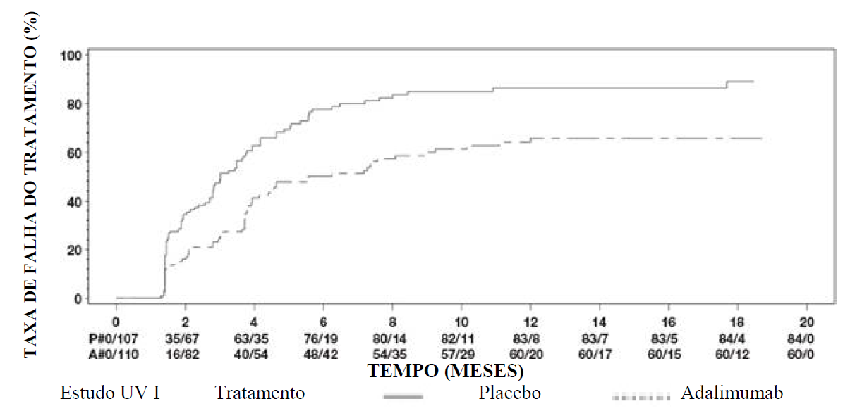

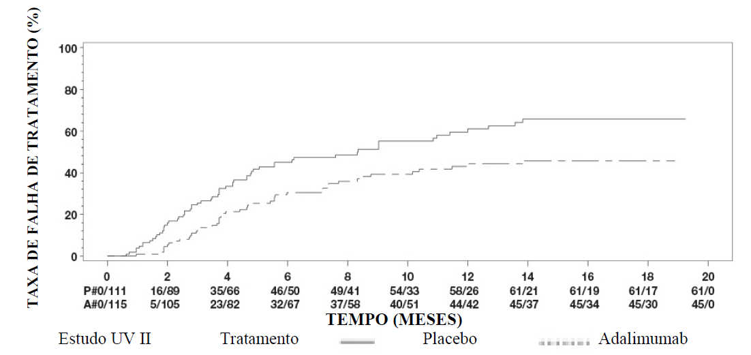
Nota: P# = Placebo (Número de Eventos/Número em Risco); A# = Adalimumab (número de Eventos/número em Risco).

No estudo UV I foram observadas diferenças estatisticamente significativas favoráveis a adalimumab versus placebo para cada componente da falha de tratamento. No estudo UV II, foram observadas diferenças estatisticamente significativas apenas para a acuidade visual, mas os outros componentes foram numericamente favoráveis a adalimumab.

Dos 424 indivíduos incluídos na extensão a longo prazo, não-controlada, dos Estudos UV I e UV II, 60 indivíduos foram considerados inelegíveis (p. ex., devido a desvios ou devido a complicações secundárias à retinopatia diabética, devido a cirurgia de catarata ou vitrectomia) e foram excluídos da análise de eficácia primária. Dos 364 doentes restantes, 269 doentes avaliáveis (74%) atingiram as 78 semanas de tratamento com adalimumab em fase aberta. Com base na abordagem dos dados observados, 216 (80,3%) estavam em fase de repouso (sem lesões inflamatórias ativas, grau de células AC ≤ 0,5+, grau VH ≤ 0,5+) com uma dose concomitante de esteroides ≤ 7,5 mg por dia, e 178 (66,2%) estavam em repouso isentos de esteroides. Na semana 78, a MAVC foi melhorada ou mantida (deterioração de < 5 letras) em 88,6% dos olhos. Os dados para além da semana 78 foram na generalidade consistentes com estes resultados, mas o número de indivíduos inscritos diminuiu após esse tempo. Globalmente, entre os doentes que descontinuaram o estudo, 18% descontinuaram devido a acontecimentos adversos, e 8% devido a uma resposta terapêutica insuficiente com adalimumab.

Qualidade de vida

Os resultados reportados pelos doentes relativamente aos aspetos relacionados com o funcionamento da visão foram avaliados em ambos os estudos clínicos, usando a NEI VFQ-25. Adalimumab foi numericamente favorável para a maioria das subpontuações com uma média de diferenças estatisticamente significativas para a visão em geral, dor ocular, visão de perto, saúde mental, e pontuação total no estudo UV I, e para a visão geral e saúde mental no estudo UV II. Os efeitos relacionados com a visão não foram numericamente favoráveis ao adalimumab na visão colorida no estudo UV I e na visão colorida, visão periférica e visão de perto no estudo UV II.

Imunogenicidade

Podem ser desenvolvidos anticorpos anti-adalimumab durante o tratamento com adalimumab. A formação de anticorpos anti-adalimumab está associada com a depuração aumentada e eficácia reduzida de adalimumab. Não há aparente correlação entre a presença de anticorpos anti-adalimumab e a ocorrência de acontecimentos adversos.

População pediátrica

Artrite idiopática juvenil (AIJ)

Artrite idiopática juvenil poliarticular (AIJp)

A segurança e eficácia de adalimumab foram avaliadas em dois estudos (AIJp I e II) em crianças com artrite idiopática juvenil poliarticular ativa ou curso poliarticular, que apresentavam vários tipos de início de AIJ (mais frequentemente poliartrite com fator reumatoide negativo ou positivo e oligoartrite extensa).

AIJp I

A segurança e eficácia de adalimumab foram avaliadas num estudo multicêntrico, aleatorizado, em dupla ocultação, de grupo paralelo, em 171 crianças (4-17 anos de idade) com AIJ poliarticular. Na fase aberta de introdução (OL LI) os doentes foram distribuídos por dois grupos, tratados com MTX (metotrexato) e não tratados com MTX. Os doentes que se encontravam no grupo dos não tratados com MTX eram doentes sem terapêutica prévia com MTX ou que haviam abandonado MTX pelo menos duas semanas antes da administração do medicamento em estudo. Os doentes permaneceram com doses estáveis de medicamentos anti-inflamatórios não esteroides (AINEs) e ou prednisona (≤ 0,2 mg/kg/dia ou 10 mg/dia no máximo). Na fase OL LI todos os doentes receberam 24 mg/m² até um máximo de 40 mg de adalimumab, em semanas alternadas, durante 16 semanas. A distribuição dos doentes por idade e as doses mínima, média e máxima recebidas durante a fase OL LI são apresentadas na tabela 25.

Tabela 25. Distribuição dos doentes por idade e dose de adalimumab recebida durante a fase OL LI

Grupo etário | Número de doentes na avaliação basal n (%) | Dose mínima, média e máxima
4 a 7 anos | 31 (18,1) | 10, 20 e 25 mg
8 a 12 anos | 71 (41,5) | 20, 25 e 40 mg
13 a 17 anos | 69 (40,4) | 25, 40 e 40 mg

Os doentes com uma resposta ACR Pediátrico 30 à semana 16 foram elegíveis para aleatorização na fase em dupla ocultação (DB) e receberam 24 mg/m² de adalimumab até um máximo de 40 mg, ou placebo, em semanas alternadas, por mais 32 semanas ou até agravamento da doença. Os critérios de agravamento da doença foram definidos como um agravamento ≥ 30% na avaliação basal em ≥ 3 dos 6 critérios principais do ACR Pediátrico, ≥ 2 articulações ativas e melhoria > 30% em não mais de 1 dos 6 critérios. Após 32 semanas ou em caso de agravamento da doença, os doentes eram elegíveis para participação na extensão de fase aberta.

Tabela 26. Respostas ACR Pediátrico 30 no estudo AIJ

Estratificação | MTX |  | Sem MTX
Fase
OL-LI à semana 16
Resposta ACR Ped 30 (n/N) | 94,1% (80/85) |  | 74,4% (64/86)
Resultados de eficácia
Dupla ocultação à semana 32 | Adalimumab/ MTX  (N = 38) | Placebo/MTX  (N = 37) | Adalimumab (N = 30) | Placebo  (N = 28)
Agravamento da doença no final das 32 semanasª (n/N) | 36,8% (14/38) | 64,9% (24/37)^{b} | 43,3% (13/30) | 71,4% (20/28)^{c}
Tempo mediano para agravamento da doença | > 32 semanas | 20 semanas | > 32 semanas | 14 semanas
ª Respostas ACR Ped 30/50/70 à semana 48 significativamente superiores às observadas nos doentes tratados com placebo
^{b} p = 0,015
^{c} p = 0,031

Entre os doentes que responderam à semana 16 (n = 144), as respostas ACR Pediátrico 30/50/70/90 foram mantidas até seis anos na fase OLE nos doentes que receberam adalimumab durante o estudo. Um total de 19 doentes, dos quais 11 do grupo etário de base 4 a 12 anos e 8 do grupo etário de base de 13 a 17 anos, foram tratados durante 6 anos ou mais.

As respostas globais foram geralmente melhores e um menor número de doentes desenvolveu anticorpos quando tratados com a associação de adalimumab e MTX, comparativamente com adalimumab em monoterapia. Considerando estes resultados, adalimumab é recomendado para utilização em associação com MTX e para utilização em monoterapia, em doentes para os quais a utilização de MTX não é apropriada (ver secção 4.2).

AIJp II

A segurança e eficácia de adalimumab foram avaliadas num estudo multicêntrico sem ocultação em 32 crianças (com 2 e menos de 4 anos ou com 4 ou mais de 4 anos de idade e com peso < 15 kg) com AIJ poliarticular ativa moderada a grave. Os doentes receberam 24 mg/m² de área de superfície corporal até uma dose máxima única de 20 mg de adalimumab administrada em semanas alternadas, por injeção subcutânea durante cerca de 24 semanas. Durante o estudo, a maior parte dos doentes foi tratada concomitantemente com MTX e poucos reportaram o uso de corticoides ou AINEs.

Às semanas 12 e 24, a resposta ACR Pediátrico 30 (ACR Ped 30) foi de 93,5% e 90%, respetivamente, com base na abordagem de dados observados. A proporção de doentes com resposta ACR Ped 50/70/90 às semanas 12 e 24 foi de 90,3%, 61,3%, 38,7% e 83,3%, 73,3%, 36,7%, respetivamente. Entre os doentes que responderam à semana 24 (n = 27 dos 30 doentes), a resposta ACR Ped 30 manteve-se durante um período de 60 semanas na fase OLE em doentes que receberam adalimumab durante este período de tempo. Foram tratados um total de 20 doentes, durante 60 semanas ou mais.

Artrite relacionada com entesite

A segurança e eficácia de adalimumab foram avaliadas num estudo multicêntrico, aleatorizado, com dupla ocultação, em 46 doentes pediátricos (entre os 6 e os 17 anos de idade) com artrite relacionada com entesite moderada. Os doentes foram aleatorizados para receberem 24 mg/m² de área de superfície corporal (BSA) de adalimumab até uma dose máxima de 40 mg, ou placebo, em semanas alternadas, durante 12 semanas. O período em dupla-ocultação é seguido de um período sem ocultação (OL), durante o qual os doentes receberam 24 mg/m² de área de superfície corporal (BSA) de adalimumab até uma dose máxima de 40 mg, em semanas alternadas, por via subcutânea, adicionalmente até um máximo de 192 semanas. O objetivo primário foi a variação percentual, da avaliação inicial à semana 12, do número de articulações ativas com artrite (tumefação não devida a deformidade ou articulações com limitação de movimento além de dor e/ou dor à palpação), a qual foi conseguida com uma diminuição percentual média de -62,6% (variação percentual mediana de -88,9%) no grupo de doentes que receberam adalimumab, comparativamente com -11,6% (variação percentual mediana de -50%) no grupo de doentes tratados com placebo. A melhoria no número de articulações ativas com artrite foi mantida durante o período sem ocultação (OL) até à semana 156 para 26 dos 31 doentes (84%) do grupo adalimumab que permaneceram no estudo. Embora sem significância estatística, a maioria dos doentes demonstraram melhoria clínica nos objetivos secundários, tais como número de locais com entesite, contagem de articulações dolorosas (TJC), contagem de articulações tumefactas (SJC), respostas ACR Pediátrico 50 e respostas ACR Pediátrico 70.

Psoríase pediátrica em placas

A eficácia de adalimumab foi avaliada num estudo aleatorizado, em dupla ocultação, controlado, em 114 doentes pediátricos a partir dos 4 anos de idade, com psoríase em placas crónica grave (definida por PGA ≥ 4 ou envolvimento BSA > 20% ou envolvimento BSA >10% com lesões muito espessas, ou PASI ≥ 20 ou ≥ 10 com envolvimento clinicamente relevante facial, genital ou das mãos/pés), que não estavam controlados adequadamente com tratamento tópico e helioterapia ou fototerapia.

Os doentes receberam adalimumab 0,8 mg/kg em semanas alternadas (até ao máximo de 40 mg), 0,4 mg/kg em semanas alternadas (até ao máximo de 20 mg), ou metotrexato 0,1 – 0,4 mg/kg por semana (até ao máximo de 25 mg). Na semana 16, os doentes que receberam adalimumab 0,8 mg/kg apresentaram um maior número de respostas de eficácia positivas (p. ex. PASI 75), comparativamente com os doentes que receberam 0,4 mg/kg em semanas alternadas ou MTX.

Tabela 27. Resultados de eficácia à semana 16 na psoríase pediátrica em placas

 | MTXª  N = 37 | Adalimumab 0,8 mg/kg  em semanas alternadas  N = 38
PASI 75^{b} | 12 (32,4%) | 22 (57,9%)
PGA: Limpa/quase limpa^{c} | 15 (40,5%) | 23 (60,5%)
ª MTX = metotrexato
^{b} p = 0,027, adalimumab 0,8 mg/kg versus MTX
^{c} p = 0,083, adalimumab 0,8 mg/kg versus MTX

Os doentes que obtiveram PASI 75 e PGA “limpa” ou “quase limpa” suspenderam o tratamento até um período máximo de 36 semanas e foram monitorizados relativamente à perda de controlo da doença (i.e. agravamento de PGA em pelo menos 2 graus). Os doentes reiniciaram o tratamento com adalimumab 0,8 mg/kg em semanas alternadas, durante um período adicional de 16 semanas e as respostas observadas durante o novo tratamento foram semelhantes às observadas no período de dupla ocultação: resposta PASI 75 de 78,9% (15 de 19 indivíduos) e PGA “limpa” ou “quase limpa” de 52,6% (10 de 19 indivíduos).

No período do estudo em fase aberta, as respostas PASI 75 e PGA “limpa” ou “quase limpa” foram mantidas durante um período adicional de 52 semanas e não revelaram quaisquer novas informações de segurança.

Hidradenite supurativa no adolescente

Não existem estudos clínicos com adalimumab em doentes adolescentes com hidradenite supurativa. A eficácia de adalimumab no tratamento de doentes adolescentes com HS é avaliada com base na eficácia e na relação de exposição-resposta demonstradas em doentes adultos com HS, considerando a probabilidade de que o curso da doença, fisiopatologia e efeitos de medicação sejam substancialmente semelhantes aos dos adultos, com os mesmos níveis de exposição. A segurança da dose recomendada de adalimumab nos adolescentes com HS é baseada no perfil de segurança de adalimumab nas várias indicações, em doentes adultos e pediátricos em doses semelhantes ou mais frequentes (ver secção 5.2).

Doença de Crohn pediátrica

Adalimumab foi avaliado num estudo multicêntrico, aleatorizado, em dupla ocultação, desenhado para avaliar a eficácia e segurança do tratamento inicial e de manutenção, com doses dependentes do peso corporal (< 40 kg ou ≥ 40 kg), em 192 doentes pediátricos com idades compreendidas entre os 6 e 17 anos (inclusive), com doença de Crohn (DC) moderada a grave definida pelo índice de Atividade de Doença Pediátrica de Crohn (Paediatric Crohn's Disease Activity Index (PCDAI)) > 30. Os doentes não tinham respondido a uma terapêutica convencional (incluindo um corticosteroide e/ou um imunomodulador) na DC ou tinham deixado de responder ou tornaram-se intolerantes ao infliximab.

Todos os doentes receberam terapêutica de indução em fase aberta com uma dose baseada no peso corporal basal: 160 mg na semana 0 e 80 mg na semana 2 para doentes ≥ 40 kg e 80 mg e 40 mg, respetivamente, para doentes < 40 kg.

Na semana 4, os doentes foram aleatorizados 1:1 com base no seu peso corporal aquando da definição do regime de manutenção da baixa dose ou da dose padrão, conforme a tabela 28.

Tabela 28. Regime de manutenção

Peso doente | Baixa dose | Dose padrão
< 40 kg | 10 mg em semanas alternadas | 20 mg em semanas alternadas
≥ 40 kg | 20 mg em semanas alternadas | 40 mg em semanas alternadas

Resultados de eficácia

O objetivo primário do estudo foi a remissão clínica na semana 26, definida como escala PCDAI ≤ 10.

Taxas de remissão clínica e de resposta clínica (definida como uma redução na escala PCDAI de pelo menos 15 pontos desde a avaliação basal) são apresentadas na tabela 29. Taxas de descontinuação de corticosteroides ou imunomoduladores são apresentadas na tabela 30.

Tabela 29. Resposta e remissão clínicas PCDAI no estudo de DC pediátrica

 | Dose padrão  40/20 mg  em semanas alternadas  N = 93 | Baixa dose  20/10 mg  em semanas alternadas  N = 95 | valor-p*
Semana 26
Remissão clínica | 38,7% | 28,4% | 0,075
Resposta clínica | 59,1% | 48,4% | 0,073
Semana 52
Remissão clínica | 33,3% | 23,2% | 0,100
Resposta clínica | 41,9% | 28,4% | 0,038
* valor-p para comparação dose padrão versus baixa dose

Tabela 30. Descontinuação de corticosteroides ou imunomoduladores e remissão das fístulas no estudo de DC pediátrica

 | Dose padrão  40/20 mg  em semanas alternadas | Baixa dose  20/10 mg  em semanas alternadas | valor-p¹
Descontinuação de corticosteroides | N = 33 | N = 38
Semana 26 | 84,8% | 65,8% | 0,066
Semana 52 | 69,7% | 60,5% | 0,420
Descontinuação de Imunomoduladores² | N = 60 | N = 57
Semana 52 | 30,0% | 29,8% | 0,983
Remissão das fístulas³ | N = 15 | N = 21
Semana 26 | 46,7% | 38,1% | 0,608
Semana 52 | 40,0% | 23,8% | 0,303
¹ valor-p para comparação dose padrão versus baixa dose
² Terapêutica imunossupressora só pode ser descontinuada durante ou após a semana 26, a critério do investigador, se o doente alcançar o critério de resposta clínica
³ definida como encerramento de todas as fístulas, que estavam a drenar no início de estudo, em pelo menos 2 visitas consecutivas após o início do estudo

Foram observados aumentos estatisticamente significativos (melhoria) do Índice de Massa Corporal e da velocidade de crescimento em ambos os grupos de tratamento, desde o início do estudo até às semanas 26 e 52.

Foram também observadas melhorias estatisticamente e clinicamente significativas nos parâmetros de qualidade de vida (incluindo IMPACT III) em ambos os grupos de tratamento.

Cem (n = 100) doentes do estudo de DC pediátrica continuaram num estudo a longo prazo de extensão de fase aberta. Após 5 anos de tratamento com adalimumab, 74,0% (37/50) dos 50 doentes que permaneceram no estudo continuaram em remissão clínica e 92,0% (46/50) dos doentes mantiveram resposta clínica segundo a escala PCDAI.

Colite ulcerosa pediátrica

A segurança e eficácia de adalimumab foram avaliadas num ensaio multicêntrico, aleatorizado, em dupla ocultação, em 93 doentes pediátricos com idades compreendidas entre os 5 e os 17 anos com colite ulcerosa moderada a grave (pontuação Mayo de 6 a 12 com subpontuação endoscópica de 2 a 3 pontos, confirmada por endoscopia avaliada centralmente) que apresentavam uma resposta inadequada ou intolerância à terapêutica convencional. Aproximadamente 16% dos doentes no estudo não tinham respondido à terapêutica prévia com um anti-TNF. Foi permitido que os doentes que recebiam corticosteroides no momento do recrutamento reduzissem a terapêutica com corticosteroides após a semana 4.

No período de indução do estudo, 77 doentes foram aleatorizados numa proporção de 3:2 para receberem o tratamento em dupla ocultação com adalimumab numa dose de indução de 2,4 mg/kg (máximo de 160 mg) na semana 0 e na semana 1, e de 1,2 mg/kg (máximo de 80 mg) na semana 2; ou numa dose de indução de 2,4 mg/kg (máximo de 160 mg) na semana 0, placebo na semana 1, e 1,2 mg/kg (máximo de 80 mg) na semana 2. Ambos os grupos receberam 0,6 mg/kg (máximo de 40 mg) na semana 4 e na semana 6. Após uma alteração ao desenho do estudo, os restantes 16 doentes envolvidos no período de indução receberam tratamento em fase aberta com adalimumab numa dose de indução de 2,4 mg/kg (máximo de 160 mg) na semana 0 e na semana 1, e de 1,2 mg/kg (máximo de 80 mg) na semana 2.

Na semana 8, 62 doentes que demonstraram resposta clínica de acordo com a pontuação parcial de Mayo (PMS; definida como uma diminuição na PMS ≥ 2 pontos e ≥ 30% em comparação com os valores iniciais) foram aleatorizados para receberem tratamento de manutenção em dupla ocultação com adalimumab numa dose de 0,6 mg/kg (máximo de 40 mg) semanalmente, ou numa dose de manutenção de 0,6 mg/kg (máximo de 40 mg) em semanas alternadas. Antes de uma alteração ao desenho do estudo, 12 doentes adicionais que demonstraram resposta clínica de acordo com a PMS foram aleatorizados para receberem placebo, mas não foram incluídos na análise confirmatória da eficácia.

O agravamento da doença foi definido como um aumento na PMS de, pelo menos, 3 pontos (para doentes com uma PMS de 0 a 2 na semana 8), 2 pontos (para doentes com uma PMS de 3 a 4 na semana 8) ou 1 ponto (para doentes com uma PMS de 5 a 6 na semana 8).

Os doentes que cumpriram os critérios de agravamento da doença na ou após a semana 12 foram aleatorizados para receberem uma dose de reindução de 2,4 mg/kg (máximo de 160 mg) ou uma dose de 0,6 mg/kg (máximo de 40 mg) e continuaram a receber posteriormente a respetiva dose de manutenção.

Resultados de eficácia

Os objetivos coprimários do estudo foram a remissão clínica de acordo com a PMS (definida como PMS ≤ 2 e sem subpontuação individual > 1) na semana 8, e a remissão clínica de acordo com a FMS (pontuação completa de Mayo) (definida como uma pontuação de Mayo ≤ 2 e sem subpontuação individual > 1) na semana 52 em doentes que obtiveram resposta clínica de acordo com a PMS na semana 8.

As taxas de remissão clínica de acordo com a PMS na semana 8 para os doentes em cada um dos grupos de indução de adalimumab em dupla ocultação são apresentadas na tabela 31.

Tabela 31. Remissão clínica de acordo com a PMS à semana 8

 | Adalimumabª  Máximo de 160 mg na semana 0 / Placebo na semana 1  N = 30 | Adalimumab^{b, c}  Máximo de 160 mg na semana 0 e semana 1  N = 47
Remissão clínica | 13/30 (43,3%) | 28/47 (59,6%)
ª Adalimumab 2,4 mg/kg (máximo de 160 mg) na semana 0, placebo na semana 1, e 1,2 mg/kg (máximo de 80 mg) na semana 2
^{b} Adalimumab 2,4 mg/kg (máximo de 160 mg) à semana 0 e semana 1, e 1,2 mg/kg (máximo de 80 mg) à semana 2
^{c} Sem incluir a dose de indução em fase aberta de 2,4 mg/kg de adalimumab (máximo de 160 mg) na semana 0 e na semana 1, e 1,2 mg/kg (máximo de 80 mg) na semana 2
Nota 1: Ambos os grupos de indução receberam 0,6 mg/kg (máximo de 40 mg) na semana 4 e na semana 6
Nota 2: Considerou-se que os doentes com valores em falta na semana 8 não atingiram o objetivo

Na semana 52, foram avaliadas a remissão clínica de acordo com a FMS nos respondedores da semana 8, a resposta clínica de acordo com a FMS (definida como uma diminuição na pontuação de Mayo ≥ 3 pontos e ≥ 30% em comparação com os valores iniciais) nos respondedores da semana 8, a cicatrização da mucosa de acordo com a FMS (definida como pontuação de endoscopia de Mayo ≤ 1) nos respondedores da semana 8, a remissão clínica de acordo com a FMS nos doentes em remissão da semana 8 e a proporção dos indivíduos em remissão livre de corticosteroides de acordo com a FMS nos respondedores da semana 8, em doentes que receberam as doses de manutenção de adalimumab em dupla ocultação de, no máximo, 40 mg em semanas alternadas (0,6 mg/kg) e de, no máximo, 40 mg semanalmente (0,6 mg/kg) (tabela 32).

Tabela 32. Resultados de eficácia à semana 52

 | Adalimumabª  Máximo de 40 mg  em semanas alternadas  N = 31 | Adalimumab^{b}  Máximo de 40 mg  semanalmente  N = 31
Remissão clínica nos respondedores PMS da semana 8 | 9/31 (29,0%) | 14/31 (45,2%)
Resposta clínica nos respondedores PMS da semana 8 | 19/31 (61,3%) | 21/31 (67,7%)
Cicatrização da mucosa nos respondedores PMS da semana 8 | 12/31 (38,7%) | 16/31 (51,6%)
Remissão clínica nos doentes em remissão PMS da semana 8 | 9/21 (42,9%) | 10/22 (45,5%)
Remissão livre de corticosteroides nos respondedores PMS da semana 8^{c} | 4/13 (30,8%) | 5/16 (31,3%)
ª Adalimumab 0,6 mg/kg (máximo de 40 mg) em semanas alternadas
^{b} Adalimumab 0,6 mg/kg (máximo de 40 mg) semanalmente
^{c} Em doentes a receber corticosteroides concomitantes no início do estudo
Nota: Os doentes com valores em falta na semana 52 ou que foram aleatorizados para receberem tratamento de reindução ou manutenção foram considerados como não respondedores quanto aos objetivos da semana 52

Os objetivos exploratórios adicionais de eficácia incluíram a resposta clínica de acordo com o Índice de Atividade de Colite Ulcerosa Pediátrica (PUCAI) (definida como uma diminuição do PUCAI ≥ 20 pontos em comparação com os valores iniciais) e a remissão clínica de acordo com o PUCAI (definida como PUCAI < 10) na semana 8 e na semana 52 (tabela 33).

Tabela 33. Resultados dos objetivos exploratórios de acordo com o PUCAI

 | Semana 8
 | Adalimumabª  Máximo de 160 mg na  semana 0 / Placebo na semana 1  N = 30 | Adalimumab^{b,c}  Máximo de 160 mg na  semana 0 e semana 1  N = 47
Remissão clínica de acordo com o PUCAI | 10/30 (33,3%) | 22/47 (46,8%)
Resposta clínica de acordo com o PUCAI | 15/30 (50,0%) | 32/47 (68,1%)
 | Semana 52
 | Adalimumab^{d}  Máximo de 40 mg  em semanas alternadas  N = 31 | Adalimumab^{e}  Máximo de 40 mg  semanalmente  N = 31
Remissão clínica de acordo com o PUCAI nos respondedores PMS da semana 8 | 14/31 (45,2%) | 18/31 (58,1%)
Resposta clínica de acordo com o PUCAI nos respondedores PMS da semana 8 | 18/31 (58,1%) | 16/31 (51,6%)
ª Adalimumab 2,4 mg/kg (máximo de 160 mg) na semana 0, placebo na semana 1, e 1,2 mg/kg (máximo de 80 mg) na semana 2
^{b} Adalimumab 2,4 mg/kg (máximo de 160 mg) na semana 0 e na semana 1, e 1,2 mg/kg (máximo de 80 mg) na semana 2
^{c} Sem incluir a dose de indução em fase aberta de 2,4 mg/kg de adalimumab (máximo de 160 mg) na semana 0 e na semana 1, e 1,2 mg/kg (máximo de 80 mg) na semana 2
^{d} Adalimumab 0,6 mg/kg (máximo de 40 mg) em semanas alternadas
^{e} Adalimumab 0,6 mg/kg (máximo de 40 mg) semanalmente
Nota 1: Ambos os grupos de indução receberam 0,6 mg/kg (máximo de 40 mg) na semana 4 e na semana 6
Nota 2: Considerou-se que os doentes com valores em falta na semana 8 não atingiram os objetivos
Nota 3: Os doentes com valores em falta na semana 52 ou que foram aleatorizados para receberem tratamento de reindução ou manutenção foram considerados como não respondedores quanto aos objetivos da semana 52

Dos doentes tratados com adalimumab que receberam tratamento de reindução durante o período de manutenção, 2/6 (33%) obtiveram resposta clínica de acordo com a FMS na semana 52.

Qualidade de vida

Foram observadas melhorias clinicamente significativas em relação aos valores iniciais no questionário IMPACT III e nas pontuações do questionário Work Productivity and Activity Impairment (WPAI) relativas ao prestador de cuidados para os grupos tratados com adalimumab.

Foram observados aumentos clinicamente significativos (melhoria) em relação aos valores iniciais na velocidade de crescimento nos grupos tratados com adalimumab, e foram observados aumentos clinicamente significativos (melhoria) em relação aos valores iniciais no índice de massa corporal em indivíduos a receberem uma dose de manutenção elevada de, no máximo, 40 mg (0,6 mg/kg) semanalmente.

Uveíte pediátrica

A segurança e eficácia de adalimumab foram avaliadas num estudo aleatorizado, controlado, em dupla ocultação, realizado em 90 doentes pediátricos com idade desde os 2 a < 18 anos com uveíte não infecciosa, anterior, associada a artrite idiopática juvenil (AIJ) ativa, que foram refratários durante pelo menos 12 semanas de tratamento com metotrexato. Os doentes receberam placebo ou 20 mg de adalimumab (se < 30 kg) ou 40 mg de adalimumab (se ≥ 30 kg) em semanas alternadas em associação com a dose inicial de metotrexato.

O objetivo primário foi o “tempo até falha do tratamento”. Os critérios determinantes para a falha de tratamento foram o agravamento ou a ausência de melhoria sustentada da inflamação ocular ou melhoria parcial com desenvolvimento de comorbilidades oculares sustentadas ou agravamento das comorbilidades oculares, utilização de medicações concomitantes não permitidas e descontinuação do tratamento durante um longo período de tempo.

Resposta clínica

Adalimumab reduziu significativamente o tempo até falha do tratamento, em comparação com o placebo (ver figura 3, p < 0,0001 do teste logarítmico). O tempo mediano até falha do tratamento foi 24,1 semanas em indivíduos tratados com placebo, enquanto que o tempo mediano até falha do tratamento em indivíduos tratados com adalimumab não foi calculável, uma vez que menos de metade destes indivíduos experimentaram falha do tratamento. Adalimumab reduziu significativamente o risco de falha de tratamento em 75% relativamente a placebo, conforme demonstrado pela taxa de risco (TR = 0,25 [IC 95%: 0,12; 0,49]).

Figura 3. Curvas de Kaplan-Meier resumindo o tempo até falha do tratamento no Estudo da Uveíte pediátrica

PROBABILIDADE DE FALHA DE TRATAMENTO | 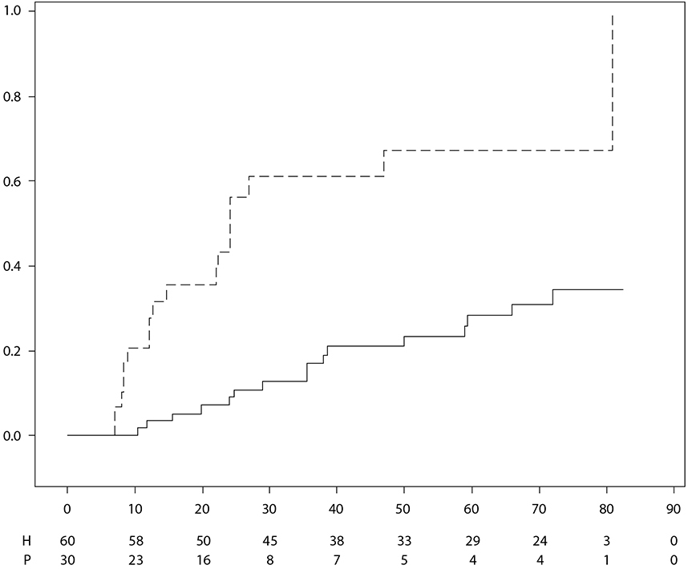
 | TEMPO (SEMANAS)
 | Tratamento |  | Placebo |  | Adalimumab
 | Nota: P = Placebo (Número em Risco); H = Adalimumab (Número em Risco).

Propriedades farmacocinéticas

Absorção e distribuição

Após a administração subcutânea de uma dose única de 40 mg, a absorção e distribuição de adalimumab foram lentas, sendo os picos das concentrações séricas atingidos cerca de 5 dias após a administração. A biodisponibilidade absoluta média de adalimumab foi de 64%, calculada a partir de três estudos realizados com o medicamento de referência após uma dose subcutânea única de 40 mg. Após a administração de doses intravenosas únicas compreendidas entre 0,25 e 10 mg/kg, as concentrações foram proporcionais à dose. Após doses de 0,5 mg/kg (~40 mg) as depurações variaram entre 11 e 15 ml/hora, o volume de distribuição (V_{ss}) variou entre 5 e 6 litros e a semi-vida média da fase terminal foi de aproximadamente duas semanas. As concentrações de adalimumab no líquido sinovial de vários doentes com artrite reumatoide variaram entre 31-96% relativamente às concentrações séricas.

Após a administração subcutânea de 40 mg de adalimumab em semanas alternadas em doentes adultos com artrite reumatoide (AR) as concentrações médias de vale em estado de equilíbrio foram de aproximadamente 5 µg/ml (sem administração concomitante de metotrexato) e 8 a 9 µg/ml (com administração concomitante de metotrexato), respetivamente. Os níveis séricos de vale de adalimumab em estado de equilíbrio aumentaram quase proporcionalmente à dose após a administração por via subcutânea de 20, 40 e 80 mg em semanas alternadas e semanalmente.

Após a administração de 24 mg/m² (máximo de 40 mg) por via subcutânea, em semanas alternadas, em doentes com artrite idiopática juvenil poliarticular (AIJ) com idade entre os 6 e os 17 anos as concentrações séricas médias de adalimumab na região de vale da curva no estado estacionário (valores medidos da semana 20 à 48) foram de 5,6 ± 5,6 µg/ml (102% CV) com adalimumab sem metotrexato concomitante e 10,9 ± 5,2 µg/ml (47,7% CV) com metotrexato concomitante.

Em doentes com AIJ poliarticular com 2 anos ou menos de 4 ou com 4 anos de idade e com peso < 15 kg que receberam 24 mg/m² de adalimumab, as concentrações séricas médias de adalimumab na região de vale da curva no estado estacionário foram de 6,0 ± 6,1 µg/ml (101% CV) com adalimumab sem metotrexato concomitante e 7,9 ± 5,6 µg/ml (71,2% CV) com metotrexato concomitante.

Após a administração de 24 mg/m² (máximo de 40 mg) por via subcutânea, em semanas alternadas, em doentes com artrite relacionada com entesite com idade entre os 6 e os 17 anos, as concentrações séricas médias de adalimumab na região de vale da curva no estado estacionário (valores medidos na semana 24) foram de 8,8 ± 6,6 µg/ml com adalimumab sem metotrexato concomitante e 11,8 ± 4,3 µg/ml com metotrexato concomitante.

Após a administração subcutânea de 40 mg de adalimumab em semanas alternadas, em doentes adultos com espondilartrite axial não-radiográfica, a média (±DP) das concentrações no estado estacionário à semana 68 foi 8,0 ± 4,6 µg/ml.

Em doentes adultos com psoríase em tratamento com adalimumab 40 mg em semanas alternadas, em monoterapia, a concentração da linha média em estado de equilíbrio foi de 5 µg/ml.

Após a administração de 0,8 mg/kg (máximo de 40 mg) por via subcutânea, em semanas alternadas, em doentes pediátricos com psoríase crónica em placas, a média ± DP das concentrações séricas de adalimumab foi aproximadamente 7,4 ± 5,8 µg/ml (79% CV).

Em doentes adultos com hidradenite supurativa, uma dose de 160 mg de adalimumab na semana 0 seguida de 80 mg de adalimumab na semana 2 alcança uma concentração sérica de adalimumab de aproximadamente 7 a 8 μg/ml na semana 2 e semana 4. A média das concentrações séricas de adalimumab da semana 12 à semana 36 foi aproximadamente 8 a 10 μg/ml durante o tratamento de adalimumab 40 mg todas as semanas.

A exposição de adalimumab em doentes adolescentes com HS foi avaliada utilizando modelos farmacocinéticos e de simulação na população, baseados na farmacocinética nas várias indicações em outros doentes pediátricos (psoríase pediátrica, artrite idiopática juvenil, doença de Crohn pediátrica e artrite relacionada com entesite). A dose recomendada em adolescentes com HS é de 40 mg em semanas alternadas. Uma vez que a exposição ao adalimumab pode ser afetada pelo peso corporal, adolescentes com grande peso corporal e inadequada resposta, podem beneficiar da dose recomendada para os adultos de 40 mg todas as semanas.

Em doentes com doença de Crohn, a dose de carga de 80 mg de adalimumab na semana 0 seguida de 40 mg de adalimumab na semana 2 atinge uma concentração sérica de adalimumab de aproximadamente 5,5 µg/ml durante o período de indução. Uma dose de carga de 160 mg de adalimumab na semana 0 seguida de 80 mg de adalimumab na semana 2 alcança uma concentração sérica de adalimumab de aproximadamente 12 µg/ml durante o período de indução. Observaram-se níveis médios em estado de equilíbrio de aproximadamente 7 µg/ml em doentes com doença de Crohn que receberam uma dose de manutenção de 40 mg de adalimumab em semanas alternadas.

Em doentes pediátricos com DC moderada a grave, a dose de indução de adalimumab em fase aberta foi 160/80 mg ou 80/40 mg nas semanas 0 e 2, respetivamente, dependendo do limiar de peso corporal de 40 kg. Na semana 4, os doentes foram randomizados 1:1 para Dose Padrão (40/20 mg em semanas alternadas) ou Baixa Dose (20/10 mg em semanas alternadas) em grupos de tratamento de manutenção com base no peso corporal. A média (±DP) da concentração sérica de adalimumab atingida na semana 4 foi 15,7±6,6 µg/ml para doentes ≥ 40 kg (160/80 mg) e 10,6±6.1 µg/ml para doentes < 40 kg (80/40 mg).

Nos doentes que mantiveram a terapêutica randomizada, a média (±DP) das concentrações séricas de adalimumab na semana 52 foram de 9,5±5,6 µg/ml para o grupo Dose Padrão e 3,5±2,2 µg/ml para o grupo de Baixa Dose. As médias das concentrações mínimas foram mantidas em doentes que continuaram a receber o tratamento com adalimumab, em semanas alternadas, durante 52 semanas. Nos doentes em que a dose foi alterada do regime de semanas alternadas para regime semanal, a média (±DP) das concentrações séricas de adalimumab na semana 52 foram 15,3±11,4 μg/ml (40/20 mg, semanalmente) e 6,7±3,5 μg/ml (20/10 mg, semanalmente).

Em doentes com colite ulcerosa, uma dose de 160 mg de adalimumab na semana 0 seguida de 80 mg de adalimumab na semana 2, atinge uma concentração sérica de equilíbrio em adalimumab de aproximadamente 12 µg/ml durante o período de indução. Observaram-se níveis médios em estado de equilíbrio de aproximadamente 8 µg/ml em doentes com colite ulcerosa que receberam uma dose de manutenção de 40 mg de adalimumab em semanas alternadas.

Após a administração subcutânea da dose baseada no peso corporal de 0,6 mg/kg (máximo de 40 mg) em semanas alternadas a doentes pediátricos com colite ulcerosa, a média da concentração sérica de adalimumab na região de vale da curva em estado de equilíbrio foi de 5,01 ± 3,28 µg/ml na semana 52. Para os doentes que receberam 0,6 mg/kg (máximo de 40 mg) semanalmente, a média (± DP) da concentração sérica de adalimumab na região de vale da curva em estado de equilíbrio foi de 15,7 ± 5,60 μg/ml na semana 52.

Em doentes adultos com uveíte, uma dose inicial de 80 mg de adalimumab na semana 0 seguida de 40 mg de adalimumab em semanas alternadas a partir da semana 1, originou níveis médios de concentração em estado de equilíbrio de aproximadamente 8 a 10 µg/ml.

A exposição de adalimumab em doentes pediátricos com uveíte foi avaliada utilizando modelos farmacocinéticos e de simulação na população, baseados na farmacocinética nas várias indicações em outros doentes pediátricos (psoríase pediátrica, artrite idiopática juvenil, doença de Crohn pediátrica e artrite relacionada com entesite). Não existem dados clínicos de exposição sobre a utilização de uma dose de carga em crianças < 6 anos de idade. As exposições avaliadas indicam que na ausência de metotrexato, uma dose de carga pode levar a um aumento inicial da exposição sistémica.

A farmacocinética populacional e a modelação e simulação farmacocinética/farmacodinâmica previram exposição e eficácia comparáveis de adalimumab em doentes tratados com 80 mg em semanas alternadas comparativamente a 40 mg por semana (incluindo doentes adultos com artrite reumatoide, hidradenite supurativa, colite ulcerosa, Doença de Crohn ou psoríase, doentes adolescentes com hidradenite supurativa e doentes pediátricos ≥ 40 kg com Doença de Crohn e colite ulcerosa).

Relação de exposição-resposta em doentes pediátricos

Com base nos dados obtidos dos ensaios clínicos efetuados em doentes com AIJ (AIJ poliarticular e ARE), foi estabelecida uma relação da exposição-resposta entre as concentrações plasmáticas e a resposta PedACR 50. A concentração plasmática aparente de adalimumab que produz metade da probabilidade máxima de resposta PedACR 50 (EC50) foi de 3 μg/ml (95% CI: 1-6 μg/ml).

As relações de exposição-resposta entre a concentração de adalimumab e a eficácia em doentes pediátricos com psoríase em placas crónica grave foram estabelecidas em PASI 75 e PGA limpo ou mínimo, respetivamente. PASI 75 e PGA limpo ou mínimo aumentaram com o aumento das concentrações de adalimumab, ambas com um EC50 aparentemente idêntico de aproximadamente 4,5 μg/ml (95% CI 0,4-47,6 e 1,9-10,5, respetivamente).

Eliminação

As análises de farmacocinética da população que incluíram dados relativos a mais de 1.300 doentes com AR, revelaram uma tendência para uma maior depuração aparente de adalimumab em função do aumento do peso corporal. Após um ajustamento em relação às diferenças de peso, o sexo e a idade pareceram exercer um efeito mínimo sobre a depuração de adalimumab. Verificou-se que os níveis séricos de adalimumab (não ligado aos anticorpos anti-adalimumab, AAA) eram mais baixos nos doentes com AAA mensurável.

Compromisso renal e/ou hepático

Adalimumab não foi estudado em doentes com função renal ou hepática comprometida.

Dados de segurança pré-clínica

Com base nos estudos de toxicidade de dose única, toxicidade de doses repetidas e genotoxicidade, os dados não-clínicos não revelam qualquer perigo especial para o ser humano.

Um estudo de toxicidade do desenvolvimento embrio-fetal/desenvolvimento perinatal, efetuado em macacos cynomolgus com doses de 0, 30 e 100 mg/kg (9-17 macacos/grupo), não revelou qualquer evidência de lesão fetal resultante do adalimumab. Não foram efetuados estudos de carcinogenicidade nem avaliações de rotina da fertilidade e da toxicidade pós-natal de adalimumab devido à ausência de modelos apropriados para um anticorpo com reatividade cruzada limitada ao TNF em roedores e ao desenvolvimento de anticorpos neutralizadores em roedores.

INFORMAÇÕES FARMACÊUTICAS

  - Lista dos excipientes

Ácido acético glacial
Sacarose
Polissorbato 80
Hidróxido de sódio (para ajuste de pH)
Água para preparações injetáveis

Incompatibilidades

Na ausência de estudos de compatibilidade, este medicamento não pode ser misturado com outros medicamentos.

Prazo de validade

3 anos

Precauções especiais de conservação

Conservar no frigorífico (2°C – 8°C).
Não congelar.
Manter a seringa pré-cheia ou a caneta pré-cheia dentro da embalagem exterior para proteger da luz.

A seringa pré-cheia ou caneta pré-cheia de AMGEVITA pode ser conservada até um período de 14 dias, até uma temperatura máxima de 25°C. A seringa pré-cheia ou a caneta pré-cheia tem de ser protegida da luz e eliminada se não for utilizada dentro do período de 14 dias.

Natureza e conteúdo do recipiente

AMGEVITA 20 mg solução injetável numa seringa pré-cheia

0,4 ml de solução em seringa pré-cheia (vidro tipo I) com um êmbolo (borracha de bromobutilo) e uma agulha de aço inoxidável com proteção (elastómero termoplástico).

Embalagem com 1 seringa pré-cheia.

AMGEVITA 40 mg solução injetável em seringa pré-cheia

0,8 ml de solução em seringa pré-cheia (vidro tipo I) com um êmbolo (borracha de bromobutilo) e uma agulha de aço inoxidável com proteção da agulha (elastómero termoplástico).

Embalagens com 1, 2, 4 ou embalagens múltiplas de 6 (3 embalagens de 2) seringas pré-cheias.
É possível que não sejam comercializadas todas as apresentações.

AMGEVITA 40 mg solução injetável em caneta pré-cheia

0,8 ml de solução em caneta pré-cheia para autoadministração pelo doente com seringa pré-cheia (vidro tipo I). A caneta é para utilização única, descartável, portátil, com um dispositivo de injeção. O protetor da agulha da caneta pré-cheia é feito de borracha sintética.

Embalagens com 1, 2, 4 ou embalagens múltiplas de 6 (3 embalagens de 2) canetas pré-cheias.
É possível que não sejam comercializadas todas as apresentações.

Precauções especiais de eliminação e manuseamento

Os medicamentos não utilizados ou os resíduos devem ser eliminados de acordo com as exigências locais.

TITULAR DA AUTORIZAÇÃO DE INTRODUÇÃO NO MERCADO

Amgen Europe B.V.
Minervum 7061
4817 ZK Breda
Países Baixos

NÚMEROS DA AUTORIZAÇÃO DE INTRODUÇÃO NO MERCADO

AMGEVITA 20 mg solução injetável em seringa pré-cheia

EU/1/16/1164/001 – 1 unidade

AMGEVITA 40 mg solução injetável em seringa pré-cheia

EU/1/16/1164/002 – 1 unidade
EU/1/16/1164/003 – 2 unidades
EU/1/16/1164/004 – 4 unidades
EU/1/16/1164/005 – 6 unidades (3x2) embalagens múltiplas

AMGEVITA 40 mg solução injetável em caneta pré-cheia

EU/1/16/1164/006 – 1 unidade
EU/1/16/1164/007 – 2 unidades
EU/1/16/1164/008 – 4 unidades
EU/1/16/1164/009 – 6 unidades (3x2) embalagens múltiplas

DATA DA PRIMEIRA AUTORIZAÇÃO/RENOVAÇÃO DA AUTORIZAÇÃO DE INTRODUÇÃO NO MERCADO

Data da primeira autorização: 22 de março de 2017
Data da última renovação: 9 de dezembro de 2021

DATA DA REVISÃO DO TEXTO

Está disponível informação pormenorizada sobre este medicamento no sítio da internet da Agência Europeia de Medicamentos: http://www.ema.europa.eu.

1. NOME DO MEDICAMENTO

AMGEVITA 20 mg solução injetável em seringa pré-cheia
AMGEVITA 40 mg solução injetável em seringa pré-cheia
AMGEVITA 80 mg solução injetável em seringa pré-cheia
AMGEVITA 40 mg solução injetável em caneta pré-cheia
AMGEVITA 80 mg solução injetável em caneta pré-cheia

2. COMPOSIÇÃO QUALITATIVA E QUANTITATIVA

AMGEVITA 20 mg solução injetável em seringa pré-cheia

Cada seringa pré-cheia para dose única contém 20 mg de adalimumab em 0,2 ml de solução (100 mg/ml).

AMGEVITA 40 mg solução injetável em seringa pré-cheia

Cada seringa pré-cheia para dose única contém 40 mg de adalimumab em 0,4 ml de solução (100 mg/ml).

AMGEVITA 80 mg solução injetável em seringa pré-cheia

Cada seringa pré-cheia para dose única contém 80 mg de adalimumab em 0,8 ml de solução (100 mg/ml).

AMGEVITA 40 mg solução injetável em caneta pré-cheia

Cada caneta pré-cheia para dose única contém 40 mg de adalimumab em 0,4 ml de solução (100 mg/ml).

AMGEVITA 80 mg solução injetável em caneta pré-cheia

Cada caneta pré-cheia para dose única contém 80 mg de adalimumab em 0,8 ml de solução (100 mg/ml).

Adalimumab é um anticorpo monoclonal humano recombinante produzido em células de Ovário do Hamster Chinês.

Lista completa de excipientes, ver secção 6.1.

3. FORMA FARMACÊUTICA

Solução injetável (injetável)
Solução injetável (injetável) em caneta pré-cheia (SureClick)

Solução límpida e incolor a ligeiramente amarela.

4. INFORMAÇÕES CLÍNICAS

4.1 Indicações terapêuticas

Artrite reumatoide

AMGEVITA em associação com metotrexato, está indicado:
• no tratamento da artrite reumatoide ativa moderada a grave em doentes adultos nos casos em que foi demonstrada uma resposta inadequada a medicamentos antirreumatismais modificadores da doença (DMARDs), incluindo o metotrexato.
• no tratamento da artrite reumatoide grave, ativa e progressiva em doentes adultos não previamente tratados com metotrexato.

AMGEVITA pode ser administrado em monoterapia em caso de intolerância ao metotrexato ou quando o tratamento continuado com metotrexato não é apropriado.

AMGEVITA reduz a taxa de progressão das lesões articulares, avaliada através de radiografia e melhora a função física, quando administrado em associação com metotrexato.

Artrite idiopática juvenil

Artrite idiopática juvenil poliarticular

AMGEVITA em associação com metotrexato está indicado no tratamento da artrite idiopática juvenil poliarticular ativa, em doentes a partir dos 2 anos de idade, que tiveram uma resposta inadequada a um ou mais DMARDs. AMGEVITA pode ser administrado em monoterapia em caso de intolerância ao metotrexato ou quando o tratamento continuado com metotrexato não é apropriado (para a eficácia em monoterapia ver secção 5.1). Adalimumab não foi estudado em doentes com menos de 2 anos.

Artrite relacionada com entesite

AMGEVITA está indicado no tratamento da artrite relacionada com entesite ativa em doentes com 6 anos de idade ou mais, que tiveram uma resposta inadequada ou intolerância à terapêutica convencional (ver secção 5.1).

Espondilartrite axial

Espondilite anquilosante (EA)

AMGEVITA está indicado no tratamento da espondilite anquilosante ativa grave em doentes adultos que tiveram uma resposta inadequada à terapêutica convencional.

Espondilartrite axial sem evidência radiográfica de EA

AMGEVITA está indicado no tratamento da espondilartrite axial grave sem evidência radiográfica de EA em doentes adultos, mas com sinais objetivos de inflamação por PCR elevada e/ou por Ressonância Magnética (RMN), que tiveram uma resposta inadequada, ou que são intolerantes aos medicamentos anti-inflamatórios não esteroides.

Artrite psoriática

AMGEVITA está indicado no tratamento da artrite psoriática ativa e progressiva em doentes adultos quando a resposta a um tratamento prévio com DMARD foi inadequada. AMGEVITA melhora a função física e reduz a taxa de progressão das lesões articulares periféricas, avaliada através de radiografia em doentes com subtipos poliarticulares simétricos da doença (ver secção 5.1).

Psoríase

AMGEVITA está indicado no tratamento da psoríase crónica em placas, moderada a grave em doentes adultos que são candidatos a terapêutica sistémica.

Psoríase pediátrica em placas

AMGEVITA está indicado no tratamento da psoríase crónica em placas, grave, em crianças e adolescentes a partir dos 4 anos de idade, que não tiveram uma resposta adequada ou quando não são candidatos a tratamento tópico e fototerapias.

Hidradenite supurativa (HS)

AMGEVITA está indicado no tratamento da hidradenite supurativa (hidrosadenite supurativa ou acne inversa) ativa, moderada a grave, em adultos e adolescentes a partir dos 12 anos de idade com uma resposta inadequada à terapêutica sistémica convencional para a HS (ver secções 5.1 e 5.2).

Doença de Crohn

AMGEVITA está indicado no tratamento da doença de Crohn ativa, moderada a grave, em doentes adultos que não responderam mesmo após um ciclo completo e adequado de tratamento com um corticosteroide e/ou imunossupressor; ou que são intolerantes ou têm contraindicações médicas para essas terapêuticas.

Doença de Crohn pediátrica

AMGEVITA está indicado no tratamento da doença de Crohn ativa moderada a grave em doentes pediátricos (a partir dos 6 anos de idade), que tiveram uma resposta inadequada à terapêutica convencional, incluindo terapêutica de nutrição primária e um corticosteroide e/ou um imunomodulador, ou que apresentam intolerância ou contraindicações a tais terapêuticas.

Colite ulcerosa

AMGEVITA está indicado no tratamento da colite ulcerosa ativa moderada a grave, em doentes adultos que tiveram uma resposta inadequada à terapêutica convencional, incluindo corticosteroides e 6-mercaptopurina (6-MP) ou azatioprina (AZA), ou que são intolerantes ou têm contraindicações médicas para essas terapêuticas.

Colite ulcerosa pediátrica

AMGEVITA está indicado no tratamento da colite ulcerosa ativa moderada a grave em doentes pediátricos (a partir dos 6 anos de idade) que tiveram uma resposta inadequada à terapêutica convencional, incluindo corticosteroides e/ou 6-mercaptopurina (6-MP) ou azatioprina (AZA), ou que apresentam intolerância ou contraindicações médicas a tais terapêuticas.

Uveíte

AMGEVITA está indicado no tratamento da uveíte não infecciosa, intermédia, posterior e panuveíte, em doentes adultos que tiveram uma resposta inadequada à terapêutica com corticosteroides, em doentes que necessitam de reduzir o uso de corticosteroides ou em que o tratamento com corticosteroides é inapropriado.

Uveíte pediátrica

AMGEVITA está indicado no tratamento da uveíte pediátrica não infecciosa, anterior, crónica em doentes a partir dos 2 anos de idade que tiveram uma resposta inadequada ou que são intolerantes à terapêutica convencional, ou em que a terapêutica convencional é inapropriada.

4.2 Posologia e modo de administração

O tratamento com AMGEVITA deve ser iniciado e supervisionado por médicos especialistas experientes no diagnóstico e tratamento das patologias para as quais AMGEVITA está indicado. Recomenda-se que os oftalmologistas consultem um destes médicos experientes, antes de iniciar o tratamento com AMGEVITA (ver secção 4.4). Os doentes tratados com AMGEVITA devem receber o Cartão de Segurança do Doente.

Após receberem um treino adequado sobre a técnica de injeção, os doentes podem autoinjetar AMGEVITA se o médico assistente achar apropriado e sob acompanhamento médico, conforme necessário.

Durante o tratamento com AMGEVITA, a utilização de outras terapêuticas concomitantes, (como por exemplo corticosteroides e/ou agentes imunomoduladores) deverá ser otimizada.

Posologia

Artrite reumatoide

A dose recomendada de AMGEVITA em doentes adultos com artrite reumatoide é de 40 mg de adalimumab, administrada em semanas alternadas, em dose única, por injeção subcutânea. O metotrexato deve ser continuado durante o tratamento com AMGEVITA.

Durante o tratamento com AMGEVITA pode manter-se o tratamento com glucocorticoides, salicilatos, medicamentos anti-inflamatórios não esteroides ou analgésicos. Relativamente à associação com medicamentos antirreumatismais modificadores da doença além do metotrexato ver secções 4.4 e 5.1.

Em monoterapia, alguns doentes que apresentaram uma resposta diminuída com AMGEVITA 40 mg em semanas alternadas podem beneficiar com um aumento na dose até 40 mg de adalimumab semanalmente ou 80 mg em semanas alternadas.

Os dados disponíveis de adalimumab sugerem que a resposta clínica é geralmente obtida após 12 semanas de tratamento. A continuação do tratamento deve ser reconsiderada, num doente que não responda durante este período de tempo.

AMGEVITA pode estar disponível em diferentes dosagens e/ou apresentações, consoante as necessidades individuais de tratamento.

Interrupção de dose

Pode haver necessidade de interromper o tratamento, por exemplo, antes de uma cirurgia ou caso se verifique uma infeção grave.

Os dados disponíveis sugerem que a reintrodução de adalimumab após suspensão por 70 dias ou mais resultou numa resposta clínica com a mesma magnitude e perfil de segurança similar, tal como antes da interrupção.

Espondilite anquilosante, espondilartrite axial sem evidência radiográfica de EA e artrite psoriática

A dose recomendada de AMGEVITA em doentes com espondilite anquilosante, espondilartrite axial sem evidência radiográfica de EA e em doentes com artrite psoriática é de 40 mg de adalimumab administrada em semanas alternadas em dose única, por injeção subcutânea.

Os dados disponíveis sugerem que a resposta clínica é geralmente obtida após 12 semanas de tratamento. A continuação do tratamento deve ser reconsiderada, num doente que não responda durante este período de tempo.

Psoríase

A dose inicial recomendada de AMGEVITA em doentes adultos é de 80 mg administrada por via subcutânea, seguida de 40 mg em semanas alternadas, uma semana após a dose inicial.

Uma terapêutica continuada para além de 16 semanas, deve ser cuidadosamente reconsiderada em doentes que não responderam dentro deste período de tempo.

Após 16 semanas de tratamento, os doentes que não apresentem uma resposta adequada com AMGEVITA 40 mg em semanas alternadas, podem beneficiar de um aumento da dose para 40 mg por semana ou 80 mg em semanas alternadas. Os benefícios e riscos do tratamento continuado com 40 mg semanalmente ou 80 mg em semanas alternadas deverão ser cuidadosamente considerados, em doentes com uma resposta inadequada após o aumento da dose (ver secção 5.1). Se for obtida uma resposta adequada com 40 mg semanalmente ou 80 mg em semanas alternadas, a dose pode ser reduzida, subsequentemente, para 40 mg em semanas alternadas.

AMGEVITA pode estar disponível em diferentes dosagens e/ou apresentações, consoante as necessidades individuais de tratamento.

Hidradenite supurativa

A dose inicial recomendada de AMGEVITA em doentes adultos com hidradenite supurativa (HS) é de 160 mg, no dia 1 (duas injeções de 80 mg num dia ou uma injeção de 80 mg por dia, em dois dias consecutivos), seguida de 80 mg duas semanas após a dose inicial, no dia 15. Duas semanas mais tarde (dia 29) continuar com uma dose de 40 mg todas as semanas ou 80 mg em semanas alternadas. Durante o tratamento com AMGEVITA, pode manter-se o tratamento com os antibióticos, se necessário. Recomenda-se que o doente use um antisséptico tópico de lavagem nas lesões de HS, numa base diária, durante o tratamento com AMGEVITA.

Uma terapêutica continuada para além das 12 semanas, deve ser cuidadosamente reconsiderada em doentes que não apresentaram melhoria neste período de tempo.

Caso haja necessidade de interromper o tratamento, AMGEVITA 40 mg semanalmente ou 80 mg em semanas alternadas pode ser reintroduzido (ver secção 5.1).

O benefício e risco de continuação do tratamento, a longo prazo, devem ser avaliados periodicamente (ver secção 5.1).

AMGEVITA pode estar disponível em diferentes dosagens e/ou apresentações, consoante as necessidades individuais de tratamento.

Doença de Crohn

A dose de indução recomendada de AMGEVITA em doentes adultos com doença de Crohn ativa moderada a grave é de 80 mg na semana 0, seguida de 40 mg na semana 2. No caso de haver necessidade de uma resposta mais rápida à terapêutica, pode ser usada a dose de 160 mg na semana 0 (administrada em duas injeções de 80 mg num dia ou uma injeção de 80 mg por dia em dois dias consecutivos), seguida de 80 mg na semana 2, atendendo que o risco de acontecimentos adversos é maior durante a indução.

Após o tratamento de indução, a dose recomendada é de 40 mg em semanas alternadas por injeção subcutânea. Se um doente suspender AMGEVITA e se houver recorrência dos sinais e sintomas da doença, AMGEVITA pode ser readministrado. Existe pouca experiência na readministração para além das 8 semanas após a dose anterior.

Durante o tratamento de manutenção, os corticosteroides podem ser ajustados de acordo com as normas orientadoras da prática clínica.

Alguns doentes que apresentaram diminuição da sua resposta terapêutica com AMGEVITA 40 mg em semanas alternadas, podem beneficiar com um aumento da dose para 40 mg de AMGEVITA todas as semanas ou 80 mg em semanas alternadas.

Alguns doentes que não responderam à semana 4 podem beneficiar com uma terapêutica de manutenção continuada até à semana 12. Uma terapêutica continuada deve ser cuidadosamente reconsiderada em doentes que não responderam dentro deste período de tempo.

AMGEVITA pode estar disponível em diferentes dosagens e/ou apresentações, consoante as necessidades individuais de tratamento.

Colite ulcerosa

A dose de indução recomendada de AMGEVITA em doentes adultos com colite ulcerosa moderada a grave é de 160 mg na semana 0 (administrada em duas injeções de 80 mg num dia ou uma injeção de 80 mg por dia em dois dias consecutivos) e de 80 mg na semana 2. Após o tratamento de indução, a dose recomendada é de 40 mg em semanas alternadas por injeção subcutânea.

Durante o tratamento de manutenção, os corticosteroides podem ser ajustados de acordo com as normas orientadoras da prática clínica.

Alguns doentes que apresentaram diminuição na sua resposta terapêutica com AMGEVITA 40 mg em semanas alternadas, podem beneficiar com um aumento da dose para 40 mg de AMGEVITA todas as semanas ou 80 mg em semanas alternadas.

Os dados disponíveis sugerem que a resposta clínica é geralmente atingida dentro de 2-8 semanas de tratamento. O tratamento com AMGEVITA não deve ser continuado em doentes que não responderam dentro deste período de tempo.

AMGEVITA pode estar disponível em diferentes dosagens e/ou apresentações, consoante as necessidades individuais de tratamento.

Uveíte

A dose inicial recomendada de AMGEVITA em doentes adultos com uveíte é de 80 mg, seguida de 40 mg administrados em semanas alternadas, uma semana após a dose inicial. A experiência existente, em termos de iniciação do tratamento com adalimumab em monoterapia, é limitada. O tratamento com AMGEVITA pode ser iniciado em associação com corticosteroides e/ou com outros agentes imunomoduladores não biológicos. Os corticosteroides concomitantes podem ser reduzidos de acordo com a prática clínica, duas semanas após o início do tratamento com AMGEVITA.

Recomenda-se que o risco benefício do tratamento continuado a longo prazo seja avaliado anualmente (ver secção 5.1).

AMGEVITA pode estar disponível em diferentes dosagens e/ou apresentações, consoante as necessidades individuais de tratamento.

Populações especiais

Idosos

Não é necessário efetuar ajustes posológicos.

Compromisso renal e/ou hepático

Adalimumab não foi estudado nesta população de doentes. Não podem ser feitas recomendações acerca da dose.

População pediátrica

Artrite idiopática juvenil

Artrite idiopática juvenil poliarticular a partir dos 2 anos de idade

A dose recomendada de AMGEVITA em doentes com artrite idiopática juvenil poliarticular, a partir dos 2 anos de idade, é baseada no peso corporal (tabela 1). AMGEVITA é administrado em semanas alternadas, por injeção subcutânea.

Tabela 1. Dose de AMGEVITA em doentes com artrite idiopática juvenil poliarticular

Peso do doente | Regime posológico
10 kg a < 30 kg | 20 mg em semanas alternadas
≥ 30 kg | 40 mg em semanas alternadas

Os dados clínicos disponíveis sugerem que a resposta clínica é geralmente atingida após 12 semanas de tratamento. Uma terapêutica continuada deve ser cuidadosamente reconsiderada em doentes que não responderam dentro deste período de tempo.

Não existe utilização relevante de adalimumab em doentes com menos de 2 anos, para esta indicação.

AMGEVITA pode estar disponível em diferentes dosagens e/ou apresentações, consoante as necessidades individuais de tratamento.

Artrite relacionada com entesite

A dose de AMGEVITA recomendada em doentes com artrite relacionada com entesite, a partir dos 6 anos de idade, é baseada no peso corporal (tabela 2). AMGEVITA é administrado em semanas alternadas, por injeção subcutânea.

Tabela 2. Dose de AMGEVITA em doentes com artrite relacionada com entesite

Peso do doente | Regime posológico
15 kg a < 30 kg | 20 mg em semanas alternadas
≥ 30 kg | 40 mg em semanas alternadas

Adalimumab não foi estudado em doentes com artrite relacionada com entesite com menos de 6 anos.

AMGEVITA pode estar disponível em diferentes dosagens e/ou apresentações, consoante as necessidades individuais de tratamento.

Artrite psoriática e espondilartrite axial incluindo espondilite anquilosante

Não existe utilização relevante de adalimumab na população pediátrica para as indicações espondilite anquilosante e artrite psoriática.

Psoríase pediátrica em placas

A dose recomendada de AMGEVITA em doentes com psoríase em placas, com idades compreendidas entre os 4 e os 17 anos, é baseada no peso corporal (tabela 3). AMGEVITA é administrado por injeção subcutânea.

Tabela 3. Dose de AMGEVITA em doentes pediátricos com psoríase em placas

Peso do doente | Regime posológico
15 kg a < 30 kg | Dose inicial de 20 mg, seguida de 20 mg em semanas alternadas com início uma semana após a dose inicial
≥ 30 kg | Dose inicial de 40 mg, seguida de 40 mg em semanas alternadas com início uma semana após a dose inicial

Uma terapêutica continuada para além das 16 semanas deve ser cuidadosamente reconsiderada nos doentes que não apresentarem resposta terapêutica dentro deste período de tempo.

Se estiver indicado um novo tratamento com AMGEVITA, devem ser seguidas as recomendações anteriores, relativamente à posologia e duração do tratamento.

A segurança de adalimumab em doentes pediátricos com psoríase em placas foi avaliada em média durante 13 meses.

Não existe utilização relevante de adalimumab em crianças com menos de 4 anos, para esta indicação.

AMGEVITA pode estar disponível em diferentes dosagens e/ou apresentações, consoante as necessidades individuais de tratamento.

Hidradenite supurativa no adolescente (a partir dos 12 anos de idade, com pelo menos 30 kg de peso)

Não existem estudos clínicos com adalimumab em doentes adolescentes com HS. A posologia de AMGEVITA nestes doentes foi determinada através de modelos farmacocinéticos e de simulação (ver secção 5.2).

A dose recomendada de AMGEVITA é de 80 mg na semana 0 seguida de 40 mg em semanas alternadas, com início na semana 1 por injeção subcutânea.

Em doentes adolescentes que apresentem uma resposta terapêutica inadequada com 40 mg de AMGEVITA em semanas alternadas, deverá considerar-se um aumento da dose para 40 mg todas as semanas ou 80 mg em semanas alternadas.

Durante o tratamento com AMGEVITA, pode manter-se o tratamento com antibióticos, se necessário. Recomenda-se que o doente use um antisséptico tópico de lavagem nas lesões de HS, numa base diária, durante o tratamento com AMGEVITA.

Uma terapêutica continuada deve ser cuidadosamente reconsiderada nos doentes que não responderam até à semana 12.

Caso haja necessidade de interromper o tratamento, AMGEVITA pode ser reintroduzido conforme apropriado.

Recomenda-se que o risco e o benefício do tratamento continuado a longo prazo seja avaliado periodicamente (ver dados em adultos na secção 5.1).

Não existe utilização relevante de AMGEVITA em crianças com menos de 12 anos, para esta indicação.

AMGEVITA pode estar disponível em diferentes dosagens e/ou apresentações, consoante as necessidades individuais de tratamento.

Doença de Crohn pediátrica

A dose recomendada de AMGEVITA em doentes com doença de Crohn, com idades compreendidas entre os 6 e os 17 anos, é baseada no peso corporal (tabela 4). AMGEVITA é administrado por injeção subcutânea.

Tabela 4. Dose de AMGEVITA em doentes pediátricos com doença de Crohn

Peso do doente | Dose de indução | Dose de manutenção com início na semana 4
< 40 kg | • 40 mg na semana 0 e 20 mg na semana 2  No caso de haver necessidade de uma resposta mais rápida à terapêutica, sendo que o risco de acontecimentos adversos pode ser superior com o uso de uma dose de indução maior, pode ser usada a seguinte dose:  • 80 mg na semana 0 e 40 mg na semana 2 | 20 mg em semanas alternadas
≥ 40 kg | • 80 mg na semana 0 e 40 mg na semana 2  No caso de haver necessidade de uma resposta mais rápida à terapêutica, sendo que o risco de acontecimentos adversos pode ser superior com o uso de uma dose de indução maior, pode ser usada a seguinte dose:  • 160 mg na semana 0 e 80 mg na semana 2 | 40 mg em semanas alternadas

Os doentes que apresentarem resposta terapêutica insuficiente, podem beneficiar de um aumento da dose:
• < 40 kg: 20 mg todas as semanas
• ≥ 40 kg: 40 mg todas as semanas ou 80 mg em semanas alternadas

Uma terapêutica continuada deve ser cuidadosamente reconsiderada nos doentes que não responderam até à semana 12.

Não existe utilização relevante de adalimumab em crianças com menos de 6 anos, para esta indicação.

AMGEVITA pode estar disponível em diferentes dosagens e/ou apresentações, consoante as necessidades individuais de tratamento.

Colite ulcerosa pediátrica

A dose recomendada de AMGEVITA em doentes com colite ulcerosa, com idades compreendidas entre os 6 e os 17 anos, é baseada no peso corporal (tabela 5). AMGEVITA é administrado por injeção subcutânea.

Tabela 5. Dose de AMGEVITA em doentes pediátricos com colite ulcerosa

Peso do doente | Dose de indução | Dose de manutenção com início na semana 4*
< 40 kg | • 80 mg na semana 0 (administrada em uma injeção de 80 mg num dia) e  • 40 mg na semana 2 (administrada numa injeção de 40 mg) | 40 mg em semanas alternadas
≥ 40 kg | • 160 mg na semana 0 (administrada em duas injeções de 80 mg num dia ou uma injeção de 80 mg por dia, em dois dias consecutivos) e  • 80 mg na semana 2 (administrada em uma injeção de 80 mg num dia) | 80 mg em semanas alternadas
* Os doentes pediátricos que completem 18 anos durante o tratamento com AMGEVITA devem continuar com a dose de manutenção prescrita.

Uma terapêutica continuada para além das 8 semanas deve ser cuidadosamente considerada nos doentes que não apresentem sinais de resposta neste período de tempo.

Não existe utilização relevante de AMGEVITA em crianças com menos de 6 anos, para esta indicação.

AMGEVITA pode estar disponível em diferentes dosagens e/ou apresentações, consoante as necessidades individuais de tratamento.

Uveíte pediátrica

A dose recomendada de AMGEVITA em doentes com uveíte pediátrica, a partir dos 2 anos de idade, é baseada no peso corporal (tabela 6). AMGEVITA é administrado por injeção subcutânea.

Na uveíte pediátrica, não existe experiência de utilização de AMGEVITA sem tratamento concomitante com metotrexato.

Tabela 6. Dose de AMGEVITA em doentes pediátricos com uveíte

Peso do doente | Regime posológico
< 30 kg | 20 mg em semanas alternadas em associação com metotrexato
≥ 30 kg | 40 mg em semanas alternadas em associação com metotrexato

Quando se inicia o tratamento com AMGEVITA, pode ser administrada uma dose de carga de 40 mg em doentes < 30 kg ou 80 mg ≥ 30 kg, uma semana antes do início do tratamento de manutenção. Não existem dados clínicos relevantes sobre a utilização de uma dose de carga de AMGEVITA em crianças < 6 anos de idade (ver secção 5.2).

Não existe utilização relevante de AMGEVITA em crianças com menos de 2 anos, para esta indicação.

Recomenda-se que o risco e o benefício do tratamento continuado a longo prazo seja avaliado anualmente (ver secção 5.1).

AMGEVITA pode estar disponível em diferentes dosagens e/ou apresentações, consoante as necessidades individuais de tratamento.

Modo de administração

A administração de AMGEVITA faz-se por injeção subcutânea. Instruções completas de utilização estão disponíveis no folheto informativo.

4.3 Contraindicações

Hipersensibilidade à substância ativa ou a qualquer um dos excipientes mencionados na secção 6.1.

Tuberculose ativa ou outras infeções graves, nomeadamente, sépsis e infeções oportunistas (ver secção 4.4).

Insuficiência cardíaca moderada a grave (classe III/IV da NYHA) (ver secção 4.4).

4.4 Advertências e precauções especiais de utilização

Rastreabilidade

De forma a melhorar a rastreabilidade dos medicamentos biológicos, o nome e o número de lote do medicamento administrado devem ser claramente registados.

Infeções

Doentes tratados com antagonistas-TNF são mais suscetíveis a infeções graves. Função pulmonar comprometida pode aumentar o risco de desenvolver infeções. Os doentes devem por isso ser cuidadosamente monitorizados para despiste de infeções, incluindo tuberculose, antes, durante e após o tratamento com AMGEVITA. Dado que a eliminação de adalimumab pode levar até quatro meses, a monitorização deve ser continuada durante este período de tempo.

O tratamento com AMGEVITA não deve ser iniciado em doentes com infeções ativas, incluindo infeções crónicas ou localizadas, até que as mesmas estejam controladas. Nos doentes que foram expostos à tuberculose e doentes que viajaram para zonas de alto risco de tuberculose ou micoses endémicas, tais como histoplasmose, coccidioidomicose, ou blastomicose, deverá ser considerado o risco e os benefícios do tratamento com AMGEVITA antes de iniciar a terapêutica (ver Outras infeções oportunistas).

Os doentes que desenvolvam uma nova infeção no decurso do tratamento com AMGEVITA, devem ser cuidadosamente monitorizados e submetidos a uma avaliação completa do diagnóstico. A administração de AMGEVITA deve ser interrompida se um doente desenvolver uma nova infeção grave ou sépsis, e deve ser iniciada uma terapêutica antimicrobiana ou antifúngica apropriada até controlo da infeção. Os médicos devem ter precaução quando consideram o uso de AMGEVITA em doentes com história de infeção recorrente ou com condições subjacentes suscetíveis de os predispor a infeções, incluindo o uso concomitante de medicação imunossupressora.

Infeções graves

Foram notificadas infeções graves, incluindo sépsis, devido a infeções bacterianas, micobacterianas, fúngicas, parasitárias e virais invasivas, ou outras infeções oportunistas tais como listeriose, legionelose e pneumocistose, em doentes tratados com adalimumab.

Outras infeções graves observadas em ensaios clínicos incluem pneumonia, pielonefrite, artrite séptica e septicemia. Foram notificadas hospitalizações ou casos fatais associadas a infeções.

Tuberculose

Foram notificados casos de tuberculose, incluindo reativação e novo aparecimento de tuberculose, em doentes tratados com adalimumab. Os casos notificados incluíram tuberculose pulmonar e extrapulmonar (isto é disseminada).

Antes de iniciar a terapêutica com AMGEVITA, todos os doentes devem ser avaliados para despiste da presença de infeção por tuberculose tanto ativa como inativa (“latente”). Esta avaliação deve incluir uma história clínica detalhada dos doentes com antecedentes da tuberculose ou de uma possível exposição prévia a indivíduos com tuberculose ativa e uma terapêutica imunossupressora prévia e/ou presente. Devem realizar-se exames de despiste apropriados, isto é, teste de tuberculina e radiografia do tórax em todos os doentes (devem aplicar-se as recomendações locais). A realização e o resultado destes exames são registados no Cartão de Segurança do Doente. O médico prescritor deve ser avisado sobre o risco de resultados falsos negativos nos testes de tuberculina, especialmente nos doentes em estado grave ou imunocomprometidos.

Não se deve iniciar a terapêutica com AMGEVITA em caso de diagnóstico de tuberculose ativa (ver secção 4.3).

Em todas as situações abaixo descritas, a relação benefício/risco da terapêutica deve ser muito cuidadosamente ponderada.

Em caso de suspeita de tuberculose latente, deve ser consultado um médico com experiência no tratamento da tuberculose.

Em caso de diagnóstico de tuberculose latente, deve ser iniciada uma profilaxia antituberculose apropriada ao tratamento, antes do início do tratamento com AMGEVITA, e de acordo com as recomendações locais.

A utilização de um tratamento de profilaxia da tuberculose deve também ser considerada antes do início do tratamento com AMGEVITA, em doentes com vários ou significantes fatores de risco de tuberculose apesar de um teste negativo à tuberculose e em doentes com uma história de tuberculose ativa ou latente, em que um adequado tratamento não pode ser confirmado.

Apesar do tratamento profilático da tuberculose, ocorreram casos de reativação da tuberculose em doentes tratados com adalimumab. Alguns doentes em que o tratamento para a tuberculose ativa foi bem sucedido voltaram a desenvolver tuberculose enquanto foram tratados com adalimumab.

Os doentes devem ser aconselhados a consultar o médico se ocorrerem sinais/sintomas sugestivos de uma infeção por tuberculose (por ex., tosse persistente, emagrecimento/perda de peso, febre baixa, apatia) durante ou após a terapêutica com AMGEVITA.

Outras infeções oportunistas

Foram observadas infeções oportunistas, incluindo infeções fúngicas invasivas em doentes tratados com adalimumab. Estas infeções, não foram consistentemente reconhecidas em doentes tratados com antagonistas-TNF, resultando em atrasos no tratamento apropriado, por vezes com consequências fatais.

Doentes que desenvolvam sinais e sintomas tais como febre, mal estar geral, perda de peso, suores, tosse, dispneia, e/ou infiltração pulmonar ou outras doenças sistémicas graves, com ou sem choque concomitante, deve suspeitar-se de uma infeção fúngica invasiva e a administração de AMGEVITA deve ser imediatamente suspensa. O diagnóstico e a administração de uma terapêutica antifúngica empírica nestes doentes devem ser feitos em consulta com um médico especialista em tratar doentes com infeção fúngica invasiva.

Reativação da hepatite B

Ocorreu reativação de hepatite B nos doentes tratados com um antagonista-TNF, incluindo adalimumab, e que são portadores crónicos deste vírus (por ex., antigénio de superfície positivo). Alguns casos foram fatais. Antes do início do tratamento com AMGEVITA os doentes devem ser avaliados para uma possível infeção de HBV. Para os doentes com resultado positivo para a infeção da hepatite B, recomenda-se a consulta de um médico com experiência no tratamento da hepatite B.

Portadores de HBV que requerem tratamento com AMGEVITA devem ser cuidadosamente monitorizados relativamente aos sinais e sintomas de uma infeção HBV ativa durante o tratamento e alguns meses depois de terminada a terapêutica. Não estão disponíveis dados adequados relativos ao tratamento de doentes portadores de HBV, com terapêutica antiviral em associação com antagonistas-TNF, na prevenção de reativação de HBV. Em doentes que desenvolvem reativação de HBV, AMGEVITA deve ser suspenso e deve ser iniciada uma terapêutica antiviral eficaz com tratamento de suporte adequado.

Efeitos neurológicos

Os antagonistas-TNF, incluindo adalimumab, foram associados em casos raros com o reaparecimento ou com a exacerbação de sintomatologia clínica e/ou evidência radiográfica de doença desmielinizante do sistema nervoso central incluindo esclerose múltipla e neurite ótica e doença desmielinizante periférica, incluindo síndrome de Guillain-Barré. O médico prescritor deve ter precaução ao considerar o uso de AMGEVITA em doentes com patologias desmielinizantes do sistema nervoso central ou periférico pré-existentes ou de início recente; a descontinuação da terapêutica com AMGEVITA deverá ser considerada em doentes que desenvolvam algumas destas patologias. Existe uma associação conhecida entre a uveíte intermédia e as doenças desmielinizantes do sistema nervoso central. A avaliação neurológica deve ser efetuada em doentes que apresentem uveíte intermédia não infecciosa antes do início do tratamento com AMGEVITA e regularmente durante o tratamento, para avaliação de doenças desmielinizantes do sistema nervoso central pré-existentes ou em desenvolvimento.

Reações alérgicas

No decurso dos ensaios clínicos foram raras as reações alérgicas graves associadas a adalimumab. No decurso dos ensaios clínicos foram pouco frequentes os casos de reações alérgicas não graves associadas a adalimumab. Foram notificados casos de reações alérgicas graves, incluindo anafilaxia, associadas à administração de adalimumab. Caso se verifique uma reação anafilática ou outra reação alérgica grave, deve suspender-se imediatamente a administração de AMGEVITA e instituir-se uma terapêutica apropriada.

Imunossupressão

Num estudo realizado em 64 doentes com artrite reumatoide tratados com adalimumab, não se observou qualquer evidência de redução da hipersensibilidade de tipo tardio, redução dos níveis de imunoglobulina ou alteração do número de linfócitos efetores T, B, células NK, monócitos/macrófagos e neutrófilos.

Doenças linfoproliferativas e neoplasias

Em partes controladas de ensaios clínicos de antagonistas-TNF de adalimumab, foram observados mais casos de neoplasias incluindo linfomas em doentes tratados com antagonistas-TNF do que em doentes controlo. Contudo, a ocorrência foi rara. Após comercialização, foram notificados casos de leucemia em doentes tratados com um antagonista-TNF. Há um risco aumentado de linfoma e leucemia em doentes com artrite reumatoide com doença inflamatória de longa data e muito ativa, o que complica a estimativa do risco. De acordo com o conhecimento atual, não pode ser excluído o possível risco de desenvolvimento de linfomas, leucemias e outras neoplasias em doentes tratados com um antagonista-TNF.

No período pós-comercialização, foram notificadas neoplasias malignas, algumas fatais, em crianças, adolescentes e jovens adultos (até 22 anos de idade) tratados com antagonistas-TNF, incluindo adalimumab (início de terapia com idade ≤ 18 anos). Aproximadamente metade dos casos foram linfomas. Os outros casos representaram uma variedade de diferentes neoplasias e incluíram neoplasias raras, habitualmente associadas com imunossupressão. Não pode ser excluído o risco de desenvolvimento de neoplasias em crianças e adolescentes tratados com antagonistas-TNF.

Após a comercialização, foram notificados casos raros de linfoma hepatoesplénico de linfócitos T em doentes tratados com adalimumab. Este tipo raro de linfoma de linfócitos T tem uma progressão muito agressiva e geralmente fatal. Alguns destes linfomas hepatoesplénicos de linfócitos T com adalimumab ocorreram em doentes adultos jovens com terapêutica concomitante com azatioprina ou 6-mercaptopurina, utilizados para a doença inflamatória intestinal. O risco potencial com a associação de azatioprina ou 6-mercaptopurina e AMGEVITA deve ser cuidadosamente considerado. O risco de desenvolvimento de linfoma hepatoesplénico de linfócitos T em doentes que recebam tratamento com AMGEVITA não pode ser excluído (ver secção 4.8).

Não foram efetuados estudos em doentes com história de neoplasias ou nos quais o tratamento com adalimumab foi continuado após o desenvolvimento de neoplasias. Deste modo deve-se ter em conta precaução adicional ao considerar o tratamento com AMGEVITA nestes doentes (ver secção 4.8).

Todos os doentes, e em particular os doentes com história clínica de terapêutica imunossupressora prolongada ou nos doentes com psoríase com uma história de tratamento por PUVA, devem ser avaliados relativamente a neoplasias cutâneas não melanomas, antes e durante o tratamento com AMGEVITA. Melanoma e carcinoma das células de Merkel foram também notificados em doentes tratados com antagonistas-TNF incluindo adalimumab (ver secção 4.8).

Num ensaio clínico exploratório realizado para avaliar o uso de um outro antagonista-TNF, infliximab, em doentes com doença pulmonar crónica obstrutiva (DPCO) moderada a grave, foram notificadas mais doenças malignas, principalmente nos pulmões ou, cabeça e pescoço, no grupo de doentes tratados com infliximab do que no grupo controlo de doentes. Todos os doentes tinham antecedentes de tabagismo intenso. Assim, devem ser tomadas precauções quando for usado um anti-TNF em doentes com DPCO, bem como em doentes com risco aumentado de doenças malignas devido a tabagismo intenso.

De acordo com os dados atuais, desconhece-se se o tratamento com adalimumab influencia o risco de desenvolvimento de displasia ou carcinoma do cólon. Todos os doentes com colite ulcerosa com risco aumentado de displasia ou carcinoma do cólon (por exemplo, doentes com colite ulcerosa de duração prolongada ou colangite esclerosante primária), ou doentes com antecedentes de displasia ou carcinoma do cólon devem ser rastreados quanto à existência de displasia em intervalos regulares antes da terapêutica e durante a doença. Esta avaliação deve incluir colonoscopia e biopsias, de acordo com as recomendações locais.

Reações hematológicas

Foram notificados casos raros de pancitopenia incluindo anemia aplástica com antagonistas-TNF. Acontecimentos adversos do sistema hematológico incluindo citopenia clinicamente significativa (p. ex. trombocitopenia, leucopenia) foram notificados com adalimumab. Todos os doentes devem ser aconselhados a consultar de imediato o médico caso desenvolvam sinais e sintomas sugestivos de discrasias sanguíneas (p. ex. febre persistente, equimose, hemorragia, palidez) durante a terapêutica com AMGEVITA. A descontinuação da terapêutica com AMGEVITA deverá ser considerada em doentes com anomalias hematológicas significativas confirmadas.

Vacinação

Num estudo clínico realizado em 226 doentes adultos com artrite reumatoide tratados com adalimumab ou placebo, foram observadas respostas imunitárias similares na vacinação com a vacina pneumocócica polissacarídica polivalente 23 e com a vacina trivalente contra o vírus da gripe. Não existem dados disponíveis sobre a transmissão secundária de infeção por vacinas vivas em doentes tratados com adalimumab.

Recomenda-se que, se possível, nos doentes pediátricos, antes de iniciar o tratamento com AMGEVITA, sejam atualizadas as vacinas, de acordo com o atual Programa Nacional de Vacinação.

Doentes tratados com AMGEVITA podem receber vacinas concomitantes, exceto vacinas vivas. Não se recomenda a administração de vacinas vivas (p. ex. vacina da BCG) a crianças com exposição intrauterina a AMGEVITA durante 5 meses após a última injeção de AMGEVITA da mãe durante a gravidez.

Insuficiência cardíaca congestiva

Num ensaio clínico realizado com outro antagonista-TNF observou-se agravamento da insuficiência cardíaca congestiva e aumento da mortalidade por insuficiência cardíaca congestiva. Foram notificados casos de agravamento de insuficiência cardíaca congestiva em doentes tratados com adalimumab. AMGEVITA deve ser utilizado com precaução em doentes com insuficiência cardíaca ligeira (classe I/II da NYHA). AMGEVITA está contraindicado na insuficiência cardíaca moderada a grave (ver secção 4.3). O tratamento com AMGEVITA deve ser interrompido em doentes que desenvolvam novos sintomas ou agravamento dos sintomas de insuficiência cardíaca congestiva.

Processos autoimunes

O tratamento com AMGEVITA pode dar origem à formação de anticorpos autoimunes. Desconhece-se o impacto do tratamento a longo prazo com AMGEVITA no desenvolvimento de doenças autoimunes. Não deve ser administrado tratamento adicional com AMGEVITA se um doente apresentar sintomas sugestivos de uma síndrome do tipo lúpus e se for positivo para anticorpos contra a dupla cadeia de ADN, após o tratamento com AMGEVITA (ver secção 4.8).

Administração concomitante de biológicos DMARDs ou antagonistas-TNF

Em ensaios clínicos realizados com a administração concomitante de anacinra e outro antagonista-TNF, etanercept, observaram-se infeções graves sem benefício clínico adicional relativamente à utilização de etanercept isoladamente. Devido à natureza dos acontecimentos adversos observados com a associação terapêutica de etanercept e anacinra, a associação de etanercept e outro antagonista-TNF pode também resultar em toxicidades semelhantes. Por conseguinte, não se recomenda a associação de AMGEVITA e anacinra (ver secção 4.5).

Não se recomenda a administração concomitante de AMGEVITA com outros biológicos DMARDs (p. ex., anacinra e abatacept) ou outros antagonistas-TNF, devido ao possível risco acrescido de infeções, incluindo infeções graves e outras potenciais interações farmacológicas. (ver secção 4.5).

Cirurgia

A experiência existente, em termos de segurança de intervenções cirúrgicas em doentes tratados com adalimumab, é limitada. A semivida longa de adalimumab deve ser tida em consideração se for planeada uma intervenção cirúrgica. O doente que requeira cirurgia durante o tratamento com AMGEVITA deve ser cuidadosamente monitorizado para infeções, e devem ser tomadas ações apropriadas. A experiência que existe, em termos de segurança em doentes submetidos a artroplastia durante o tratamento com adalimumab, é limitada.

Obstrução do intestino delgado

Uma falha na resposta ao tratamento da doença de Crohn pode indicar a presença de estenose fibrótica a qual pode requerer tratamento cirúrgico. Os dados disponíveis sugerem que adalimumab não agrava nem provoca estenoses.

Idosos

A frequência de infeções graves em doentes tratados com adalimumab com mais de 65 anos de idade (3,7%) foi superior à de doentes com idade inferior a 65 anos (1,5%). Algumas foram fatais. No tratamento em idosos deve-se ter particular atenção ao risco de infeções.

População pediátrica

Ver Vacinação acima.

Teor de sódio

Este medicamento contém menos do que 1 mmol (23 mg) de sódio por dose de 0,8 ml, ou seja, é praticamente “isento de sódio”.

4.5 Interações medicamentosas e outras formas de interação

Adalimumab foi estudado em doentes com artrite reumatoide, artrite idiopática juvenil poliarticular e artrite psoriática, tratados com adalimumab em monoterapia, e em doentes submetidos a um tratamento concomitante com metotrexato. A formação de anticorpos foi mais baixa quando adalimumab foi administrado com metotrexato relativamente ao uso em monoterapia. A administração de adalimumab sem metotrexato resultou numa formação aumentada de anticorpos, depuração aumentada e eficácia reduzida de adalimumab (ver secção 5.1).

Não se recomenda a associação de AMGEVITA e anacinra (ver secção 4.4 “Administração concomitante de biológicos DMARDs ou antagonistas-TNF”).

Não se recomenda a associação de AMGEVITA e abatacept (ver secção 4.4 “Administração concomitante de biológicos DMARDs ou antagonistas-TNF”).

4.6 Fertilidade, gravidez e aleitamento

Mulheres em idade fértil

As mulheres em idade fértil devem considerar a utilização de um método contracetivo adequado para evitar a gravidez e continuar a utilizá-lo pelo menos cinco meses após o último tratamento com AMGEVITA.

Gravidez

Um grande número de gravidezes (aproximadamente 2100) recolhidas de forma prospetiva, em que ocorreu exposição a adalimumab, resultando em nados vivos com desfecho conhecido e incluindo mais de 1500 com exposição durante o primeiro trimestre, não indica um aumento na taxa de malformações no recém-nascido.

Numa coorte prospetiva, foram incluídas 257 mulheres com artrite reumatoide (AR) ou doença de Crohn (DC) tratadas com adalimumab, pelo menos durante o primeiro trimestre, e 120 mulheres com AR ou DC não tratadas com adalimumab. O objetivo primário foi a prevalência de malformações congénitas major à nascença. A taxa de gravidezes que terminaram com pelo menos um nado vivo com uma malformação congénita major foi de 6/69 (8,7%) nas mulheres com AR tratadas com adalimumab e 5/74 (6,8%) nas mulheres com AR não tratadas (odds ratio (OR) não ajustada: 1,31, IC 95% 0,38-4,52) e 16/152 (10,5%) nas mulheres com DC tratadas com adalimumab e 3/32 (9,4%) nas mulheres com DC não tratadas (OR não ajustada: 1,14, IC 95% 0,31-4,16). A OR ajustada (contabilizando as diferenças na avaliação basal) foi de 1,10 (IC 95% 0,45-2,73) com AR e DC combinadas. Não houve diferenças significativas entre as mulheres tratadas com adalimumab e não tratadas nos parâmetros secundários de abortos espontâneos, malformações congénitas menores, partos prematuros, tamanho à nascença e infeções graves ou oportunistas e não foi notificado qualquer nado morto ou neoplasia maligna. A interpretação dos dados deve ser cuidadosamente avaliada devido às limitações metodológicas do estudo, incluindo o pequeno tamanho da amostra e o desenho não aleatorizado.

Um estudo de toxicidade do desenvolvimento efetuado em macacos não revelou quaisquer sinais de toxicidade materna, embriotoxicidade ou teratogenicidade. Não se dispõe de dados pré-clínicos sobre a toxicidade pós-natal de adalimumab na fertilidade (ver secção 5.3).

Devido à sua inibição de TNFα, a administração de adalimumab durante a gravidez pode afetar as respostas imunitárias normais no recém-nascido. AMGEVITA apenas deve ser utilizado na gravidez se estritamente necessário.

Adalimumab pode atravessar a placenta para o soro das crianças nascidas de mulheres tratadas com adalimumab durante a gravidez. Por conseguinte, estas crianças podem ter um risco aumentado de infeção. Não se recomenda a administração de vacinas vivas (p. ex. vacina da BCG) a crianças com exposição intrauterina a adalimumab durante, 5 meses após a última injeção de adalimumab da mãe durante a gravidez.

Amamentação

Informação limitada publicada na literatura indica que adalimumab é excretado no leite materno em concentrações muito baixas, com a presença de adalimumab no leite humano em concentrações de 0,1% a 1% do nível sérico materno. Quando administradas oralmente, as imunoglobulinas G sofrem proteólise intestinal e apresentam baixa biodisponibilidade. Não é esperado qualquer efeito nos recém-nascidos/lactentes amamentados. Consequentemente, AMGEVITA pode ser usado durante a amamentação.

Fertilidade

Não se dispõe de dados pré-clínicos sobre os efeitos de adalimumab na fertilidade.

4.7 Efeitos sobre a capacidade de conduzir ou utilizar máquinas

AMGEVITA pode ter uma pequena influência na capacidade de conduzir e utilizar máquinas. Após a administração de AMGEVITA podem ocorrer vertigens e alterações da acuidade visual (ver secção 4.8).

4.8 Efeitos indesejáveis

Resumo do perfil de segurança

Adalimumab foi estudado em 9506 doentes no âmbito de ensaios principais controlados e de fase aberta até 60 meses ou mais. Estes ensaios incluíram doentes com artrite reumatoide de curta evolução e com doença de evolução prolongada, artrite idiopática juvenil (artrite idiopática juvenil poliarticular e artrite relacionada com entesite), bem como doentes com espondilartrite axial (espondilite anquilosante e espondilartrite axial sem evidência radiográfica de EA), artrite psoriática, doença de Crohn, colite ulcerosa, psoríase, hidradenite supurativa e uveíte. Os estudos principais controlados envolveram 6089 doentes que receberam adalimumab e 3801 doentes que receberam placebo ou o comparador ativo durante o período controlado.

A percentagem de doentes que suspendeu o tratamento devido a acontecimentos adversos durante a fase controlada de dupla ocultação, dos principais estudos foi de 5,9% nos doentes tratados com adalimumab e de 5,4% nos doentes tratados com controlo.

As reações adversas mais frequentemente notificadas são infeções (tais como nasofaringite, infeção do trato respiratório superior e sinusite), reações no local da injeção (eritema, prurido, hemorragia, dor ou edema), cefaleias e dor musculosquelética.

Foram notificadas reações adversas graves com adalimumab. Antagonistas-TNF, tais como AMGEVITA, atuam no sistema imunitário e a sua utilização pode afetar os mecanismos contra infeções e cancro.

Durante o tratamento com adalimumab, foram também notificadas infeções fatais e potencialmente fatais (incluindo sépsis, infeções oportunistas e TB), reativação de HBV e várias neoplasias (incluindo leucemia, linfoma e HSTCL).

Foram também notificadas reações graves hematológicas, neurológicas e autoimunes, incluindo casos raros de pancitopenia, anemia aplástica, perturbações desmielinizantes do sistema nervoso central e periférico, lúpus, doenças tipo lúpus e síndrome de Stevens-Johnson.

População pediátrica

Em geral, os acontecimentos adversos em doentes pediátricos foram semelhantes em frequência e tipo aos observados em doentes adultos.

Tabela de reações adversas

As reações adversas, baseadas na experiência em ensaios clínicos e na experiência pós-comercialização, são indicadas por classes de sistemas de órgãos e frequência na tabela 7 abaixo: muito frequentes (≥ 1/10); frequentes (≥ 1/100 a < 1/10); pouco frequentes (≥ 1/1000 a ≤ 1/100); raros (≥ 1/10 000 a < 1/1000) e desconhecido (não pode ser calculada a partir dos dados disponíveis). Os efeitos indesejáveis são apresentados por ordem decrescente de gravidade dentro de cada classe de frequência. Foi incluída a frequência mais elevada observada nas várias indicações. Caso estejam disponíveis informações adicionais nas secções 4.3, 4.4 e 4.8 aparece um asterisco (*) na coluna das CSO.

Tabela 7. Efeitos indesejáveis

Classes de sistema de órgãos | Frequência | Reações adversas
Infeções e infestações* | Muito frequentes | Infeções do trato respiratório (incluindo infeção do trato respiratório superior e inferior, pneumonia, sinusite, faringite, nasofaringite e pneumonia a herpes viral)
Infeções e infestações* | Frequentes | Infeções sistémicas (incluindo sépsis, candidíase e influenza),  Infeções intestinais (incluindo gastroenterite viral),  Infeções da pele e tecidos moles (incluindo paroníquia, celulite, impetigo, fasciite necrosante e herpes zoster),  Infeções auriculares,  Infeções orais (incluindo herpes simplex, herpes oral e infeções odontológicas),  Infeções no sistema reprodutor (incluindo infeção micótica vulvovaginal),  Infeções do trato urinário (incluindo pielonefrite), infeções fúngicas,  Infeções articulares
Infeções e infestações* | Pouco frequentes | Infeções neurológicas (incluindo meningite viral),  infeções oportunistas e tuberculose (incluindo coccidioidomicose, histoplasmose e infeção a complexo mycobacterium avium),  Infeções bacterianas,  Infeções oculares,  Diverticulite¹⁾
Neoplasias benignas, malignas e não especificadas (incluindo quistos e pólipos)* | Frequentes | Cancro de pele excluindo melanoma (incluindo carcinoma basocelular e carcinoma de células escamosas),  Neoplasias benignas
 | Pouco frequentes | Linfoma**,  Neoplasias dos órgãos sólidos (incluindo cancro da mama, neoplasias do pulmão e tiroide),  Melanoma**
 | Raros | Leucemia¹⁾
 | Desconhecido | Linfoma hepatoesplénico de células T¹⁾,  carcinoma das células de Merkel (carcinoma neuroendócrino da pele)¹⁾,  Sarcoma de Kaposi
Doenças do sangue e do sistema linfático* | Muito frequentes | Leucopenia (incluindo neutropenia e agranulocitose),  Anemia
Doenças do sangue e do sistema linfático* | Frequentes | Leucocitose,  Trombocitopenia
Doenças do sangue e do sistema linfático* | Pouco frequentes | Púrpura trombocitopenica idiopática
Doenças do sangue e do sistema linfático* | Raros | Pancitopenia
Doenças do sistema  imunitário* | Frequentes | Hipersensibilidade,  Alergias (incluindo alergia sazonal)
Doenças do sistema  imunitário* | Pouco frequentes | Sarcoidose¹⁾  Vasculite
Doenças do sistema  imunitário* | Raros | Anafilaxia¹⁾
Doenças do metabolismo e da nutrição | Muito frequentes | Aumento dos lípidos
Doenças do metabolismo e da nutrição | Frequentes | Hipocaliemia,  Aumento do ácido úrico,  Nível de sódio anormal,  Hipocalcemia,  Hiperglicemia,  Hipofosfatemia,  Desidratação
Perturbações do foro psiquiátrico | Frequentes | Alterações de humor (incluindo depressão),  Ansiedade,  Insónia
Doenças do sistema nervoso* | Muito frequentes | Cefaleias
Doenças do sistema nervoso* | Frequentes | Parestesia (incluindo hipoastesia),  Enxaqueca,  Compressão da raiz nervosa
Doenças do sistema nervoso* | Pouco frequentes | Acidente cerebrovascular¹⁾,  Tremor,  Neuropatia
Doenças do sistema nervoso* | Raros | Esclerose múltipla,  Perturbações desmielilizantes (p. ex. neurite ótica, síndrome de Guillain-Barré)¹⁾
Afeções oculares | Frequentes | Alterações da visão,  Conjuntivite,  Blefarite,  Inchaço dos olhos
Afeções oculares | Pouco frequentes | Diplopia
Afeções do ouvido e do labirinto | Frequentes | Vertigem
Afeções do ouvido e do labirinto | Pouco frequentes | Surdez,  Zumbido
Cardiopatias* | Frequentes | Taquicardia
Cardiopatias* | Pouco frequentes | Enfarte do miocárdio¹⁾,  Arritmia,  Insuficiência cardíaca congestiva
Cardiopatias* | Raros | Paragem cardíaca
Vasculopatias | Frequentes | Hipertensão,  Vasodilatação,  Hematoma
Vasculopatias | Pouco frequentes | Aneurisma da aorta,  Oclusão vascular arterial,  Tromboflebite
Doenças respiratórias, torácicas e do mediastino* | Frequentes | Asma,  Dispneia,  Tosse
Doenças respiratórias, torácicas e do mediastino* | Pouco frequentes | Embolismo pulmonar¹⁾,  Doença pulmonar intersticial,  Doença pulmonar crónica obstrutiva,  Pneumonite,  Derrame pleural¹⁾
Doenças respiratórias, torácicas e do mediastino* | Raros | Fibrose pulmonar¹⁾
Doenças gastrointestinais | Muito frequentes | Dor abdominal,  Náuseas e vómitos
Doenças gastrointestinais | Frequentes | Hemorragia gastrointestinal,  Dispepsia,  Doença de refluxo gastroesofágico,  Síndrome de sicca
Doenças gastrointestinais | Pouco frequentes | Pancreatite,  Disfagia,  Edema da face
Doenças gastrointestinais | Raros | Perfuração intestinal¹⁾
Afeções hepatobiliares* | Muito frequentes | Aumento de enzimas hepáticas
Afeções hepatobiliares* | Pouco frequentes | Colecistite e colelitíase,  Esteatose hepática,  Aumento de bilirrubina
Afeções hepatobiliares* | Raros | Hepatite,  Reativação da hepatite B¹⁾,  Hepatite autoimune¹⁾
Afeções hepatobiliares* | Desconhecido | Insuficiência hepática¹⁾
Afeções dos tecidos  cutâneos e subcutâneos | Muito frequentes | Erupção cutânea (incluindo erupção esfoliativa)
Afeções dos tecidos  cutâneos e subcutâneos | Frequentes | Início ou agravamento da psoríase (incluindo psoríase pustular palmoplantar)¹⁾,  Urticária,  Equimoses (incluindo púrpura),  Dermatite (incluindo eczema),  Onicoclase,  Hiperidrose,  Alopécia¹⁾,  Prurido
Afeções dos tecidos  cutâneos e subcutâneos | Pouco frequentes | Suores noturnos,  Escara
Afeções dos tecidos  cutâneos e subcutâneos | Raros | Eritema multiforme¹⁾,  Síndrome de Stevens-Johnson¹⁾,  Angioedema¹⁾,  Vasculite cutânea¹⁾,  Reação cutânea liquenoide¹⁾
Afeções dos tecidos  cutâneos e subcutâneos | Desconhecido | Agravamento dos sintomas de dermatomiosite¹⁾
Afeções musculosqueléticas e dos tecidos conjuntivos | Muito frequentes | Dor musculosquelética
Afeções musculosqueléticas e dos tecidos conjuntivos | Frequentes | Espasmo muscular (incluindo nível sérico de creatinafosfoquinase aumentado)
Afeções musculosqueléticas e dos tecidos conjuntivos | Pouco frequentes | Rabdomiólise,  Lúpus eritematoso sistémico
Afeções musculosqueléticas e dos tecidos conjuntivos | Raros | Síndrome tipo lúpus¹⁾
Doenças renais e  urinárias | Frequentes | Compromisso renal,  Hematúria
Doenças renais e  urinárias | Pouco frequentes | Noctúria
Doenças dos órgãos genitais e da mama | Pouco frequentes | Disfunção eréctil
Perturbações gerais e alterações no local de administração* | Muito frequentes | Reação no local da injeção (incluindo eritema no local de injeção)
Perturbações gerais e alterações no local de administração* | Frequentes | Dor torácica,  Edema,  Febre¹⁾
Perturbações gerais e alterações no local de administração* | Pouco frequentes | Inflamação
Exames complementares de diagnóstico* | Frequentes | Alterações da coagulação e hemorragia  (incluindo tempo de tromboplastina parcial ativada aumentada),  Teste positivo de autoanticorpos (incluindo anticorpos contra a dupla cadeia de ADN),  Nível de dehidrogenase láctica aumentado
Exames complementares de diagnóstico* | Desconhecido | Aumento de peso²⁾
Complicações de  intervenções relacionadas com lesões e intoxicações | Frequentes | Alteração de cicatrização
* está disponível informação adicional nas secções 4.3, 4.4 e 4.8
** incluindo estudos de extensão de fase aberta
¹⁾ Incluindo dados de notificações espontâneas.
²⁾ A alteração média de peso em relação à avaliação inicial para adalimumab variou entre 0,3 kg e 1,0 kg nas indicações para adultos, em comparação com (negativo) -0,4 kg a 0,4 kg para o placebo, durante um período de tratamento de 4-6 meses. Foi também observado um aumento de peso de 5-6 kg em estudos de extensão a longo prazo com exposições médias de aproximadamente 1-2 anos sem grupo de controlo, particularmente em doentes com doença de Crohn e colite ulcerosa. O mecanismo subjacente a este efeito não é claro, mas pode estar associado ao efeito anti-inflamatório de adalimumab.

Hidradenite supurativa

O perfil de segurança, em doentes com HS tratados com adalimumab semanalmente, foi consistente com o perfil de segurança conhecido de adalimumab.

Uveíte

O perfil de segurança, em doentes com uveíte tratados com adalimumab em semanas alternadas, foi consistente com o perfil de segurança conhecido de adalimumab.

Descrição de reações adversas selecionadas

Reações no local da injeção

Nos principais ensaios controlados em adultos e crianças, 12,9% dos doentes tratados com adalimumab desenvolveram reações no local da injeção (eritema e/ou prurido, hemorragia, dor ou edema), em relação a 7,2% dos doentes que receberam placebo ou controlo ativo. As reações no local da injeção de uma forma geral não justificaram a suspensão do medicamento.

Infeções

Nos principais ensaios controlados em adultos e crianças, a taxa de infeções foi de 1,51 por doentes/ano nos doentes tratados com adalimumab e de 1,46 por doentes/ano nos doentes tratados com placebo e controlo ativo. As infeções consistiam principalmente em nasofaringite, infeções do aparelho respiratório superior e sinusite. A maioria dos doentes prosseguiu o tratamento com adalimumab após resolução da infeção.

A incidência de infeções graves foi de 0,04 por doentes/ano nos doentes tratados com adalimumab e de 0,03 por doentes/ano nos doentes tratados com placebo e controlo ativo.

Em estudos controlados e de fase aberta em adultos e crianças com adalimumab, foram notificadas infeções graves (incluindo infeções fatais, as quais ocorreram raramente), que incluíram casos de tuberculose (incluindo localizações miliares e extrapulmonares) e infeções oportunistas invasivas (p. ex. histoplasmose disseminada ou extrapulmonar, blastomicose, coccidioidomicose, pneumocistose, candidíase, aspergilose e listeriose). A maioria dos casos de tuberculose ocorreu nos primeiros oito meses após o início do tratamento e pode refletir em agravamento de doença latente.

Neoplasias e doenças linfoproliferativas

Não se observaram neoplasias em 249 doentes pediátricos com uma exposição de 655,6 doentes/ano durante um ensaio clínico de adalimumab em doentes com artrite idiopática juvenil (artrite idiopática juvenil poliarticular e artrite relacionada com entesite). Adicionalmente, não se observaram neoplasias em 192 doentes pediátricos com uma exposição de 498,1 doentes/ano durante um ensaio clínico de adalimumab em doentes pediátricos com doença de Crohn. Não se observaram neoplasias em 77 doentes pediátricos com uma exposição de 80,0 doentes/ano durante um ensaio clínico de adalimumab em doentes pediátricos com psoríase crónica em placas. Não se observaram neoplasias em 93 doentes pediátricos com uma exposição de 65,3 doentes/ano durante um ensaio clínico de adalimumab em doentes pediátricos com colite ulcerosa. Não se observaram neoplasias em 60 doentes pediátricos com uma exposição de 58,4 doentes/ano durante um ensaio clínico de adalimumab em doentes pediátricos com uveíte.

Durante a parte controlada dos principais ensaios clínicos com adalimumab em adultos com pelo menos 12 semanas de tratamento, em doentes com artrite reumatoide ativa moderada a grave, espondilite anquilosante, espondilartrite axial sem evidência radiográfica de EA, artrite psoriática, psoríase, hidradenite supurativa, doença de Crohn, colite ulcerosa e uveíte, foram observadas neoplasias, para além de linfomas e neoplasias cutâneas não melanomas numa taxa (intervalo de confiança 95%) de 6,8 (4,4, 10,5) por 1000 doentes/ano entre os 5291 doentes tratados com adalimumab contra uma taxa de 6,3 (3,4, 11,8) por 1000 doentes/ano entre os 3444 doentes tratados com controlo (a duração média de tratamento foi 4,0 meses para adalimumab e 3,8 meses para os doentes do grupo controlo). A taxa (intervalo de confiança 95%) observada de neoplasias cutâneas não melanomas foi de 8,8 (6,0, 13,0) por 1000 doentes/ano em doentes tratados com adalimumab e 3,2 (1,3, 7,6) por 1000 doentes/ano em doentes controlo. Destas neoplasias cutâneas, ocorreram carcinomas celulares escamosos numa taxa (intervalo de confiança 95%) de 2,7 (1,4, 5,4) por 1000 doentes/ano em doentes tratados com adalimumab e 0,6 (0,1, 4,5) por 1000 doentes/ano em doentes controlo. A taxa (intervalo de confiança 95%) de linfomas foi 0,7 (0,2, 2,7) por 1000 doentes/ano em doentes tratados com adalimumab e 0,6 (0,1, 4,5) por 1000 doentes/ano em doentes controlo.

Quando associados partes destes ensaios de adalimumab controlados com os estudos de extensão de fase aberta a decorrerem e completados, com uma média de duração de aproximadamente 3,3 anos incluindo 6427 doentes e mais de 26 439 doentes/ano de terapêutica, a taxa observada de neoplasias, para além de linfomas e neoplasias cutâneas não melanomas é de aproximadamente 8,5 por 1000 doentes/ano. A taxa observada de neoplasias cutâneas não melanomas é de aproximadamente 9,6 por 1000 doentes/ano, e a taxa observada de linfomas é de aproximadamente 1,3 por 1000 doentes/ano.

Na experiência pós-comercialização desde janeiro de 2003 a dezembro 2010, predominantemente em doentes com artrite reumatoide, a taxa de notificação espontânea de neoplasias é de aproximadamente de 2,7 por 1000 doentes/ano. As taxas de notificação espontânea de neoplasias cutâneas não melanomas e linfomas são de aproximadamente 0,2 e 0,3 por 1000 doentes/ano em tratamento, respetivamente (ver secção 4.4).

Foram notificados em fase de pós-comercialização casos raros de linfoma hepatoesplénico de linfócitos T em doentes tratados com adalimumab (ver secção 4.4).

Autoanticorpos

Foram colhidas amostras de soro dos doentes em múltiplos pontos temporais para pesquisa de autoanticorpos nos estudos I-V na artrite reumatoide. Nestes ensaios, 11,9% dos doentes tratados com adalimumab e 8,1% dos doentes tratados com placebo e controlo ativo, cujos títulos de anticorpos antinucleares eram negativos no início do estudo, apresentavam títulos positivos na semana 24. Dois dos 3441 doentes tratados com adalimumab em estudos da artrite reumatoide e artrite psoriática desenvolveram, pela primeira vez, sinais clínicos sugestivos de uma síndrome tipo lúpus. O estado dos doentes melhorou após a suspensão da terapêutica. Nenhum doente desenvolveu nefrite lúpica ou sintomas a nível do sistema nervoso central.

Efeitos hepatobiliares

Nos ensaios clínicos de fase 3 controlados de adalimumab, em doentes com artrite reumatoide (AR) e artrite psoriática, com um período de controlo compreendido entre 4 a 104 semanas, os aumentos de ALT ≥ 3 LNS ocorreram em 3,7% dos doentes tratados com adalimumab e em 1,6% dos doentes tratados com controlo.

Nos ensaios clínicos de fase 3 de adalimumab, em doentes com artrite idiopática juvenil, dos 4 aos 17 anos de idade e com artrite relacionada com entesite, dos 6 aos 17 anos de idade, os aumentos de ALT ≥ 3 LNS ocorreram em 6,1% dos doentes tratados com adalimumab e em 1,3% dos doentes tratados com controlo. Os aumentos de ALT ocorreram na sua maioria em associação com metotrexato. Nos ensaios clínicos de fase 3 de adalimumab, não se registaram casos de aumentos de ALT ≥ 3 LNS em doentes com artrite idiopática juvenil poliarticular, com idades compreendidas entre os 2 e os 4 anos.

Nos ensaios clínicos de fase 3 controlados de adalimumab, em doentes com doença de Crohn e colite ulcerosa, com um período de controlo compreendido entre 4 a 52 semanas, os aumentos de ALT ≥ 3 LNS ocorreram em 0,9% dos doentes tratados com adalimumab e em 0,9% dos doentes tratados com controlo.

No ensaio clínico de fase 3 de adalimumab, em doentes com doença de Crohn pediátrica, que avaliou a eficácia e segurança de dois regimes posológicos de manutenção e indução ajustados ao peso corporal durante 52 semanas de tratamento, os aumentos de ALT ≥ 3 LNS ocorreram em 2,6% (5/192) dos doentes dos quais 4 receberam medicação imunossupressora concomitante no início do tratamento.

Nos ensaios clínicos controlados de fase 3 de adalimumab, em doentes com psoríase em placas, com um período de controlo compreendido entre 12 a 24 semanas, os aumentos de ALT ≥ 3 LNS ocorreram em 1,8% dos doentes tratados com adalimumab e em 1,8% dos doentes tratados com controlo.

Nos ensaios clínicos de fase 3 de adalimumab em doentes pediátricos com psoríase em placas, não se registaram aumentos de ALT ≥ 3 LNS.

Nos ensaios clínicos controlados de adalimumab (doses iniciais de 160 mg na semana 0 e 80 mg na semana 2, seguida de 40 mg a cada semana a partir da semana 4), em doentes com hidradenite supurativa com um período de controlo com duração da semana 12 à semana 16, os aumentos de ALT ≥ 3 LNS ocorreram em 0,3% dos doentes tratados com adalimumab e 0,6% dos doentes tratados com controlo.

Nos ensaios clínicos controlados de adalimumab (doses iniciais de 80 mg na semana 0 seguida de 40 mg na semana seguinte a partir da semana 1) em doentes adultos com uveíte, durante um período de até 80 semanas, com uma exposição média de 166,5 dias e 105,0 dias em doentes tratados com adalimumab e doentes tratados com controlo, respetivamente, os aumentos de ALT ≥ 3 LNS ocorreram em 2,4% dos doentes tratados com adalimumab e 2,4% dos doentes tratados com controlo.

No ensaio clínico controlado de fase 3 de adalimumab, em doentes com colite ulcerosa pediátrica (N = 93), que avaliou a eficácia e segurança de uma dose de manutenção de 0,6 mg/kg (máximo de 40 mg) em semanas alternadas (N = 31) e de uma dose de manutenção de 0,6 mg/kg (máximo de 40 mg) semanalmente (N = 32), após uma dose de indução ajustada ao peso corporal de 2,4 mg/kg (máximo de 160 mg) na semana 0 e na semana 1, e de 1,2 mg/kg (máximo de 80 mg) na semana 2 (N = 63), ou uma dose de indução de 2,4 mg/kg (máximo de 160 mg) na semana 0, placebo na semana 1, e 1,2 mg/kg (máximo de 80 mg) na semana 2 (N = 30), os aumentos de ALT ≥ 3 LNS ocorreram em 1,1% (1/93) dos doentes.

Nos ensaios clínicos, em todas as indicações, os doentes com ALT aumentada estavam assintomáticos e na maioria dos casos, os aumentos foram transitórios e resolvidos com a continuação do tratamento. Contudo, foram também notificadas, em fase de pós-comercialização, insuficiência hepática e afeções hepáticas menos graves que podem preceder insuficiência hepática, tal como hepatite, incluindo hepatite autoimune, em doentes tratados com adalimumab.

Administração concomitante com azatioprina/6-mercaptopurina

Em ensaios realizados em adultos com doença de Crohn, com administração concomitante de adalimumab e azatioprina/6-mercaptopurina, foram observados acontecimentos adversos com uma maior incidência de neoplasias e infeções graves, quando comparados com a utilização de adalimumab isoladamente.

Notificação de suspeitas de reações adversas

A notificação de suspeitas de reações adversas após a autorização do medicamento é importante. Ela permite uma monitorização contínua da relação benefício/risco do medicamento. Pede-se aos profissionais de saúde que notifiquem quaisquer suspeitas de reações adversas através do sistema nacional de notificação mencionado no Apêndice V.

4.9 Sobredosagem

No decurso dos ensaios clínicos não se observou toxicidade limitativa das doses. O nível posológico mais alto avaliado correspondeu a doses intravenosas múltiplas de 10 mg/kg, que é aproximadamente 15 vezes a dose recomendada.

5. PROPRIEDADES FARMACOLÓGICAS

5.1 Propriedades farmacodinâmicas

Grupo farmacoterapêutico: Imunossupressores, inibidores do fator de necrose tumoral alfa (TNF-α). Código ATC: L04AB04

AMGEVITA é um medicamento biológico similar. Está disponível informação pormenorizada no sítio da Agência Europeia de Medicamentos http://www.ema.europa.eu.

Mecanismo de ação

Adalimumab liga-se especificamente ao TNF e neutraliza a função biológica do TNF bloqueando a sua interação com os recetores TNF p55 e p75 da superfície celular.

Adalimumab modula também as respostas biológicas induzidas ou reguladas pelo TNF, incluindo as alterações dos níveis das moléculas de adesão responsáveis pela migração leucocitária (ELAM-1, VCAM-1 e ICAM-1 com uma CI₅₀ de 0,1-0,2 nM).

Efeitos farmacodinâmicos

Após o tratamento com adalimumab em doentes com artrite reumatoide observou-se uma rápida descida dos níveis de marcadores de inflamação de fase aguda (proteína C reativa (PCR) e da velocidade de sedimentação eritrocitária (VS)) e das citoquinas séricas (IL-6) relativamente aos valores basais. Na sequência de administração de adalimumab verificou-se igualmente descida dos níveis séricos das metaloproteinases da matriz (MMP-1 e MMP-3) que produzem remodelação tissular responsável pela destruição da cartilagem. Nos doentes tratados com adalimumab observa-se geralmente melhoria dos sinais hematológicos de inflamação crónica.

Em doentes com artrite idiopática juvenil poliarticular, doença de Crohn, colite ulcerosa e hidradenite supurativa, foi também observada uma diminuição rápida nos níveis de PCR após tratamento com adalimumab. Em doentes com doença de Crohn, foi observada uma redução do número de células expressando marcadores inflamatórios no cólon incluindo uma redução significativa da expressão de TNFα. Estudos endoscópicos da mucosa intestinal mostraram evidência de cicatrização da mucosa, em doentes tratados com adalimumab.

Eficácia e segurança clínicas

Artrite reumatoide

Adalimumab foi avaliado em mais de 3000 doentes com artrite reumatoide que participaram em todos os ensaios clínicos. A eficácia e segurança de adalimumab foram avaliadas em cinco estudos com distribuição aleatória, com dupla ocultação, bem controlados. Alguns doentes foram tratados durante um período até 120 meses.

O estudo AR I avaliou 271 doentes com artrite reumatoide ativa moderada a grave, com idade ≥ 18 anos, em que uma terapêutica com pelo menos um medicamento antirreumático modificador da doença não foi bem sucedida, em que a eficácia de metotrexato em doses semanais de 12,5 a 25 mg (10 mg em caso de intolerância ao metotrexato) foi insuficiente e em que a dose semanal de metotrexato de 10 a 25 mg permaneceu constante. Foram administradas doses de 20, 40 ou 80 mg de adalimumab ou placebo em semanas alternadas durante 24 semanas.

O estudo AR II avaliou 544 doentes com artrite reumatoide ativa moderada a grave com idade ≥ 18 anos e em que uma terapêutica com pelo menos um medicamento antireumático modificador da doença não foi bem sucedida. Foram administradas doses de 20 ou 40 mg de adalimumab por injeção subcutânea em semanas alternadas, com placebo em semanas alternadas ou semanalmente durante 26 semanas; o placebo foi administrado todas as semanas durante idêntico período. Não foi permitida a utilização de quaisquer outros medicamentos antirreumatismais modificadores da doença.

O estudo AR III avaliou 619 doentes com artrite reumatoide ativa moderada a grave, com idade ≥ 18 anos, e que tiveram uma resposta não eficaz ao metotrexato nas doses de 12,5 a 25 mg, ou que tinham sido intolerantes a 10 mg de metotrexato administrado semanalmente. Participaram neste estudo três grupos. O primeiro grupo recebeu injeções semanais de placebo durante 52 semanas. O segundo grupo recebeu semanalmente 20 mg de adalimumab durante 52 semanas. O terceiro grupo recebeu 40 mg de adalimumab em semanas alternadas com injeções de placebo em semanas alternadas. Após completarem as primeiras 52 semanas de tratamento, 457 doentes foram incluídos numa extensão de fase aberta aos quais foram administrados 40 mg de adalimumab/MTX em semanas alternadas até 10 anos.

O estudo AR IV avaliou principalmente a segurança em 636 doentes com artrite reumatoide ativa moderada a grave com idade ≥ 18 anos. Este estudo permitia a inclusão de doentes sem terapêutica prévia com medicamentos antirreumatismais modificadores da doença ou que continuaram o tratamento reumatológico preexistente desde que o mesmo se tivesse mantido estável durante um período mínimo de 28 dias. Estes tratamentos incluíram metotrexato, neflunomide, hidroxicloroquina, sulfassalazina e/ou sais de ouro. Os doentes foram aleatorizados para tratamento com 40 mg de adalimumab ou placebo em semanas alternadas durante 24 semanas.

O estudo AR V avaliou 799 doentes não tratados previamente com metotrexato, doentes adultos com artrite reumatoide precoce ativa moderada a grave (doença com uma duração média inferior a 9 meses). Este estudo avaliou em 104 semanas, a eficácia da associação terapêutica adalimumab 40 mg em semanas alternadas/metotrexato, adalimumab 40 mg em semanas alternadas em monoterapia e metotrexato em monoterapia na redução de sinais e sintomas e na redução da taxa de progressão da lesão das articulações em doentes com artrite reumatoide. Após a conclusão das primeiras 104 semanas, 497 doentes foram incluídos numa extensão de fase aberta aos quais foram administrados 40 mg de adalimumab em semanas alternadas até 10 anos.

O parâmetro de avaliação final primário dos estudos AR I, II e III e o parâmetro de avaliação final secundário do estudo AR IV consistiam na percentagem de doentes que atingia uma resposta ACR 20 na semana 24 ou 26. O parâmetro de avaliação final primário do estudo AR V consistiu na percentagem de doentes que atingia uma resposta ACR 50 na semana 52. Os estudos AR III e V tinham um parâmetro de avaliação final primária adicional na semana 52, nomeadamente atraso na progressão da doença (avaliado por radiografia). O estudo AR III tinha também um parâmetro de avaliação de alterações na qualidade de vida.

Resposta ACR

A percentagem de doentes tratados com adalimumab que atingiram respostas ACR 20, 50 e 70 foi consistente em todos os estudos AR I, II e III. Na tabela 8, apresenta-se um resumo dos resultados obtidos com a dose de 40 mg administrada em semanas alternadas.

Tabela 8. Respostas ACR nos ensaios controlados com placebo (percentagem de doentes)

Resposta | Estudo AR Iª** |  | Estudo AR IIª** |  | Estudo AR IIIª**
Resposta | Placebo/ MTX^{c}  n = 60 | Adalimumab^{b}/ MTX^{c}  n = 63 | Placebo  n = 110 | Adalimumab^{b}  n = 113 | Placebo/ MTX^{c}  n = 200 | Adalimumab^{b}/ MTX^{c}  n = 207
ACR 20
6 meses | 13,3% | 65,1% | 19,1% | 46,0% | 29,5% | 63,3%
12 meses | NA | NA | NA | NA | 24,0% | 58,9%
ACR 50
6 meses | 6,7% | 52,4% | 8,2% | 22,1% | 9,5% | 39,1%
12 meses | NA | NA | NA | NA | 9,5% | 41,5%
ACR 70
6 meses | 3,3% | 23,8% | 1,8% | 12,4% | 2,5% | 20,8%
12 meses | NA | NA | NA | NA | 4,5% | 23,2%
ª Estudo AR I na semana 24, estudo AR II na semana 26 e estudo AR III nas semanas 24 e 52
^{b} 40 mg de adalimumab administrados em semanas alternadas
^{c} MTX = metotrexato
** p < 0,01, adalimumab versus placebo

Nos estudos AR I-IV, todos os componentes individuais dos critérios de resposta ACR (número de articulações com edema e hipersensibilidade, avaliação pelo médico e pelo doente da atividade da doença e da dor, pontuação do índice de incapacidade (HAQ) e valores PCR (mg/dl)) registaram melhoria nas semanas 24 ou 26 relativamente ao placebo. No estudo AR III, estas melhorias mantiveram-se durante 52 semanas.

Na extensão de fase aberta do estudo AR III, a maioria dos doentes que foram respondedores ACR mantiveram a resposta quando acompanhados até 10 anos. Dos 207 doentes que foram randomizados com adalimumab 40 mg em semanas alternadas, 114 doentes continuaram com adalimumab 40 mg, em semanas alternadas, durante 5 anos. Entre estes, 86 doentes (75,4%) obtiveram uma resposta ACR 20; 72 doentes (63,2%) obtiveram uma resposta ACR 50; e 41 doentes (36%) obtiveram uma resposta ACR 70. Dos 207 doentes, 81 doentes continuaram com adalimumab 40 mg, em semanas alternadas, durante 10 anos. Entre estes, 64 doentes (79,0%) obtiveram uma resposta ACR 20; 56 doentes (69,1%) obtiveram uma resposta ACR 50; e 43 doentes (53,1%) obtiveram uma resposta ACR 70.

No estudo AR IV, a resposta ACR 20 dos doentes tratados com adalimumab em associação com cuidados padrão foi superior à registada nos doentes tratados com placebo em associação com cuidados padrão, sendo a diferença estatisticamente significativa (p < 0,001).

Nos estudos AR I-IV, os doentes tratados com adalimumab atingiram logo após uma a duas semanas a seguir ao início do tratamento, respostas ACR 20 e 50 estatisticamente significativas em relação ao placebo.

No estudo AR V em doentes com artrite reumatoide precoce não tratados previamente com metotrexato, a associação terapêutica adalimumab e metotrexato originou respostas ACR mais rápidas e significativamente superiores do que metotrexato e adalimumab em monoterapia na semana 52, sendo as respostas mantidas até à semana 104 (ver tabela 9).

Tabela 9. Respostas ACR no estudo AR V (percentagem de doentes)

Resposta | MTX  N = 257 | Adalimumab n = 274 | Adalimumab /MTX  n = 268 | valor-pª | valor-p^{b} | valor-p^{c}
ACR 20
Semana 52 | 62,6% | 54,4% | 72,8% | 0,013 | < 0,001 | 0,043
Semana 104 | 56,0% | 49,3% | 69,4% | 0,002 | < 0,001 | 0,140
ACR 50
Semana 52 | 45,9% | 41,2% | 61,6% | < 0,001 | < 0,001 | 0,317
Semana 104 | 42,8% | 36,9% | 59,0% | < 0,001 | < 0,001 | 0,162
ACR 70
Semana 52 | 27,2% | 25,9% | 45,5% | < 0,001 | < 0,001 | 0,656
Semana 104 | 28,4% | 28,1% | 46,6% | < 0,001 | < 0,001 | 0,864
ª valores-p comparativos emparelhados de metotrexato em monoterapia e da associação terapêutica adalimumab/metotrexato usando o teste de Mann-Whitney U
^{b} valores-p comparativos emparelhados de adalimumab em monoterapia e da associação terapêutica adalimumab/metotrexato usando o teste de Mann-Whitney U
^{c} valores-p comparativos emparelhados de adalimumab e metotrexato em monoterapia usando o teste de Mann-Whitney U

Na extensão de fase aberta do estudo AR V, as percentagens de resposta ACR foram mantidas quando acompanhados até 10 anos. Dos 542 doentes que foram aleatorizados com adalimumab 40 mg em semanas alternadas, 170 doentes continuaram com adalimumab 40 mg em semanas alternadas durante 10 anos. Entre estes, 154 doentes (90,6%) atingiram respostas ACR 20; 127 doentes (74,7%) atingiram respostas ACR 50; e 102 doentes (60,0%) atingiram respostas ACR 70.

Na semana 52, 42,9% dos doentes tratados com a associação terapêutica adalimumab/metotrexato atingiram remissão clínica (DAS 28 (PCR) < 2,6) comparativamente com 20,6% dos doentes tratados com metotrexato em monoterapia e 23,4% dos doentes tratados com adalimumab em monoterapia. Em doentes recentemente diagnosticados com artrite reumatoide moderada a grave, a associação terapêutica adalimumab/metotrexato foi clinicamente e estatisticamente superior para o metotrexato (p < 0,001) e adalimumab em monoterapia (p < 0,001) originando uma redução da atividade da doença. A resposta foi similar nos dois braços de monoterapia (p = 0,447). Dos 342 doentes incluídos na extensão de fase aberta do estudo, originalmente aleatorizados com adalimumab em monoterapia ou associação terapêutica adalimumab/metotrexato, 171 doentes completaram 10 anos de tratamento com adalimumab. Entre estes, 109 doentes (63,7 %) apresentaram remissão aos 10 anos.

Resposta radiológica

No estudo AR III, em que os doentes tratados com adalimumab tinham uma duração média de artrite reumatoide de aproximadamente 11 anos, a lesão estrutural articular foi avaliada radiologicamente e expressa como alteração na Escala Total de Sharp (TSS) modificada e respetivos componentes, escala de erosão e escala do estreitamento do espaço articular. Doentes tratados com adalimumab/metotrexato demonstraram uma progressão radiológica significativamente menor do que os doentes tratados apenas com metotrexato aos 6 e 12 meses (ver tabela 10).

Na extensão de fase aberta do estudo RA III a redução da taxa de progressão da lesão estrutural manteve-se por 8 e 10 anos num subgrupo de doentes. Aos 8 anos, 81 dos 207 doentes originalmente tratados com 40 mg de adalimumab em semanas alternadas, foram avaliados radiologicamente. Entre estes, 48 doentes não mostraram progressão da lesão estrutural definida por uma alteração desde o início do estudo de 0,5 ou menos na mTSS. Aos 10 anos, 79 dos 207 doentes inicialmente tratados com adalimumab 40 mg, em semanas alternadas foram avaliados radiologicamente. Entre estes, 40 doentes não apresentaram progressão da lesão estrutural, definida por uma alteração desde o início do estudo de 0,5 ou menos na mTSS.

Tabela 10. Alteração média radiológica durante 12 meses no estudo AR III

 | Placebo/ MTXª | Adalimumab /MTX 40 mg em semanas alternadas | Placebo/MTX- adalimumab /MTX (95% Intervalo de confiança^{b}) | valor-p
Escala Total de Sharp | 2,7 | 0,1 | 2,6 (1,4, 3,8) | < 0,001^{c}
Escala de Erosão | 1,6 | 0,0 | 1,6 (0,9, 2,2) | < 0,001
Escala de JSN^{d} | 1,0 | 0,1 | 0,9 (0,3, 1,4) | 0,002
ª Metotrexato
^{b} Intervalo de confiança de 95% para as diferenças nas alterações das escalas entre metotrexato e adalimumab
^{c} Com base em análise estatística
^{d} Estreitamento do Espaço Articular

No estudo AR V, a lesão estrutural articular foi avaliada radiologicamente e expressa como alteração na Escala Total de Sharp modificada (ver tabela 11).

Tabela 11. Alteração média radiológica durante a semana 52 no estudo AR V

 | MTX  n = 257  (95% intervalo  de confiança) | Adalimumab  n = 274  (95%  intervalo de confiança) | Adalimumab/MTX  n = 268  (95% intervalo  de confiança) | valor-pª | valor-p^{b} | valor-p^{c}
Escala Total de Sharp | 5,7 (4,2-7,3) | 3,0 (1,7-4,3) | 1,3 (0,5-2,1) | < 0,001 | 0,0020 | < 0,001
Escala de Erosão | 3,7 (2,7-4,7) | 1,7 (1,0-2,4) | 0,8 (0,4-1,2) | < 0,001 | 0,0082 | < 0,001
Escala de JSN | 2,0 (1,2-2,8) | 1,3 (0,5-2,1) | 0,5 (0-1,0) | < 0,001 | 0,0037 | 0,151
ª valores-p comparativos emparelhados de metotrexato em monoterapia e da associação terapêutica adalimumab/metotrexato usando o teste de Mann-Whitney U
^{b} valores-p comparativos emparelhados de adalimumab em monoterapia e da associação terapêutica adalimumab/metotrexato usando o teste de Mann-Whitney U
^{c} valores-p comparativos emparelhados de adalimumab e metotrexato em monoterapias usando o teste de Mann-Whitney U

Após 52 e 104 semanas de tratamento, a percentagem de doentes sem progressão (alteração desde o início do estudo na Escala Total de Sharp modificada ≤ 0,5) foi significativamente superior na associação terapêutica adalimumab/metotrexato (63,8% e 61,2% respetivamente) comparada com metotrexato em monoterapia (37,4% e 33,5% respetivamente, p < 0,001) e com adalimumab em monoterapia (50,7%, p < 0,002 e 44,5%, p < 0,001 respetivamente).

Na extensão de fase aberta do estudo AR V, a alteração média desde o início do estudo ao ano 10 na Escala Total de Sharp modificada foi de 10,8; 9,2 e 3,9 em doentes originalmente aleatorizados com metotrexato em monoterapia, adalimumab em monoterapia e associação terapêutica adalimumab/metotrexato, respetivamente. As proporções correspondentes de doentes sem progressão radiológica foram 31,3%, 23,7% e 36,7% respetivamente.

Qualidade de vida e função física

A qualidade de vida relacionada com a saúde e a função física foram avaliadas utilizando o índice de incapacidade do Questionário de Avaliação da Saúde (HAQ - Health Assessment Questionnaire) nos quatro ensaios originais bem controlados e adequados; no estudo AR III, este índice correspondeu a um parâmetro de avaliação final primário pré-especificado na semana 52. Todas as doses/regimes posológicos de adalimumab utilizados nos quatro estudos associaram-se a melhorias do índice de incapacidade do HAQ desde o início do estudo até ao mês 6, superiores às registadas com placebo, sendo a diferença estatisticamente significativa; no estudo AR III, foram comprovadas as mesmas melhorias na semana 52. Os resultados do Short Form Health Survey (SF 36) relativos a todas as doses/regimes posológicos de adalimumab nos quatro estudos confirmam esta informação, sendo as diferenças nas pontuações do resumo dos componentes físicos (PCS) bem como nas pontuações atribuídas à dor e domínio da vitalidade estatisticamente significativas com a dose de 40 mg administrada em semanas alternadas. Observou-se uma redução estatisticamente significativa da fadiga, determinada com base numa avaliação funcional das pontuações atribuídas à terapêutica da doença crónica (FACIT) nos três estudos em que este parâmetro foi avaliado (estudos AR I, III, IV).

No estudo AR III, a maioria dos doentes que atingiram a melhoria na função física e tratamento continuado mantiveram melhoria durante a semana 520 (120 meses) do tratamento de fase aberta. A melhoria da qualidade de vida foi avaliada até à semana 156 (36 meses) e a melhoria foi mantida durante este período de tempo.

No estudo AR V, a associação terapêutica adalimumab/metotrexato demonstrou uma grande melhoria no índice de incapacidade HAQ e no componente físico do SF 36 (p < 0,001) comparativamente com metotrexato e adalimumab em monoterapia na semana 52, as quais foram mantidas durante a semana 104. Entre os 250 doentes que completaram a extensão de fase aberta do estudo, as melhorias na função física foram mantidas ao longo dos 10 anos de tratamento.

Espondilartrite axial

Espondilite anquilosante (EA)

Adalimumab 40 mg em semanas alternadas foi avaliado em dois estudos aleatórios, em dupla ocultação, controlados com placebo durante 24 semanas em 393 doentes com espondilite anquilosante (EA) ativa (valores médios basais da atividade da doença [Bath Ankylosing Spondylitis Disease Activity Index (BASDAI)] foi 6,3 em todos os grupos) que apresentaram uma resposta inadequada à terapêutica convencional. Setenta e nove doentes (20,1%) foram tratados concomitantemente com medicamentos antirreumatismais modificadores da doença e 37 doentes (9,4%) com glucocorticoides. Após o período de dupla ocultação, seguiu-se um período de fase aberta durante o qual os doentes receberam adalimumab 40 mg por via subcutânea, em semanas alternadas, por mais 28 semanas. Os doentes (n = 215, 54,7%) que não atingiram ASAS 20 nas semanas 12, ou 16 ou 20 receberam 40 mg de adalimumab por via subcutânea em semanas alternadas em resgate precoce de fase aberta e foram considerados subsequentemente como não respondedores na análise estatística de dupla ocultação.

No estudo mais amplo EA I, envolvendo 315 doentes, os resultados mostraram uma melhoria estatisticamente significativa dos sinais e sintomas da espondilite anquilosante em doentes tratados com adalimumab comparativamente com os doentes tratados com placebo. Observou-se uma primeira resposta significativa na semana 2 que se manteve durante as 24 semanas (tabela 12).

Tabela 12. Resultados de eficácia num estudo controlado com placebo na espondilite anquilosante - estudo I redução de sinais e sintomas

Resposta | Placebo  N = 107 | Adalimumab  N = 208
ASASª 20
Semana 2 | 16% | 42%***
Semana 12 | 21% | 58%***
Semana 24 | 19% | 51%***
ASAS 50
Semana 2 | 3% | 16%***
Semana 12 | 10% | 38%***
Semana 24 | 11% | 35%***
ASAS 70
Semana 2 | 0% | 7%**
Semana 12 | 5% | 23%***
Semana 24 | 8% | 24%***
BASDAI^{b} 50
Semana 2 | 4% | 20%***
Semana 12 | 16% | 45%***
Semana 24 | 15% | 42%***
***, ** Estatisticamente significativa p < 0,001, < 0,01 para todas as comparações entre adalimumab e placebo nas semanas 2, 12 e 24
ª Avaliação da espondilite anquilosante
^{b} Bath Ankylosing Spondylitis Disease Activity Index

Os doentes tratados com adalimumab apresentaram uma melhoria significativamente superior na semana 12 a qual foi mantida até à semana 24, no SF36 e no Questionário de Qualidade de Vida da Espondilite Anquilosante (ASQoL).

Observaram-se resultados similares (nem todos estatisticamente significativos) num estudo aleatório mais pequeno, em dupla ocultação, controlado com placebo, EA II envolvendo 82 doentes adultos com espondilite anquilosante ativa.

Espondilartrite axial sem evidência radiográfica de EA

A segurança e eficácia de adalimumab foram avaliadas em dois estudos aleatorizados, em dupla ocultação controlados com placebo, em doentes com espondilartrite axial sem evidência radiográfica de EA (EAx-nr). O estudo I na EAx-nr avaliou doentes com EAx-nr ativa. O estudo II na EAx-nr consistiu num estudo de descontinuação do tratamento em doentes com EAx-nr ativa que atingiram remissão durante a fase aberta do tratamento com adalimumab.

Estudo I na EAx-nr

No estudo I na EAx-nr, adalimumab 40 mg em semanas alternadas foi avaliado num estudo aleatorizado, em dupla ocultação, controlado com placebo, durante 12 semanas em 185 doentes com EAx-nr ativa (os valores médios basais da atividade da doença [Bath Ankylosing Spondylitis Disease Activity Index (BASDAI)] foram 6,4 nos doentes tratados com adalimumab e 6,5 nos doentes que receberam placebo), que tiveram uma resposta inadequada, ou uma intolerância a ≥ 1 AINEs, ou uma contraindicação aos AINEs.

Trinta e três doentes (18%) foram tratados concomitantemente com medicamentos antireumatismais modificadores da doença e 146 (79%) com AINEs aquando da avaliação basal. Após o período de dupla-ocultação, seguiu-se um período de fase aberta durante o qual os doentes receberam adalimumab 40 mg por via subcutânea, em semanas alternadas, por mais 144 semanas. Os resultados na semana 12, mostraram uma melhoria estatisticamente significativa dos sinais e sintomas da EAx-nr ativa em doentes tratados com adalimumab, comparativamente com doentes tratados com placebo (tabela 13).

Tabela 13. Resultados de eficácia no estudo I controlado com placebo na EAx-nr

Dupla-ocultação resposta na semana 12 | Placebo  N = 94 | Adalimumab  N = 91
ASASª 40 | 15% | 36%***
ASAS 20 | 31% | 52%**
ASAS 5/6 | 6% | 31%***
ASAS Remissão Parcial | 5% | 16%*
BASDAI^{b} 50 | 15% | 35%**
ASDAS^{c,d,e} | -0,3 | -1,0***
ASDAS Doença Inativa | 4% | 24%***
PCR-as^{d,f,g} | -0,3 | -4,7***
SPARCC^{h} RMN Articulações sacroíliacas^{d,i} | -0,6 | -3,2**
SPARCC RMN Coluna Vertebral^{d,j} | -0,2 | -1,8**
ª Assessment of SpondyloArthritis international Society
^{b} Bath Ankylosing Spondylitis Disease Activity Index
^{c} Ankylosing Spondylitis Disease Activity Score
^{d} valores médios da avaliação inicial
^{e} n = 91 placebo e n = 87 adalimumab
^{f} Proteína C Reativa de alta sensibilidade (mg/l)
^{g} n = 73 placebo e n = 70 adalimumab
^{h} Spondyloarthritis Research Consortium of Canada
^{i} n = 84 placebo e adalimumab
^{j} n = 82 placebo e n = 85 adalimumab
***, **, * Estatisticamente significativa p < 0,001, < 0,01, e < 0,05, respetivamente, para todas as comparações entre adalimumab e placebo

Num estudo de extensão de fase aberta, a melhoria nos sinais e sintomas foi mantida em doentes em tratamento com adalimumab até à semana 156.

Inibição da inflamação

Melhoria significativa dos sinais da inflamação avaliados pela PCR-as e ressonância magnética das duas articulações sacroilíacas e da coluna vertebral, mantida em doentes tratados com adalimumab até à semana 156 e semana 104, respetivamente.

Qualidade de vida e função física

A qualidade de vida relacionada com a saúde e a função física foram avaliadas utilizando os questionários HAQ-S e SF-36. Adalimumab demonstrou uma melhoria estatisticamente significativa na pontuação total do HAQ-S e na Pontuação do Componente Físico (PCF) do SF-36, desde a avaliação inicial até à semana 12 comparativamente com o placebo. A melhoria na qualidade de vida relacionada com a saúde e função física foi mantida durante o estudo de extensão de fase aberta até à semana 156.

Estudo II na EAx-nr

673 doentes com EAx-nr ativa (o valor médio inicial da atividade da doença [BASDAI] foram 7,0), que tiveram uma resposta inadequada a ≥ 2 AINEs, ou uma intolerância ou uma contraindicação aos AINEs, foram incluídos no período de fase aberta do estudo II na EAx-nr, receberam adalimumab 40 mg em semanas alternadas durante 28 semanas. Estes doentes apresentaram também evidência objetiva de inflamação nas articulações sacroilíacas ou da coluna vertebral por Ressonância Magnética (RMN) ou PCR-as elevada. Os doentes que alcançaram uma remissão sustentada durante pelo menos 12 semanas (N = 305) (ASDAS < 1,3 nas semanas 16, 20, 24 e 28) durante o período de fase aberta, foram então aleatorizados para continuarem o tratamento com adalimumab 40 mg em semanas alternadas (N = 152) ou receberem placebo (N = 153) durante um período adicional de 40 semanas em dupla ocultação controlado com placebo (duração total do estudo 68 semanas). Os indivíduos que tiveram um agravamento durante o período em dupla ocultação receberam adalimumab 40 mg em semanas alternadas, como terapêutica de emergência, durante pelo menos 12 semanas.

O objetivo primário de eficácia foi a proporção de doentes sem agravamento à semana 68 do estudo. O agravamento foi definido como ASDAS ≥ 2,1 em duas visitas consecutivas com quatro semanas de intervalo. Uma maior proporção de doentes tratados com adalimumab não apresentou agravamento da doença durante o período com dupla ocultação, quando comparados com os doentes que receberam placebo (70,4% vs. 47,1%, p < 0,001) (figura 1).

Figura 1. Curvas de Kaplan-Meier resumindo o tempo até recidiva no estudo II na EAx-nr

PROBABILIDADE DE NÃO TER AGRAVAMENTO
TEMPO (SEMANAS)
Tratamento Placebo Adalimumab ∆ Censurado

Nota: P = Placebo (número em risco (recidiva)); A = Adalimumab (número em risco (recidiva)).

Entre os 68 doentes que apresentaram recidiva no grupo alocado para descontinuação do tratamento, 65 completaram as 12 semanas de tratamento de emergência com adalimumab, dos quais 37 (56,9%) recuperaram a remissão (ASDAS < 1,3) após 12 semanas do reinício do tratamento em fase aberta.

À semana 68, os doentes que receberam tratamento contínuo com adalimumab apresentaram uma melhoria superior dos sinais e sintomas da EAx não-radiográfica ativa estatisticamente significativa comparativamente com os doentes alocados à descontinuação do tratamento durante o período em dupla ocultação do estudo (tabela 14).

Tabela 14. Resposta de eficácia no período controlado com placebo no estudo II na EAx-nr

Dupla-ocultação  resposta à semana 68 | Placebo  N = 153 | Adalimumab  N = 152
ASAS^{a,b} 20 | 47,1% | 70,4%***
ASAS^{a,b} 40 | 45,8% | 65,8%***
ASASª Remissão Parcial | 26,8% | 42,1%**
ASDAS^{c} Doença Inativa | 33,3% | 57,2%***
Agravamento Parcial^{d} | 64,1% | 40,8%***
ª Assessment of SpondyloArthritis international Society.
^{b} A avaliação inicial é definida como a avaliação inicial em fase aberta quando os doentes têm doença ativa.
^{c} Ankylosing Spondylitis Disease Activity Score.
^{d} O agravamento parcial é definido como ASDAS ≥ 1,3 mas < 2,1 em 2 visitas consecutivas.
***, ** Estatisticamente significativo p < 0,001 e < 0,01, respetivamente, para todas as comparações entre adalimumab e placebo.

Artrite psoriática

Adalimumab, 40 mg em semanas alternadas, foi estudado em doentes com artrite psoriática ativa moderada a grave em dois estudos controlados com placebo, estudos APs I e II. No estudo APs I com 24 semanas de duração, foram tratados 313 doentes adultos que apresentaram uma resposta inadequada a uma terapêutica anti-inflamatória não esteroide e destes, aproximadamente 50% tinham sido tratados com metotrexato. No estudo APs II com 12 semanas de duração, foram tratados 100 doentes que apresentaram uma resposta inadequada a uma terapêutica com DMARD. Após conclusão dos dois estudos, adalimumab 40 mg foi administrado em semanas alternadas em 383 doentes envolvidos num estudo de extensão de fase aberta.

Não há evidência suficiente da eficácia de adalimumab em doentes com artropatia psoriática de tipo espondilite anquilosante devido ao pequeno número de doentes estudados.

Tabela 15. Respostas ACR nos ensaios controlados com placebo em doentes com artrite psoriática (percentagem de doentes)

 | Estudo APs I |  | Estudo APs II
Resposta | Placebo  N = 162 | Adalimumab  N = 151 | Placebo  N = 49 | Adalimumab  N = 51
ACR 20
Semana 12 | 14% | 58%*** | 16% | 39%*
Semana 24 | 15% | 57%*** | N/A | N/A
ACR 50
Semana 12 | 4% | 36%*** | 2% | 25%***
Semana 24 | 6% | 39%*** | N/A | N/A
ACR 70
Semana 12 | 1% | 20%*** | 0% | 14% *
Semana 24 | 1% | 23%*** | N/A | N/A
*** p < 0,001 para todas as comparações entre adalimumab e placebo
* p < 0,05 para todas as comparações entre adalimumab e placebo
N/A não aplicável

A resposta ACR no estudo APs I foi similar com e sem terapêutica concomitante de metotrexato. As respostas ACR foram mantidas no estudo de extensão de fase aberta, por mais 136 semanas.

Nos estudos na artrite psoriática foram avaliadas as alterações radiográficas. Obtiveram-se radiografias das mãos, punhos e pés na avaliação basal e na semana 24, durante a fase de dupla ocultação quando os doentes receberam adalimumab ou placebo e na semana 48 quando todos os doentes foram incluídos no estudo sem ocultação de adalimumab. Foi utilizada a Escala Total de Sharp modificada (mTSS), que incluiu articulações interfalângicas distais (não idêntica à TSS utilizada na artrite reumatoide).

O tratamento com adalimumab reduziu a taxa de progressão das lesões articulares periféricas, quando comparado com o tratamento com placebo, medido pela alteração da avaliação basal no mTSS (média ± DP) de 0,8 ± 2,5 no grupo placebo (à semana 24) comparativamente a 0,0 ± 1,9 (p < 0,001) no grupo adalimumab (à semana 48).

Nos doentes tratados com adalimumab sem progressão radiográfica desde a avaliação basal à semana 48 (n = 102), 84% continuaram a mostrar não progressão radiográfica durante 144 semanas de tratamento.Os doentes tratados com adalimumab demonstraram uma melhoria estatisticamente significativa na função física avaliada por HAQ e por Short Form Health Survey (SF 36) comparativamente ao placebo à semana 24. A melhoria da função física continuou durante a extensão de fase aberta até à semana 136.

Psoríase

A segurança e eficácia de adalimumab foram avaliadas em estudos randomizados, com dupla ocultação, em doentes adultos com psoríase crónica em placas (BSA ≥ 10% e Psoriasis Area and Severity Index (PASI) ≥ 12 ou ≥ 10), que foram candidatos a uma terapêutica sistémica ou fototerapia. 73% dos doentes envolvidos nos estudos I e II da Psoríase, receberam previamente terapêutica sistémica ou fototerapia. A segurança e a eficácia de adalimumab foram também avaliadas num estudo randomizado em dupla ocultação (estudo III na psoríase) em doentes adultos com psoríase crónica em placas moderada a grave com psoríase palmar e/ou plantar concomitante, que foram candidatos a uma terapêutica sistémica.

O estudo I na psoríase (REVEAL) avaliou 1212 doentes em três períodos de tratamento. No período A, os doentes receberam placebo ou adalimumab numa dose inicial de 80 mg seguida de 40 mg em semanas alternadas, uma semana após a dose inicial. Os doentes que atingiram pelo menos uma resposta PASI 75 (melhoria de pelo menos 75% no PASI em relação à avaliação basal), após 16 semanas de terapêutica, entraram no período B e receberam 40 mg de adalimumab em fase aberta, em semanas alternadas. Os doentes que mantiveram uma resposta ≥ PASI 75 à semana 33 e foram originalmente randomizados para uma terapêutica ativa no Período A, foram de novo randomizados no período C para receberem 40 mg de adalimumab em semanas alternadas ou placebo, por um período adicional de 19 semanas. Em todos os grupos de tratamento, a pontuação basal média PASI foi 18,9 e o Physician’s Global Assessment (PGA) foi classificado entre “moderada” (53% dos doentes incluídos) a “grave” (41%) a “muito grave” (6%).

O estudo II na Psoríase (CHAMPION) comparou a eficácia e segurança de adalimumab versus metotrexato e placebo em 271 doentes. Os doentes receberam placebo, numa dose inicial de 7,5 mg de MTX com um aumento de dose à semana 12, com uma dose máxima de 25 mg ou uma dose inicial de 80 mg de adalimumab seguida de 40 mg em semanas alternadas (uma semana após a dose inicial), durante 16 semanas. Não existem dados disponíveis sobre a comparação de adalimumab e MTX para além de 16 semanas de terapêutica. Os doentes tratados com MTX que atingiram uma resposta ≥ PASI 50 na semana 8 e/ou 12, não receberam mais aumentos de dose. Em todos os grupos de tratamento, a pontuação basal média PASI foi 19,7 e o PGA foi classificado entre “ligeira” (< 1%) a “moderada” (48%) a “grave” (46%) a “muito grave” (6%).

Os doentes que participaram em todos os estudos de fase 2 e fase 3 na psoríase, foram elegíveis para inclusão num ensaio de extensão de fase aberta, no qual adalimumab foi administrado durante, pelo menos, 108 semanas adicionais.

Nos estudos I e II na Psoríase, o objetivo primário foi a percentagem de doentes que atingiram uma resposta PASI 75, desde a avaliação basal, à semana 16 (ver tabelas 16 e 17).

Tabela 16. Estudo I na psoríase (REVEAL) resultados de eficácia às 16 semanas

 | Placebo  N = 398  n (%) | Adalimumab 40 mg  em semanas alternadas  N = 814  n (%)
≥ PASI 75ª | 26 (6,5) | 578 (70,9)^{b}
PASI 100 | 3 (0,8) | 163 (20,0)^{b}
PGA: Limpo/mínimo | 17 (4,3) | 506 (62,2)^{b}
ª Percentagem de doentes que atingiram uma resposta PASI 75 calculada como uma taxa ajustada
^{b} p < 0,001, adalimumab versus placebo

Tabela 17. Estudo II na psoríase (CHAMPION) resultados de eficácia às 16 semanas

 | Placebo  N = 53  n (%) | MTX  N = 110  n (%) | Adalimumab 40 mg  em semanas alternadas  N = 108  n (%)
≥ PASI 75 | 10 (18,9) | 39 (35,5) | 86 (79,6) ^{a, b}
PASI 100 | 1 (1,9) | 8 (7,3) | 18 (16,7) ^{c, d}
PGA: Limpo/mínimo | 6 (11,3) | 33 (30,0) | 79 (73,1) ^{a, b}
ª p < 0,001 adalimumab versus placebo
^{b} p < 0,001 adalimumab versus metotrexato
^{c} p < 0,01 adalimumab versus placebo
^{d} p < 0,05 adalimumab versus metotrexato

No estudo I na psoríase, 28% dos doentes que tiveram resposta PASI 75 e que foram de novo randomizados com placebo à semana 33, comparativamente a 5% dos que continuaram adalimumab, p < 0,001, atingiram “perda de resposta adequada” (pontuação PASI após a semana 33 e ou antes da semana 52 que resultou numa resposta < PASI 50 em relação à avaliação basal, com um mínimo de 6-pontos de aumento na pontuação PASI em relação à semana 33). Dos doentes que não tiveram uma resposta adequada após uma nova randomização com placebo e que depois foram envolvidos em ensaios de extensão de fase aberta, 38% (25/66) e 55% (36/66) recuperaram resposta PASI 75 após 12 e 24 semanas do novo tratamento, respetivamente.

Um total de 233 doentes que tiveram uma resposta PASI 75 à semana 16 e à semana 33, receberam tratamento contínuo com adalimumab no estudo I na psoríase, durante 52 semanas, e continuaram com adalimumab no ensaio de extensão de fase aberta. A taxa de resposta PASI 75 e PGA “limpo” ou “mínimo” nestes doentes foi de 74,7% e 59,0% respetivamente, após um tratamento adicional de 108 semanas em fase aberta (total de 160 semanas). Numa análise em que todos os doentes que abandonaram o estudo, devido a acontecimentos adversos ou por falta de eficácia, ou por escalonamento de dose, foram considerados não-respondedores, as taxas de resposta PASI 75 e PGA “limpo” ou “mínimo” nestes doentes foram de 69,6% e 55,7% respetivamente, após um tratamento adicional de 108 semanas em fase aberta (total de 160 semanas).

Um total de 347 doentes respondedores estáveis, participaram numa avaliação da suspensão do tratamento e novo tratamento, no estudo de extensão de fase aberta. Durante o período de suspensão, os sintomas da psoríase reapareceram, com um tempo médio de recidiva (diminuição para um PGA "moderado" ou “pior”) de aproximadamente 5 meses. Nenhum destes doentes apresentaram efeito rebound durante o período de suspensão. Um total de 76,5% (218/285) dos doentes que entraram no período de novo tratamento apresentaram uma resposta de PGA "limpo" ou "mínimo", após 16 semanas de novo tratamento, independentemente de recidiva durante a suspensão (69,1% [123/178] e 88,8% [95/107], para doentes que tiveram ou não recidiva durante o período de suspensão, respetivamente). Durante o novo tratamento, foi observado um perfil de segurança semelhante ao observado antes da suspensão.

Foram demonstradas melhorias significativas na semana 16 em relação à avaliação basal comparativamente com placebo (estudos I e II) e MTX (estudo II), no DLQI (Dermatology Life Quality Index). No estudo I, foram também demonstradas melhorias nas pontuações das componentes física e mental do SF-36, comparativamente com placebo.

Num estudo de extensão de fase aberta, em doentes em que houve escalonamento da dose de 40 mg em semanas alternadas para 40 mg todas as semanas, devido a uma resposta PASI inferior a 50%, 26,4% (92/349) e 37,8% (132/349) dos doentes alcançaram uma resposta PASI 75 às semanas 12 e 24 respetivamente.

O estudo III na Psoríase (REACH) comparou a eficácia e a segurança de adalimumab versus placebo em 72 doentes com psoríase crónica em placas moderada a grave e psoríase palmar e/ou plantar. Os doentes receberam adalimumab numa dose inicial de 80 mg, seguida de 40 mg em semanas alternadas (uma semana após a dose inicial) ou placebo, durante 16 semanas. Na semana 16, os doentes que receberam adalimumab apresentaram uma resposta de PGA “limpo” ou “quase limpo” nas mãos e/ou pés numa proporção superior, estatisticamente significativa, quando comparado com os doentes que receberam placebo (30,6% versus 4,3%, respetivamente [P = 0,014]).

O estudo IV na psoríase comparou a eficácia e a segurança de adalimumab versus placebo em 217 doentes adultos com psoríase ungueal moderada a grave. Os doentes receberam adalimumab numa dose inicial de 80 mg, seguida de 40 mg em semanas alternadas (uma semana após a dose inicial) ou placebo, durante 26 semanas, seguida de um tratamento em fase aberta com adalimumab durante mais 26 semanas. As avaliações da psoríase ungueal incluíram o Índice de Gravidade Modificada da Psoríase Ungueal (mNAPSI), a Avaliação Global dos Médicos da Psoríase Ungueal (PGA-F) e o Índice de Gravidade da Psoríase Ungueal (NAPSI) (ver tabela 18). Adalimumab demonstrou um benefício de tratamento em doentes com psoríase ungueal com diferentes graus de envolvimento cutâneo (BSA ≥ 10% (60% dos doentes) e BSA < 10% e ≥ 5% (40% dos doentes)).

Tabela 18. Estudo IV na Psoríase, resultados de eficácia às 16, 26 e 52 semanas

Objetivo | Semana 16  Controlado por Placebo |  | Semana 26  Controlado por Placebo |  | Semana 52  Fase aberta
Objetivo | Placebo  N = 108 | Adalimumab 40 mg  em semanas alternadas  N = 109 | Placebo  N = 108 | Adalimumab  40 mg  em semanas alternadas  N = 109 | Adalimumab  40 mg  em semanas alternadas  N = 80
≥ mNAPSI 75 (%) | 2,9 | 26,0ª | 3,4 | 46,6ª | 65,0
PGA-F limpo/mínimo e ≥ 2-índice de melhoria (%) | 2,9 | 29,7ª | 6,9 | 48,9ª | 61,3
Alteração percentual na Avaliação Ungueal Total NAPSI (%) | -7,8 | -44,2 ª | -11,5 | -56,2ª | -72,2
ª p < 0,001, adalimumab versus placebo

Os doentes tratados com adalimumab revelaram melhorias estatisticamente significativas à semana 26 comparativamente com placebo, avaliadas pelo Dermatology Life Quality Index (DLQI).

Hidradenite supurativa

A segurança e eficácia de adalimumab foram avaliadas em estudos randomizados, em dupla ocultação, controlados por placebo e num estudo de extensão de fase aberta, em doentes adultos com hidradenite supurativa (HS) moderada a grave, que eram intolerantes, contraindicados ou com uma resposta inadequada a pelo menos 3 meses de antibioterapia sistémica. Os doentes nos estudos HS-I e HS-II tinham doença em estadio de Hurley II ou III, com pelo menos 3 abcessos ou nódulos inflamatórios.

No estudo HS-I (PIONEER I) foram avaliados 307 doentes em 2 períodos de tratamento. No período A, os doentes receberam placebo ou adalimumab, numa dose inicial de 160 mg na semana 0, 80 mg na semana 2 e 40 mg por semana. da semana 4 à semana 11. O uso concomitante de antibióticos não foi permitido durante o estudo. Após 12 semanas de tratamento, os doentes que receberam adalimumab no Período A foram re-randomizados no Período B para 1 de 3 grupos de tratamento (adalimumab 40 mg todas as semanas, adalimumab 40 mg em semanas alternadas, ou placebo da semana 12 à semana 35). Os doentes que foram randomizados para placebo no Período A, receberam adalimumab 40 mg todas as semanas no período B.

No estudo HS-II (PIONEER II) foram avaliados 326 doentes em 2 períodos de tratamento. No Período A, os doentes receberam placebo ou adalimumab numa dose inicial de 160 mg na semana 0 e 80 mg na semana 2 e 40 mg por semana, da semana 4 à semana 11. 19,3% dos doentes continuaram antibioterapia oral durante o estudo. Após 12 semanas de tratamento, os doentes que receberam adalimumab no Período A foram re-randomizados no Período B para 1 de 3 grupos de tratamento (adalimumab 40 mg todas as semanas, adalimumab 40 mg em semanas alternadas, ou placebo da semana 12 à semana 35). Os doentes que foram randomizados para placebo no Período A, receberam placebo no período B.

Os doentes que participaram nos estudos HS-I e HS-II foram elegíveis para participação num estudo de extensão de fase aberta, no qual adalimumab 40 mg foi administrado todas as semanas. A exposição média em toda a população de adalimumab foi de 762 dias. Nos três estudos, os doentes usaram antisséptico tópico de lavagem diária.

Resposta clínica

A redução de lesões inflamatórias e prevenção do agravamento de abcessos e fístulas drenantes foram avaliadas utilizando o índice Hidradenitis Suppurativa Clinical Response (HiSCR; pelo menos 50% de redução na contagem do número total de abcessos e nódulos inflamatórios, sem aumento na contagem de abcessos e sem aumento de fístulas drenantes, relativamente ao valor inicial). A redução da dor na pele, relacionada com HS, foi avaliada utilizando uma escala numérica - Numeric Rating Scale, em doentes que participaram no estudo com uma pontuação inicial de 3 ou mais, numa escala de 11 pontos.

Na semana 12, uma percentagem significativamente superior de doentes tratados com adalimumab versus placebo alcançaram o HiSCR. Na semana 12, no estudo HS-II, uma percentagem significativamente superior de doentes apresentaram uma diminuição clinicamente relevante da dor na pele, relacionada com HS (ver tabela 19). Os doentes tratados com adalimumab, apresentaram uma redução significativa do risco de agravamento da doença, durante as primeiras 12 semanas de tratamento.

Tabela 19. Resultados de eficácia às 12 semanas, estudos HS I e II

 | HS Estudo I |  | HS Estudo II
 | Placebo | Adalimumab 40 mg Semanalmente | Placebo | Adalimumab 40 mg Semanalmente
Hidradenite Supurativa Resposta Clínica (HiSCR)ª | N = 154  40 (26,0%) | N = 153  64 (41,8%) * | N = 163  45 (27,6%) | N = 163  96 (58,9%) ***
≥ 30% Redução da dor na pele^{b} | N = 109  27 (24,8%) | N = 122  34 (27,9%) | N = 111  23 (20,7%) | N = 105  48 (45,7%)***
*P < 0,05, ***P < 0,001, adalimumab versus placebo
ª Em todos os doentes randomizados
^{b} Entre os doentes com a avaliação inicial da dor da pele, relacionada com HS ≥ 3, baseado na escala numérica - Numeric Rating Scale 0-10; 0 = sem dor na pele, 10 = dor muito intensa e acentuada na pele

O tratamento com adalimumab 40 mg todas as semanas, reduziu significativamente o risco de agravamento de abcessos e fístulas drenantes. Nos estudos HS-I e HS-II, nas primeiras 12 semanas, aproximadamente o dobro da percentagem de doentes do grupo do placebo, em comparação com os do grupo adalimumab, apresentaram agravamento de abcessos (23,0% versus 11,4%, respetivamente) e de fístulas drenantes (30,0% versus 13,9%, respetivamente).

Observaram-se melhorias significativas comparativamente ao placebo, desde o início até à semana 12, na qualidade de vida relacionada com a saúde da pele, avaliada pelo Dermatology Life Quality Index (DLQI; estudos HS-I e HS-II), na satisfação global do doente com o tratamento, avaliado pelo Treatment Satisfaction Questionnaire (QSTM; estudos HS-I e HS-II), e na saúde física, avaliada pela pontuação do SF-36 (estudo HS-I).

Nos doentes que apresentaram pelo menos uma resposta parcial à semana 12, a adalimumab 40 mg todas as semanas, a taxa de HiSCR à semana 36 foi superior nos doentes que continuaram com adalimumab semanal, comparativamente com os doentes nos quais a frequência de administração foi reduzida para semanas alternadas, ou nos quais o tratamento foi suspenso (ver tabela 20).

Tabela 20. Re-alocação de tratamento de adalimumab semanal à semana 12 - percentagem de doentes que alcançaram HiSCRb às semanas 24 e 36

 | Placebo (suspensão de tratamento)  N = 73 | Adalimumab 40 mg em semanas alternadas  N = 70 | Adalimumab 40 mg todas as semanas  N = 70
Semana 24 | 24 (32,9%) | 36 (51,4%) | 40 (57,1%)
Semana 36 | 22 (30,1%) | 28 (40,0%) | 39 (55,7%)
ª Doentes com pelo menos uma resposta parcial a adalimumab 40 mg todas as semanas, após 12 semanas de tratamento
^{b} Aos doentes que apresentaram perda de resposta ou sem melhoria (de acordo com os critérios específicos do protocolo) foi solicitada a descontinuação dos estudos e foram considerados como não respondedores.

Entre os doentes que foram pelo menos respondedores parciais na semana 12, e que receberam o tratamento com adalimumab todas as semanas, em contínuo, a taxa HiSCR na semana 48 foi de 68,3% e na semana 96 foi de 65,1%. O tratamento a longo prazo com adalimumab 40 mg todas as semanas durante 96 semanas não revelou quaisquer novas informações de segurança.

Nos estudos HS-I e HS-II, nos doentes cujo tratamento com adalimumab foi suspenso na semana 12, a taxa de HiSCR, 12 semanas após a reintrodução de adalimumab 40 mg semanal, voltou a atingir níveis semelhantes aos observados antes da suspensão (56,0%).

Doença de Crohn

A segurança e eficácia de adalimumab foram avaliadas em mais de 1500 doentes com doença de Crohn (DC) ativa moderada a grave (Crohn’s Disease Activity Index (CDAI) ≥ 220 e ≤ 450) em estudos randomizados, em dupla ocultação, controlados com placebo. Foi permitida a utilização concomitante de doses estáveis de aminosalicilatos, corticosteroides, e/ou agentes imunomoduladores e 80% dos doentes continuaram a receber pelo menos um destes medicamentos.

A indução da remissão clínica (definida como CDAI < 150) foi avaliada em dois estudos, estudo DC I (CLASSIC I) e estudo DC II (GAIN). No estudo DC I, 299 doentes não tratados previamente com antagonistas-TNF foram randomizados para um dos quatro grupos de tratamento; placebo nas semanas 0 e 2, 160 mg de adalimumab na semana 0 e 80 mg na semana 2, 80 mg na semana 0 e 40 mg na semana 2, e 40 mg na semana 0 e 20 mg na semana 2. No estudo DC II, 325 doentes que não responderam ou foram intolerantes ao infliximab foram randomizados para receber ou 160 mg de adalimumab na semana 0 e 80 mg na semana 2 ou placebo nas semanas 0 e 2. Foram excluídos do estudo os não respondedores primários, e assim, estes doentes não foram avaliados.

A manutenção da remissão clínica foi avaliada no estudo DC III (CHARM). No estudo DC III, 854 doentes receberam 80 mg em fase aberta na semana 0 e 40 mg na semana 2. Na seman 4, os doentes foram randomizados para 40 mg em semanas alternadas, 40 mg todas as semanas, ou placebo com uma duração total de 56 semanas. Doentes em resposta clínica (diminuição de CDAI ≥ 70) na semana 4 foram estratificados e analisados separadamente dos que não responderam clinicamente na semana 4. A redução de corticosteroides foi permitida após a semana 8.

As taxas de indução de remissão e de resposta são apresentadas na tabela 21 – estudo DC I e estudo DC II.

Tabela 21. Indução da remissão e resposta clínica (percentagem de doentes)

 | Estudo DC I: Doentes não tratados previamente com Infliximab |  |  | Estudo DC II: Doentes tratados com Infliximab
 | Placebo  N = 74 | Adalimumab 80/40 mg  N = 75 | Adalimumab 160/80 mg  N = 76 | Placebo  N = 166 | Adalimumab 160/80 mg  N = 159
Semana 4
Remissão clínica | 12% | 24% | 36%* | 7% | 21%*
Resposta clínica (CR- 100) | 24% | 37% | 49%** | 25% | 38%**
Todos os valores-p são comparativos emparelhados entre adalimumab versus placebo
* p < 0,001
** p < 0,01

Foram observadas taxas de remissão similares para 160/80 mg e 80/40 mg em dose de indução na semana 8 e os acontecimentos adversos foram mais frequentemente observados no grupo 160/80 mg.

No estudo DC III, na semana 4, 58% (499/854) dos doentes apresentaram resposta clínica e foram avaliados na análise primária. Dos doentes com resposta clínica na semana 4, 48% foram previamente expostos a outros antagonistas-TNF. As taxas de manutenção da remissão e de resposta são apresentadas na tabela 22. Os resultados de remissão clínica permaneceram relativamente constantes independentemente de uma exposição prévia a antagonistas de TNF.

As cirurgias e as hospitalizações relacionadas com a doença foram, do ponto de vista estatístico, significativamente reduzidas com adalimumab quando comparadas com placebo, na semana 56.

Tabela 22. Manutenção da remissão e resposta clínica (percentagem de doentes)

 | Placebo | 40 mg adalimumab em semanas alternadas | 40 mg adalimumab todas as semanas
Semana 26 | N = 170 | N = 172 | N = 157
Remissão clínica | 17% | 40%* | 47%*
Resposta clínica (CR-100) | 27% | 52%* | 52%*
Doentes em remissão sem tratamento com esteroides em ≥ 90 diasª | 3% (2/66) | 19% (11/58)** | 15% (11/74)**
Semana 56 | N = 170 | N = 172 | N = 157
Remissão clínica | 12% | 36%* | 41%*
Resposta clínica (CR-100) | 17% | 41%* | 48%*
Doentes em remissão sem tratamento com esteroides em ≥ 90 diasª | 5% (3/66) | 29% (17/58)* | 20% (15/74)**
* p < 0,001 para adalimumab versus placebo em proporções comparativas emparelhadas
** p < 0,02 para adalimumab versus placebo em proporções comparativas emparelhadas
ª Dos que receberam corticosteroides no início do estudo

Entre os doentes que não responderam na semana 4, 43% dos doentes em manutenção com adalimumab responderam na semana 12 comparativamente com 30% dos doentes em manutenção com placebo. Estes resultados sugerem que alguns doentes que não responderam na semana 4 beneficiam de uma terapêutica de manutenção continuada durante a semana 12. A terapêutica combinada para além das 12 semanas não resultou em significativamente mais respostas (ver secção 4.2).

117/276 doentes do estudo DC I e 272/777 doentes dos estudos DC II e III, medicados com adalimumab, foram seguidos pelo menos durante 3 anos em estudo sem ocultação. 88 e 189 doentes, respetivamente, continuaram em remissão clínica. A resposta clínica (CR-100) foi mantida em 102 e 233 doentes, respetivamente.

Qualidade de vida

No estudo DC I e no estudo DC II observou-se uma melhoria estatisticamente significativa na escala total do questionário da doença inflamatória intestinal específica da doença (IBDQ) na semana 4 em doentes randomizados para adalimumab 80/40 mg e 160/80 mg comparativamente com placebo e foi também observado nas semanas 26 e 56 no estudo DC III entre os grupos de tratamento com adalimumab comparativamente com o grupo placebo.

Colite ulcerosa

A segurança e eficácia de doses múltiplas de adalimumab foram avaliadas em doentes adultos com colite ulcerosa ativa moderada a grave (pontuação Mayo de 6 a 12 com subpontuação endoscópica de 2 a 3) em estudos randomizados, com dupla ocultação e controlados com placebo.

No estudo UC-I, 390 doentes sem exposição prévia a antagonistas-TNF foram randomizados para receberem ou tratamento com placebo nas semanas 0 e 2, 160 mg de adalimumab na semana 0, seguida de 80 mg na semana 2, ou 80 mg de adalimumab na semana 0 seguida de 40 mg na semana 2. Ao fim de 2 semanas, os doentes em ambos os braços de adalimumab receberam 40 mg em semanas alternadas. A remissão clínica (definida na pontuação Mayo ≤ 2 sem subpontuação > 1) foi avaliada na semana 8.

No estudo UC-II, 24 doentes receberam 160 mg de adalimumab na semana 0, 80 mg na semana 2, seguida de 40 mg em semanas alternadas, e 246 doentes receberam placebo. Os resultados clínicos foram avaliados por indução da remissão na semana 8 e manutenção de remissão na semana 52.

Os doentes tratados com 160/80 mg de adalimumab versus placebo, atingiram a remissão clínica na semana 8, de forma estatisticamente significativa, apresentando percentagens mais elevadas no estudo UC-I (18% versus 9% respetivamente, p = 0,031) e no estudo UC-II (17% versus 9% respetivamente, p = 0,019). No estudo UC-II, entre os doentes que receberam adalimumab e que atingiram a remissão na semana 8, 21/41 (51%) atingiram a remissão na semana 52.

Os resultados da população global do estudo UC-II estão apresentados na tabela 23.

Tabela 23. Resposta clínica, remissão e cicatrização da mucosa no estudo UC-II (percentagem de doentes)

 | Placebo | Adalimumab 40 mg  em semanas alternadas
Semana 52 | N = 246 | N = 248
Resposta Clínica | 18% | 30%*
Remissão Clínica | 9% | 17%*
Cicatrização da Mucosa | 15% | 25%*
Remissão sem esteroides em ≥ 90 diasª | 6%  (N = 140) | 13%*  (N = 150)
Semana 8 e 52
Resposta Sustentada | 12% | 24%**
Remissão Sustentada | 4% | 8%*
Cicatrização da Mucosa Sustentada | 11% | 19%*
Remissão Clínica na pontuação Mayo ≤ 2 sem subpontuação > 1;
Diminuição da resposta clínica desde a linha de base da pontuação de Mayo ≥ 3 pontos e ≥ 30%, acompanhado de uma redução na subpontuação de hemorragia retal de ≥ 1 ou um resultado absoluto de hemorragia retal de 0 ou 1;
* p < 0,05 para adalimumab versus placebo em proporções comparativas emparelhadas;
** p < 0,001 para adalimumab versus placebo em proporções comparativas emparelhadas;
ª Dos que receberam corticosteroides no início do estudo.

Dos doentes que demonstraram uma resposta à semana 8, 47% mantiveram a resposta, 29% estavam em remissão, 41% demonstraram cicatrização da mucosa e 20% demonstraram remissão livre de costicosteroides durante ≥ 90 dias na semana 52.

Aproximadamente 40% dos doentes incluídos no estudo UC-II não responderam à terapêutica prévia com o antagonista-TNF infliximab. A eficácia de adalimumab nestes doentes foi reduzida comparativamente com os doentes que não tiveram exposição prévia a tratamentos com antagonistas- TNF. Entre os doentes que não responderam à terapêutica prévia com antagonistas-TNF, a remissão na semana 52 foi atingida 3% no grupo placebo e 10% no adalimumab.

Os doentes que participaram nos estudos UC-I e UC-II tiveram a opção de serem envolvidos num estudo de extensão de fase aberta a longo prazo (UC III). Após terapêutica com adalimumab durante 3 anos, 75% dos doentes (301/402) continuaram em remissão clínica na pontuação parcial de Mayo.

Taxas de hospitalização

Ao longo de 52 semanas dos estudos UC-I e UC-II, foram observadas taxas inferiores de hospitalizações por todas as causas e hospitalizações relacionadas com a Colite Ulcerosa para o grupo tratado com adalimumab em comparação com o grupo placebo. O número de hospitalizações por todas as causas no grupo tratado com adalimumab foi de 0,18 por doente por ano versus 0,26 por doente por ano no grupo placebo e os valores correspondentes para as hospitalizações relacionadas com a Colite Ulcerosa foram de 0,12 por doente ano versus 0,22 por doente ano.

Qualidade de vida

No estudo UC-II, o tratamento com adalimumab demonstrou melhorias na pontuação do Questionário de Doença Inflamatória Intestinal (QDII).

Uveíte

A segurança e eficácia de adalimumab foram avaliadas em doentes adultos com uveíte não infecciosa intermédia, posterior, e panuveíte, excluindo doentes com uveíte anterior isolada, em dois estudos randomizados, em dupla ocultação, controlados com placebo (UV I e II). Os doentes receberam placebo ou adalimumab numa dose inicial de 80 mg seguida de 40 mg em semanas alternadas, uma semana após a dose inicial. Foram permitidas doses concomitantes estáveis de um imunossupressor não biológico.

O estudo UV I avaliou 217 doentes com uveíte ativa, apesar do tratamento com corticosteroides (prednisona oral numa dose de 10 a 60 mg/dia). Ao entrarem no estudo, todos os doentes receberam durante 2 semanas uma dose padrão de prednisolona 60 mg/dia, seguida de uma redução obrigatória, com descontinuação completa dos corticosteroides até à semana 15.

O estudo UV II avaliou 226 doentes com uveíte inativa, que requeriam tratamento crónico com corticosteroide (prednisona oral 10 a 35 mg/dia) no início do estudo, para controlo da doença. Subsequentemente, os doentes tiveram uma redução obrigatória, com descontinuação completa dos corticosteroides até à semana 19.

O objetivo primário de eficácia em ambos os estudos foi o “tempo até falha do tratamento”. A falha do tratamento foi definida por um resultado multi-componente baseado em lesões inflamatórias coriorretinianas e/ou lesões inflamatórias vasculares da retina, grau de células da câmara anterior (CA), grau de turvação vítrea (VH) e melhor acuidade visual corrigida (MAVC).

Os doentes que completaram os Estudos UV I e UV II foram elegíveis para participar num estudo de extensão a longo prazo, não-controlado, com uma duração inicialmente planeada de 78 semanas. Foi permitido aos doentes continuarem com a medicação do estudo para além da semana 78 até terem acesso a adalimumab.

Resposta Clínica

Os resultados de ambos os estudos demonstraram uma redução estatisticamente significativa do risco de falha do tratamento em doentes tratados com adalimumab versus doentes que receberam placebo (ver tabela 24). Ambos os estudos demonstraram um efeito precoce e sustentado de adalimumab, na taxa de falha do tratamento versus placebo (ver figura 2).

Tabela 24. Tempo até falha do tratamento nos estudos UV I e UV II

Análise  Tratamento | N | Falha  N (%) | Tempo (Mediana) até Falha do Tratamento (meses) | TRª | IC 95%  para TRª | Valor-p^{b}
Tempo até falha do tratamento na ou após a semana 6 no estudo UV I
Análise primária (ITT)

Placebo | 107 | 84 (78,5) | 3,0 | -- | -- | --
Adalimumab | 110 | 60 (54,5) | 5,6 | 0,50 | 0,36, 0,70 | < 0,001
Tempo até falha do tratamento na ou após a semana 2 no estudo UV II
Análise primária (ITT)

Placebo | 111 | 61 (55,0) | 8,3 | -- | -- | --
Adalimumab | 115 | 45 (39,1) | NE^{c} | 0,57 | 0,39, 0,84 | 0,004
Nota: O tempo até falha do tratamento à ou após a semana 6 (estudo UV I), ou à ou após a semana 2 (estudo UV II), foi registado como evento. Os doentes que abandonaram o estudo por outras razões que não a falha de tratamento foram criticados no momento dos abandonos.
ª TR (Taxa de Risco) de adalimumab versus placebo através da regressão de risco proporcional com fator tratamento.
^{b} 2-lados valor P do teste logarítmico.
^{c} NE = não estimado. Menos de metade dos indivíduos em situação de risco teve um evento.

Figura 2. Curvas de Kaplan-Meier resumindo o tempo para falha do tratamento na ou após a semana 6 (estudo UV I) ou semana 2 (estudo UV II)

Nota: P# = Placebo (número de eventos/número em risco); A# = Adalimumab (número de eventos/número em risco).

No estudo UV I foram observadas diferenças estatisticamente significativas favoráveis a adalimumab versus placebo para cada componente da falha de tratamento. No estudo UV II, foram observadas diferenças estatisticamente significativas apenas para a acuidade visual, mas os outros componentes foram numericamente favoráveis a adalimumab.

Dos 424 indivíduos incluídos na extensão a longo prazo, não-controlada, dos Estudos UV I e UV II, 60 indivíduos foram considerados inelegíveis (p. ex., devido a desvios ou devido a complicações secundárias à retinopatia diabética, devido a cirurgia de catarata ou vitrectomia) e foram excluídos da análise de eficácia primária. Dos 364 doentes restantes, 269 doentes avaliáveis (74%) atingiram as 78 semanas de tratamento com adalimumab em fase aberta. Com base na abordagem dos dados observados, 216 (80,3%) estavam em fase de repouso (sem lesões inflamatórias ativas, grau de células AC ≤ 0,5+, grau VH ≤ 0,5+) com uma dose concomitante de esteroides ≤ 7,5 mg por dia, e 178 (66,2%) estavam em repouso isentos de esteroides. Na semana 78, a MAVC foi melhorada ou mantida (deterioração de < 5 letras) em 88,6% dos olhos. Os dados para além da semana 78 foram na generalidade consistentes com estes resultados, mas o número de indivíduos inscritos diminuiu após esse tempo. Globalmente, entre os doentes que descontinuaram o estudo, 18% descontinuaram devido a acontecimentos adversos, e 8% devido a uma resposta terapêutica insuficiente com adalimumab.

Qualidade de vida

Os resultados reportados pelos doentes relativamente aos aspetos relacionados com o funcionamento da visão foram avaliados em ambos os estudos clínicos, usando a NEI VFQ-25. Adalimumab foi numericamente favorável para a maioria das subpontuações com uma média de diferenças estatisticamente significativas para a visão em geral, dor ocular, visão de perto, saúde mental, e pontuação total no estudo UV I, e para a visão geral e saúde mental no estudo UV II. Os efeitos relacionados com a visão não foram numericamente favoráveis a adalimumab na visão colorida no estudo UV I e na visão colorida, visão periférica e visão de perto no estudo UV II.

Imunogenicidade

Podem ser desenvolvidos anticorpos anti-adalimumab durante o tratamento com adalimumab. A formação de anticorpos anti-adalimumab está associada com a depuração aumentada e eficácia reduzida de adalimumab. Não há aparente correlação entre a presença de anticorpos anti-adalimumab e a ocorrência de acontecimentos adversos.

População pediátrica

Artrite idiopática juvenil (AIJ)

Artrite idiopática juvenil poliarticular (AIJp)

A segurança e eficácia de adalimumab foram avaliadas em dois estudos (AIJp I e II) em crianças com artrite idiopática juvenil poliarticular ativa ou curso poliarticular, que apresentavam vários tipos de início de AIJ (mais frequentemente poliartrite com fator reumatoide negativo ou positivo e oligoartrite extensa).

AIJp I

A segurança e eficácia de adalimumab foram avaliadas num estudo multicêntrico, aleatorizado, em dupla ocultação, de grupo paralelo, em 171 crianças (4-17 anos de idade) com AIJ poliarticular. Na fase aberta de introdução (OL LI) os doentes foram distribuídos por dois grupos, tratados com MTX (metotrexato) e não tratados com MTX. Os doentes que se encontravam no grupo dos não tratados com MTX eram doentes sem terapêutica prévia com MTX ou que haviam abandonado MTX pelo menos duas semanas antes da administração do medicamento em estudo. Os doentes permaneceram com doses estáveis de medicamentos anti-inflamatórios não esteroides (AINEs) e ou prednisona (≤ 0,2 mg/kg/dia ou 10 mg/dia no máximo). Na fase OL LI todos os doentes receberam 24 mg/m² até um máximo de 40 mg de adalimumab, em semanas alternadas, durante 16 semanas. A distribuição dos doentes por idade e as doses mínima, média e máxima recebidas durante a fase OL LI são apresentadas na tabela 25.

Tabela 25. Distribuição dos doentes por idade e dose de adalimumab recebida durante a fase OL LI

Grupo etário | Número de doentes na avaliação basal n (%) | Dose mínima, média e máxima
4 a 7 anos | 31 (18,1) | 10, 20 e 25 mg
8 a 12 anos | 71 (41,5) | 20, 25 e 40 mg
13 a 17 anos | 69 (40,4) | 25, 40 e 40 mg

Os doentes com uma resposta ACR Pediátrico 30 à semana 16 foram elegíveis para aleatorização na fase em dupla ocultação (DB) e receberam 24 mg/m² de adalimumab até um máximo de 40 mg, ou placebo, em semanas alternadas, por mais 32 semanas ou até agravamento da doença. Os critérios de agravamento da doença foram definidos como um agravamento ≥ 30% na avaliação basal em ≥ 3 dos 6 critérios principais do ACR Pediátrico, ≥ 2 articulações ativas e melhoria > 30% em não mais de 1 dos 6 critérios. Após 32 semanas ou em caso de agravamento da doença, os doentes eram elegíveis para participação na extensão de fase aberta.

Tabela 26. Respostas ACR Pediátrico 30 no estudo AIJ

Estratificação | MTX |  | Sem MTX
Fase
OL-LI à semana 16
Resposta ACR Pediátrico 30 (n/N) | 94,1% (80/85) |  | 74,4% (64/86)
Resultados de eficácia
Dupla ocultação à semana 32 | Adalimumab/ MTX  (N = 38) | Placebo/MTX  (N = 37) | Adalimumab (N = 30) | Placebo  (N = 28)
Agravamento da doença no final das 32 semanasª (n/N) | 36,8% (14/38) | 64,9% (24/37)^{b} | 43,3% (13/30) | 71,4% (20/28)^{c}
Tempo mediano para agravamento da doença | > 32 semanas | 20 semanas | > 32 semanas | 14 semanas
ª Respostas ACR Pediátrico 30/50/70 à semana 48 significativamente superiores às observadas nos doentes tratados com placebo
^{b} p = 0,015
^{c} p = 0,031

Entre os doentes que responderam à semana 16 (n = 144), as respostas ACR Pediátrico 30/50/70/90 foram mantidas até seis anos na fase OLE nos doentes que receberam adalimumab durante o estudo. Um total de 19 doentes, dos quais 11 do grupo etário de base 4 a 12 anos e 8 do grupo etário de base de 13 a 17 anos, foram tratados durante 6 anos ou mais.

As respostas globais foram geralmente melhores e um menor número de doentes desenvolveu anticorpos quando tratados com a associação de adalimumab e MTX, comparativamente com adalimumab em monoterapia. Considerando estes resultados, adalimumab é recomendado para utilização em associação com MTX e para utilização em monoterapia, em doentes para os quais a utilização de MTX não é apropriada (ver secção 4.2).

AIJp II

A segurança e eficácia de adalimumab foram avaliadas num estudo multicêntrico sem ocultação em 32 crianças (com 2 e menos de 4 anos ou com 4 ou mais de 4 anos de idade e com peso < 15 kg) com AIJ poliarticular ativa moderada a grave. Os doentes receberam 24 mg/m² de área de superfície corporal até uma dose máxima única de 20 mg de adalimumab administrada em semanas alternadas, por injeção subcutânea durante cerca de 24 semanas. Durante o estudo, a maior parte dos doentes foi tratada concomitantemente com MTX e poucos reportaram o uso de corticoides ou AINEs.

Às semanas 12 e 24, a resposta ACR Pediátrico 30 (ACR Ped 30) foi de 93,5% e 90%, respetivamente, com base na abordagem de dados observados. A proporção de doentes com resposta ACR Ped 50/70/90 às semanas 12 e 24 foi de 90,3%, 61,3%, 38,7% e 83,3%, 73,3%, 36,7%, respetivamente. Entre os doentes que responderam à semana 24 (n = 27 dos 30 doentes), a resposta ACR Ped 30 manteve-se durante um período de 60 semanas na fase OLE em doentes que receberam adalimumab durante este período de tempo. Foram tratados um total de 20 doentes, durante 60 semanas ou mais.

Artrite relacionada com entesite

A segurança e eficácia de adalimumab foram avaliadas num estudo multicêntrico, aleatorizado, com dupla ocultação, em 46 doentes pediátricos (entre os 6 e os 17 anos de idade) com artrite relacionada com entesite moderada. Os doentes foram aleatorizados para receberem 24 mg/m² de área de superfície corporal (BSA) de adalimumab até uma dose máxima de 40 mg, ou placebo, em semanas alternadas, durante 12 semanas. O período em dupla-ocultação é seguido de um período sem ocultação (OL), durante o qual os doentes receberam 24 mg/m² de área de superfície corporal (BSA) de adalimumab até uma dose máxima de 40 mg, em semanas alternadas, por via subcutânea, adicionalmente até um máximo de 192 semanas. O objetivo primário foi a variação percentual, da avaliação inicial à semana 12, do número de articulações ativas com artrite (tumefação não devida a deformidade ou articulações com limitação de movimento além de dor e/ou dor à palpação), a qual foi conseguida com uma diminuição percentual média de -62,6% (variação percentual mediana de -88,9%) no grupo de doentes que receberam adalimumab, comparativamente com -11,6% (variação percentual mediana de -50%) no grupo de doentes tratados com placebo. A melhoria no número de articulações ativas com artrite foi mantida durante o período sem ocultação (OL) até à semana 156 para 26 dos 31 doentes (84%) do grupo adalimumab que permaneceram no estudo. Embora sem significância estatística, a maioria dos doentes demonstraram melhoria clínica nos objetivos secundários, tais como número de locais com entesite, contagem de articulações dolorosas (TJC), contagem de articulações tumefactas (SJC), respostas ACR Pediátrico 50 e respostas ACR Pediátrico 70.

Psoríase pediátrica em placas

A eficácia de adalimumab foi avaliada num estudo aleatorizado, em dupla ocultação, controlado, em 114 doentes pediátricos a partir dos 4 anos de idade, com psoríase em placas crónica grave (definida por PGA ≥ 4 ou envolvimento BSA > 20% ou envolvimento BSA >10% com lesões muito espessas, ou PASI ≥ 20 ou ≥ 10 com envolvimento clinicamente relevante facial, genital ou das mãos/pés), que não estavam controlados adequadamente com tratamento tópico e helioterapia ou fototerapia.

Os doentes receberam adalimumab 0,8 mg/kg em semanas alternadas (até ao máximo de 40 mg), 0,4 mg/kg em semanas alternadas (até ao máximo de 20 mg), ou metotrexato 0,1 – 0,4 mg/kg por semana (até ao máximo de 25 mg). Na semana 16, os doentes que receberam adalimumab 0,8 mg/kg apresentaram um maior número de respostas de eficácia positivas (p. ex. PASI 75), comparativamente com os doentes que receberam 0,4 mg/kg em semanas alternadas ou MTX.

Tabela 27. Resultados de eficácia à semana 16 na psoríase pediátrica em placas

 | MTXª  N = 37 | Adalimumab 0,8 mg/kg  em semanas alternadas  N = 38
PASI 75^{b} | 12 (32,4%) | 22 (57,9%)
PGA: Limpa/quase limpa^{c} | 15 (40,5%) | 23 (60,5%)
ª MTX = metotrexato
^{b} p = 0,027, adalimumab 0,8 mg/kg versus MTX
^{c} p = 0,083, adalimumab 0,8 mg/kg versus MTX

Os doentes que obtiveram PASI 75 e PGA “limpa” ou “quase limpa” suspenderam o tratamento até um período máximo de 36 semanas e foram monitorizados relativamente à perda de controlo da doença (i.e. agravamento de PGA em pelo menos 2 graus). Os doentes reiniciaram o tratamento com adalimumab 0,8 mg/kg em semanas alternadas, durante um período adicional de 16 semanas e as respostas observadas durante o novo tratamento foram semelhantes às observadas no período de dupla ocultação: resposta PASI 75 de 78,9% (15 de 19 indivíduos) e PGA “limpa” ou “quase limpa” de 52,6% (10 de 19 indivíduos).

No período do estudo em fase aberta, as respostas PASI 75 e PGA “limpa” ou “quase limpa” foram mantidas durante um período adicional de 52 semanas e não revelaram quaisquer novas informações de segurança.

Hidradenite supurativa no adolescente

Não existem estudos clínicos com adalimumab em doentes adolescentes com hidradenite supurativa. A eficácia de adalimumab no tratamento de doentes adolescentes com HS é avaliada com base na eficácia e na relação de exposição-resposta demonstradas em doentes adultos com HS, considerando a probabilidade de que o curso da doença, fisiopatologia e efeitos de medicação sejam substancialmente semelhantes aos dos adultos, com os mesmos níveis de exposição. A segurança da dose recomendada de adalimumab nos adolescentes com HS é baseada no perfil de segurança de adalimumab nas várias indicações, em doentes adultos e pediátricos em doses semelhantes ou mais frequentes (ver secção 5.2).

Doença de Crohn pediátrica

Adalimumab foi avaliado num estudo multicêntrico, aleatorizado, em dupla ocultação, desenhado para avaliar a eficácia e segurança do tratamento inicial e de manutenção, com doses dependentes do peso corporal (< 40 kg ou ≥ 40 kg), em 192 doentes pediátricos com idades compreendidas entre os 6 e 17 anos (inclusive), com doença de Crohn (DC) moderada a grave definida pelo índice de Atividade de Doença Pediátrica de Crohn (Paediatric Crohn's Disease Activity Index (PCDAI)) > 30. Os doentes não tinham respondido a uma terapêutica convencional (incluindo um corticosteroide e/ou um imunomodulador) na DC ou tinham deixado de responder ou tornaram-se intolerantes ao infliximab.

Todos os doentes receberam terapêutica de indução em fase aberta com uma dose baseada no peso corporal basal: 160 mg na semana 0 e 80 mg na semana 2 para doentes ≥ 40 kg e 80 mg e 40 mg, respetivamente, para doentes < 40 kg.

Na semana 4, os doentes foram aleatorizados 1:1 com base no seu peso corporal aquando da definição do regime de manutenção da baixa dose ou da dose padrão, conforme a tabela 28.

Tabela 28. Regime de manutenção

Peso doente | Baixa dose | Dose padrão
< 40 kg | 10 mg em semanas alternadas | 20 mg em semanas alternadas
≥ 40 kg | 20 mg em semanas alternadas | 40 mg em semanas alternadas

Resultados de eficácia

O objetivo primário do estudo foi a remissão clínica na semana 26, definida como escala PCDAI ≤ 10.

Taxas de remissão clínica e de resposta clínica (definida como uma redução na escala PCDAI de pelo menos 15 pontos desde a avaliação basal) são apresentadas na tabela 29. Taxas de descontinuação de corticosteroides ou imunomoduladores são apresentadas na tabela 30.

Tabela 29. Resposta e remissão clínicas PCDAI no estudo de DC pediátrica

 | Dose padrão  40/20 mg  em semanas alternadas  N = 93 | Baixa dose  20/10 mg  em semanas alternadas  N = 95 | valor-p*
Semana 26
Remissão clínica | 38,7% | 28,4% | 0,075
Resposta clínica | 59,1% | 48,4% | 0,073
Semana 52
Remissão clínica | 33,3% | 23,2% | 0,100
Resposta clínica | 41,9% | 28,4% | 0,038
* valor-p para comparação dose padrão versus baixa dose

Tabela 30. Descontinuação de corticosteroides ou imunomoduladores e remissão das fístulas no estudo de DC pediátrica

 | Dose padrão  40/20 mg  em semanas alternadas | Baixa dose  20/10 mg  em semanas alternadas | valor-p¹
Descontinuação de corticosteroides | N = 33 | N = 38
Semana 26 | 84,8% | 65,8% | 0,066
Semana 52 | 69,7% | 60,5% | 0,420
Descontinuação de Imunomoduladores² | N = 60 | N = 57
Semana 52 | 30,0% | 29,8% | 0,983
Remissão das fístulas³ | N = 15 | N = 21
Semana 26 | 46,7% | 38,1% | 0,608
Semana 52 | 40,0% | 23,8% | 0,303
¹ valor-p para comparação dose padrão versus baixa dose
² Terapêutica imunossupressora só pode ser descontinuada durante ou após a semana 26, a critério do investigador, se o doente alcançar o critério de resposta clínica
³ definida como encerramento de todas as fístulas, que estavam a drenar no início de estudo, em pelo menos 2 visitas consecutivas após o início do estudo

Foram observados aumentos estatisticamente significativos (melhoria) do Índice de Massa Corporal e da velocidade de crescimento em ambos os grupos de tratamento, desde o início do estudo até às semanas 26 e 52.

Foram também observadas melhorias estatisticamente e clinicamente significativas nos parâmetros de qualidade de vida (incluindo IMPACT III) em ambos os grupos de tratamento.

Cem (n = 100) doentes do estudo de DC pediátrica continuaram num estudo a longo prazo de extensão de fase aberta. Após 5 anos de tratamento com adalimumab, 74,0% (37/50) dos 50 doentes que permaneceram no estudo continuaram em remissão clínica e 92,0% (46/50) dos doentes mantiveram resposta clínica segundo a escala PCDAI.

Colite ulcerosa pediátrica

A segurança e eficácia de adalimumab foram avaliadas num ensaio multicêntrico, aleatorizado, em dupla ocultação, em 93 doentes pediátricos com idades compreendidas entre os 5 e os 17 anos com colite ulcerosa moderada a grave (pontuação Mayo de 6 a 12 com subpontuação endoscópica de 2 a 3 pontos, confirmada por endoscopia avaliada centralmente) que apresentavam uma resposta inadequada ou intolerância à terapêutica convencional. Aproximadamente 16% dos doentes no estudo não tinham respondido à terapêutica prévia com um anti-TNF. Foi permitido que os doentes que recebiam corticosteroides no momento do recrutamento reduzissem a terapêutica com corticosteroides após a semana 4.

No período de indução do estudo, 77 doentes foram aleatorizados numa proporção de 3:2 para receberem o tratamento em dupla ocultação com adalimumab numa dose de indução de 2,4 mg/kg (máximo de 160 mg) na semana 0 e na semana 1, e de 1,2 mg/kg (máximo de 80 mg) na semana 2; ou numa dose de indução de 2,4 mg/kg (máximo de 160 mg) na semana 0, placebo na semana 1, e 1,2 mg/kg (máximo de 80 mg) na semana 2. Ambos os grupos receberam 0,6 mg/kg (máximo de 40 mg) na semana 4 e na semana 6. Após uma alteração ao desenho do estudo, os restantes 16 doentes envolvidos no período de indução receberam tratamento em fase aberta com adalimumab numa dose de indução de 2,4 mg/kg (máximo de 160 mg) na semana 0 e na semana 1, e de 1,2 mg/kg (máximo de 80 mg) na semana 2.

Na semana 8, 62 doentes que demonstraram resposta clínica de acordo com a pontuação parcial de Mayo (PMS; definida como uma diminuição na PMS ≥ 2 pontos e ≥ 30% em comparação com os valores iniciais) foram aleatorizados para receberem tratamento de manutenção em dupla ocultação com adalimumab numa dose de 0,6 mg/kg (máximo de 40 mg) semanalmente, ou numa dose de manutenção de 0,6 mg/kg (máximo de 40 mg) em semanas alternadas. Antes de uma alteração ao desenho do estudo, 12 doentes adicionais que demonstraram resposta clínica de acordo com a PMS foram aleatorizados para receberem placebo, mas não foram incluídos na análise confirmatória da eficácia.

O agravamento da doença foi definido como um aumento na PMS de, pelo menos, 3 pontos (para doentes com uma PMS de 0 a 2 na semana 8), 2 pontos (para doentes com uma PMS de 3 a 4 na semana 8) ou 1 ponto (para doentes com uma PMS de 5 a 6 na semana 8).

Os doentes que cumpriram os critérios de agravamento da doença na ou após a semana 12 foram aleatorizados para receberem uma dose de reindução de 2,4 mg/kg (máximo de 160 mg) ou uma dose de 0,6 mg/kg (máximo de 40 mg) e continuaram a receber posteriormente a respetiva dose de manutenção.

Resultados de eficácia

Os objetivos coprimários do estudo foram a remissão clínica de acordo com a PMS (definida como PMS ≤ 2 e sem subpontuação individual > 1) na semana 8, e a remissão clínica de acordo com a FMS (pontuação completa de Mayo) (definida como uma pontuação de Mayo ≤ 2 e sem subpontuação individual > 1) na semana 52 em doentes que obtiveram resposta clínica de acordo com a PMS na semana 8.

As taxas de remissão clínica de acordo com a PMS na semana 8 para os doentes em cada um dos grupos de indução de adalimumab em dupla ocultação são apresentadas na tabela 31.

Tabela 31. Remissão clínica de acordo com a PMS à semana 8

 | Adalimumabª  Máximo de 160 mg na semana 0 / Placebo na semana 1  N = 30 | Adalimumab^{b, c}  Máximo de 160 mg na semana 0 e semana 1  N = 47
Remissão clínica | 13/30 (43,3%) | 28/47 (59,6%)
ª Adalimumab 2,4 mg/kg (máximo de 160 mg) na semana 0, placebo na semana 1, e 1,2 mg/kg (máximo de 80 mg) na semana 2
^{b} Adalimumab 2,4 mg/kg (máximo de 160 mg) à semana 0 e semana 1, e 1,2 mg/kg (máximo de 80 mg) à semana 2
^{c} Sem incluir a dose de indução em fase aberta de 2,4 mg/kg de adalimumab (máximo de 160 mg) na semana 0 e na semana 1, e 1,2 mg/kg (máximo de 80 mg) na semana 2
Nota 1: Ambos os grupos de indução receberam 0,6 mg/kg (máximo de 40 mg) na semana 4 e na semana 6
Nota 2: Considerou-se que os doentes com valores em falta na semana 8 não atingiram o objetivo

Na semana 52, foram avaliadas a remissão clínica de acordo com a FMS nos respondedores da semana 8, a resposta clínica de acordo com a FMS (definida como uma diminuição na pontuação de Mayo ≥ 3 pontos e ≥ 30% em comparação com os valores iniciais) nos respondedores da semana 8, a cicatrização da mucosa de acordo com a FMS (definida como pontuação de endoscopia de Mayo ≤ 1) nos respondedores da semana 8, a remissão clínica de acordo com a FMS nos doentes em remissão da semana 8 e a proporção dos indivíduos em remissão livre de corticosteroides de acordo com a FMS nos respondedores da semana 8, em doentes que receberam as doses de manutenção de adalimumab em dupla ocultação de, no máximo, 40 mg em semanas alternadas (0,6 mg/kg) e de, no máximo, 40 mg semanalmente (0,6 mg/kg) (tabela 32).

Tabela 32. Resultados de eficácia à semana 52

 | Adalimumabª  Máximo de 40 mg  em semanas alternadas  N = 31 | Adalimumab^{b}  Máximo de 40 mg  semanalmente  N = 31
Remissão clínica nos respondedores PMS da semana 8 | 9/31 (29,0%) | 14/31 (45,2%)
Resposta clínica nos respondedores PMS da semana 8 | 19/31 (61,3%) | 21/31 (67,7%)
Cicatrização da mucosa nos respondedores PMS da semana 8 | 12/31 (38,7%) | 16/31 (51,6%)
Remissão clínica nos doentes em remissão PMS da semana 8 | 9/21 (42,9%) | 10/22 (45,5%)
Remissão livre de corticosteroides nos respondedores PMS da semana 8^{c} | 4/13 (30,8%) | 5/16 (31,3%)
ª Adalimumab 0,6 mg/kg (máximo de 40 mg) em semanas alternadas
^{b} Adalimumab 0,6 mg/kg (máximo de 40 mg) semanalmente
^{c} Em doentes a receber corticosteroides concomitantes no início do estudo
Nota: Os doentes com valores em falta na semana 52 ou que foram aleatorizados para receberem tratamento de reindução ou manutenção foram considerados como não respondedores quanto aos objetivos da semana 52

Os objetivos exploratórios adicionais de eficácia incluíram a resposta clínica de acordo com o Índice de Atividade de Colite Ulcerosa Pediátrica (PUCAI) (definida como uma diminuição do PUCAI ≥ 20 pontos em comparação com os valores iniciais) e a remissão clínica de acordo com o PUCAI (definida como PUCAI < 10) na semana 8 e na semana 52 (tabela 33).

Tabela 33. Resultados dos objetivos exploratórios de acordo com o PUCAI

 | Semana 8
 | Adalimumabª  Máximo de 160 mg na  semana 0 / Placebo na semana 1  N = 30 | Adalimumab^{b,c}  Máximo de 160 mg na  semana 0 e semana 1  N = 47
Remissão clínica de acordo com o PUCAI | 10/30 (33,3%) | 22/47 (46,8%)
Resposta clínica de acordo com o PUCAI | 15/30 (50,0%) | 32/47 (68,1%)
 | Semana 52
 | Adalimumab^{d}  Máximo de 40 mg  em semanas alternadas  N = 31 | Adalimumab^{e}  Máximo de 40 mg  semanalmente  N = 31
Remissão clínica de acordo com o PUCAI nos respondedores PMS da semana 8 | 14/31 (45,2%) | 18/31 (58,1%)
Resposta clínica de acordo com o PUCAI nos respondedores PMS da semana 8 | 18/31 (58,1%) | 16/31 (51,6%)
ª Adalimumab 2,4 mg/kg (máximo de 160 mg) na semana 0, placebo na semana 1, e 1,2 mg/kg (máximo de 80 mg) na semana 2
^{b} Adalimumab 2,4 mg/kg (máximo de 160 mg) na semana 0 e na semana 1, e 1,2 mg/kg (máximo de 80 mg) na semana 2
^{c} Sem incluir a dose de indução em fase aberta de 2,4 mg/kg de adalimumab (máximo de 160 mg) na semana 0 e na semana 1, e 1,2 mg/kg (máximo de 80 mg) na semana 2
^{d} Adalimumab 0,6 mg/kg (máximo de 40 mg) em semanas alternadas
^{e} Adalimumab 0,6 mg/kg (máximo de 40 mg) semanalmente
Nota 1: Ambos os grupos de indução receberam 0,6 mg/kg (máximo de 40 mg) na semana 4 e na semana 6
Nota 2: Considerou-se que os doentes com valores em falta na semana 8 não atingiram os objetivos
Nota 3: Os doentes com valores em falta na semana 52 ou que foram aleatorizados para receberem tratamento de reindução ou manutenção foram considerados como não respondedores quanto aos objetivos da semana 52

Dos doentes tratados com adalimumab que receberam tratamento de reindução durante o período de manutenção, 2/6 (33%) obtiveram resposta clínica de acordo com a FMS na semana 52.

Qualidade de vida

Foram observadas melhorias clinicamente significativas em relação aos valores iniciais no questionário IMPACT III e nas pontuações do questionário Work Productivity and Activity Impairment (WPAI) relativas ao prestador de cuidados para os grupos tratados com adalimumab.

Foram observados aumentos clinicamente significativos (melhoria) em relação aos valores iniciais na velocidade de crescimento nos grupos tratados com adalimumab, e foram observados aumentos clinicamente significativos (melhoria) em relação aos valores iniciais no índice de massa corporal em indivíduos a receberem uma dose de manutenção elevada de, no máximo, 40 mg (0,6 mg/kg) semanalmente.

Uveíte pediátrica

A segurança e eficácia de adalimumab foram avaliadas num estudo aleatorizado, controlado, em dupla ocultação, realizado em 90 doentes pediátricos com idade desde os 2 a < 18 anos com uveíte não infecciosa, anterior, associada a artrite idiopática juvenil (AIJ) ativa, que foram refratários durante pelo menos 12 semanas de tratamento com metotrexato. Os doentes receberam placebo ou 20 mg de adalimumab (se < 30 kg) ou 40 mg de adalimumab (se ≥ 30 kg) em semanas alternadas em associação com a dose inicial de metotrexato.

O objetivo primário foi o “tempo até falha do tratamento”. Os critérios determinantes para a falha de tratamento foram o agravamento ou a ausência de melhoria sustentada da inflamação ocular ou melhoria parcial com desenvolvimento de comorbilidades oculares sustentadas ou agravamento das comorbilidades oculares, utilização de medicações concomitantes não permitidas e descontinuação do tratamento durante um longo período de tempo.

Resposta clínica

Adalimumab reduziu significativamente o tempo até falha do tratamento, em comparação com o placebo (ver figura 3, p < 0,0001 do teste logarítmico). O tempo mediano até falha do tratamento foi 24,1 semanas em indivíduos tratados com placebo, enquanto que o tempo mediano até falha do tratamento em indivíduos tratados com adalimumab não foi calculável, uma vez que menos de metade destes indivíduos experimentaram falha do tratamento. Adalimumab reduziu significativamente o risco de falha de tratamento em 75% relativamente a placebo, conforme demonstrado pela taxa de risco (TR = 0,25 [IC 95%: 0,12; 0,49]).

Figura 3. Curvas de Kaplan-Meier resumindo o tempo até falha do tratamento no Estudo da Uveíte pediátrica

PROBABILIDADE DE FALHA DE TRATAMENTO
 | TEMPO (SEMANAS)
 | Tratamento |  | Placebo |  | Adalimumab
 | Nota: P = Placebo (Número em Risco); H = Adalimumab (Número em Risco).

5.2 Propriedades farmacocinéticas

Absorção e distribuição

Após a administração subcutânea de uma dose única de 40 mg, a absorção e distribuição de adalimumab foram lentas, sendo os picos das concentrações séricas atingidos cerca de 5 dias após a administração. A biodisponibilidade absoluta média de adalimumab foi de 64%, calculada a partir de três estudos realizados com o medicamento de referência após uma dose subcutânea única de 40 mg. Após a administração de doses intravenosas únicas compreendidas entre 0,25 e 10 mg/kg, as concentrações foram proporcionais à dose. Após doses de 0,5 mg/kg (~40 mg) as depurações variaram entre 11 e 15 ml/hora, o volume de distribuição (V_{ss}) variou entre 5 e 6 litros e a semi-vida média da fase terminal foi de aproximadamente duas semanas. As concentrações de adalimumab no líquido sinovial de vários doentes com artrite reumatoide variaram entre 31-96% relativamente às concentrações séricas.

Após a administração subcutânea de 40 mg de adalimumab em semanas alternadas em doentes adultos com artrite reumatoide (AR) as concentrações médias de vale em estado de equilíbrio foram de aproximadamente 5 µg/ml (sem administração concomitante de metotrexato) e 8 a 9 µg/ml (com administração concomitante de metotrexato), respetivamente. Os níveis séricos de vale de adalimumab em estado de equilíbrio aumentaram quase proporcionalmente à dose após a administração por via subcutânea de 20, 40 e 80 mg em semanas alternadas e semanalmente.

Após a administração de 24 mg/m² (máximo de 40 mg) por via subcutânea, em semanas alternadas, em doentes com artrite idiopática juvenil poliarticular (AIJ) com idade entre os 6 e os 17 anos as concentrações séricas médias de adalimumab na região de vale da curva no estado estacionário (valores medidos da semana 20 à 48) foram de 5,6 ± 5,6 µg/ml (102% CV) com adalimumab sem metotrexato concomitante e 10,9 ± 5,2 µg/ml (47,7% CV) com metotrexato concomitante.

Em doentes com AIJ poliarticular com 2 anos ou menos de 4 ou com 4 anos de idade e com peso < 15 kg que receberam 24 mg/m² de adalimumab, as concentrações séricas médias de adalimumab na região de vale da curva no estado estacionário foram de 6,0 ± 6,1 µg/ml (101% CV) com adalimumab sem metotrexato concomitante e 7,9 ± 5,6 µg/ml (71,2% CV) com metotrexato concomitante.

Após a administração de 24 mg/m² (máximo de 40 mg) por via subcutânea, em semanas alternadas, em doentes com artrite relacionada com entesite com idade entre os 6 e os 17 anos, as concentrações séricas médias de adalimumab na região de vale da curva no estado estacionário (valores medidos na semana 24) foram de 8,8 ± 6,6 µg/ml com adalimumab sem metotrexato concomitante e 11,8 ± 4,3 µg/ml com metotrexato concomitante.

Após a administração subcutânea de 40 mg de adalimumab em semanas alternadas, em doentes adultos com espondilartrite axial não-radiográfica, a média (±DP) das concentrações no estado estacionário à semana 68 foi 8,0 ± 4,6 µg/ml.

Em doentes adultos com psoríase em tratamento com adalimumab 40 mg em semanas alternadas, em monoterapia, a concentração da linha média em estado de equilíbrio foi de 5 µg/ml.

Após a administração de 0,8 mg/kg (máximo de 40 mg) por via subcutânea, em semanas alternadas, em doentes pediátricos com psoríase crónica em placas, a média ± DP das concentrações séricas de adalimumab foi aproximadamente 7,4 ± 5,8 µg/ml (79% CV).

Em doentes adultos com hidradenite supurativa, uma dose de 160 mg de adalimumab na semana 0 seguida de 80 mg de adalimumab na semana 2 alcança uma concentração sérica de adalimumab de aproximadamente 7 a 8 µg/ml na semana 2 e semana 4. A média das concentrações séricas de adalimumab da semana 12 à semana 36 foi aproximadamente 8 a 10 µg/ml durante o tratamento de adalimumab 40 mg todas as semanas.

A exposição de adalimumab em doentes adolescentes com HS foi avaliada utilizando modelos farmacocinéticos e de simulação na população, baseados na farmacocinética nas várias indicações em outros doentes pediátricos (psoríase pediátrica, artrite idiopática juvenil, doença de Crohn pediátrica e artrite relacionada com entesite). A dose recomendada em adolescentes com HS é de 40 mg em semanas alternadas. Uma vez que a exposição a adalimumab pode ser afetada pelo peso corporal, adolescentes com grande peso corporal e inadequada resposta, podem beneficiar da dose recomendada para os adultos de 40 mg todas as semanas.

Em doentes com doença de Crohn, a dose de carga de 80 mg de adalimumab na semana 0 seguida de 40 mg de adalimumab na semana 2 atinge uma concentração sérica de adalimumab de aproximadamente 5,5 µg/ml durante o período de indução. Uma dose de carga de 160 mg de adalimumab na semana 0 seguida de 80 mg de adalimumab na semana 2 alcança uma concentração sérica de adalimumab de aproximadamente 12 µg/ml durante o período de indução. Observaram-se níveis médios em estado de equilíbrio de aproximadamente 7 µg/ml em doentes com doença de Crohn que receberam uma dose de manutenção de 40 mg de adalimumab em semanas alternadas.

Em doentes pediátricos com DC moderada a grave, a dose de indução de adalimumab em fase aberta foi 160/80 mg ou 80/40 mg nas semanas 0 e 2, respetivamente, dependendo do limiar de peso corporal de 40 kg. Na semana 4, os doentes foram randomizados 1:1 para Dose Padrão (40/20 mg em semanas alternadas) ou Baixa Dose (20/10 mg em semanas alternadas) em grupos de tratamento de manutenção com base no peso corporal. A média (±DP) da concentração sérica de adalimumab atingida na semana 4 foi 15,7 ± 6,6 µg/ml para doentes ≥ 40 kg (160/80 mg) e 6.1 µg/ml para doentes < 40 kg (80/40 mg).

Nos doentes que mantiveram a terapêutica randomizada, a média (±DP) das concentrações séricas de adalimumab na semana52 foram de 9,5 ± 5,6 µg/ml para o grupo Dose Padrão e 3,5 ± 2,2 µg/ml para o grupo de Baixa Dose. As médias das concentrações mínimas foram mantidas em doentes que continuaram a receber o tratamento com adalimumab, em semanas alternadas, durante 52 semanas. Nos doentes em que a dose foi alterada do regime de semanas alternadas para regime semanal, a média (±DP) das concentrações séricas de adalimumab na semana 52 foram 15,3 ± 11,4 µg/ml (40/20 mg, semanalmente) e 6,7 ±3,5 µg/ml (20/10 mg, semanalmente).

Em doentes com colite ulcerosa, uma dose de 160 mg de adalimumab na semana 0 seguida de 80 mg de adalimumab na semana 2, atinge uma concentração sérica de equilíbrio em adalimumab de aproximadamente 12 µg/ml durante o período de indução. Observaram-se níveis médios em estado de equilíbrio de aproximadamente 8 µg/ml em doentes com colite ulcerosa que receberam uma dose de manutenção de 40 mg de adalimumab em semanas alternadas.

Após a administração subcutânea da dose baseada no peso corporal de 0,6 mg/kg (máximo de 40 mg) em semanas alternadas a doentes pediátricos com colite ulcerosa, a média da concentração sérica de adalimumab na região de vale da curva em estado de equilíbrio foi de 5,01 ± 3,28 µg/ml na semana 52. Para os doentes que receberam 0,6 mg/kg (máximo de 40 mg) semanalmente, a média (± DP) da concentração sérica de adalimumab na região de vale da curva em estado de equilíbrio foi de 15,7 ± 5,60 µg/ml na semana 52.

Em doentes adultos com uveíte, uma dose inicial de 80 mg de adalimumab na semana 0 seguida de 40 mg de adalimumab em semanas alternadas a partir da semana 1, originou níveis médios de concentração em estado de equilíbrio de aproximadamente 8 a 10 µg/ml.

A exposição de adalimumab em doentes pediátricos com uveíte foi avaliada utilizando modelos farmacocinéticos e de simulação na população, baseados na farmacocinética nas várias indicações em outros doentes pediátricos (psoríase pediátrica, artrite idiopática juvenil, doença de Crohn pediátrica e artrite relacionada com entesite). Não existem dados clínicos de exposição sobre a utilização de uma dose de carga em crianças < 6 anos de idade. As exposições avaliadas indicam que na ausência de metotrexato, uma dose de carga pode levar a um aumento inicial da exposição sistémica.

A farmacocinética populacional e a modelação e simulação farmacocinética/farmacodinâmica previram exposição e eficácia comparáveis de adalimumab em doentes tratados com 80 mg em semanas alternadas comparativamente a 40 mg por semana (incluindo doentes adultos com artrite reumatoide, hidradenite supurativa, colite ulcerosa, Doença de Crohn ou psoríase, doentes adolescentes com hidradenite supurativa e doentes pediátricos ≥ 40 kg com Doença de Crohn e colite ulcerosa).

Relação de exposição-resposta em doentes pediátricos

Com base nos dados obtidos dos ensaios clínicos efetuados em doentes com AIJ (AIJ poliarticular e ARE), foi estabelecida uma relação da exposição-resposta entre as concentrações plasmáticas e a resposta PedACR 50. A concentração plasmática aparente de adalimumab que produz metade da probabilidade máxima de resposta PedACR 50 (EC50) foi de 3 µg/ml (95% CI: 1-6 µg/ml).

As relações de exposição-resposta entre a concentração de adalimumab e a eficácia em doentes pediátricos com psoríase em placas crónica grave foram estabelecidas em PASI 75 e PGA limpo ou mínimo, respetivamente. PASI 75 e PGA limpo ou mínimo aumentaram com o aumento das concentrações de adalimumab, ambas com um EC50 aparentemente idêntico de aproximadamente 4,5 µg/ml (95% CI 0,4-47,6 e 1,9-10,5, respetivamente).

Eliminação

As análises de farmacocinética da população que incluíram dados relativos a mais de 1300 doentes com AR, revelaram uma tendência para uma maior depuração aparente de adalimumab em função do aumento do peso corporal. Após um ajustamento em relação às diferenças de peso, o sexo e a idade pareceram exercer um efeito mínimo sobre a depuração de adalimumab. Verificou-se que os níveis séricos de adalimumab (não ligado aos anticorpos anti-adalimumab, AAA) eram mais baixos nos doentes com AAA mensurável.

Compromisso renal e/ou hepático

Adalimumab não foi estudado em doentes com função renal ou hepática comprometida.

5.3 Dados de segurança pré-clínica

Com base nos estudos de toxicidade de dose única, toxicidade de doses repetidas e genotoxicidade, os dados não-clínicos não revelam qualquer perigo especial para o ser humano.

Um estudo de toxicidade do desenvolvimento embrio-fetal/desenvolvimento perinatal, efetuado em macacos cynomolgus com doses de 0, 30 e 100 mg/kg (9-17 macacos/grupo), não revelou qualquer evidência de lesão fetal resultante de adalimumab. Não foram efetuados estudos de carcinogenicidade nem avaliações de rotina da fertilidade e da toxicidade pós-natal de adalimumab devido à ausência de modelos apropriados para um anticorpo com reatividade cruzada limitada ao TNF em roedores e ao desenvolvimento de anticorpos neutralizadores em roedores.

6. INFORMAÇÕES FARMACÊUTICAS

6.1 Lista dos excipientes

Ácido L-láctico
Sacarose
Polissorbato 80
Hidróxido de sódio (para ajuste de pH)
Água para preparações injetáveis

6.2 Incompatibilidades

Na ausência de estudos de compatibilidade, este medicamento não pode ser misturado com outros medicamentos.

6.3 Prazo de validade

3 anos

6.4 Precauções especiais de conservação

Conservar no frigorífico (2°C – 8°C).
Não congelar.
Manter a seringa pré-cheia ou a caneta pré-cheia dentro da embalagem exterior para proteger da luz.

A seringa pré-cheia ou caneta pré-cheia de AMGEVITA pode ser conservada até um período de 14 dias, até uma temperatura máxima de 25°C. A seringa pré-cheia ou a caneta pré-cheia tem de ser protegida da luz e eliminada se não for utilizada dentro do período de 14 dias.

6.5 Natureza e conteúdo do recipiente

AMGEVITA 20 mg solução injetável numa seringa pré-cheia

0,2 ml de solução em seringa pré-cheia (vidro tipo I) com um êmbolo (borracha de bromobutilo) e uma agulha de aço inoxidável com proteção (elastómero termoplástico).

Embalagem com 1 seringa pré-cheia.

AMGEVITA 40 mg solução injetável em seringa pré-cheia

0,4 ml de solução em seringa pré-cheia (vidro tipo I) com um êmbolo (borracha de bromobutilo) e uma agulha de aço inoxidável com proteção da agulha (elastómero termoplástico).

Embalagens com 1, 2 ou embalagens múltiplas com 6 (3 embalagens de 2) seringas pré-cheias.
É possível que não sejam comercializadas todas as apresentações.

AMGEVITA 80 mg solução injetável em seringa pré-cheia

0,8 ml de solução em seringa pré-cheia (vidro tipo I) com um êmbolo (borracha de bromobutilo) e uma agulha de aço inoxidável com proteção da agulha (elastómero termoplástico).

Embalagens com 1, 2 ou embalagens múltiplas com 3 (3 embalagens de 1) seringas pré-cheias.
É possível que não sejam comercializadas todas as apresentações.

AMGEVITA 40 mg solução injetável em caneta pré-cheia

0,4 ml de solução em caneta pré-cheia para autoadministração pelo doente com seringa pré-cheia (vidro tipo I). A caneta é para utilização única, descartável, portátil, com um dispositivo de injeção. O protetor da agulha da caneta pré-cheia é feito de borracha sintética.

Embalagens com 1, 2 ou embalagens múltiplas com 6 (3 embalagens de 2) canetas pré-cheias.
É possível que não sejam comercializadas todas as apresentações.

AMGEVITA 80 mg solução injetável em caneta pré-cheia

0,8 ml de solução em caneta pré-cheia para autoadministração pelo doente com seringa pré-cheia (vidro tipo I). A caneta é um dispositivo de injeção para utilização única, descartável e portátil. O protetor da agulha da caneta pré-cheia é feito de borracha sintética.

Embalagens com 1, 2 ou embalagens múltiplas com 3 (3 embalagens de 1) canetas pré-cheias.
É possível que não sejam comercializadas todas as apresentações.

6.6 Precauções especiais de eliminação e manuseamento

Os medicamentos não utilizados ou os resíduos devem ser eliminados de acordo com as exigências locais.

7. TITULAR DA AUTORIZAÇÃO DE INTRODUÇÃO NO MERCADO

Amgen Europe B.V.
Minervum 7061
4817 ZK Breda
Países Baixos

8. NÚMEROS DA AUTORIZAÇÃO DE INTRODUÇÃO NO MERCADO

AMGEVITA 20 mg solução injetável em seringa pré-cheia

EU/1/16/1164/010 – 1 unidade

AMGEVITA 40 mg solução injetável em seringa pré-cheia

EU/1/16/1164/011 – 1 unidade
EU/1/16/1164/012 – 2 unidades
EU/1/16/1164/013 – 6 unidades (3×2) embalagens múltiplas

AMGEVITA 80 mg solução injetável em seringa pré-cheia

EU/1/16/1164/017 – 1 unidade
EU/1/16/1164/018 – 2 unidades
EU/1/16/1164/019 – 3 unidades (3×1) embalagens múltiplas

AMGEVITA 40 mg solução injetável em caneta pré-cheia

EU/1/16/1164/014 – 1 unidade
EU/1/16/1164/015 – 2 unidades
EU/1/16/1164/016 – 6 unidades (3×2) embalagens múltiplas

AMGEVITA 80 mg solução injetável em caneta pré-cheia

EU/1/16/1164/020 – 1 unidade
EU/1/16/1164/021 – 2 unidades
EU/1/16/1164/022 – 3 unidades (3×1) embalagens múltiplas

9. DATA DA PRIMEIRA AUTORIZAÇÃO/RENOVAÇÃO DA AUTORIZAÇÃO DE INTRODUÇÃO NO MERCADO

Data da primeira autorização: 22 de março de 2017
Data da última renovação: 9 de dezembro de 2021

10. DATA DA REVISÃO DO TEXTO

Está disponível informação pormenorizada sobre este medicamento no sítio da internet da Agência Europeia de Medicamentos: http://www.ema.europa.eu.

ANEXO II

- FABRICANTES DA SUBSTÂNCIA ATIVA DE ORIGEM BIOLÓGICA E FABRICANTES RESPONSÁVEIS PELA LIBERTAÇÃO DO LOTE

- CONDIÇÕES OU RESTRIÇÕES RELATIVAS AO FORNECIMENTO E UTILIZAÇÃO

- OUTRAS CONDIÇÕES E REQUISITOS DA AUTORIZAÇÃO DE INTRODUÇÃO NO MERCADO

- CONDIÇÕES OU RESTRIÇÕES RELATIVAS À UTILIZAÇÃO SEGURA E EFICAZ DO MEDICAMENTO

- FABRICANTES DA SUBSTÂNCIA ATIVA DE ORIGEM BIOLÓGICA E FABRICANTES RESPONSÁVEIS PELA LIBERTAÇÃO DO LOTE

Nome e endereço dos fabricantes da substância ativa de origem biológica
Amgen Inc
One Amgen Center Drive
Thousand Oaks, Califórnia
91320
Estados Unidos da América

Immunex Rhode Island Corporation
40 Technology Way
West Greenwich
Rhode Island, 02817
Estados Unidos da América

Nome e endereço dos fabricantes responsávéis pela libertação do lote
Amgen Europe B.V.
Minervum 7061
4817 ZK Breda
Países Baixos
Amgen Technology Ireland UC
Pottery Road
Dun Laoghaire, Co Dublin
Irlanda

Amgen NV
Telecomlaan 5-7
1831 Diegem
Bélgica

O folheto informativo que acompanha o medicamento tem de mencionar o nome e endereço do fabricante responsável pela libertação do lote em causa.

- CONDIÇÕES OU RESTRIÇÕES RELATIVAS AO FORNECIMENTO E UTILIZAÇÃO

Medicamento de receita médica restrita, de utilização reservada a certos meios especializados (ver anexo I: Resumo das Características do Medicamento, secção 4.2).

- OUTRAS CONDIÇÕES E REQUISITOS DA AUTORIZAÇÃO DE INTRODUÇÃO NO MERCADO

- Relatórios periódicos de segurança (RPS)

Os requisitos para a apresentação de RPS para este medicamento estão estabelecidos na lista Europeia de datas de referência (lista EURD), tal como previsto nos termos do n.º 7 do artigo 107.º-C da Diretiva 2001/83/CE e quaisquer atualizações subsequentes publicadas no portal europeu de medicamentos.

- CONDIÇÕES OU RESTRIÇÕES RELATIVAS À UTILIZAÇÃO SEGURA E EFICAZ DO MEDICAMENTO

- Plano de gestão do risco (PGR)

O Titular da Autorização de Introdução no Mercado (AIM) deve efetuar as atividades e as intervenções de farmacovigilância requeridas e detalhadas no PGR apresentado no Módulo 1.8.2. da autorização de introdução no mercado, e quaisquer atualizações subsequentes do PGR que sejam acordadas.

Deve ser apresentado um PGR atualizado:
- A pedido da Agência Europeia de Medicamentos
- Sempre que o sistema de gestão do risco for modificado, especialmente como resultado da receção de nova informação que possa levar a alterações significativas no perfil benefício-risco ou como resultado de ter sido atingido um objetivo importante (farmacovigilância ou minimização do risco).

- Medidas adicionais de minimização do risco

O Cartão de Segurança do Doente (adulto e pediátrico) inclui os seguintes elementos-chave:

- infeções, incluindo tuberculose
- cancro
- problemas do sistema nervoso
- vacinas

ANEXO III

ROTULAGEM E FOLHETO INFORMATIVO

A. ROTULAGEM

INDICAÇÕES A INCLUIR NO ACONDICIONAMENTO SECUNDÁRIO

EMBALAGEM DA SERINGA PRÉ-CHEIA

  - NOME DO MEDICAMENTO

AMGEVITA 20 mg solução injetável em seringa pré-cheia
adalimumab

  - DESCRIÇÃO DA(S) SUBSTÂNCIA(S) ATIVA(S)

Cada seringa pré-cheia para dose única contém 20 mg de adalimumab em 0,4 ml de solução.

  - LISTA DOS EXCIPIENTES

Ácido acético glacial, sacarose, polissorbato 80, hidróxido de sódio e água para preparações injetáveis.

  - FORMA FARMACÊUTICA E CONTEÚDO

Solução injetável
20 mg/0,4 ml
1 seringa pré-cheia.

  - MODO E VIA(S) DE ADMINISTRAÇÃO

Via subcutânea.
Consultar o folheto informativo antes de utilizar.
Para utilização única.

  - ADVERTÊNCIA ESPECIAL DE QUE O MEDICAMENTO DEVE SER MANTIDO FORA DA VISTA E DO ALCANCE DAS CRIANÇAS

Manter fora da vista e do alcance das crianças.

  - OUTRAS ADVERTÊNCIAS ESPECIAIS, SE NECESSÁRIO

  - PRAZO DE VALIDADE

EXP

  - CONDIÇÕES ESPECIAIS DE CONSERVAÇÃO

Conservar no frigorífico.
Não congelar.
Conservar na embalagem de origem para proteger da luz.

  - CUIDADOS ESPECIAIS QUANTO À ELIMINAÇÃO DO MEDICAMENTO NÃO UTILIZADO OU DOS RESÍDUOS PROVENIENTES DESSE MEDICAMENTO, SE APLICÁVEL

  - NOME E ENDEREÇO DO TITULAR DA AUTORIZAÇÃO DE INTRODUÇÃO NO MERCADO

Amgen Europe B.V.
Minervum 7061,
4817 ZK Breda,
Países Baixos

  - NÚMERO(S) DA AUTORIZAÇÃO DE INTRODUÇÃO NO MERCADO

EU/1/16/1164/001

  - NÚMERO DO LOTE

Lot

  - CLASSIFICAÇÃO QUANTO À DISPENSA AO PÚBLICO

  - INSTRUÇÕES DE UTILIZAÇÃO

  - INFORMAÇÃO EM BRAILLE

amgevita 20 mg/0,4 ml seringa

  - IDENTIFICADOR ÚNICO – CÓDIGO DE BARRAS 2D

Código de barras 2D com identificador único incluído.

  - IDENTIFICADOR ÚNICO - DADOS PARA LEITURA HUMANA

PC
SN
NN

INDICAÇÕES MÍNIMAS A INCLUIR EM PEQUENAS UNIDADES DE ACONDICIONAMENTO PRIMÁRIO

RÓTULO DA SERINGA

- NOME DO MEDICAMENTO E VIA(S) DE ADMINISTRAÇÃO

AMGEVITA 20 mg solução injetável
adalimumab
SC

- MODO DE ADMINISTRAÇÃO

- PRAZO DE VALIDADE

EXP

- NÚMERO DO LOTE

Lot

- CONTEÚDO EM PESO, VOLUME OU UNIDADE

0,4 ml

- OUTROS

INDICAÇÕES A INCLUIR NO ACONDICIONAMENTO SECUNDÁRIO

EMBALAGEM DA SERINGA PRÉ-CHEIA

- NOME DO MEDICAMENTO

AMGEVITA 40 mg solução injetável em seringa pré-cheia
adalimumab

- DESCRIÇÃO DA(S) SUBSTÂNCIA(S) ATIVA(S)

Cada seringa pré-cheia para dose única contém 40 mg de adalimumab em 0,8 ml de solução.

- LISTA DOS EXCIPIENTES

Ácido acético glacial, sacarose, polissorbato 80, hidróxido de sódio e água para preparações injetáveis.

- FORMA FARMACÊUTICA E CONTEÚDO

Solução injetável
40 mg/0,8 ml
1 seringa pré-cheia.
2 seringas pré-cheias.
4 seringas pré-cheias.

- MODO E VIA(S) DE ADMINISTRAÇÃO

Via subcutânea.
Consultar o folheto informativo antes de utilizar.
Para utilização única.

- ADVERTÊNCIA ESPECIAL DE QUE O MEDICAMENTO DEVE SER MANTIDO FORA DA VISTA E DO ALCANCE DAS CRIANÇAS

Manter fora da vista e do alcance das crianças.

- OUTRAS ADVERTÊNCIAS ESPECIAIS, SE NECESSÁRIO

- PRAZO DE VALIDADE

EXP

- CONDIÇÕES ESPECIAIS DE CONSERVAÇÃO

Conservar no frigorífico.
Não congelar.
Conservar na embalagem de origem para proteger da luz.

- CUIDADOS ESPECIAIS QUANTO À ELIMINAÇÃO DO MEDICAMENTO NÃO UTILIZADO OU DOS RESÍDUOS PROVENIENTES DESSE MEDICAMENTO, SE APLICÁVEL

- NOME E ENDEREÇO DO TITULAR DA AUTORIZAÇÃO DE INTRODUÇÃO NO MERCADO

Amgen Europe B.V.
Minervum 7061,
4817 ZK Breda,
Países Baixos

- NÚMERO(S) DA AUTORIZAÇÃO DE INTRODUÇÃO NO MERCADO

EU/1/16/1164/002 1 unidade

EU/1/16/1164/003 2 unidades

EU/1/16/1164/004 4 unidades

- NÚMERO DO LOTE

Lot

- CLASSIFICAÇÃO QUANTO À DISPENSA AO PÚBLICO

- INSTRUÇÕES DE UTILIZAÇÃO

- INFORMAÇÃO EM BRAILLE

amgevita 40 mg/0,8 ml seringa

- IDENTIFICADOR ÚNICO – CÓDIGO DE BARRAS 2D

Código de barras 2D com identificador único incluído.

- IDENTIFICADOR ÚNICO - DADOS PARA LEITURA HUMANA

PC
SN
NN

INDICAÇÕES A INCLUIR NO ACONDICIONAMENTO SECUNDÁRIO

EMBALAGEM SECUNDÁRIA PARA EMBALAGEM MÚLTIPLA DE SERINGAS PRÉ-CHEIAS (com blue box)

- NOME DO MEDICAMENTO

AMGEVITA 40 mg solução injetável em seringa pré-cheia
adalimumab

- DESCRIÇÃO DA(S) SUBSTÂNCIA(S) ATIVA(S)

Cada seringa pré-cheia para dose única contém 40 mg de adalimumab em 0,8 ml de solução.

- LISTA DOS EXCIPIENTES

Ácido acético glacial, sacarose, polissorbato 80, hidróxido de sódio e água para preparações injetáveis.

- FORMA FARMACÊUTICA E CONTEÚDO

Solução injetável
40 mg/0,8 ml
Embalagem múltipla: 6 (3 embalagens de 2) seringas pré-cheias.

- MODO E VIA(S) DE ADMINISTRAÇÃO

Via subcutânea.
Consultar o folheto informativo antes de utilizar.
Para utilização única.

- ADVERTÊNCIA ESPECIAL DE QUE O MEDICAMENTO DEVE SER MANTIDO FORA DA VISTA E DO ALCANCE DAS CRIANÇAS

Manter fora da vista e do alcance das crianças.

- OUTRAS ADVERTÊNCIAS ESPECIAIS, SE NECESSÁRIO

- PRAZO DE VALIDADE

EXP

- CONDIÇÕES ESPECIAIS DE CONSERVAÇÃO

Conservar no frigorífico.
Não congelar.
Conservar na embalagem de origem para proteger da luz.

- CUIDADOS ESPECIAIS QUANTO À ELIMINAÇÃO DO MEDICAMENTO NÃO UTILIZADO OU DOS RESÍDUOS PROVENIENTES DESSE MEDICAMENTO, SE APLICÁVEL

- NOME E ENDEREÇO DO TITULAR DA AUTORIZAÇÃO DE INTRODUÇÃO NO MERCADO

Amgen Europe B.V.
Minervum 7061,
4817 ZK Breda,
Países Baixos

- NÚMERO(S) DA AUTORIZAÇÃO DE INTRODUÇÃO NO MERCADO

EU/1/16/1164/005

- NÚMERO DO LOTE

Lot

- CLASSIFICAÇÃO QUANTO À DISPENSA AO PÚBLICO

- INSTRUÇÕES DE UTILIZAÇÃO

- INFORMAÇÃO EM BRAILLE

amgevita 40 mg/0,8 ml seringa

- IDENTIFICADOR ÚNICO – CÓDIGO DE BARRAS 2D

Código de barras 2D com identificador único incluído.

- IDENTIFICADOR ÚNICO - DADOS PARA LEITURA HUMANA

PC
SN
NN

INDICAÇÕES A INCLUIR NO ACONDICIONAMENTO SECUNDÁRIO

EMBALAGEM INTERMÉDIA DE EMBALAGEM MÚLTIPLA DE SERINGAS PRÉ-CHEIAS (sem blue box)

- NOME DO MEDICAMENTO

AMGEVITA 40 mg solução injetável em seringa pré-cheia
adalimumab

- DESCRIÇÃO DA(S) SUBSTÂNCIA(S) ATIVA(S)

Cada seringa pré-cheia para dose única contém 40 mg de adalimumab em 0,8 ml de solução.

- LISTA DOS EXCIPIENTES

Ácido acético glacial, sacarose, polissorbato 80, hidróxido de sódio e água para preparações injetáveis.

- FORMA FARMACÊUTICA E CONTEÚDO

Solução injetável
40 mg/0,8 ml
2 seringas pré-cheias. Componente de uma embalagem múltipla, não pode ser vendido separadamente.

- MODO E VIA(S) DE ADMINISTRAÇÃO

Via subcutânea.
Consultar o folheto informativo antes de utilizar.
Para utilização única.

- ADVERTÊNCIA ESPECIAL DE QUE O MEDICAMENTO DEVE SER MANTIDO FORA DA VISTA E DO ALCANCE DAS CRIANÇAS

Manter fora da vista e do alcance das crianças.

- OUTRAS ADVERTÊNCIAS ESPECIAIS, SE NECESSÁRIO

- PRAZO DE VALIDADE

EXP

- CONDIÇÕES ESPECIAIS DE CONSERVAÇÃO

Conservar no frigorífico.
Não congelar.
Conservar na embalagem de origem para proteger da luz.

- CUIDADOS ESPECIAIS QUANTO À ELIMINAÇÃO DO MEDICAMENTO NÃO UTILIZADO OU DOS RESÍDUOS PROVENIENTES DESSE MEDICAMENTO, SE APLICÁVEL

- NOME E ENDEREÇO DO TITULAR DA AUTORIZAÇÃO DE INTRODUÇÃO NO MERCADO

Amgen Europe B.V.
Minervum 7061,
4817 ZK Breda,
Países Baixos

- NÚMERO(S) DA AUTORIZAÇÃO DE INTRODUÇÃO NO MERCADO

EU/1/16/1164/005

- NÚMERO DO LOTE

Lot

- CLASSIFICAÇÃO QUANTO À DISPENSA AO PÚBLICO

- INSTRUÇÕES DE UTILIZAÇÃO

- INFORMAÇÃO EM BRAILLE

amgevita 40 mg/0,8 ml seringa

17. IDENTIFICADOR ÚNICO – CÓDIGO DE BARRAS 2D

18. IDENTIFICADOR ÚNICO - DADOS PARA LEITURA HUMANA

INDICAÇÕES MÍNIMAS A INCLUIR EM PEQUENAS UNIDADES DE ACONDICIONAMENTO PRIMÁRIO

RÓTULO DA SERINGA

- NOME DO MEDICAMENTO E VIA(S) DE ADMINISTRAÇÃO

AMGEVITA 40 mg solução injetável
adalimumab
SC

- MODO DE ADMINISTRAÇÃO

- PRAZO DE VALIDADE

EXP

- NÚMERO DO LOTE

Lot

- CONTEÚDO EM PESO, VOLUME OU UNIDADE

0,8 ml

- OUTROS

INDICAÇÕES A INCLUIR NO ACONDICIONAMENTO SECUNDÁRIO

EMBALAGEM DA CANETA PRÉ-CHEIA

- NOME DO MEDICAMENTO

AMGEVITA 40 mg solução injetável em caneta pré-cheia
adalimumab

- DESCRIÇÃO DA(S) SUBSTÂNCIA(S) ATIVA(S)

Cada caneta pré-cheia para dose única contém 40 mg de adalimumab em 0,8 ml de solução.

- LISTA DOS EXCIPIENTES

Ácido acético glacial, sacarose, polissorbato 80, hidróxido de sódio e água para preparações injetáveis.

- FORMA FARMACÊUTICA E CONTEÚDO

Solução injetável
40 mg/0,8 ml
1 caneta pré-cheia SureClick.
2 canetas pré-cheias SureClick.
4 canetas pré-cheias SureClick.

- MODO E VIA(S) DE ADMINISTRAÇÃO

Via subcutânea.
Consultar o folheto informativo antes de utilizar.
Para utilização única.

- ADVERTÊNCIA ESPECIAL DE QUE O MEDICAMENTO DEVE SER MANTIDO FORA DA VISTA E DO ALCANCE DAS CRIANÇAS

Manter fora da vista e do alcance das crianças.

- OUTRAS ADVERTÊNCIAS ESPECIAIS, SE NECESSÁRIO

- PRAZO DE VALIDADE

EXP

- CONDIÇÕES ESPECIAIS DE CONSERVAÇÃO

Conservar no frigorífico.
Não congelar.
Conservar na embalagem de origem para proteger da luz.

- CUIDADOS ESPECIAIS QUANTO À ELIMINAÇÃO DO MEDICAMENTO NÃO UTILIZADO OU DOS RESÍDUOS PROVENIENTES DESSE MEDICAMENTO, SE APLICÁVEL

- NOME E ENDEREÇO DO TITULAR DA AUTORIZAÇÃO DE INTRODUÇÃO NO MERCADO

Amgen Europe B.V.
Minervum 7061,
4817 ZK Breda,
Países Baixos

- NÚMERO(S) DA AUTORIZAÇÃO DE INTRODUÇÃO NO MERCADO

EU/1/16/1164/006 1 unidade

EU/1/16/1164/007 2 unidades

EU/1/16/1164/008 4 unidades

- NÚMERO DO LOTE

Lot

- CLASSIFICAÇÃO QUANTO À DISPENSA AO PÚBLICO

- INSTRUÇÕES DE UTILIZAÇÃO

- INFORMAÇÃO EM BRAILLE

amgevita 40 mg/0,8 ml caneta

- IDENTIFICADOR ÚNICO – CÓDIGO DE BARRAS 2D

Código de barras 2D com identificador único incluído.

- IDENTIFICADOR ÚNICO - DADOS PARA LEITURA HUMANA

PC
SN
NN

INDICAÇÕES A INCLUIR NO ACONDICIONAMENTO SECUNDÁRIO

EMBALAGEM SECUNDÁRIA PARA EMBALAGEM MÚLTIPLA DE CANETAS PRÉ-CHEIAS (com blue box)

- NOME DO MEDICAMENTO

AMGEVITA 40 mg solução injetável em caneta pré-cheia
adalimumab

- DESCRIÇÃO DA(S) SUBSTÂNCIA(S) ATIVA(S)

Cada caneta pré-cheia para dose única contém 40 mg de adalimumab em 0,8 ml de solução.

- LISTA DOS EXCIPIENTES

Ácido acético glacial, sacarose, polissorbato 80, hidróxido de sódio e água para preparações injetáveis.

- FORMA FARMACÊUTICA E CONTEÚDO

Solução injetável
40 mg/0,8 ml
Embalagem múltipla: 6 (3 embalagens de 2) canetas pré-cheias SureClick.

- MODO E VIA(S) DE ADMINISTRAÇÃO

Via subcutânea.
Consultar o folheto informativo antes de utilizar.
Para utilização única.

- ADVERTÊNCIA ESPECIAL DE QUE O MEDICAMENTO DEVE SER MANTIDO FORA DA VISTA E DO ALCANCE DAS CRIANÇAS

Manter fora da vista e do alcance das crianças.

- OUTRAS ADVERTÊNCIAS ESPECIAIS, SE NECESSÁRIO

- PRAZO DE VALIDADE

EXP

- CONDIÇÕES ESPECIAIS DE CONSERVAÇÃO

Conservar no frigorífico.
Não congelar.
Conservar na embalagem de origem para proteger da luz.

- CUIDADOS ESPECIAIS QUANTO À ELIMINAÇÃO DO MEDICAMENTO NÃO UTILIZADO OU DOS RESÍDUOS PROVENIENTES DESSE MEDICAMENTO, SE APLICÁVEL

- NOME E ENDEREÇO DO TITULAR DA AUTORIZAÇÃO DE INTRODUÇÃO NO MERCADO

Amgen Europe B.V.
Minervum 7061,
4817 ZK Breda,
Países Baixos

- NÚMERO(S) DA AUTORIZAÇÃO DE INTRODUÇÃO NO MERCADO

EU/1/16/1164/009

- NÚMERO DO LOTE

Lot

- CLASSIFICAÇÃO QUANTO À DISPENSA AO PÚBLICO

- INSTRUÇÕES DE UTILIZAÇÃO

- INFORMAÇÃO EM BRAILLE

amgevita 40 mg/0,8 ml caneta

- IDENTIFICADOR ÚNICO – CÓDIGO DE BARRAS 2D

Código de barras 2D com identificador único incluído.

- IDENTIFICADOR ÚNICO - DADOS PARA LEITURA HUMANA

PC
SN
NN

INDICAÇÕES A INCLUIR NO ACONDICIONAMENTO SECUNDÁRIO

EMBALAGEM INTERMÉDIA DE EMBALAGEM MÚLTIPLA DE CANETAS PRÉ-CHEIAS (sem blue box)

- NOME DO MEDICAMENTO

AMGEVITA 40 mg solução injetável em caneta pré-cheia
adalimumab

- DESCRIÇÃO DA(S) SUBSTÂNCIA(S) ATIVA(S)

Cada caneta pré-cheia para dose única contém 40 mg de adalimumab em 0,8 ml de solução.

- LISTA DOS EXCIPIENTES

Ácido acético glacial, sacarose, polissorbato 80, hidróxido de sódio e água para preparações injetáveis.

- FORMA FARMACÊUTICA E CONTEÚDO

Solução injetável
40 mg/0,8 ml
2 canetas pré-cheias SureClick. Componente de uma embalagem múltipla, não pode ser vendido separadamente.

- MODO E VIA(S) DE ADMINISTRAÇÃO

Via subcutânea.
Consultar o folheto informativo antes de utilizar.
Para utilização única.

- ADVERTÊNCIA ESPECIAL DE QUE O MEDICAMENTO DEVE SER MANTIDO FORA DA VISTA E DO ALCANCE DAS CRIANÇAS

Manter fora da vista e do alcance das crianças.

- OUTRAS ADVERTÊNCIAS ESPECIAIS, SE NECESSÁRIO

- PRAZO DE VALIDADE

EXP

- CONDIÇÕES ESPECIAIS DE CONSERVAÇÃO

Conservar no frigorífico.
Não congelar.
Conservar na embalagem de origem para proteger da luz.

- CUIDADOS ESPECIAIS QUANTO À ELIMINAÇÃO DO MEDICAMENTO NÃO UTILIZADO OU DOS RESÍDUOS PROVENIENTES DESSE MEDICAMENTO, SE APLICÁVEL

- NOME E ENDEREÇO DO TITULAR DA AUTORIZAÇÃO DE INTRODUÇÃO NO MERCADO

Amgen Europe B.V.
Minervum 7061,
4817 ZK Breda,
Países Baixos

- NÚMERO(S) DA AUTORIZAÇÃO DE INTRODUÇÃO NO MERCADO

EU/1/16/1164/009

- NÚMERO DO LOTE

Lot

- CLASSIFICAÇÃO QUANTO À DISPENSA AO PÚBLICO

- INSTRUÇÕES DE UTILIZAÇÃO

- INFORMAÇÃO EM BRAILLE

amgevita 40 mg/0,8 ml caneta

17. IDENTIFICADOR ÚNICO – CÓDIGO DE BARRAS 2D

18. IDENTIFICADOR ÚNICO - DADOS PARA LEITURA HUMANA

INDICAÇÕES MÍNIMAS A INCLUIR EM PEQUENAS UNIDADES DE ACONDICIONAMENTO PRIMÁRIO

RÓTULO DA CANETA PRÉ-CHEIA

- NOME DO MEDICAMENTO E VIA(S) DE ADMINISTRAÇÃO

AMGEVITA 40 mg solução injetável
adalimumab
SC

- MODO DE ADMINISTRAÇÃO

- PRAZO DE VALIDADE

EXP

- NÚMERO DO LOTE

Lot

- CONTEÚDO EM PESO, VOLUME OU UNIDADE

0,8 ml

- OUTROS

INDICAÇÕES A INCLUIR NO ACONDICIONAMENTO SECUNDÁRIO

EMBALAGEM DA SERINGA PRÉ-CHEIA

- NOME DO MEDICAMENTO

AMGEVITA 20 mg solução injetável em seringa pré-cheia
adalimumab

- DESCRIÇÃO DA(S) SUBSTÂNCIA(S) ATIVA(S)

Cada seringa pré-cheia para dose única contém 20 mg de adalimumab em 0,2 ml de solução.

- LISTA DOS EXCIPIENTES

Ácido L-láctico, sacarose, polissorbato 80, hidróxido de sódio e água para preparações injetáveis.

- FORMA FARMACÊUTICA E CONTEÚDO

Solução injetável
20 mg/0,2 ml
1 seringa pré-cheia.

- MODO E VIA(S) DE ADMINISTRAÇÃO

Via subcutânea.
Consultar o folheto informativo antes de utilizar.
Para utilização única.

- ADVERTÊNCIA ESPECIAL DE QUE O MEDICAMENTO DEVE SER MANTIDO FORA DA VISTA E DO ALCANCE DAS CRIANÇAS

Manter fora da vista e do alcance das crianças.

- OUTRAS ADVERTÊNCIAS ESPECIAIS, SE NECESSÁRIO

- PRAZO DE VALIDADE

EXP

- CONDIÇÕES ESPECIAIS DE CONSERVAÇÃO

Conservar no frigorífico.
Não congelar.
Conservar na embalagem de origem para proteger da luz.

- CUIDADOS ESPECIAIS QUANTO À ELIMINAÇÃO DO MEDICAMENTO NÃO UTILIZADO OU DOS RESÍDUOS PROVENIENTES DESSE MEDICAMENTO, SE APLICÁVEL

- NOME E ENDEREÇO DO TITULAR DA AUTORIZAÇÃO DE INTRODUÇÃO NO MERCADO

Amgen Europe B.V.
Minervum 7061,
4817 ZK Breda,
Países Baixos

- NÚMERO(S) DA AUTORIZAÇÃO DE INTRODUÇÃO NO MERCADO

EU/1/16/1164/010

- NÚMERO DO LOTE

Lot

- CLASSIFICAÇÃO QUANTO À DISPENSA AO PÚBLICO

- INSTRUÇÕES DE UTILIZAÇÃO

- INFORMAÇÃO EM BRAILLE

amgevita 20 mg/0,2 ml seringa

- IDENTIFICADOR ÚNICO – CÓDIGO DE BARRAS 2D

Código de barras 2D com identificador único incluído.

- IDENTIFICADOR ÚNICO – DADOS PARA LEITURA HUMANA

PC
SN
NN

INDICAÇÕES MÍNIMAS A INCLUIR EM PEQUENAS UNIDADES DE ACONDICIONAMENTO PRIMÁRIO

RÓTULO DA SERINGA

- NOME DO MEDICAMENTO E VIA(S) DE ADMINISTRAÇÃO

AMGEVITA 20 mg solução injetável
adalimumab
SC

- MODO DE ADMINISTRAÇÃO

- PRAZO DE VALIDADE

EXP

- NÚMERO DO LOTE

Lot

- CONTEÚDO EM PESO, VOLUME OU UNIDADE

0,2 ml

- OUTROS

INDICAÇÕES A INCLUIR NO ACONDICIONAMENTO SECUNDÁRIO

EMBALAGEM DA SERINGA PRÉ-CHEIA

- NOME DO MEDICAMENTO

AMGEVITA 40 mg solução injetável em seringa pré-cheia
adalimumab

- DESCRIÇÃO DA(S) SUBSTÂNCIA(S) ATIVA(S)

Cada seringa pré-cheia para dose única contém 40 mg de adalimumab em 0,4 ml de solução.

- LISTA DOS EXCIPIENTES

Ácido L-láctico, sacarose, polissorbato 80, hidróxido de sódio e água para preparações injetáveis

- FORMA FARMACÊUTICA E CONTEÚDO

Solução injetável
40 mg/0,4 ml
1 seringa pré-cheia.
2 seringas pré-cheias.

- MODO E VIA(S) DE ADMINISTRAÇÃO

Via subcutânea.
Consultar o folheto informativo antes de utilizar.
Para utilização única.

- ADVERTÊNCIA ESPECIAL DE QUE O MEDICAMENTO DEVE SER MANTIDO FORA DA VISTA E DO ALCANCE DAS CRIANÇAS

Manter fora da vista e do alcance das crianças.

- OUTRAS ADVERTÊNCIAS ESPECIAIS, SE NECESSÁRIO

- PRAZO DE VALIDADE

EXP

- CONDIÇÕES ESPECIAIS DE CONSERVAÇÃO

Conservar no frigorífico.
Não congelar.
Conservar na embalagem de origem para proteger da luz.

- CUIDADOS ESPECIAIS QUANTO À ELIMINAÇÃO DO MEDICAMENTO NÃO UTILIZADO OU DOS RESÍDUOS PROVENIENTES DESSE MEDICAMENTO, SE APLICÁVEL

- NOME E ENDEREÇO DO TITULAR DA AUTORIZAÇÃO DE INTRODUÇÃO NO MERCADO

Amgen Europe B.V.
Minervum 7061,
4817 ZK Breda,
Países Baixos

- NÚMERO(S) DA AUTORIZAÇÃO DE INTRODUÇÃO NO MERCADO

EU/1/16/1164/011 1 unidade

EU/1/16/1164/012 2 unidades

- NÚMERO DO LOTE

Lot

- CLASSIFICAÇÃO QUANTO À DISPENSA AO PÚBLICO

- INSTRUÇÕES DE UTILIZAÇÃO

- INFORMAÇÃO EM BRAILLE

amgevita 40 mg/0,4 ml seringa

- IDENTIFICADOR ÚNICO – CÓDIGO DE BARRAS 2D

Código de barras 2D com identificador único incluído.

- IDENTIFICADOR ÚNICO - DADOS PARA LEITURA HUMANA

PC
SN
NN
INDICAÇÕES A INCLUIR NO ACONDICIONAMENTO SECUNDÁRIO

EMBALAGEM SECUNDÁRIA PARA EMBALAGEM MÚLTIPLA DE SERINGAS PRÉ-CHEIAS (com blue box)

- NOME DO MEDICAMENTO

AMGEVITA 40 mg solução injetável em seringa pré-cheia
adalimumab

- DESCRIÇÃO DA(S) SUBSTÂNCIA(S) ATIVA(S)

Cada seringa pré-cheia para dose única contém 40 mg de adalimumab em 0,4 ml de solução.

- LISTA DOS EXCIPIENTES

Ácido L-láctico, sacarose, polissorbato 80, hidróxido de sódio e água para preparações injetáveis

- FORMA FARMACÊUTICA E CONTEÚDO

Solução injetável
40 mg/0,4 ml
Embalagem múltipla: 6 (3 embalagens de 2) seringas pré-cheias.

- MODO E VIA(S) DE ADMINISTRAÇÃO

Via subcutânea.
Consultar o folheto informativo antes de utilizar.
Para utilização única.

- ADVERTÊNCIA ESPECIAL DE QUE O MEDICAMENTO DEVE SER MANTIDO FORA DA VISTA E DO ALCANCE DAS CRIANÇAS

Manter fora da vista e do alcance das crianças.

- OUTRAS ADVERTÊNCIAS ESPECIAIS, SE NECESSÁRIO

- PRAZO DE VALIDADE

EXP

- CONDIÇÕES ESPECIAIS DE CONSERVAÇÃO

Conservar no frigorífico.
Não congelar.
Conservar na embalagem de origem para proteger da luz.

- CUIDADOS ESPECIAIS QUANTO À ELIMINAÇÃO DO MEDICAMENTO NÃO UTILIZADO OU DOS RESÍDUOS PROVENIENTES DESSE MEDICAMENTO, SE APLICÁVEL

- NOME E ENDEREÇO DO TITULAR DA AUTORIZAÇÃO DE INTRODUÇÃO NO MERCADO

Amgen Europe B.V.
Minervum 7061,
4817 ZK Breda,
Países Baixos

- NÚMERO(S) DA AUTORIZAÇÃO DE INTRODUÇÃO NO MERCADO

EU/1/16/1164/013

- NÚMERO DO LOTE

Lot

- CLASSIFICAÇÃO QUANTO À DISPENSA AO PÚBLICO

- INSTRUÇÕES DE UTILIZAÇÃO

- INFORMAÇÃO EM BRAILLE

amgevita 40 mg/0,4 ml seringa

- IDENTIFICADOR ÚNICO – CÓDIGO DE BARRAS 2D

Código de barras 2D com identificador único incluído.

- IDENTIFICADOR ÚNICO - DADOS PARA LEITURA HUMANA

PC
SN
NN

INDICAÇÕES A INCLUIR NO ACONDICIONAMENTO SECUNDÁRIO

EMBALAGEM INTERMÉDIA DE EMBALAGEM MÚLTIPLA DE SERINGAS PRÉ-CHEIAS (sem blue box)

- NOME DO MEDICAMENTO

AMGEVITA 40 mg solução injetável em seringa pré-cheia
adalimumab

- DESCRIÇÃO DA(S) SUBSTÂNCIA(S) ATIVA(S)

Cada seringa pré-cheia para dose única contém 40 mg de adalimumab em 0,4 ml de solução.

- LISTA DOS EXCIPIENTES

Ácido L-láctico, sacarose, polissorbato 80, hidróxido de sódio e água para preparações injetáveis

- FORMA FARMACÊUTICA E CONTEÚDO

Solução injetável
40 mg/0,4 ml
2 seringas pré-cheias. Componente de uma embalagem múltipla, não pode ser vendido separadamente.

- MODO E VIA(S) DE ADMINISTRAÇÃO

Via subcutânea.
Consultar o folheto informativo antes de utilizar.
Para utilização única.

- ADVERTÊNCIA ESPECIAL DE QUE O MEDICAMENTO DEVE SER MANTIDO FORA DA VISTA E DO ALCANCE DAS CRIANÇAS

Manter fora da vista e do alcance das crianças.

- OUTRAS ADVERTÊNCIAS ESPECIAIS, SE NECESSÁRIO

- PRAZO DE VALIDADE

EXP

- CONDIÇÕES ESPECIAIS DE CONSERVAÇÃO

Conservar no frigorífico.
Não congelar.
Conservar na embalagem de origem para proteger da luz.

- CUIDADOS ESPECIAIS QUANTO À ELIMINAÇÃO DO MEDICAMENTO NÃO UTILIZADO OU DOS RESÍDUOS PROVENIENTES DESSE MEDICAMENTO, SE APLICÁVEL

- NOME E ENDEREÇO DO TITULAR DA AUTORIZAÇÃO DE INTRODUÇÃO NO MERCADO

Amgen Europe B.V.
Minervum 7061,
4817 ZK Breda,
Países Baixos

- NÚMERO(S) DA AUTORIZAÇÃO DE INTRODUÇÃO NO MERCADO

EU/1/16/1164/013

- NÚMERO DO LOTE

Lot

- CLASSIFICAÇÃO QUANTO À DISPENSA AO PÚBLICO

- INSTRUÇÕES DE UTILIZAÇÃO

- INFORMAÇÃO EM BRAILLE

amgevita 40 mg/0,4 ml seringa

17. IDENTIFICADOR ÚNICO – CÓDIGO DE BARRAS 2D

18. IDENTIFICADOR ÚNICO - DADOS PARA LEITURA HUMANA

INDICAÇÕES MÍNIMAS A INCLUIR EM PEQUENAS UNIDADES DE ACONDICIONAMENTO PRIMÁRIO

RÓTULO DA SERINGA

- NOME DO MEDICAMENTO E VIA(S) DE ADMINISTRAÇÃO

AMGEVITA 40 mg solução injetável
adalimumab
SC

- MODO DE ADMINISTRAÇÃO

- PRAZO DE VALIDADE

EXP

- NÚMERO DO LOTE

Lot

- CONTEÚDO EM PESO, VOLUME OU UNIDADE

0,4 ml

- OUTROS

INDICAÇÕES A INCLUIR NO ACONDICIONAMENTO SECUNDÁRIO

EMBALAGEM DA CANETA PRÉ-CHEIA

- NOME DO MEDICAMENTO

AMGEVITA 40 mg solução injetável em caneta pré-cheia
adalimumab

- DESCRIÇÃO DA(S) SUBSTÂNCIA(S) ATIVA(S)

Cada caneta pré-cheia para dose única contém 40 mg de adalimumab em 0,4 ml de solução.

- LISTA DOS EXCIPIENTES

Ácido L-láctico, sacarose, polissorbato 80, hidróxido de sódio e água para preparações injetáveis

- FORMA FARMACÊUTICA E CONTEÚDO

Solução injetável
40 mg/0,4 ml
1 caneta pré-cheia SureClick.
2 canetas pré-cheias SureClick.

- MODO E VIA(S) DE ADMINISTRAÇÃO

Via subcutânea.
Consultar o folheto informativo antes de utilizar.
Para utilização única.

- ADVERTÊNCIA ESPECIAL DE QUE O MEDICAMENTO DEVE SER MANTIDO FORA DA VISTA E DO ALCANCE DAS CRIANÇAS

Manter fora da vista e do alcance das crianças.

- OUTRAS ADVERTÊNCIAS ESPECIAIS, SE NECESSÁRIO

- PRAZO DE VALIDADE

EXP

- CONDIÇÕES ESPECIAIS DE CONSERVAÇÃO

Conservar no frigorífico.
Não congelar.
Conservar na embalagem de origem para proteger da luz.

- CUIDADOS ESPECIAIS QUANTO À ELIMINAÇÃO DO MEDICAMENTO NÃO UTILIZADO OU DOS RESÍDUOS PROVENIENTES DESSE MEDICAMENTO, SE APLICÁVEL

- NOME E ENDEREÇO DO TITULAR DA AUTORIZAÇÃO DE INTRODUÇÃO NO MERCADO

Amgen Europe B.V.
Minervum 7061,
4817 ZK Breda,
Países Baixos

- NÚMERO(S) DA AUTORIZAÇÃO DE INTRODUÇÃO NO MERCADO

EU/1/16/1164/014 1 unidade

EU/1/16/1164/015 2 unidades

- NÚMERO DO LOTE

Lot

- CLASSIFICAÇÃO QUANTO À DISPENSA AO PÚBLICO

- INSTRUÇÕES DE UTILIZAÇÃO

- INFORMAÇÃO EM BRAILLE

amgevita 40 mg/0,4 ml caneta

- IDENTIFICADOR ÚNICO – CÓDIGO DE BARRAS 2D

Código de barras 2D com identificador único incluído.

- IDENTIFICADOR ÚNICO - DADOS PARA LEITURA HUMANA

PC
SN
NN
INDICAÇÕES A INCLUIR NO ACONDICIONAMENTO SECUNDÁRIO

EMBALAGEM SECUNDÁRIA PARA EMBALAGEM MÚLTIPLA DE CANETAS PRÉ-CHEIAS (com blue box)

- NOME DO MEDICAMENTO

AMGEVITA 40 mg solução injetável em caneta pré-cheia
adalimumab

- DESCRIÇÃO DA(S) SUBSTÂNCIA(S) ATIVA(S)

Cada caneta pré-cheia para dose única contém 40 mg de adalimumab em 0,4 ml de solução.

- LISTA DOS EXCIPIENTES

Ácido L-láctico, sacarose, polissorbato 80, hidróxido de sódio e água para preparações injetáveis

- FORMA FARMACÊUTICA E CONTEÚDO

Solução injetável
40 mg/0,4 ml
Embalagem múltipla: 6 (3 embalagens de 2) canetas pré-cheias SureClick.

- MODO E VIA(S) DE ADMINISTRAÇÃO

Via subcutânea.
Consultar o folheto informativo antes de utilizar.
Para utilização única.

- ADVERTÊNCIA ESPECIAL DE QUE O MEDICAMENTO DEVE SER MANTIDO FORA DA VISTA E DO ALCANCE DAS CRIANÇAS

Manter fora da vista e do alcance das crianças.

- OUTRAS ADVERTÊNCIAS ESPECIAIS, SE NECESSÁRIO

- PRAZO DE VALIDADE

EXP

- CONDIÇÕES ESPECIAIS DE CONSERVAÇÃO

Conservar no frigorífico.
Não congelar.
Conservar na embalagem de origem para proteger da luz.

- CUIDADOS ESPECIAIS QUANTO À ELIMINAÇÃO DO MEDICAMENTO NÃO UTILIZADO OU DOS RESÍDUOS PROVENIENTES DESSE MEDICAMENTO, SE APLICÁVEL

- NOME E ENDEREÇO DO TITULAR DA AUTORIZAÇÃO DE INTRODUÇÃO NO MERCADO

Amgen Europe B.V.
Minervum 7061,
4817 ZK Breda,
Países Baixos

- NÚMERO(S) DA AUTORIZAÇÃO DE INTRODUÇÃO NO MERCADO

EU/1/16/1164/016

- NÚMERO DO LOTE

Lot

- CLASSIFICAÇÃO QUANTO À DISPENSA AO PÚBLICO

- INSTRUÇÕES DE UTILIZAÇÃO

- INFORMAÇÃO EM BRAILLE

amgevita 40 mg/0,4 ml caneta

- IDENTIFICADOR ÚNICO – CÓDIGO DE BARRAS 2D

Código de barras 2D com identificador único incluído.

- IDENTIFICADOR ÚNICO - DADOS PARA LEITURA HUMANA

PC
SN
NN

INDICAÇÕES A INCLUIR NO ACONDICIONAMENTO SECUNDÁRIO

EMBALAGEM INTERMÉDIA DE EMBALAGEM MÚLTIPLA DE CANETAS PRÉ-CHEIAS (sem blue box)

- NOME DO MEDICAMENTO

AMGEVITA 40 mg solução injetável em caneta pré-cheia
adalimumab

- DESCRIÇÃO DA(S) SUBSTÂNCIA(S) ATIVA(S)

Cada caneta pré-cheia para dose única contém 40 mg de adalimumab em 0,4 ml de solução.

- LISTA DOS EXCIPIENTES

Ácido L-láctico, sacarose, polissorbato 80, hidróxido de sódio e água para preparações injetáveis

- FORMA FARMACÊUTICA E CONTEÚDO

Solução injetável
40 mg/0,4 ml
2 canetas pré-cheias SureClick. Componente de uma embalagem múltipla, não pode ser vendido separadamente.

- MODO E VIA(S) DE ADMINISTRAÇÃO

Via subcutânea.
Consultar o folheto informativo antes de utilizar.
Para utilização única.

- ADVERTÊNCIA ESPECIAL DE QUE O MEDICAMENTO DEVE SER MANTIDO FORA DA VISTA E DO ALCANCE DAS CRIANÇAS

Manter fora da vista e do alcance das crianças.

- OUTRAS ADVERTÊNCIAS ESPECIAIS, SE NECESSÁRIO

- PRAZO DE VALIDADE

EXP

- CONDIÇÕES ESPECIAIS DE CONSERVAÇÃO

Conservar no frigorífico.
Não congelar.
Conservar na embalagem de origem para proteger da luz.

- CUIDADOS ESPECIAIS QUANTO À ELIMINAÇÃO DO MEDICAMENTO NÃO UTILIZADO OU DOS RESÍDUOS PROVENIENTES DESSE MEDICAMENTO, SE APLICÁVEL

- NOME E ENDEREÇO DO TITULAR DA AUTORIZAÇÃO DE INTRODUÇÃO NO MERCADO

Amgen Europe B.V.
Minervum 7061,
4817 ZK Breda,
Países Baixos

- NÚMERO(S) DA AUTORIZAÇÃO DE INTRODUÇÃO NO MERCADO

EU/1/16/1164/016

- NÚMERO DO LOTE

Lot

- CLASSIFICAÇÃO QUANTO À DISPENSA AO PÚBLICO

- INSTRUÇÕES DE UTILIZAÇÃO

- INFORMAÇÃO EM BRAILLE

amgevita 40 mg/0,4 ml caneta

17. IDENTIFICADOR ÚNICO – CÓDIGO DE BARRAS 2D

18. IDENTIFICADOR ÚNICO - DADOS PARA LEITURA HUMANA

INDICAÇÕES MÍNIMAS A INCLUIR EM PEQUENAS UNIDADES DE ACONDICIONAMENTO PRIMÁRIO

RÓTULO DA CANETA PRÉ-CHEIA

- NOME DO MEDICAMENTO E VIA(S) DE ADMINISTRAÇÃO

AMGEVITA 40 mg solução injetável
adalimumab
SC

- MODO DE ADMINISTRAÇÃO

- PRAZO DE VALIDADE

EXP

- NÚMERO DO LOTE

Lot

- CONTEÚDO EM PESO, VOLUME OU UNIDADE

0,4 ml

- OUTROS

INDICAÇÕES A INCLUIR NO ACONDICIONAMENTO SECUNDÁRIO

EMBALAGEM DA SERINGA PRÉ-CHEIA

- NOME DO MEDICAMENTO

AMGEVITA 80 mg solução injetável em seringa pré-cheia
adalimumab

- DESCRIÇÃO DA(S) SUBSTÂNCIA(S) ATIVA(S)

Cada seringa pré-cheia para dose única contém 80 mg de adalimumab em 0,8 ml de solução.

- LISTA DOS EXCIPIENTES

Ácido L-láctico, sacarose, polissorbato 80, hidróxido de sódio e água para preparações injetáveis

- FORMA FARMACÊUTICA E CONTEÚDO

Solução injetável
80 mg/0,8 ml
1 seringa pré-cheia.
2 seringas pré-cheias.

- MODO E VIA(S) DE ADMINISTRAÇÃO

Via subcutânea.
Consultar o folheto informativo antes de utilizar.
Para utilização única.

- ADVERTÊNCIA ESPECIAL DE QUE O MEDICAMENTO DEVE SER MANTIDO FORA DA VISTA E DO ALCANCE DAS CRIANÇAS

Manter fora da vista e do alcance das crianças.

- OUTRAS ADVERTÊNCIAS ESPECIAIS, SE NECESSÁRIO

- PRAZO DE VALIDADE

EXP

- CONDIÇÕES ESPECIAIS DE CONSERVAÇÃO

Conservar no frigorífico.
Não congelar.
Conservar na embalagem de origem para proteger da luz.

- CUIDADOS ESPECIAIS QUANTO À ELIMINAÇÃO DO MEDICAMENTO NÃO UTILIZADO OU DOS RESÍDUOS PROVENIENTES DESSE MEDICAMENTO, SE APLICÁVEL

- NOME E ENDEREÇO DO TITULAR DA AUTORIZAÇÃO DE INTRODUÇÃO NO MERCADO

Amgen Europe B.V.
Minervum 7061,
4817 ZK Breda,
Países Baixos

- NÚMERO(S) DA AUTORIZAÇÃO DE INTRODUÇÃO NO MERCADO

EU/1/16/1164/017 1 unidade

EU/1/16/1164/018 2 unidades

- NÚMERO DO LOTE

Lot

- CLASSIFICAÇÃO QUANTO À DISPENSA AO PÚBLICO

- INSTRUÇÕES DE UTILIZAÇÃO

- INFORMAÇÃO EM BRAILLE

amgevita 80 mg/0,8 ml seringa

- IDENTIFICADOR ÚNICO – CÓDIGO DE BARRAS 2D

Código de barras 2D com identificador único incluído.

- IDENTIFICADOR ÚNICO - DADOS PARA LEITURA HUMANA

PC
SN
NN
INDICAÇÕES A INCLUIR NO ACONDICIONAMENTO SECUNDÁRIO

EMBALAGEM SECUNDÁRIA PARA EMBALAGEM MÚLTIPLA DE SERINGAS PRÉ-CHEIAS (com blue box)

- NOME DO MEDICAMENTO

AMGEVITA 80 mg solução injetável em seringa pré-cheia
adalimumab

- DESCRIÇÃO DA(S) SUBSTÂNCIA(S) ATIVA(S)

Cada seringa pré-cheia para dose única contém 80 mg de adalimumab em 0,8 ml de solução.

- LISTA DOS EXCIPIENTES

Ácido L-láctico, sacarose, polissorbato 80, hidróxido de sódio e água para preparações injetáveis

- FORMA FARMACÊUTICA E CONTEÚDO

Solução injetável
80 mg/0,8 ml
Embalagem múltipla: 3 (3 embalagens de 1) seringas pré-cheias.

- MODO E VIA(S) DE ADMINISTRAÇÃO

Via subcutânea.
Consultar o folheto informativo antes de utilizar.
Para utilização única.

- ADVERTÊNCIA ESPECIAL DE QUE O MEDICAMENTO DEVE SER MANTIDO FORA DA VISTA E DO ALCANCE DAS CRIANÇAS

Manter fora da vista e do alcance das crianças.

- OUTRAS ADVERTÊNCIAS ESPECIAIS, SE NECESSÁRIO

- PRAZO DE VALIDADE

EXP

- CONDIÇÕES ESPECIAIS DE CONSERVAÇÃO

Conservar no frigorífico.
Não congelar.
Conservar na embalagem de origem para proteger da luz.

- CUIDADOS ESPECIAIS QUANTO À ELIMINAÇÃO DO MEDICAMENTO NÃO UTILIZADO OU DOS RESÍDUOS PROVENIENTES DESSE MEDICAMENTO, SE APLICÁVEL

- NOME E ENDEREÇO DO TITULAR DA AUTORIZAÇÃO DE INTRODUÇÃO NO MERCADO

Amgen Europe B.V.
Minervum 7061,
4817 ZK Breda,
Países Baixos

- NÚMERO(S) DA AUTORIZAÇÃO DE INTRODUÇÃO NO MERCADO

EU/1/16/1164/019

- NÚMERO DO LOTE

Lot

- CLASSIFICAÇÃO QUANTO À DISPENSA AO PÚBLICO

- INSTRUÇÕES DE UTILIZAÇÃO

- INFORMAÇÃO EM BRAILLE

amgevita 80 mg/0,8 ml seringa

- IDENTIFICADOR ÚNICO – CÓDIGO DE BARRAS 2D

Código de barras 2D com identificador único incluído.

- IDENTIFICADOR ÚNICO - DADOS PARA LEITURA HUMANA

PC
SN
NN

INDICAÇÕES A INCLUIR NO ACONDICIONAMENTO SECUNDÁRIO

EMBALAGEM INTERMÉDIA DE EMBALAGEM MÚLTIPLA DE SERINGAS PRÉ-CHEIAS (sem blue box)

- NOME DO MEDICAMENTO

AMGEVITA 80 mg solução injetável em seringa pré-cheia
adalimumab

- DESCRIÇÃO DA(S) SUBSTÂNCIA(S) ATIVA(S)

Cada seringa pré-cheia para dose única contém 80 mg de adalimumab em 0,8 ml de solução.

- LISTA DOS EXCIPIENTES

Ácido L-láctico, sacarose, polissorbato 80, hidróxido de sódio e água para preparações injetáveis

- FORMA FARMACÊUTICA E CONTEÚDO

Solução injetável
80 mg/0,8 ml
1 seringa pré-cheia. Componente de uma embalagem múltipla, não pode ser vendido separadamente.

- MODO E VIA(S) DE ADMINISTRAÇÃO

Via subcutânea.
Consultar o folheto informativo antes de utilizar.
Para utilização única.

- ADVERTÊNCIA ESPECIAL DE QUE O MEDICAMENTO DEVE SER MANTIDO FORA DA VISTA E DO ALCANCE DAS CRIANÇAS

Manter fora da vista e do alcance das crianças.

- OUTRAS ADVERTÊNCIAS ESPECIAIS, SE NECESSÁRIO

- PRAZO DE VALIDADE

EXP

- CONDIÇÕES ESPECIAIS DE CONSERVAÇÃO

Conservar no frigorífico.
Não congelar.
Conservar na embalagem de origem para proteger da luz.

- CUIDADOS ESPECIAIS QUANTO À ELIMINAÇÃO DO MEDICAMENTO NÃO UTILIZADO OU DOS RESÍDUOS PROVENIENTES DESSE MEDICAMENTO, SE APLICÁVEL

- NOME E ENDEREÇO DO TITULAR DA AUTORIZAÇÃO DE INTRODUÇÃO NO MERCADO

Amgen Europe B.V.
Minervum 7061,
4817 ZK Breda,
Países Baixos

- NÚMERO(S) DA AUTORIZAÇÃO DE INTRODUÇÃO NO MERCADO

EU/1/16/1164/019

- NÚMERO DO LOTE

Lot

- CLASSIFICAÇÃO QUANTO À DISPENSA AO PÚBLICO

- INSTRUÇÕES DE UTILIZAÇÃO

- INFORMAÇÃO EM BRAILLE

amgevita 80 mg/0,8 ml seringa

17. IDENTIFICADOR ÚNICO – CÓDIGO DE BARRAS 2D

18. IDENTIFICADOR ÚNICO - DADOS PARA LEITURA HUMANA

INDICAÇÕES MÍNIMAS A INCLUIR EM PEQUENAS UNIDADES DE ACONDICIONAMENTO PRIMÁRIO

RÓTULO DA SERINGA

- NOME DO MEDICAMENTO E VIA(S) DE ADMINISTRAÇÃO

AMGEVITA 80 mg solução injetável
adalimumab
SC

- MODO DE ADMINISTRAÇÃO

- PRAZO DE VALIDADE

EXP

- NÚMERO DO LOTE

Lot

- CONTEÚDO EM PESO, VOLUME OU UNIDADE

0,8 ml

- OUTROS

INDICAÇÕES A INCLUIR NO ACONDICIONAMENTO SECUNDÁRIO

EMBALAGEM DA CANETA PRÉ-CHEIA

- NOME DO MEDICAMENTO

AMGEVITA 80 mg solução injetável em caneta pré-cheia
adalimumab

- DESCRIÇÃO DA(S) SUBSTÂNCIA(S) ATIVA(S)

Cada caneta pré-cheia para dose única contém 80 mg de adalimumab em 0,8 ml de solução.

- LISTA DOS EXCIPIENTES

Ácido L-láctico, sacarose, polissorbato 80, hidróxido de sódio e água para preparações injetáveis

- FORMA FARMACÊUTICA E CONTEÚDO

Solução injetável
80 mg/0,8 ml
1 caneta pré-cheia SureClick.
2 canetas pré-cheias SureClick.

- MODO E VIA(S) DE ADMINISTRAÇÃO

Via subcutânea.
Consultar o folheto informativo antes de utilizar.
Para utilização única.

- ADVERTÊNCIA ESPECIAL DE QUE O MEDICAMENTO DEVE SER MANTIDO FORA DA VISTA E DO ALCANCE DAS CRIANÇAS

Manter fora da vista e do alcance das crianças.

- OUTRAS ADVERTÊNCIAS ESPECIAIS, SE NECESSÁRIO

- PRAZO DE VALIDADE

EXP

- CONDIÇÕES ESPECIAIS DE CONSERVAÇÃO

Conservar no frigorífico.
Não congelar.
Conservar na embalagem de origem para proteger da luz.

- CUIDADOS ESPECIAIS QUANTO À ELIMINAÇÃO DO MEDICAMENTO NÃO UTILIZADO OU DOS RESÍDUOS PROVENIENTES DESSE MEDICAMENTO, SE APLICÁVEL

- NOME E ENDEREÇO DO TITULAR DA AUTORIZAÇÃO DE INTRODUÇÃO NO MERCADO

Amgen Europe B.V.
Minervum 7061,
4817 ZK Breda,
Países Baixos

- NÚMERO(S) DA AUTORIZAÇÃO DE INTRODUÇÃO NO MERCADO

EU/1/16/1164/020 1 unidade

EU/1/16/1164/021 2 unidades

- NÚMERO DO LOTE

Lot

- CLASSIFICAÇÃO QUANTO À DISPENSA AO PÚBLICO

- INSTRUÇÕES DE UTILIZAÇÃO

- INFORMAÇÃO EM BRAILLE

amgevita 80 mg/0,8 ml caneta

- IDENTIFICADOR ÚNICO – CÓDIGO DE BARRAS 2D

Código de barras 2D com identificador único incluído.

- IDENTIFICADOR ÚNICO - DADOS PARA LEITURA HUMANA

PC
SN
NN
INDICAÇÕES A INCLUIR NO ACONDICIONAMENTO SECUNDÁRIO

EMBALAGEM SECUNDÁRIA PARA EMBALAGEM MÚLTIPLA DE CANETAS PRÉ-CHEIAS (com blue box)

- NOME DO MEDICAMENTO

AMGEVITA 80 mg solução injetável em caneta pré-cheia
adalimumab

- DESCRIÇÃO DA(S) SUBSTÂNCIA(S) ATIVA(S)

Cada caneta pré-cheia para dose única contém 80 mg de adalimumab em 0,8 ml de solução.

- LISTA DOS EXCIPIENTES

Ácido L-láctico, sacarose, polissorbato 80, hidróxido de sódio e água para preparações injetáveis

- FORMA FARMACÊUTICA E CONTEÚDO

Solução injetável
80 mg/0,8 ml
Embalagem múltipla: 3 (3 embalagens de 1) canetas pré-cheias SureClick.

- MODO E VIA(S) DE ADMINISTRAÇÃO

Via subcutânea.
Consultar o folheto informativo antes de utilizar.
Para utilização única.

- ADVERTÊNCIA ESPECIAL DE QUE O MEDICAMENTO DEVE SER MANTIDO FORA DA VISTA E DO ALCANCE DAS CRIANÇAS

Manter fora da vista e do alcance das crianças.

- OUTRAS ADVERTÊNCIAS ESPECIAIS, SE NECESSÁRIO

- PRAZO DE VALIDADE

EXP

- CONDIÇÕES ESPECIAIS DE CONSERVAÇÃO

Conservar no frigorífico.
Não congelar.
Conservar na embalagem de origem para proteger da luz.

- CUIDADOS ESPECIAIS QUANTO À ELIMINAÇÃO DO MEDICAMENTO NÃO UTILIZADO OU DOS RESÍDUOS PROVENIENTES DESSE MEDICAMENTO, SE APLICÁVEL

- NOME E ENDEREÇO DO TITULAR DA AUTORIZAÇÃO DE INTRODUÇÃO NO MERCADO

Amgen Europe B.V.
Minervum 7061,
4817 ZK Breda,
Países Baixos

- NÚMERO(S) DA AUTORIZAÇÃO DE INTRODUÇÃO NO MERCADO

EU/1/16/1164/022

- NÚMERO DO LOTE

Lot

- CLASSIFICAÇÃO QUANTO À DISPENSA AO PÚBLICO

- INSTRUÇÕES DE UTILIZAÇÃO

- INFORMAÇÃO EM BRAILLE

amgevita 80 mg/0,8 ml caneta

- IDENTIFICADOR ÚNICO – CÓDIGO DE BARRAS 2D

Código de barras 2D com identificador único incluído.

- IDENTIFICADOR ÚNICO -– DADOS PARA LEITURA HUMANA

PC
SN
NN

INDICAÇÕES A INCLUIR NO ACONDICIONAMENTO SECUNDÁRIO

EMBALAGEM INTERMÉDIA DE EMBALAGEM MÚLTIPLA DE CANETAS PRÉ-CHEIAS (sem blue box)

- NOME DO MEDICAMENTO

AMGEVITA 80 mg solução injetável em caneta pré-cheia
adalimumab

- DESCRIÇÃO DA(S) SUBSTÂNCIA(S) ATIVA(S)

Cada caneta pré-cheia para dose única contém 80 mg de adalimumab em 0,8 ml de solução.

- LISTA DOS EXCIPIENTES

Ácido L-láctico, sacarose, polissorbato 80, hidróxido de sódio e água para preparações injetáveis

- FORMA FARMACÊUTICA E CONTEÚDO

Solução injetável
80 mg/0,8 ml
1 caneta pré-cheia SureClick. Componente de uma embalagem múltipla, não pode ser vendido separadamente.

- MODO E VIA(S) DE ADMINISTRAÇÃO

Via subcutânea.
Consultar o folheto informativo antes de utilizar.
Para utilização única.

- ADVERTÊNCIA ESPECIAL DE QUE O MEDICAMENTO DEVE SER MANTIDO FORA DA VISTA E DO ALCANCE DAS CRIANÇAS

Manter fora da vista e do alcance das crianças.

- OUTRAS ADVERTÊNCIAS ESPECIAIS, SE NECESSÁRIO

- PRAZO DE VALIDADE

EXP

- CONDIÇÕES ESPECIAIS DE CONSERVAÇÃO

Conservar no frigorífico.
Não congelar.
Conservar na embalagem de origem para proteger da luz.

- CUIDADOS ESPECIAIS QUANTO À ELIMINAÇÃO DO MEDICAMENTO NÃO UTILIZADO OU DOS RESÍDUOS PROVENIENTES DESSE MEDICAMENTO, SE APLICÁVEL

- NOME E ENDEREÇO DO TITULAR DA AUTORIZAÇÃO DE INTRODUÇÃO NO MERCADO

Amgen Europe B.V.
Minervum 7061,
4817 ZK Breda,
Países Baixos

- NÚMERO(S) DA AUTORIZAÇÃO DE INTRODUÇÃO NO MERCADO

EU/1/16/1164/022

- NÚMERO DO LOTE

Lot

- CLASSIFICAÇÃO QUANTO À DISPENSA AO PÚBLICO

- INSTRUÇÕES DE UTILIZAÇÃO

- INFORMAÇÃO EM BRAILLE

amgevita 80 mg/0,8 ml caneta

17. IDENTIFICADOR ÚNICO – CÓDIGO DE BARRAS 2D

18. IDENTIFICADOR ÚNICO - DADOS PARA LEITURA HUMANA

INDICAÇÕES MÍNIMAS A INCLUIR EM PEQUENAS UNIDADES DE ACONDICIONAMENTO PRIMÁRIO

RÓTULO DA CANETA PRÉ-CHEIA

- NOME DO MEDICAMENTO E VIA(S) DE ADMINISTRAÇÃO

AMGEVITA 80 mg solução injetável
adalimumab
SC

- MODO DE ADMINISTRAÇÃO

- PRAZO DE VALIDADE

EXP

- NÚMERO DO LOTE

Lot

- CONTEÚDO EM PESO, VOLUME OU UNIDADE

0,8 ml

- OUTROS

B. FOLHETO INFORMATIVO

Folheto informativo: Informação para o doente

AMGEVITA 20 mg solução injetável em seringa pré-cheia
AMGEVITA 40 mg solução injetável em seringa pré-cheia
adalimumab

Leia com atenção todo este folheto antes de começar a utilizar este medicamento, pois contém informação importante para si.
- Conserve este folheto. Pode ter necessidade de o ler novamente.
- O seu médico vai dar-lhe também um Cartão de Segurança do Doente, que contém informação de segurança importante que precisa conhecer, antes e durante o tratamento com AMGEVITA.
Mantenha o Cartão de Segurança do Doente consigo.
- Caso ainda tenha dúvidas, fale com o seu médico ou farmacêutico.
- Este medicamento foi receitado apenas para si. Não deve dá-lo a outros. O medicamento pode ser-lhes prejudicial mesmo que apresentem os mesmos sinais de doença.
- Se algum dos efeitos indesejáveis se agravar ou se detetar quaisquer efeitos indesejáveis não mencionados neste folheto, informe o seu médico ou farmacêutico (ver secção 4).

O que contém este folheto:

- O que é AMGEVITA e para que é utilizado
- O que precisa de saber antes de utilizar AMGEVITA
- Como utilizar AMGEVITA
- Efeitos indesejáveis possíveis
5 Como conservar AMGEVITA
6. Conteúdo da embalagem e outras informações

O que é AMGEVITA e para que é utilizado

AMGEVITA contém adalimumab como substância ativa, um medicamento que atua no sistema imunitário (de defesa) do seu corpo.

AMGEVITA é usado no tratamento das doenças inflamatórias abaixo descritas:
- Artrite reumatoide
- Artrite idiopática juvenil poliarticular
- Artrite relacionada com entesite
- Espondilite anquilosante
- Espondilartrite axial sem evidência radiográfica de espondilite anquilosante
- Artrite psoriática
- Psoríase em placas
- Hidradenite supurativa
- Doença de Crohn
- Colite ulcerosa
- Uveíte não infecciosa

A substância ativa de AMGEVITA, adalimumab, é um anticorpo monoclonal humano. Os anticorpos monoclonais são proteínas que se ligam a um alvo específico.

O alvo de adalimumab é uma proteína denominada fator de necrose tumoral (TNFα), que está envolvida no sistema imunitário (de defesa) e está presente em níveis aumentados nas doenças inflamatórias acima mencionadas. Ao ligar-se ao TNFα, AMGEVITA diminui o processo inflamatório destas doenças.

Artrite reumatoide

A artrite reumatoide é uma doença inflamatória das articulações.

AMGEVITA é usado no tratamento da artrite reumatoide no adulto. Se tem artrite reumatoide ativa moderada a grave, é possível que tenha sido previamente tratado com outros medicamentos modificadores da doença, como metotrexato. Se a sua resposta a estes medicamentos tiver sido insuficiente, ser-lhe-á administrado AMGEVITA para tratar a sua artrite reumatoide.

AMGEVITA pode ser usado no tratamento da artrite reumatoide grave, ativa e progressiva sem tratamento prévio com metotrexato.

AMGEVITA retarda a lesão da cartilagem e osso das articulações causada pela doença e melhora a função física.

AMGEVITA é usado habitualmente com metotrexato. Se o médico considerar que metotrexato não é adequado, AMGEVITA pode ser administrado isoladamente.

Artrite idiopática juvenil poliarticular e artrite relacionada com entesite

A artrite idiopática juvenil poliarticular e artrite relacionada com entesite são doenças inflamatórias das articulações que, geralmente, surgem na infância.

AMGEVITA é usado no tratamento da artrite idiopática juvenil poliarticular em doentes a partir dos 2 anos e artrite relacionada com entesite em doentes a partir dos 6 anos. Pode ser tratado inicialmente com outros medicamentos modificadores da doença, como por exemplo o metotrexato. Se não responder suficientemente bem a estes medicamentos, receberá AMGEVITA para tratar a sua artrite idiopática juvenil poliarticular ou artrite relacionada com entesite.

Espondilite anquilosante e espondilartrite axial sem evidência radiográfica de espondilite anquilosante

A espondilite anquilosante e espondilartrite axial sem evidência radiográfica de espondilite anquilosante são doenças inflamatórias da espinha dorsal.

AMGEVITA é usado no tratamento da espondilite anquilosante e da espondilartrite axial sem evidência radiográfica de espondilite anquilosante em adultos. No caso de sofrer de espondilite anquilosante ou espondilartrite axial sem evidência radiográfica de espondilite anquilosante receberá primeiro outros medicamentos. Caso não responda de modo suficiente a esses medicamentos, receberá AMGEVITA para reduzir os sinais e sintomas da sua doença.

Artrite psoriática

A artrite psoriática é uma inflamação da articulação associada a psoríase.

AMGEVITA é usado no tratamento da artrite psoriática em adultos. AMGEVITA retarda a lesão da cartilagem e osso das articulações causada pela doença e melhora a função física.

Psoríase em placas em adultos e crianças

Psoríase em placas é uma doença da pele que provoca manchas avermelhadas, secas e com placas na pele, cobertas de escamas prateadas. A psoríase em placas pode também afetar as unhas, causando a sua desintegração, tornando-as espessas e descoladas da base da unha o que pode ser doloroso. Pensa-se que a psoríase pode ser causada por alterações do sistema imunitário do corpo, que provocam um aumento da produção de células epiteliais.

AMGEVITA é usado no tratamento da psoríase em placas moderada a grave em adultos. AMGEVITA também é usado no tratamento da psoríase em placas grave em crianças e adolescentes com idades entre os 4 e os 17 anos de idade, para os quais o tratamento tópico e fototerapias não resultaram ou são inadequados.

Hidradenite supurativa em adultos e adolescentes

Hidradenite supurativa (por vezes chamada hidrosadenite supurativa ou acne inversa) é uma doença inflamatória crónica da pele, muitas vezes dolorosa. Os sintomas podem incluir nódulos dolorosos (caroços) e abcessos (furúnculos) que podem libertar pus. Frequentemente afeta áreas da pele específicas, tais como a região inframamária (abaixo das mamas), axilas, coxas, virilhas e nádegas. Nas áreas afetadas, podem também surgir cicatrizes.

AMGEVITA é usado no tratamento da hidradenite supurativa em adultos e adolescentes a partir dos 12 anos de idade. AMGEVITA pode reduzir o número de nódulos e abcessos existentes, bem como a dor frequentemente associada com a doença. Pode ser tratado inicialmente com outros medicamentos. Se não responder suficientemente bem a estes medicamentos, receberá AMGEVITA.

Doença de Crohn em adultos e crianças

A doença de Crohn é uma doença inflamatória do aparelho digestivo.

AMGEVITA é usado no tratamento da doença de Crohn em adultos e crianças entre os 6 e os 17 anos. No caso de sofrer de doença de Crohn receberá primeiro outros medicamentos. Caso não responda de modo suficiente a esses medicamentos, receberá AMGEVITA para reduzir os sinais e sintomas da sua doença de Crohn.

Colite ulcerosa em adultos e crianças

A colite ulcerosa é uma doença inflamatória do intestino grosso.

AMGEVITA é usado no tratamento da colite ulcerosa moderada a grave em adultos e crianças entre os 6 e os 17 anos. No caso de sofrer de colite ulcerosa pode ser tratado inicialmente com outros medicamentos. Caso não responda de modo suficiente a esses medicamentos, receberá AMGEVITA para reduzir os sinais e sintomas da sua doença.

Uveíte não infecciosa em adultos e crianças

A uveíte não infecciosa é uma doença inflamatória que afeta diferentes partes do olho.

AMGEVITA é usado no tratamento da
- Uveíte não infecciosa com inflamação, afetando a parte de trás do olho, em adultos.
- Uveíte não infecciosa, crónica, com inflamação, afetando a parte da frente do olho, em crianças a partir dos 2 anos de idade.

Esta inflamação pode levar a uma diminuição da visão e/ou à presença de moscas volantes no olho (pontos pretos ou linhas finas que se movem através do campo de visão). AMGEVITA atua através da redução da inflamação.

O que precisa de saber antes de utilizar AMGEVITA

Não utilize AMGEVITA:

- se tem alergia ao adalimumab ou a qualquer outro componente deste medicamento (indicados na secção 6).
- se tem uma infeção grave, incluindo tuberculose ativa, sépsis (infeção do sangue) ou outras infeções oportunistas (infeções invulgares associadas a um sistema imunitário enfranquecido) (ver “Advertências e precauções”). Deve contactar o seu médico se tiver sintomas de infeção, tais como febre, feridas, sensação de cansaço, problemas dentários.
- se tem insuficiência cardíaca moderada a grave. É importante que informe o seu médico se tem ou se teve alterações cardíacas graves (ver “Advertências e precauções”).

Advertências e precauções

Fale com o seu médico ou farmacêutico antes de utilizar AMGEVITA.

Reações alérgicas

- Se tiver reações alérgicas com sintomas, tais como dificuldade em respirar, respiração ofegante, tonturas, inchaço ou pele irritada, interrompa a administração de AMGEVITA e contacte imediatamente o seu médico uma vez que, em casos raros, estas reações podem ser potencialmente fatais.

Infeções

- Se tiver uma infeção, incluindo uma infeção crónica ou localizada (por exemplo, úlcera da perna) informe o seu médico antes de iniciar o tratamento com AMGEVITA. Se tiver quaisquer dúvidas, deve contactar o seu médico.
- Pode contrair mais facilmente infeções enquanto estiver a ser tratado com AMGEVITA. Este risco pode aumentar se a sua função pulmonar estiver diminuída. Estas infeções podem ser graves e incluir tuberculose, infeções causadas por vírus, fungos, parasitas ou bactérias, ou outras infeções oportunistas e sépsis que podem, em casos raros, pôr a vida em risco. Deve informar o seu médico se tiver sintomas, tais como febre, feridas, sensação de cansaço ou problemas dentários. O seu médico pode aconselhar a suspensão temporária de AMGEVITA.

Tuberculose

- Uma vez que foram notificados casos de tuberculose em doentes tratados com adalimumab, o seu médico irá avaliá-lo para despiste de sinais e sintomas de tuberculose antes de iniciar a terapêutica com AMGEVITA. Esta avaliação irá incluir uma história clínica pormenorizada e exames de despiste apropriados (por exemplo, uma radiografia do tórax e um teste de tuberculina). A realização e o resultado destes exames devem ser registados no Cartão de Segurança do Doente. É muito importante que informe o seu médico se já sofreu de tuberculose ou se esteve em contacto próximo com alguém com esta doença.
- A tuberculose pode vir a manifestar-se durante o tratamento com adalimumab, ainda que tenha efetuado tratamento de profilaxia da tuberculose.
- Se surgirem sintomas de tuberculose (tosse persistente, perda de peso, fraqueza, febre ligeira) ou qualquer outra infeção durante ou após o tratamento, informe imediatamente o seu médico.

Viagens/infeções recorrentes

- Informe o seu médico se reside ou viaja em regiões nas quais as infeções fúngicas tais como histoplasmose, coccidioidomicose ou blastomicose são endémicas.
- Informe o seu médico se tem antecedentes de infeções recorrentes ou quaisquer outros problemas que aumentem o risco de infeções.

Vírus da Hepatite B

- Informe o seu médico se é um portador do vírus da Hepatite B (HBV), se tem o vírus HBV ativo ou se pensa que pode estar em risco de contrair HBV. O seu médico deve avaliá-lo para determinar se tem HBV. AMGEVITA pode causar reativação de HBV em pessoas portadoras deste vírus. Em alguns casos, especialmente se tomar outros medicamentos que suprimem o sistema imunitário, a reativação de HBV pode pôr a sua vida em risco.

Idade superior a 65 anos

- Se tem mais de 65 anos pode estar mais suscetível a infeções enquanto estiver a ser tratado com AMGEVITA. Em conjunto com o seu médico, deve tomar especial atenção a sinais de infeção enquanto estiver a ser tratado com AMGEVITA. É importante informar o seu médico se tiver sintomas de infeções, tais como febre, feridas, sensação de cansaço ou problemas dentários.

Intervenção cirúrgica ou dentária

- Se vai ser submetido a uma intervenção cirúrgica ou dentária, informe o seu médico que está a tomar AMGEVITA. O seu médico pode aconselhar a suspensão temporária de AMGEVITA.

Doença desmielinizante

- Se sofre ou vier a desenvolver uma doença desmielinizante tal como esclerose múltipla, o seu médico irá decidir se pode utilizar ou continuar a utilizar AMGEVITA. Caso a sua criança tiver sintomas, tais como alterações na visão, fraqueza nos braços ou pernas ou dormência ou formigueiro em qualquer parte do corpo, informe imediatamente o seu médico.

Vacinações

- Certas vacinas contêm formas vivas mas enfranquecidas das bactérias ou vírus causadores de doença que podem causar infeções e não devem ser administradas em conjunto com AMGEVITA. Contacte o seu médico antes de receber qualquer vacina. Recomenda-se que as crianças, antes de iniciarem o tratamento com AMGEVITA, se possível, sejam informadas sobre todas as vacinas, de acordo com o atual plano de vacinação nacional.
- Se utilizou AMGEVITA durante a gravidez, o seu bebé pode ter um risco superior de ter tais infeções até, aproximadamente, cinco meses após a última dose que administrou durante a gravidez. É importante que diga ao médico do seu bebé e a outros profissionais de saúde que usou AMGEVITA durante a sua gravidez, para que estes possam decidir quando pode ser dada qualquer vacina ao seu bebé.

Insuficiência cardíaca

- Se sofre de insuficiência cardíaca ligeira e está a ser tratado com AMGEVITA, o estado da sua insuficiência cardíaca deve ser controlado cuidadosamente pelo seu médico. Deve informar o seu médico se sofre ou já sofreu de algum problema cardíaco grave. Caso se verifique desenvolvimento de novos sintomas ou agravamento dos sintomas de insuficiência cardíaca (por exemplo, falta de ar ou inchaço dos pés), deve contactar o seu médico imediatamente. O seu médico irá decidir se pode utilizar AMGEVITA.

Febre, nódoas negras, perdas de sangue ou aspeto pálido

- Em alguns doentes o organismo pode ser incapaz de produzir suficientes células sanguíneas que ajudem o organismo a combater infeções ou ajudem a parar hemorragias. Caso verifique febre que se mantenha, nódoas negras ou perdas de sangue muito facilmente ou que apresente um aspeto pálido, informe imediatamente o seu médico. O seu médico pode decidir suspender o tratamento.

Cancro

- Tem ocorrido, em casos muito raros, certos tipos de cancro em crianças e adultos doentes tratados com adalimumab ou com outros antagonistas-TNF. Doentes com artrite reumatoide muito grave que tenham doença prolongada, podem ter um maior risco médio de aparecimento de linfoma (um cancro que afeta o sistema linfático) e leucemia (um cancro que afeta o sangue e medula óssea).
- Se toma AMGEVITA o risco de ter linfoma, leucemia, ou outro tipo de cancro pode aumentar. Em raras ocasiões, em doentes tratados com AMGEVITA, foi notificado um tipo de linfoma específico e grave. Alguns destes doentes foram também tratados com azatioprina ou 6-mercaptopurina. Diga ao seu médico se está a tomar azatioprina ou 6-mercaptopurina com AMGEVITA.
- Adicionalmente, foram observados casos de neoplasias cutâneas não-melanomas em doentes tratados com adalimumab. Se aparecerem novas lesões de pele durante ou depois do tratamento, ou se existirem alterações no aspeto de lesões existentes, informe o seu médico.
- Existem casos de cancros, para além de linfoma, em doentes com um tipo específico de doença pulmonar denominada Doença Pulmonar Obstrutiva Crónica (DPOC) tratados com outros antagonistas-TNF. Se tem DPOC, ou se fuma muito, deve falar com o seu médico para saber se o tratamento com um bloqueador-TNF é apropriado para si.

Doença autoimune

- Em raras ocasiões, o tratamento com AMGEVITA pode dar origem a sintomas sugestivos de uma síndrome tipo lúpus. Contacte o seu médico se ocorrerem sintomas tais como inesperada erupção cutânea persistente, febre, dor nas articulações ou cansaço.

Para melhorar a rastreabilidade deste medicamento, o seu médico ou farmacêutico deve registar o nome e o número do lote do medicamento que lhe foi fornecido no ficheiro do doente. Também pode querer registar estes detalhes no caso de lhe ser solicitada esta informação no futuro.

Crianças e adolescentes

- Vacinação: se possível, antes de iniciar AMGEVITA, a sua criança deve ter todas as vacinas atualizadas.

- Não utilizar AMGEVITA em crianças com artrite idiopática juvenil poliarticular, com idade inferior a 2 anos.

- Não utilizar AMGEVITA em crianças com psoríase em placas, com idade inferior a 4 anos.

- Não utilizar AMGEVITA em crianças com doença de Crohn ou colite ulcerosa, com idade inferior a 6 anos.

Outros medicamentos e AMGEVITA

Informe o médico ou farmacêutico se estiver a tomar, tiver tomado recentemente, ou se vier a tomar outros medicamentos.

AMGEVITA pode ser utilizado em conjunto com metotrexato ou com certos medicamentos antirreumatismais modificadores da doença (sulfassalazina, hidroxicloroquina, leflunomide e preparações injetáveis de sais de ouro), corticosteroides ou medicamentos analgésicos, incluindo fármacos anti-inflamatórios não-esteroides (AINEs).

Não deve tomar AMGEVITA com medicamentos contendo as substâncias ativas anacinra ou abatacept devido ao risco elevado de infeções graves. Se tiver qualquer dúvida, por favor pergunte ao seu médico.

Gravidez e amamentação

- Deverá considerar a utilização de um método contracetivo adequado para evitar a gravidez e continuar a utilizá-lo durante pelo menos 5 meses após o último tratamento com AMGEVITA.
- Se está grávida, se pensa que pode estar grávida ou se planeia engravidar, aconselhe-se com o seu médico antes de utilizar esta terapêutica.
- AMGEVITA só deve ser utilizado durante a gravidez se necessário.
- De acordo com um estudo na gravidez, não houve risco mais elevado de malformações congénitas quando a mãe recebeu AMGEVITA durante a gravidez, em comparação com mães com a mesma doença que não receberam AMGEVITA.
- AMGEVITA pode ser utilizado durante a amamentação.
- Se durante a sua gravidez utilizar AMGEVITA, o seu bebé pode ter um risco superior de ter uma infeção.
- É importante que diga ao médico do seu bebé e a outros profissionais de saúde que usou AMGEVITA durante a sua gravidez antes que o seu bebé tome qualquer vacina. Para mais informação sobre vacinação, ver secção “Advertências e precauções”.

Condução de veículos e utilização de máquinas

AMGEVITA pode ter uma pequena influência na sua capacidade de conduzir, andar de bicicleta ou utilizar máquinas. Podem ocorrer sensações de ter a cabeça a andar à roda (vertigens) e alterações da visão depois de tomar AMGEVITA.

AMGEVITA contém sódio

Este medicamento contém menos do que 1 mmol (23 mg) de sódio por dose de 0,8 ml, ou seja, é praticamente “isento de sódio”.

Como utilizar AMGEVITA

Utilize este medicamento exatamente como indicado pelo seu médico ou farmacêutico. Fale com o seu médico ou farmacêutico se tiver dúvidas.

Adultos com artrite reumatoide, artrite psoriática, espondilite anquilosante ou espondilartrite axial sem evidência radiográfica de espondilite anquilosante

AMGEVITA é injetado debaixo da pele (via subcutânea). A dose habitual em adultos com artrite reumatoide, espondilite anquilosante, espondilartrite axial sem evidência radiográfica de espondilite anquilosante e em doentes com artrite psoriática é de 40 mg administrada em semanas alternadas, numa dose única.

Na artrite reumatoide, o metotrexato continua a ser utilizado enquanto se usa AMGEVITA. Se o seu médico considerar que o metotrexato não é adequado, AMGEVITA pode ser usado isoladamente.

Se tem artrite reumatoide e não usar metotrexato conjuntamente com AMGEVITA, o seu médico pode decidir administrar 40 mg de semanalmente ou 80 mg em semanas alternadas.

Crianças, adolescentes e adultos com artrite idiopática juvenil poliarticular

Crianças e adolescentes a partir dos 2 anos de idade com peso igual a 10 kg ou inferior a 30 kg

A dose recomendada de AMGEVITA é de 20 mg em semanas alternadas.

Crianças e adolescentes a partir dos 2 anos de idade com peso igual ou superior a 30 kg

A dose recomendada de AMGEVITA é de 40 mg em semanas alternadas.

Crianças, adolescentes e adultos com artrite relacionada com entesite

Crianças e adolescentes a partir dos 6 anos de idade com peso igual a 15 kg ou inferior a 30 kg

A dose recomendada de AMGEVITA é de 20 mg em semanas alternadas.

Crianças, adolescentes e adultos a partir dos 6 anos de idade com peso igual ou superior a 30 kg

A dose recomendada de AMGEVITA é de 40 mg em semanas alternadas.

Adultos com psoríase em placas

A dose habitual inicial em adultos com psoríase em placas é de 80 mg (duas injeções de 40 mg num dia), seguida de 40 mg administrada em semanas alternadas, uma semana após a dose inicial. Deve continuar a administrar AMGEVITA de acordo com as indicações do seu médico. Dependendo da sua resposta, o médico pode aumentar a dose para 40 mg por semana ou 80 mg em semanas alternadas.

Crianças e adolescentes com psoríase em placas

Crianças e adolescentes entre os 4 e os 17 anos de idade com peso igual a 15 kg ou inferior a 30 kg

A dose recomendada de AMGEVITA é de uma dose inicial de 20 mg seguida de 20 mg uma semana após a dose inicial. Depois disso, a dose habitual é de 20 mg em semanas alternadas.

Crianças e adolescentes entre os 4 e os 17 anos de idade com peso igual ou superior a 30 kg

A dose recomendada de AMGEVITA é de uma dose inicial de 40 mg seguida de 40 mg uma semana após a dose inicial. Depois disso, a dose habitual é de 40 mg em semanas alternadas.

Adultos com hidradenite supurativa

A dose habitual inicial na hidradenite supurativa é de 160 mg (quatro injeções de 40 mg num dia ou duas injeções de 40 mg por dia, em dois dias consecutivos), seguida de 80 mg (duas injeções de 40 mg num dia) duas semanas após a dose inicial. Após mais duas semanas, continuar com uma dose de 40 mg por semana ou 80 mg em semanas alternadas, conforme prescrito pelo seu médico. É recomendável que use um antisséptico de lavagem diária nas áreas afetadas.

Adolescentes com hidradenite supurativa entre os 12 e os 17 anos de idade com peso igual ou superior a 30 kg

A dose recomendada de AMGEVITA é uma dose inicial de 80 mg (duas injeções de 40 mg num dia), seguida de 40 mg em semanas alternadas, uma semana após a dose inicial. Se tiver uma resposta inadequada com AMGEVITA 40 mg em semanas alternadas, o seu médico pode aumentar a dose para 40 mg semanalmente ou 80 mg em semanas alternadas.

É recomendável que use um antisséptico de lavagem diária nas áreas afetadas.

Adultos com doença de Crohn

A dose habitual inicial na doença de Crohn é de 80 mg (duas injeções de 40 mg num dia) seguida de 40 mg em semanas alternadas, duas semanas após a dose inicial. Se é necessária uma resposta mais rápida, o seu médico pode prescrever uma dose inicial de 160 mg (quatro injeções de 40 mg num dia ou duas injeções de 40 mg por dia em dois dias consecutivos), seguida de 80 mg (duas injeções de 40 mg num dia), duas semanas após a dose inicial, e depois disso 40 mg em semanas alternadas. Dependendo da sua resposta, o médico pode aumentar a dose para 40 mg por semana ou 80 mg em semanas alternadas.

Crianças e adolescentes com doença de Crohn

Crianças e adolescentes entre os 6 e os 17 anos de idade com peso inferior a 40 kg

A dose habitual inicial é de 40 mg seguida de 20 mg duas semanas após a dose inicial. Se é necessária uma resposta mais rápida, o médico da sua criança pode prescrever uma dose inicial de 80 mg (duas injeções de 40 mg num dia) seguida de 40 mg duas semanas após a dose inicial.

Depois disso, a dose habitual é de 20 mg em semanas alternadas. Dependendo da resposta do seu filho, o médico pode aumentar a dose para 20 mg por semana.

Crianças e adolescentes entre os 6 e os 17 anos de idade com peso igual ou superior a 40 kg

A dose habitual inicial é de 80 mg (duas injeções de 40 mg num dia) seguida de 40 mg duas semanas após a dose inicial. Nos casos onde é necessária uma resposta mais rápida, o médico da sua criança pode prescrever uma dose inicial de 160 mg (quatro injeções de 40 mg num dia ou duas injeções de 40 mg por dia em dois dias consecutivos) seguida de 80 mg (duas injeções de 40 mg num dia) duas semanas após a dose inicial.

Depois disso, a dose habitual é de 40 mg em semanas alternadas. Dependendo da resposta do seu filho, o médico pode aumentar a dose para 40 mg por semana ou 80 mg em semanas alternadas.

Adultos com colite ulcerosa

A dose habitual de AMGEVITA em adultos com colite ulcerosa é de 160 mg inicialmente (quatro injeções de 40 mg num dia ou duas injeções de 40 mg por dia em dois dias consecutivos), seguido de 80 mg (duas injeções de 40 mg num dia) duas semanas depois e, posteriormente 40 mg em semanas alternadas. Dependendo da sua resposta, o médico pode aumentar a dose para 40 mg por semana ou 80 mg em semanas alternadas.

Crianças e adolescentes com colite ulcerosa

Crianças e adolescentes a partir dos 6 anos de idade com peso inferior a 40 kg

A dose habitual de AMGEVITA é de uma dose inicial de 80 mg (duas injeções de 40 mg num dia), seguida de 40 mg (uma injeção de 40 mg) duas semanas após a dose inicial. Depois disso, a dose habitual é de 40 mg em semanas alternadas.

Os doentes que completem 18 anos de idade durante o tratamento com 40 mg em semanas alternadas devem continuar com a dose prescrita.

Crianças e adolescentes a partir dos 6 anos de idade com peso igual ou superior a 40 kg

A dose habitual de AMGEVITA é de uma dose inicial de 160 mg (quatro injeções de 40 mg num dia ou duas injeções de 40 mg por dia, em dois dias consecutivos), seguida de 80 mg (duas injeções de 40 mg num dia) duas semanas após a dose inicial. Depois disso, a dose habitual é de 80 mg em semanas alternadas.

Os doentes que completem 18 anos de idade durante o tratamento com 80 mg em semanas alternadas devem continuar com a dose prescrita.

Adultos com uveíte não infecciosa

A dose habitual inicial em adultos com uveíte não infecciosa é de 80 mg (duas injeções de 40 mg num dia), seguida de 40 mg em semanas alternadas, uma semana após a dose inicial. Deve continuar a administrar AMGEVITA durante o tempo que lhe foi indicado pelo seu médico.

Na uveíte não infecciosa, pode continuar a utilizar corticosteroides ou outros medicamentos que influenciam o sistema imunitário enquanto usa AMGEVITA. AMGEVITA pode ser usado isoladamente.

Crianças e adolescentes com uveíte não infecciosa, crónica, a partir dos 2 anos de idade

Crianças e adolescentes a partir dos 2 anos de idade com peso inferior a 30 kg

A dose habitual de AMGEVITA é de 20 mg em semanas alternadas com metotrexato.

O seu médico pode também prescrever uma dose inicial de 40 mg que pode ser administrada uma semana antes do início da dose habitual.

Crianças e adolescentes a partir dos 2 anos de idade com peso igual ou superior a 30 kg

A dose habitual de AMGEVITA é de 40 mg em semanas alternadas com metotrexato.

O seu médico pode também prescrever uma dose inicial de 80 mg que pode ser administrada uma semana antes do início da dose habitual.

Modo e via de administração

AMGEVITA é administrado por injeção debaixo da pele (via subcutânea).

A secção “Instruções de utilização” fornece instruções detalhadas para a injeção de AMGEVITA.

Se utilizar mais AMGEVITA do que deveria

Se injetar acidentalmente AMGEVITA mais frequentemente do que o prescrito, contacte o seu médico ou farmacêutico e informe-os de que utilizou mais do que devia. Leve sempre consigo a embalagem exterior deste medicamento, mesmo que esteja vazia.

Caso se tenha esquecido de utilizar AMGEVITA

Caso se tenha esquecido de administrar uma injeção, administre a próxima dose de AMGEVITA logo que se lembrar. Administre a dose seguinte conforme prescrito, como se não tivesse omitido a dose anterior.

Se parar de utilizar AMGEVITA

A decisão de parar de utilizar AMGEVITA deve ser avaliada com o seu médico. Os seus sintomas podem voltar após descontinuação.

Caso tenha dúvidas sobre a utilização deste medicamento, fale com o seu médico ou farmacêutico.

Efeitos indesejáveis possíveis

Como todos os medicamentos, este medicamento pode causar efeitos indesejáveis, embora estes não se manifestem em todas as pessoas. A maioria dos efeitos indesejáveis - é ligeira a moderada. No entanto, alguns podem ser graves e requerer tratamento. Podem ocorrer efeitos indesejáveis pelo menos até 4 meses após a última injeção de AMGEVITA.

Informe imediatamente o seu médico se tiver algum dos seguintes sinais de reação alérgica ou insuficiência cardíaca:
- pele muito irritada, comichão ou outros sinais de reação alérgica;
- inchaço da face, mãos, pés;
- dificuldades em respirar, em engolir;
- falta de ar durante o esforço ou quando deitado ou inchaço dos pés.

Informe imediatamente o seu médico se tiver algum dos seguintes efeitos indesejáveis:
- sinais de infeção tais como febre, má disposição, feridas, problemas dentários ou sensação de ardor ao urinar;
- sensação de fraqueza ou cansaço;
- tosse;
- formigueiro;
- dormência;
- visão dupla;
- sensação de fraqueza nos braços ou pernas;
- sinais de cancro da pele como um inchaço ou ferida aberta que não cicatriza;
- sinais ou sintomas sugestivos de alterações sanguíneas tais como febre persistente, nódoas negras, hemorragias, palidez.

Os sintomas descritos acima podem ser sinais dos efeitos indesejáveis descritos a seguir e que foram observados com adalimumab.

Muito frequentes (podem afetar mais de 1 em 10 pessoas)
- reações no local da injeção (incluindo dor, inchaço, vermelhidão ou comichão);
- infeções do trato respiratório (incluindo constipação, nariz a pingar, infeção sinusal, pneumonia);
- dor de cabeça;
- dor abdominal;
- náuseas e vómitos;
- erupção cutânea;
- dor musculosquelética.

Frequentes (podem afetar até 1 em 10 pessoas)
- infeções graves (incluindo envenenamento do sangue e gripe);
- infeções intestinais (incluindo gastroenterite);
- infeções da pele (incluindo celulite e zona);
- infeções dos ouvidos;
- infeções orais (incluindo infeções dentárias e constipações);
- infeções do sistema reprodutor;
- infeção do trato urinário;
- infeções fúngicas;
- infeções das articulações;
- tumores benignos;
- cancro da pele;
- reações alérgicas (incluindo alergia sazonal);
- desidratação;
- alterações do humor (incluindo depressão);
- ansiedade;
- dificuldade em adormecer;
- alterações neurológicas tais como prurido, comichão ou dormência;
- enxaqueca;
- compressão da raiz nervosa (incluindo dor lombar e dor nas pernas);
- alterações da visão;
- inflamação dos olhos;
- inflamação das pálpebras e inchaço de olhos;
- vertigens (sensação de tonturas ou de ter a cabeça a andar à roda);
- sensação de batimento cardíaco rápido;
- tensão arterial alta;
- vermelhidão;
- hematoma;
- tosse;
- asma;
- dificuldade em respirar;
- hemorragia gastrointestinal;
- dispepsia (indigestão, inchaço, azia);
- doença de refluxo;
- síndrome de sicca (incluindo olhos e boca seca);
- comichão;
- erupção da pele com comichão;
- nódoas negras;
- inflamação da pele (tais como eczema);
- unhas das mãos e dos pés quebradiças;
- aumento de suor;
- perda de cabelo;
- início ou agravamento de psoríase;
- espasmos musculares;
- sangue na urina;
- perturbações renais;
- dor no peito;
- inchaço;
- febre;
- redução nas plaquetas sanguíneas aumentando o risco de hemorragia ou de nódoas negras;
- diminuição na cicatrização.

Pouco frequentes (podem afetar até 1 em 100 pessoas)
- infeções oportunistas (as quais incluem tuberculose e outras infeções que ocorrem quando a resistência à doença está diminuída);
- infeções neurológicas (incluindo meningite viral);
- infeções oculares;
- infeções bacterianas;
- diverticulite (inflamação e infeção do intestino grosso);
- cancro, incluindo cancro que afeta o sistema linfático (linfoma) e melanoma (cancro da pele);
- perturbações do sistema imunitário que podem afetar os pulmões, pele e gânglios linfáticos (apresentando-se mais frequentemente como sarcoidose);
- vasculite (inflamação dos vasos sanguíneos);
- tremor;
- neuropatia;
- AVC;
- perda de audição, zumbido;
- sensação de batimento irregular do coração tal como palpitações;
- problemas no coração que podem causar falta de ar ou inchaço nos tornozelos;
- ataque cardíaco;
- quisto na parede de uma artéria maior, inflamação e coágulo de uma veia, bloqueio de um vaso sanguíneo;
- doenças pulmonares causando falta de ar (incluindo inflamação);
- embolismo pulmonar (bloqueio de uma artéria no pulmão);
- derrame pleural (acumulação anormal de líquido no espaço pleural);
- inflamação do pâncreas que causa dor grave no abdómen e costas;
- dificuldade em engolir;
- edema facial;
- inflamação da vesícula, pedra na vesícula;
- fígado gordo;
- suores noturnos;
- escaras;
- colapso muscular anormal;
- lúpus eritematoso sistémico (incluindo inflamação da pele, coração, pulmão, articulações e outros órgãos);
- interrupções de sono;
- impotência;
- inflamações.

Raros (podem afetar até 1 em 1.000 pessoas)
- leucemia (cancro que afeta o sangue e a medula óssea);
- reação alérgica grave com choque;
- esclerose múltipla;
- alterações neurológicas (tais como inflamação do nervo ocular e síndrome de Guillain-Barré que pode causar fraqueza muscular, sensações anormais, formigueiro nos braços e na parte superior do corpo);
- o coração deixa de bombear;
- fibrose pulmonar (cicatrizes no pulmão);
- perfuração intestinal (buraco na parede do intestino);
- hepatite (inflamação do fígado);
- reativação da hepatite B;
- hepatite autoimune (inflamação do fígado causada pelo próprio sistema imunitário do corpo);
- vasculite cutânea (inflamação dos vasos sanguíneos da pele);
- síndrome de Stevens-Johnson (reação potencialmente fatal com sintomas do tipo gripais e erupção na pele com bolhas);
- edema facial associado com reações alérgicas;
- eritema multiforme (erupção cutânea inflamatória);
- síndrome tipo lúpus;
- angioedema (inchaço localizado da pele);
- reação cutânea liquenoide (erupção na pele vermelho-púrpura com comichão).

Desconhecido (a frequência não pode ser calculada a partir dos dados disponíveis)
- linfoma hepatoesplénico de linfócitos T (um raro cancro de sangue que muitas vezes é fatal);
- carcinoma de células de Merkel (um tipo de cancro de pele);
- sarcoma de Kaposi, um cancro raro relacionado com a infeção pelo vírus herpes humano 8. O sarcoma de Kaposi aparece mais frequentemente na forma de lesões cutâneas de cor púrpura;
- insuficiência hepática;
- agravamento de uma doença chamada dermatomiosite (que corresponde a uma erupção cutânea acompanhada de fraqueza muscular);
- aumento de peso (para a maioria dos doentes, o aumento de peso foi pequeno).

Alguns efeitos indesejáveis observados com adalimumab podem não ter sintomas e só podem ser identificados através de análises ao sangue. Estes incluem:

Muito frequentes (podem afetar mais de 1 em 10 pessoas)
- contagem diminuída dos glóbulos brancos;
- contagem diminuída dos glóbulos vermelhos;
- aumento dos lípidos no sangue;
- aumento das enzimas hepáticas.

Frequentes (podem afetar até 1 em 10 pessoas)
- contagem aumentada dos glóbulos brancos;
- contagem diminuída das plaquetas;
- aumento de ácido úrico no sangue;
- contagem anormal de sódio no sangue;
- contagem diminuída de cálcio no sangue;
- contagem diminuída de fosfato no sangue;
- nível de açúcar aumentado no sangue;
- valores aumentados de dehidrogenase láctica no sangue;
- presença de autoanticorpos no sangue;
- baixo teor de potássio no sangue.

Pouco frequentes (podem afetar até 1 em 100 pessoas)
- aumento da bilirrubina (análises de sangue ao fígado).

Raros (podem afetar até 1 em 1.000 pessoas)
- contagem diminuída de glóbulos brancos, glóbulos vermelhos e plaquetas.

Comunicação de efeitos indesejáveis

Se tiver quaisquer efeitos indesejáveis, incluindo possíveis efeitos indesejáveis não indicados neste folheto, fale com o seu médico ou farmacêutico. Também poderá comunicar efeitos indesejáveis diretamente através do sistema nacional de notificação mencionado no Apêndice V. Ao comunicar efeitos indesejáveis, estará a ajudar a fornecer mais informações sobre a segurança deste medicamento.

Como conservar AMGEVITA

Manter este medicamento fora da vista e do alcance das crianças.

Não utilize este medicamento após o prazo de validade impresso no rótulo/blister e na embalagem, após EXP. O prazo de validade corresponde ao último dia do mês indicado.

Conservar no frigorífico (2°C - 8°C). Não congelar.

Conservar na embalagem de origem para proteger da luz.

Uma única seringa pré-cheia de AMGEVITA, pode ser conservada a temperaturas até um máximo de 25°C por um período de até 14 dias. A seringa pré-cheia tem de estar protegida da luz, e deve ser eliminada se não for utilizada dentro de 14 dias.

Não deite fora quaisquer medicamentos na canalização ou no lixo doméstico. Pergunte ao seu farmacêutico como deitar fora os medicamentos que já não utiliza. Estas medidas ajudarão a proteger o ambiente.

Conteúdo da embalagem e outras informações

Qual a composição de AMGEVITA

- A substância ativa é adalimumab. Cada seringa pré-cheia contém 20 mg de adalimumab em 0,4 ml de solução ou 40 mg de adalimumab em 0,8 ml de solução.
- Os outros componentes são ácido acético glacial, sacarose, polissorbato 80, hidróxido de sódio e água para preparações injetáveis.

Qual o aspeto de AMGEVITA e conteúdo da embalagem

AMGEVITA é uma solução límpida e incolor a ligeiramente amarela.

Cada embalagem contém 1 seringa pré-cheia de 20 mg para utilização única (com a haste do êmbolo amarela).
Cada embalagem contém 1, 2, 4 ou 6 seringas pré-cheias de 40 mg para utilização única (com a haste do êmbolo azul).

Titular da Autorização de Introdução no Mercado e Fabricante
Amgen Europe B.V.
Minervum 7061
4817 ZK Breda
Países Baixos

Titular da Autorização de Introdução no Mercado
Amgen Europe B.V.
Minervum 7061
4817 ZK Breda
Países Baixos

Fabricante
Amgen Technology Ireland UC
Pottery Road
Dun Laoghaire
Co Dublin
Irlanda

Fabricante
Amgen NV
Telecomlaan 5-7
1831 Diegem
Bélgica

Para quaisquer informações sobre este medicamento, queira contactar o representante local do Titular de Autorização de Introdução no Mercado:

België/Belgique/Belgien  s.a. Amgen n.v.  Tél/Tel: +32 (0)2 7752711 | Lietuva  Amgen Switzerland AG Vilniaus filialas  Tel. +370 5 219 7474
България  Амджен България ЕООД  Тел.:+359 (0)2 424 7440 | Luxembourg/Luxemburg  s.a. Amgen  Belgique/Belgien  Tél/Tel: +32 (0)2 7752711
Česká republika  Amgen s.r.o.  Tel: +420 221 773 500 | Magyarország  Amgen Kft.  Tel.:+36 1 35 44 700
Danmark  Amgen, filial af Amgen AB, Sverige  Tlf.: +45 39617500 | Malta  Amgen S.r.l.  Italy  Tel: +39 02 6241121
Deutschland  Amgen GmbH  Tel: +49 89 1490960 | Nederland  Amgen B.V.  Tel: +31 (0)76 5732500
Eesti  Amgen Switzerland AG Vilniaus filialas  Tel: +372 586 09553 | Norge  Amgen AB  Tlf: +47 23308000
Ελλάδα  Amgen Ελλάς Φαρμακευτικά Ε.Π.Ε.  Τηλ: +30 210 3447000 | Österreich  Amgen GmbH  Tel: +43 (0)1 50 217
España  Amgen S.A.  Tel: +34 93 600 18 60 | Polska  Amgen Biotechnologia Sp. z o.o.  Tel.: +48 22 581 3000
France  Amgen S.A.S.  Tél: +33 (0)9 69 363 363 | Portugal  Amgen Biofarmacêutica, Lda.  Tel: +351 21 4220606
Hrvatska  Amgen d.o.o.  Tel: + 385 (0)1 562 57 20 | România  Amgen România SRL  Tel: +4021 527 3000
Ireland  Amgen Ireland Limited  Tel: +353 1 8527400 | Slovenija  AMGEN zdravila d.o.o.  Tel: +386 (0)1 585 1767
Ísland  Vistor  Sími: +354 535 7000 | Slovenská republika  Amgen Slovakia s.r.o.  Tel: +421 2 321 114 49
Italia  Amgen S.r.l.  Tel: +39 02 6241121 | Suomi/Finland  Amgen AB, sivuliike Suomessa/Amgen AB, filial i Finland  Puh/Tel: +358 (0)9 54900500
Κύπρος  C.A. Papaellinas Ltd  Τηλ: +357 22741 741 | Sverige  Amgen AB  Tel: +46 (0)8 6951100
Latvija
Amgen Switzerland AG Rīgas filiāle
Tel: +371 257 25888

Este folheto foi revisto pela última vez em

Outras fontes de informação

Está disponível informação pormenorizada sobre este medicamento no sítio da internet da Agência Europeia de Medicamentos: http://www.ema.europa.eu.

Instruções de utilização:
Seringa pré-cheia AMGEVITA para utilização única
Para utilização subcutânea
Guia dos componentes

Antes de utilizar |  | Depois de utilizar
 | 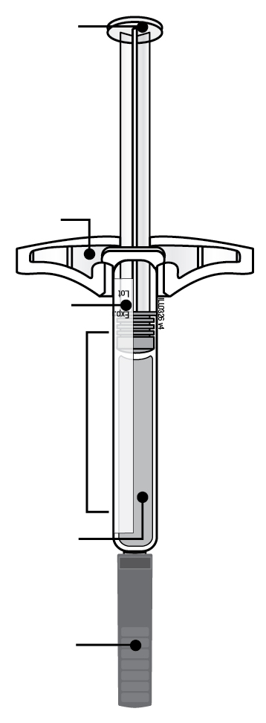 | 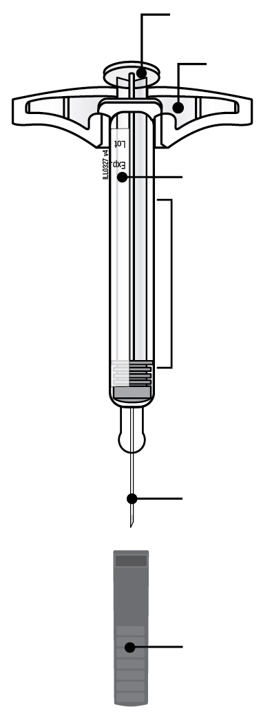
  Êmbolo
  Manípulo para os dedos
  Rótulo e prazo de validade
  Corpo da seringa
  Medicamento
  Tampa da agulha colocada
  Êmbolo usado
  Manípulo para os dedos
  Rótulo e prazo de validade
  Corpo da seringa usado
  Agulha usada
  Tampa da agulha retirada
Importante: A agulha está no interior

Importante
Antes de utilizar a seringa pré-cheia de AMGEVITA, leia esta informação importante:

Utilizar a sua seringa pré-cheia de AMGEVITA
● | É importante que não tente administrar a injeção a não ser que você ou o seu prestador de cuidados de saúde tenham recebido formação.
● | Não utilize a seringa pré-cheia de AMGEVITA se ela tiver caído numa superfície dura. Componentes da seringa pré-cheia de AMGEVITA podem estar partidos mesmo que não consiga ver. Utilize uma nova seringa pré-cheia de AMGEVITA.

Passo 1: Preparação

A. | Retire o número de seringas pré-cheias de AMGEVITA que necessita da embalagem.
Segure no corpo da seringa para remover a seringa da embalagem.  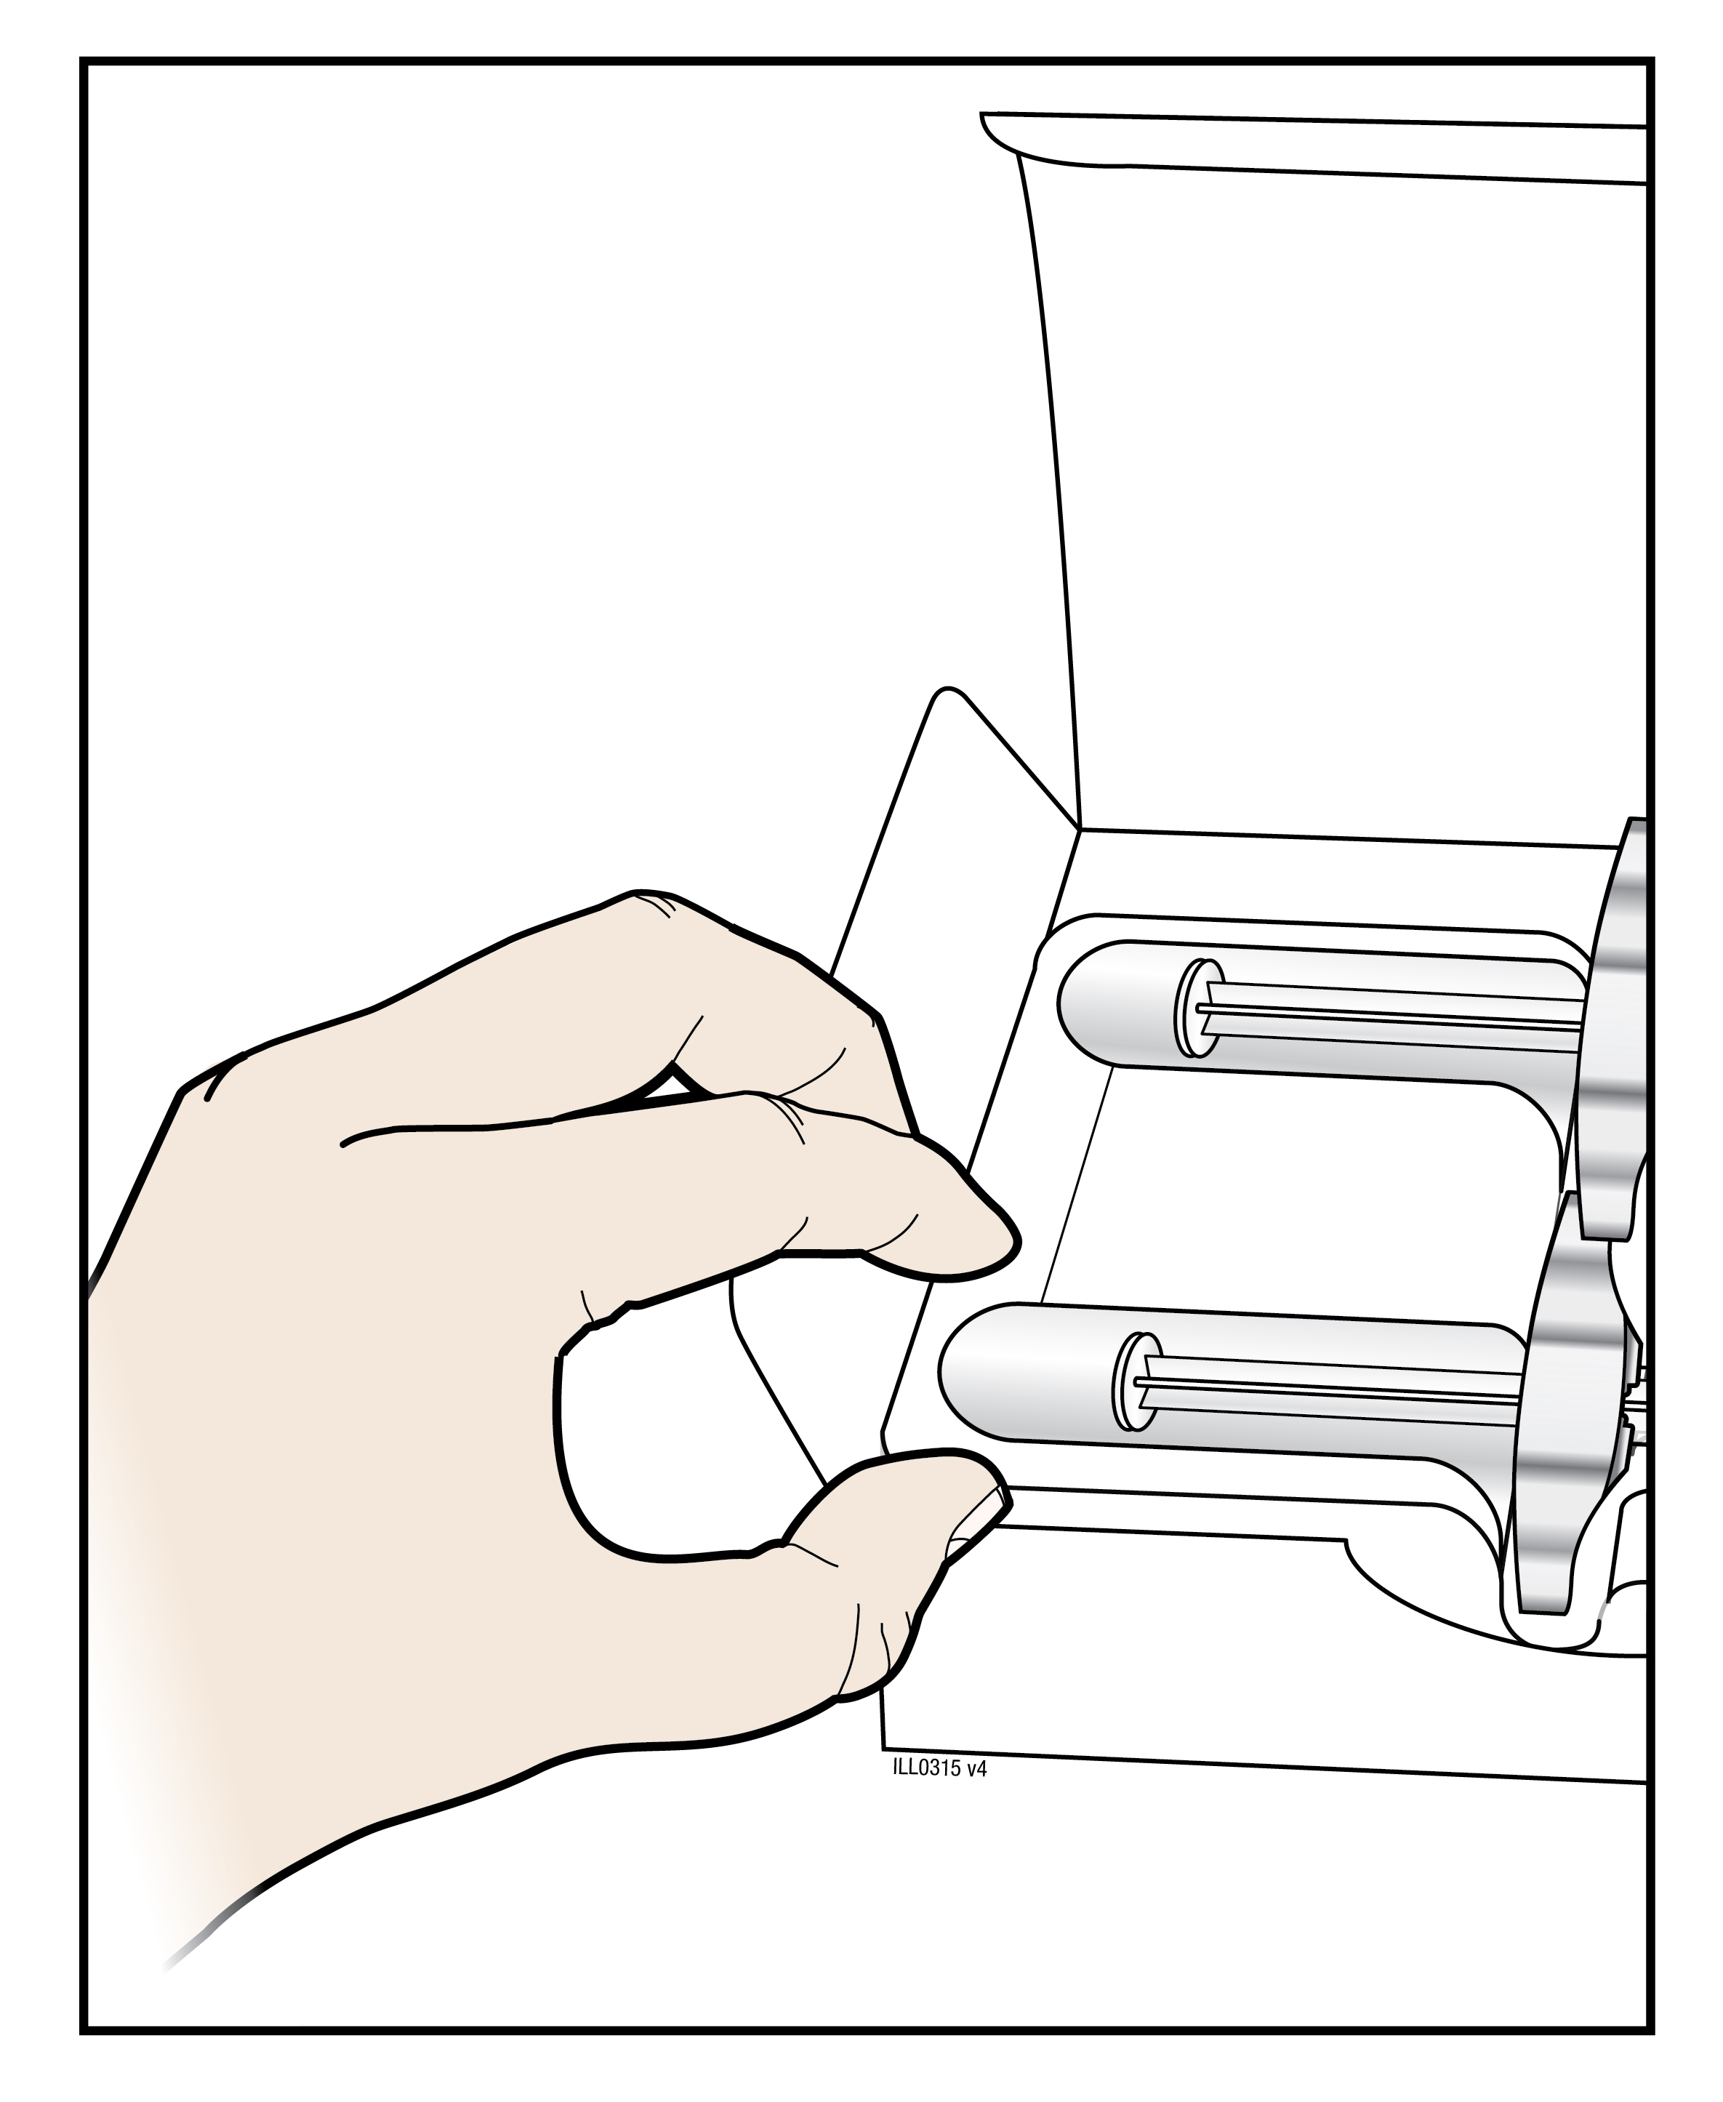 | 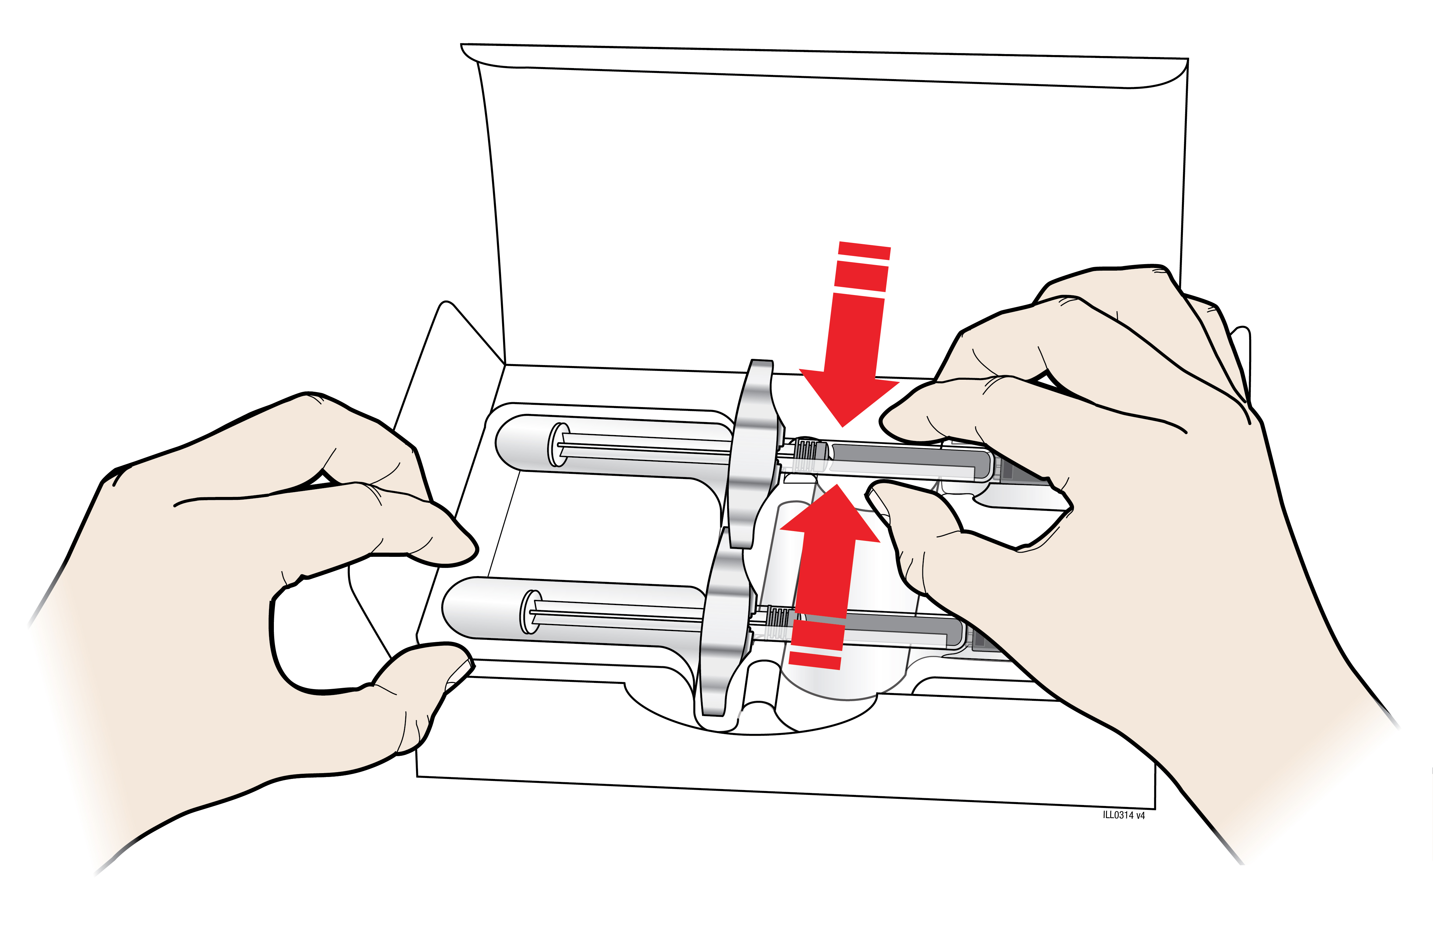

Coloque o seu dedo ou polegar na ponta da embalagem para segurá-la enquanto remove a seringa. |  | Agarre aqui
Coloque de volta a embalagem de origem com as seringas não utilizadas no frigorífico.

Por razões de segurança:
● | Não agarre no êmbolo.
● | Não agarre na tampa da agulha.
● | Não remova a tampa da seringa até estar pronto para injetar.
● | Não remova o manípulo para os dedos. Isto é parte da seringa.
Para uma injeção mais confortável, deixe a seringa pré-cheia à temperatura ambiente durante aproximadamente 15 a 30 minutos antes de injetar.
● | Não volte a colocar a seringa de volta no frigorífico depois de ter atingido a temperatura ambiente.
● | Não tente aquecer a seringa utilizando uma fonte de calor tal como água quente ou micro-ondas.
● | Não deixe a seringa exposta à luz solar direta.
● | Não agite a seringa.
Importante: Segure sempre a seringa pré-cheia pelo corpo da seringa.

B. | Inspecione a seringa pré-cheia AMGEVITA.
 | Corpo da seringa |  | Rótulo com o prazo de validade | Haste do êmbolo
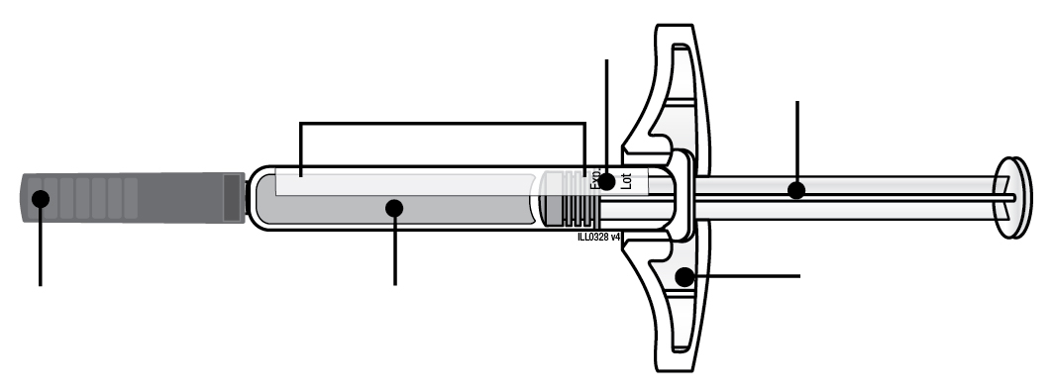
Tampa da agulha colocada |  | Medicamento |  | Manípulo para os dedos

Segure sempre a seringa pré-cheia pelo corpo da seringa.

Assegure-se que o medicamento na seringa é transparente e incolor a ligeiramente amarelado.
● | Não use a seringa se:
- O medicamento estiver turvo ou descolorado ou se contém flocos ou partículas.
- Alguma parte parecer rachada ou partida.
- Faltar a tampa da agulha ou não estiver colocada com segurança.
- O prazo de validade impresso no rótulo já tiver passado.
Em qualquer uma destas situações utilize uma nova seringa.

C. | Reúna todos os utensílios necessários para a(s) sua(s) injeção(ões).
Lave bem as suas mãos com sabão e água.
Numa superfície limpa, bem iluminada coloque uma nova seringa pré-cheia.

Também vai precisar destes materiais adicionais, uma vez que não estão incluídos na embalagem:
● | Compressas embebidas em álcool
● | Algodão ou gaze
● | Penso adesivo
● | Contentor para objetos cortantes
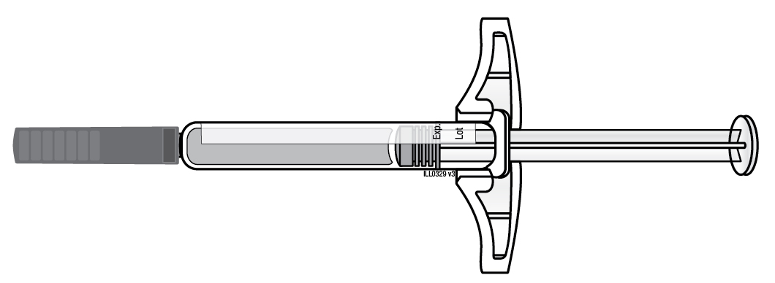 | 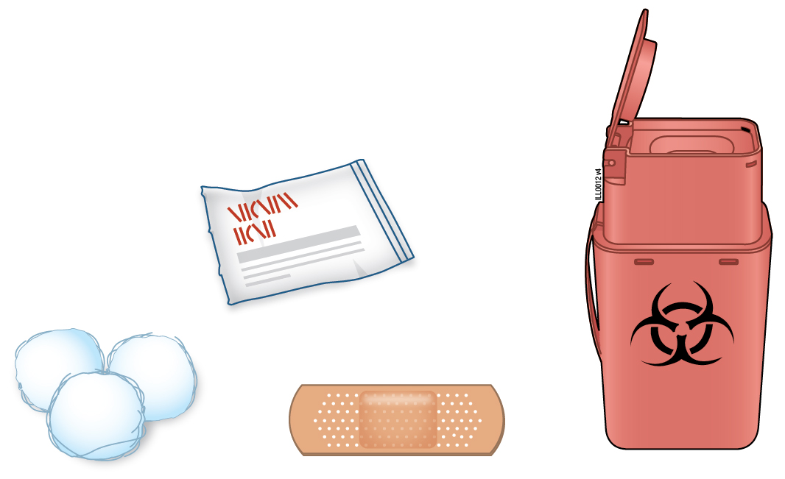

D. | Prepare e limpe o(s) seu(s) local(is) de injeção.
 | Abdómen
 | Parte superior da coxa

Pode administrar:
● | Na parte superior da coxa
● | No abdómen, exceto a 5 cm (2-polegadas) da área à volta do seu umbigo.
Limpe o local da injeção com uma compressa embebida em álcool. Deixe a sua pele secar.
● | Não toque no local da injeção antes de injetar.
● | Se quiser utilizar o mesmo local para injeção, certifique-se apenas que o local não é o mesmo que utilizou da última vez.
 | - Não injete em áreas onde a pele se encontra macia, dorida, vermelha, ou rija. Evite injetar em áreas com cicatrizes ou estrias.
● | Se tem psoríase, deve evitar injetar diretamente em locais com pele espessa, vermelha e escamosa ou em pele com manchas ou lesões.

Passo 2: Prepare-se

E. | Puxe a tampa da agulha de uma só vez para fora e longe do seu corpo quando estiver preparado para injetar.
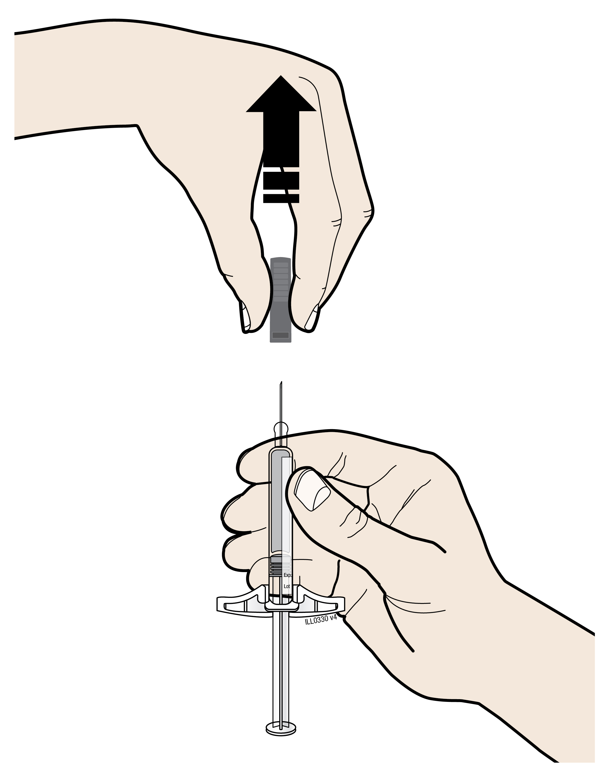
É normal ver uma gota de líquido no final da agulha.
● | Não torcer ou dobrar a tampa da agulha.
● | Não volte a colocar a tampa da seringa de volta na agulha.
● | Não remova a tampa da agulha até estar pronto a injetar.
Importante: Deite a tampa da agulha no contentor para objetos cortantes fornecido.

F. | Comprima o seu local de injeção para criar uma superfície firme.
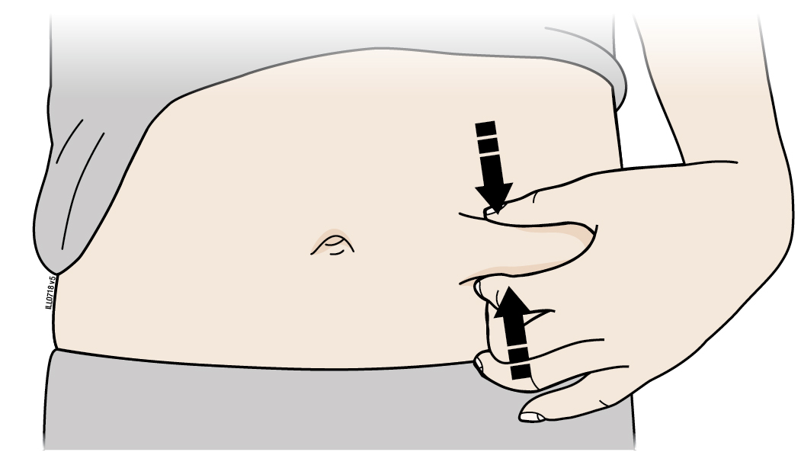
Comprima a pele firmemente entre o seu polegar e dedos, criando uma área de cerca de 5 centímetros (2 polegadas).
Importante: Mantenha a pele comprimida enquanto injeta.

Passo 3: Injetar

G. | Segure na pele comprimida. Com a tampa da agulha retirada insira a agulha na pele num ângulo de 45 a 90 graus.
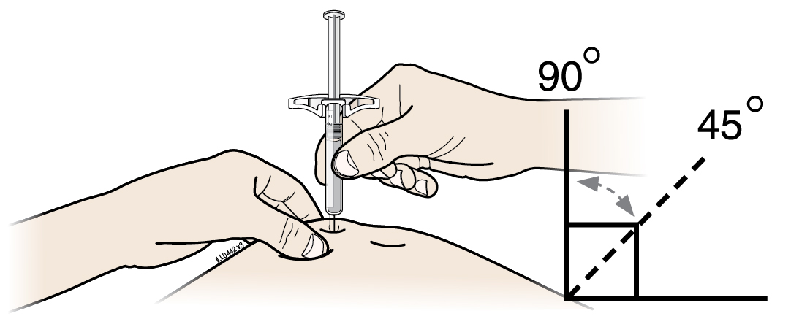
Não coloque o seu dedo na haste do êmbolo enquanto insere a agulha.

H. | Empurre o êmbolo devagar e com uma pressão constante até este parar de se mover.
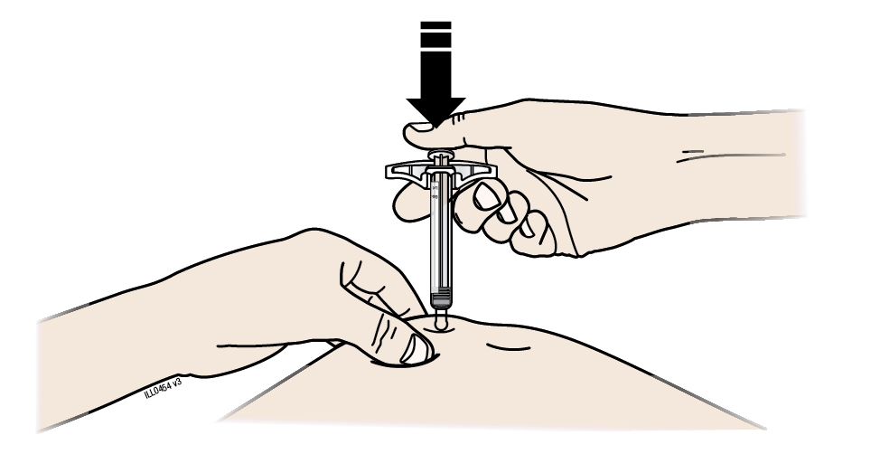

I. | Quando terminar, retire o polegar, e suavemente remova a seringa da sua pele.
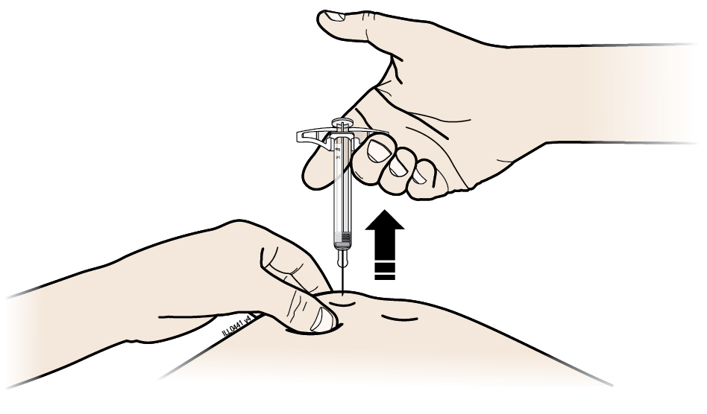

Passo 4: Terminar

J. | Deite fora a seringa usada e a tampa da seringa.
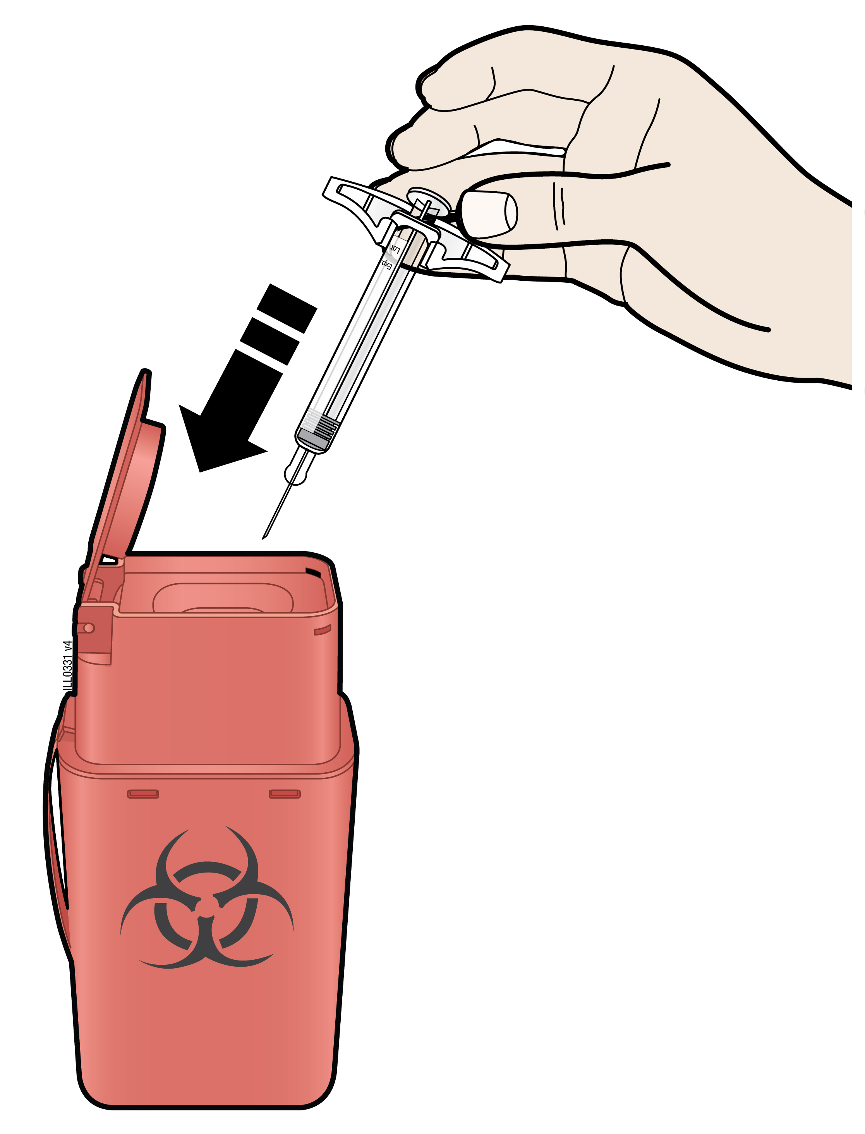
● |  | Não reutilize a seringa usada.
● |  | Não use qualquer medicamento que tenha ficado na seringa usada.
● |  | Coloque a seringa usada de AMGEVITA no contentor de objetos cortantes imediatamente após utilização. Não deite fora (elimine) a seringa no seu lixo doméstico.
● |  | Fale com o seu médico ou farmacêutico sobre a eliminação adequada. Podem existir requisitos locais para a eliminação.
● |  | Não recicle a seringa ou contentor para objetos cortantes nem os coloque no lixo doméstico.
Importante: Manter sempre o contentor para objetos cortantes fora da vista e do alcance das crianças.

K. | Examine o local de injeção.
Se houver sangue, pressione com uma bola de algodão ou uma compressa de gaze no seu local de injeção. Não friccione o local da injeção. Aplique um penso rápido se necessário.

Folheto informativo: Informação para o doente

AMGEVITA 40 mg solução injetável em caneta pré-cheia

adalimumab

Leia com atenção todo este folheto antes de começar a utilizar este medicamento, pois contém informação importante para si.
- Conserve este folheto. Pode ter necessidade de o ler novamente.
- O seu médico vai dar-lhe também um Cartão de Segurança do Doente, que contém informação de segurança importante que precisa conhecer, antes e durante o tratamento com AMGEVITA.
Mantenha o Cartão de Segurança do Doente consigo.
- Caso ainda tenha dúvidas, fale com o seu médico ou farmacêutico.
- Este medicamento foi receitado apenas para si. Não deve dá-lo a outros. O medicamento pode ser-lhes prejudicial mesmo que apresentem os mesmos sinais de doença.
- Se algum dos efeitos indesejáveis se agravar ou se detetar quaisquer efeitos indesejáveis não mencionados neste folheto, informe o seu médico ou farmacêutico (ver secção 4).

O que contém este folheto:

- O que é AMGEVITA e para que é utilizado
- O que precisa de saber antes de utilizar AMGEVITA
- Como utilizar AMGEVITA
- Efeitos indesejáveis possíveis
5 Como conservar AMGEVITA
6. Conteúdo da embalagem e outras informações

1. O que é AMGEVITA e para que é utilizado

AMGEVITA contém adalimumab como substância ativa, um medicamento que atua no sistema imunitário (de defesa) do seu corpo.

AMGEVITA é usado no tratamento das doenças inflamatórias abaixo descritas:
- Artrite reumatoide
- Artrite idiopática juvenil poliarticular
- Artrite relacionada com entesite
- Espondilite anquilosante
- Espondilartrite axial sem evidência radiográfica de espondilite anquilosante
- Artrite psoriática
- Psoríase em placas
- Hidradenite supurativa
- Doença de Crohn
- Colite ulcerosa
- Uveíte não infecciosa

A substância ativa de AMGEVITA, adalimumab, é um anticorpo monoclonal humano. Os anticorpos monoclonais são proteínas que se ligam a um alvo específico.

O alvo de adalimumab é uma proteína denominada fator de necrose tumoral (TNFα), que está envolvida no sistema imunitário (defesa) e está presente em níveis aumentados nas doenças inflamatórias acima mencionadas. Ao ligar-se ao TNFα, AMGEVITA diminui o processo inflamatório destas doenças.

Artrite reumatoide

A artrite reumatoide é uma doença inflamatória das articulações.

AMGEVITA é usado no tratamento da artrite reumatoide no adulto. Se tem artrite reumatoide ativa moderada a grave, é possível que tenha sido previamente tratado com outros medicamentos modificadores da doença, como metotrexato. Se a sua resposta a estes medicamentos tiver sido insuficiente, ser-lhe-á administrado AMGEVITA para tratar a sua artrite reumatoide.

AMGEVITA pode ser usado no tratamento da artrite reumatoide grave, ativa e progressiva sem tratamento prévio com metotrexato.

AMGEVITA retarda a lesão da cartilagem e osso das articulações causada pela doença e melhora a função física.

AMGEVITA é usado habitualmente com metotrexato. Se o médico considerar que metotrexato não é adequado, AMGEVITA pode ser administrado isoladamente.

Artrite idiopática juvenil poliarticular e artrite relacionada com entesite

A artrite idiopática juvenil poliarticular e artrite relacionada com entesite são doenças inflamatórias das articulações que, geralmente, surgem na infância.

AMGEVITA é usado no tratamento da artrite idiopática juvenil poliarticular em doentes a partir dos 2 anos e artrite relacionada com entesite em doentes a partir dos 6 anos. Pode ser tratado inicialmente com outros medicamentos modificadores da doença, como por exemplo o metotrexato. Se não responder suficientemente bem a estes medicamentos, receberá AMGEVITA para tratar a sua artrite idiopática juvenil poliarticular.

Espondilite anquilosante e espondilartrite axial sem evidência radiográfica de espondilite anquilosante

A espondilite anquilosante e espondilartrite axial sem evidência radiográfica de espondilite anquilosante são doenças inflamatórias da espinha dorsal.

AMGEVITA é usado no tratamento da espondilite anquilosante e da espondilartrite axial sem evidência radiográfica de espondilite anquilosante em adultos. No caso de sofrer de espondilite anquilosante ou espondilartrite axial sem evidência radiográfica de espondilite anquilosante receberá primeiro outros medicamentos. Caso não responda de modo suficiente a esses medicamentos, receberá AMGEVITA para reduzir os sinais e sintomas da sua doença.

Artrite psoriática

A artrite psoriática é uma inflamação da articulação associada a psoríase.

AMGEVITA é usado no tratamento da artrite psoriática em adultos. AMGEVITA retarda a lesão da cartilagem e osso das articulações causada pela doença e melhora a função física.

Psoríase em placas em adultos e crianças

Psoríase em placas é uma doença da pele que provoca manchas avermelhadas, secas e com placas na pele, cobertas de escamas prateadas. A psoríase em placas pode também afetar as unhas, causando a sua desintegração, tornando-as espessas e descoladas da base da unha o que pode ser doloroso. Pensa-se que a psoríase pode ser causada por alterações do sistema imunitário do corpo, que provocam um aumento da produção de células epiteliais.

AMGEVITA é usado no tratamento da psoríase em placas moderada a grave em adultos. AMGEVITA também é usado no tratamento da psoríase em placas grave em crianças e adolescentes com idades entre os 4 e os 17 anos de idade, para os quais o tratamento tópico e fototerapias não resultaram ou são inadequados.

Hidradenite supurativa em adultos e adolescentes

Hidradenite supurativa (por vezes chamada hidrosadenite supurativa ou acne inversa) é uma doença inflamatória crónica da pele. Os sintomas podem incluir nódulos dolorosos (caroços) e abcessos (furúnculos) que podem libertar pus. Frequentemente afeta áreas da pele específicas, tais como a região inframamária (abaixo das mamas), axilas, coxas, virilhas e nádegas. Nas áreas afetadas, podem também surgir cicatrizes.

AMGEVITA é usado no tratamento da hidradenite supurativa em adultos e adolescentes a partir dos 12 anos de idade. AMGEVITA pode reduzir o número de nódulos e abcessos existentes, bem como a dor frequentemente associada com a doença. Pode ser tratado inicialmente com outros medicamentos. Se não responder suficientemente bem a estes medicamentos, receberá AMGEVITA.

Doença de Crohn em crianças e adultos

A doença de Crohn é uma doença inflamatória do aparelho digestivo.

AMGEVITA é usado no tratamento da doença de Crohn em adultos e crianças entre os 6 e os 17 anos. No caso de sofrer de doença de Crohn receberá primeiro outros medicamentos. Caso não responda de modo suficiente a esses medicamentos, receberá AMGEVITA para reduzir os sinais e sintomas da sua doença de Crohn.

Colite ulcerosa em adultos e crianças

A colite ulcerosa é uma doença inflamatória do intestino grosso.

AMGEVITA é usado no tratamento da colite ulcerosa moderada a grave em adultos e crianças entre os 6 e os 17 anos. No caso de sofrer de colite ulcerosa pode ser tratado inicialmente com outros medicamentos. Caso não responda de modo suficiente a esses medicamentos, receberá AMGEVITA para reduzir os sinais e sintomas da sua doença.

Uveíte não infecciosa em adultos e crianças

A uveíte não infecciosa é uma doença inflamatória que afeta diferentes partes do olho.

AMGEVITA é usado no tratamento da
- Uveíte não infecciosa com inflamação, afetando a parte de trás do olho, em adultos.
- Uveíte não infecciosa, crónica, com inflamação, afetando a parte da frente do olho, em crianças a partir dos 2 anos de idade.

Esta inflamação pode levar a uma diminuição da visão e/ou à presença de moscas volantes no olho (pontos pretos ou linhas finas que se movem através do campo de visão). AMGEVITA atua através da redução da inflamação.

2. O que precisa de saber antes de utilizar AMGEVITA

Não utilize AMGEVITA:

- se tem alergia ao adalimumab ou a qualquer outro componente deste medicamento (indicados na secção 6).
- se tem uma infeção grave, incluindo tuberculose ativa, sépsis (infeção do sangue) ou outras infeções oportunistas (infeções invulgares associadas a um sistema imunitário enfranquecido) (ver “Advertências e precauções”). Deve contactar o seu médico se tiver sintomas de infeção, tais como febre, feridas, sensação de cansaço, problemas dentários.
- se tem insuficiência cardíaca moderada a grave. É importante que informe o seu médico se tem ou se teve alterações cardíacas graves (ver “Advertências e precauções”).

Advertências e precauções

Fale com o seu médico ou farmacêutico antes de utilizar AMGEVITA:

Reações alérgicas

- Se tiver reações alérgicas com sintomas, tais como dificuldade em respirar, respiração ofegante, tonturas, inchaço ou pele irritada, interrompa a administração de AMGEVITA e contacte imediatamente o seu médico uma vez que, em casos raros, estas reações podem ser potencialmente fatais.

Infeções

- Se tiver uma infeção, incluindo uma infeção crónica ou localizada (por exemplo, úlcera da perna) informe o seu médico antes de iniciar o tratamento com AMGEVITA. Se tiver quaisquer dúvidas, deve contactar o seu médico.
- Pode contrair mais facilmente infeções enquanto estiver a ser tratado com AMGEVITA. Este risco pode aumentar se a sua função pulmonar estiver diminuída. Estas infeções podem ser graves e incluir tuberculose, infeções causadas por vírus, fungos, parasitas ou bactérias, ou outras infeções oportunistas e sépsis que podem, em casos raros, pôr a vida em risco. Deve informar o seu médico se tiver sintomas, tais como febre, feridas, sensação de cansaço ou problemas dentários. O seu médico pode aconselhar a suspensão temporária de AMGEVITA.

Tuberculose

- Uma vez que foram notificados casos de tuberculose em doentes tratados com adalimumab, o seu médico irá avaliá-lo para despiste de sinais e sintomas de tuberculose antes de iniciar a terapêutica com AMGEVITA. Esta avaliação irá incluir uma história clínica pormenorizada e exames de despiste apropriados (por exemplo, uma radiografia do tórax e um teste de tuberculina). A realização e o resultado destes exames devem ser registados no Cartão de Segurança do Doente. É muito importante que informe o seu médico se já sofreu de tuberculose ou se esteve em contacto próximo com alguém com esta doença.
- A tuberculose pode vir a manifestar-se durante o tratamento, ainda que tenha efetuado tratamento de profilaxia da tuberculose.
- Se surgirem sintomas de tuberculose (tosse persistente, perda de peso, fraqueza, febre ligeira) ou qualquer outra infeção durante ou após o tratamento, informe imediatamente o seu médico.

Viagens/infeções recorrentes

- Informe o seu médico se reside ou viaja em regiões nas quais as infeções fúngicas tais como histoplasmose, coccidioidomicose ou blastomicose são endémicas.
- Informe o seu médico se tem antecedentes de infeções recorrentes ou quaisquer outros problemas que aumentem o risco de infeções.

Vírus da Hepatite B

- Informe o seu médico se é um portador do vírus da Hepatite B (HBV), se tem o vírus HBV ativo ou se pensa que pode estar em risco de contrair HBV. O seu médico deve avaliá-lo para determinar se tem HBV. AMGEVITA pode causar reativação de HBV em pessoas portadoras deste vírus. Em alguns casos, especialmente se tomar outros medicamentos que suprimem o sistema imunitário, a reativação de HBV pode pôr a sua vida em risco.

Idade superior a 65 anos

- Se tem mais de 65 anos pode estar mais suscetível a infeções enquanto estiver a ser tratado com AMGEVITA. Em conjunto com o seu médico, deve tomar especial atenção a sinais de infeção enquanto estiver a ser tratado com AMGEVITA. É importante informar o seu médico se tiver sintomas de infeções, tais como febre, feridas, sensação de cansaço ou problemas dentários.

Intervenção cirúrgica ou dentária

- Se vai ser submetido a uma intervenção cirúrgica ou dentária, informe o seu médico que está a tomar AMGEVITA. O seu médico pode aconselhar a suspensão temporária de AMGEVITA.

Doença desmielinizante

- Se sofre ou vier a desenvolver uma doença desmielinizante tal como esclerose múltipla, o seu médico irá decidir se pode utilizar ou continuar a utilizar AMGEVITA. Caso a sua criança tiver sintomas, tais como alterações na visão, fraqueza nos braços ou pernas ou dormência ou formigueiro em qualquer parte do corpo, informe imediatamente o seu médico.

Vacinações

- Certas vacinas contêm formas vivas mas enfranquecidas das bactérias ou vírus causadores de doença que podem causar infeções e não devem ser administradas em conjunto com AMGEVITA. Contacte o seu médico antes de receber qualquer vacina. Recomenda-se que as crianças, antes de iniciarem o tratamento com AMGEVITA, se possível, sejam informadas sobre todas as vacinas, de acordo com o atual plano de vacinação nacional.
- Se utilizou AMGEVITA durante a gravidez, o seu bebé pode ter um risco superior de ter tais infeções até, aproximadamente, cinco meses após a última dose que administrou durante a gravidez. É importante que diga ao médico do seu bebé e a outros profissionais de saúde que usou AMGEVITA durante a sua gravidez, para que estes possam decidir quando pode ser dada qualquer vacina ao seu bebé.

Insuficiência cardíaca

- Se sofre de insuficiência cardíaca ligeira e está a ser tratado com AMGEVITA, o estado da sua insuficiência cardíaca deve ser controlado cuidadosamente pelo seu médico. Deve informar o seu médico se sofre ou já sofreu de algum problema cardíaco grave. Caso se verifique desenvolvimento de novos sintomas ou agravamento dos sintomas de insuficiência cardíaca (por exemplo, falta de ar ou inchaço dos pés), deve contactar o seu médico imediatamente. O seu médico irá decidir se pode utilizar AMGEVITA.

Febre, nódoas negras, perdas de sangue ou aspeto pálido

- Em alguns doentes o organismo pode ser incapaz de produzir suficientes células sanguíneas que ajudem o organismo a combater infeções ou ajudem a parar hemorragias. Caso verifique febre que se mantenha, nódoas negras ou perdas de sangue muito facilmente ou que apresente um aspeto pálido, informe imediatamente o seu médico. O seu médico pode decidir suspender o tratamento.

Cancro

- Tem ocorrido, em casos muito raros, certos tipos de cancro em crianças e adultos doentes tratados com adalimumab ou com outros antagonistas-TNF. Doentes com artrite reumatoide muito grave que tenham doença prolongada, podem ter um maior risco médio de aparecimento de linfoma (um cancro que afeta o sistema linfático) e leucemia (um cancro que afeta o sangue e medula óssea).
- Se toma AMGEVITA o risco de ter linfoma, leucemia, ou outro tipo de cancro pode aumentar. Em raras ocasiões, em doentes tratados com AMGEVITA, foi notificado um tipo de linfoma específico e grave. Alguns destes doentes foram também tratados com azatioprina ou 6-mercaptopurina. Diga ao seu médico se está a tomar azatioprina ou 6-mercaptopurina com AMGEVITA.
- Adicionalmente, foram observados casos de neoplasias cutâneas não melanomas em doentes tratados com adalimumab. Se aparecerem novas lesões de pele durante ou depois do tratamento, ou se existirem alterações no aspeto de lesões existentes, informe o seu médico.
- Existem casos de cancros, para além de linfoma, em doentes com um tipo específico de doença pulmonar denominada Doença Pulmonar Obstrutiva Crónica (DPOC) tratados com outros antagonistas-TNF. Se tem DPOC, ou se fuma muito, deve falar com o seu médico para saber se o tratamento com um bloqueador-TNF é apropriado para si.

Doença autoimune

- Em raras ocasiões, o tratamento com AMGEVITA pode dar origem a sintomas sugestivos de uma síndrome tipo lúpus. Contacte o seu médico se ocorrerem sintomas tais como inesperada erupção cutânea persistente, febre, dor nas articulações ou cansaço.

Para melhorar a rastreabilidade deste medicamento, o seu médico ou farmacêutico deve registar o nome e o número do lote do medicamento que lhe foi fornecido no ficheiro do doente. Também pode querer registar estes detalhes no caso de lhe ser solicitada esta informação no futuro.

Crianças e adolescentes

- Vacinação: se possível, antes de iniciar AMGEVITA, a sua criança deve ter todas as vacinas atualizadas.

- Não utilizar AMGEVITA em crianças com artrite idiopática juvenil poliarticular, com idade inferior a 2 anos.

- Não utilizar AMGEVITA em crianças com psoríase em placas, com idade inferior a 4 anos.

- Não utilizar AMGEVITA em crianças com doença de Crohn ou colite ulcerosa, com idade inferior a 6 anos.

Outros medicamentos e AMGEVITA

Informe o médico ou farmacêutico se estiver a tomar, tiver tomado recentemente, ou se vier a tomar outros medicamentos.

AMGEVITA pode ser utilizado em conjunto com metotrexato ou com certos medicamentos antirreumatismais modificadores da doença (sulfassalazina, hidroxicloroquina, leflunomide e preparações injetáveis de sais de ouro), corticosteroides ou medicamentos analgésicos, incluindo fármacos anti-inflamatórios não esteroides (AINEs).

Não deve tomar AMGEVITA com medicamentos contendo as substâncias ativas anacinra ou abatacept devido ao risco elevado de infeções graves. Se tiver qualquer dúvida, por favor pergunte ao seu médico.

Gravidez e amamentação

- Deverá considerar a utilização de um método contracetivo adequado para evitar a gravidez e continuar a utilizá-lo durante pelo menos 5 meses após o último tratamento com AMGEVITA.
- Se está grávida, se pensa que pode estar grávida ou se planeia engravidar, aconselhe-se com o seu médico antes de utilizar esta terapêutica.
- AMGEVITA só deve ser utilizado durante a gravidez se necessário.
- De acordo com um estudo na gravidez, não houve risco mais elevado de malformações congénitas quando a mãe recebeu AMGEVITA durante a gravidez, em comparação com mães com a mesma doença que não receberam AMGEVITA.
- AMGEVITA pode ser utilizado durante a amamentação.
- Se durante a sua gravidez utilizar AMGEVITA, o seu bebé pode ter um risco superior de ter uma infeção.
- É importante que diga ao médico do seu bebé e a outros profissionais de saúde que usou AMGEVITA durante a sua gravidez antes que o seu bebé tome qualquer vacina. Para mais informação sobre vacinação, ver secção “Advertências e precauções”.

Condução de veículos e utilização de máquinas

AMGEVITA pode ter uma pequena influência na sua capacidade de conduzir, andar de bicicleta ou utilizar máquinas. Podem ocorrer sensações de ter a cabeça a andar à roda (vertigens) e alterações da visão depois de tomar AMGEVITA.

AMGEVITA contém sódio

Este medicamento contém menos do que 1 mmol (23 mg) de sódio por dose de 0,8 ml, ou seja, é praticamente “isento de sódio”.

3. Como utilizar AMGEVITA

Utilize este medicamento exatamente como indicado pelo seu médico ou farmacêutico. Fale com o seu médico ou farmacêutico se tiver dúvidas.

Adultos com artrite reumatoide, artrite psoriática, espondilite anquilosante ou espondilartrite axial sem evidência radiográfica de espondilite anquilosante

AMGEVITA é injetado debaixo da pele (via subcutânea). A dose habitual em adultos com artrite reumatoide, espondilite anquilosante, espondilartrite axial sem evidência radiográfica de espondilite anquilosante e em doentes com artrite psoriática é de 40 mg administrada em semanas alternadas, numa dose única.

Na artrite reumatoide, o metotrexato continua a ser utilizado enquanto se usa AMGEVITA. Se o seu médico considerar que o metotrexato não é adequado, AMGEVITA pode ser usado isoladamente.

Se tem artrite reumatoide e não usar metotrexato conjuntamente com AMGEVITA, o seu médico pode decidir administrar 40 mg de semanalmente ou 80 mg em semanas alternadas.

Crianças, adolescentes e adultos com artrite idiopática juvenil poliarticular

Crianças, adolescentes e adultos a partir dos 2 anos de idade com peso igual ou superior a 30 kg

A dose recomendada de AMGEVITA é de 40 mg em semanas alternadas.

Crianças, adolescentes e adultos com artrite relacionada com entesite

Crianças, adolescentes e adultos a partir dos 6 anos de idade com peso igual ou superior a 30 kg

A dose recomendada de AMGEVITA é de 40 mg em semanas alternadas.

Adultos com psoríase em placas

A dose habitual inicial em adultos com psoríase em placas é de 80 mg (duas injeções de 40 mg num dia), seguida de 40 mg administrada em semanas alternadas, uma semana após a dose inicial. Deve continuar a administrar AMGEVITA de acordo com as indicações do seu médico. Dependendo da sua resposta, o médico pode aumentar a dose para 40 mg por semana ou 80 mg em semanas alternadas.

Crianças e adolescentes com psoríase em placas

Crianças e adolescentes entre os 4 e os 17 anos de idade com peso igual ou superior a 30 kg

A dose recomendada de AMGEVITA é de uma dose inicial de 40 mg seguida de 40 mg uma semana após a dose inicial. Depois disso, a dose habitual é de 40 mg em semanas alternadas.

Adultos com hidradenite supurativa

A dose habitual inicial na hidradenite supurativa é de 160 mg (quatro injeções de 40 mg num dia ou duas injeções de 40 mg por dia, em dois dias consecutivos), seguida de 80 mg (duas injeções de 40 mg num dia) duas semanas após a dose inicial. Após mais duas semanas, continuar com uma dose de 40 mg por semana ou 80 mg em semanas alternadas, conforme prescrito pelo seu médico. É recomendável que use um antisséptico de lavagem diária nas áreas afetadas.

Adolescentes com hidradenite supurativa entre os 12 e os 17 anos de idade com peso igual ou superior a 30 kg

A dose recomendada de AMGEVITA é uma dose inicial de 80 mg (duas injeções de 40 mg num dia), seguida de 40 mg em semanas alternadas, uma semana após a dose inicial. Se tiver uma resposta inadequada com AMGEVITA 40 mg em semanas alternadas, o seu médico pode aumentar a dose para 40 mg semanalmente ou 80 mg em semanas alternadas.

É recomendável que use um antisséptico de lavagem diária nas áreas afetadas.

Adultos com doença de Crohn

A dose habitual inicial na doença de Crohn é de 80 mg (duas injeções de 40 mg num dia) seguida de 40 mg em semanas alternadas, duas semanas após a dose inicial. Se é necessária uma resposta mais rápida, o seu médico pode prescrever uma dose inicial de 160 mg (quatro injeções de 40 mg num dia ou duas injeções de 40 mg por dia em dois dias consecutivos), seguida de 80 mg (duas injeções de 40 mg num dia), duas semanas após a dose inicial, e depois disso 40 mg em semanas alternadas. Dependendo da sua resposta, o médico pode aumentar a dose para 40 mg por semana ou 80 mg em semanas alternadas.

Crianças e adolescentes com doença de Crohn

Crianças e adolescentes entre os 6 e os 17 anos de idade com peso inferior a 40 kg

A dose habitual inicial é de 40 mg seguida de 20 mg duas semanas após a dose inicial. Se é necessária uma resposta mais rápida, o médico da sua criança pode prescrever uma dose inicial de 80 mg (duas injeções de 40 mg num dia) seguida de 40 mg duas semanas após a dose inicial.

Depois disso, a dose habitual é de 20 mg em semanas alternadas. Dependendo da resposta do seu filho, o médico pode aumentar a dose para 20 mg por semana.

A caneta pré-cheia de 40 mg não deve ser utilizada para administrar uma dose de 20 mg. Contudo, AMGEVITA está disponível em seringa pré-cheia de 20 mg para administrar uma dose de 20 mg.

Crianças e adolescentes entre os 6 e os 17 anos de idade com peso igual ou superior a 40 kg

A dose habitual inicial é de 80 mg (duas injeções de 40 mg num dia) seguida de 40 mg duas semanas após a dose inicial. Nos casos onde é necessária uma resposta mais rápida, o médico da sua criança pode prescrever uma dose inicial de 160 mg (quatro injeções de 40 mg num dia ou duas injeções de 40 mg por dia em dois dias consecutivos) seguida de 80 mg (duas injeções de 40 mg num dia) duas semanas após a dose inicial.

Depois disso, a dose habitual é de 40 mg em semanas alternadas. Dependendo da resposta do seu filho, o médico pode aumentar a dose para 40 mg por semana ou 80 mg em semanas alternadas.

Adultos com colite ulcerosa

A dose habitual de AMGEVITA em adultos com colite ulcerosa é de 160 mg inicialmente (quatro injeções de 40 mg num dia ou duas injeções de 40 mg por dia em dois dias consecutivos), seguido de 80 mg (duas injeções de 40 mg num dia) duas semanas depois e, posteriormente 40 mg em semanas alternadas. Dependendo da sua resposta, o médico pode aumentar a dose para 40 mg por semana ou 80 mg em semanas alternadas.

Crianças e adolescentes com colite ulcerosa

Crianças e adolescentes a partir dos 6 anos de idade com peso inferior a 40 kg

A dose habitual de AMGEVITA é de uma dose inicial de 80 mg (duas injeções de 40 mg num dia), seguida de 40 mg (uma injeção de 40 mg) duas semanas após a dose inicial. Depois disso, a dose habitual é de 40 mg em semanas alternadas.

Os doentes que completem 18 anos de idade durante o tratamento com 40 mg em semanas alternadas devem continuar com a dose prescrita.

Crianças e adolescentes a partir dos 6 anos de idade com peso igual ou superior a 40 kg

A dose habitual de AMGEVITA é de uma dose inicial de 160 mg (quatro injeções de 40 mg num dia ou duas injeções de 40 mg por dia, em dois dias consecutivos), seguida de 80 mg (duas injeções de 40 mg num dia) duas semanas após a dose inicial. Depois disso, a dose habitual é de 80 mg em semanas alternadas.

Os doentes que completem 18 anos de idade durante o tratamento com 80 mg em semanas alternadas devem continuar com a dose prescrita.

Adultos com uveíte não infecciosa

A dose habitual inicial em adultos com uveíte não infecciosa é de 80 mg (duas injeções de 40 mg num dia), seguida de 40 mg em semanas alternadas, uma semana após a dose inicial. Deve continuar a administrar AMGEVITA durante o tempo que lhe foi indicado pelo seu médico.

Na uveíte não infecciosa, pode continuar a utilizar corticosteroides ou outros medicamentos que influenciam o sistema imunitário enquanto usa AMGEVITA. AMGEVITA pode ser usado isoladamente.

Crianças e adolescentes com uveíte não infecciosa, crónica, a partir dos 2 anos de idade

Crianças e adolescentes a partir dos 2 anos de idade com peso inferior a 30 kg

A dose habitual de AMGEVITA é de 20 mg em semanas alternadas com metotrexato.

O seu médico pode também prescrever uma dose inicial de 40 mg que pode ser administrada uma semana antes do início da dose habitual.

A caneta pré-cheia de 40 mg não deve ser utilizada para administrar uma dose de 20 mg. Contudo, AMGEVITA está disponível em seringa pré-cheia de 20 mg para administrar uma dose de 20 mg.

Crianças e adolescentes a partir dos 2 anos de idade com peso igual ou superior a 30 kg

A dose habitual de AMGEVITA é de 40 mg em semanas alternadas com metotrexato.

O seu médico pode também prescrever uma dose inicial de 80 mg que pode ser administrada uma semana antes do início da dose habitual.

Modo e via de administração

AMGEVITA é administrado por injeção debaixo da pele (via subcutânea).

A secção “Instruções de utilização” fornece instruções detalhadas para a injeção de AMGEVITA

Se utilizar mais AMGEVITA do que deveria

Se injetar acidentalmente AMGEVITA mais frequentemente do que o prescrito, contacte o seu médico ou farmacêutico e informe-os de que utilizou mais do que devia. Leve sempre consigo a embalagem exterior deste medicamento, mesmo que esteja vazia.

Caso se tenha esquecido de utilizar AMGEVITA

Caso se tenha esquecido de administrar uma injeção, administre a próxima dose de AMGEVITA logo que se lembrar. Administre a dose seguinte conforme prescrito, como se não tivesse omitido a dose anterior.

Se parar de utilizar AMGEVITA

A decisão de parar de utilizar AMGEVITA deve ser avaliada com o seu médico. Os seus sintomas podem voltar após descontinuação.

Caso tenha dúvidas sobre a utilização deste medicamento, fale com o seu médico ou farmacêutico.

4. Efeitos indesejáveis possíveis

Como todos os medicamentos, este medicamento pode causar efeitos indesejáveis, embora estes não se manifestem em todas as pessoas. A maioria dos efeitos indesejáveis - é ligeira a moderada. No entanto, alguns podem ser graves e requerer tratamento. Podem ocorrer efeitos indesejáveis pelo menos até 4 meses após a última injeção de AMGEVITA.

Informe imediatamente o seu médico se tiver algum dos seguintes sinais de reação alérgica ou insuficiência cardíaca:
- pele muito irritada, comichão ou outros sinais de reação alérgica;
- inchaço da face, mãos, pés;
- dificuldades em respirar, em engolir;
- falta de ar durante o esforço ou quando deitado ou inchaço dos pés.

Informe imediatamente o seu médico se tiver algum dos seguintes efeitos indesejáveis:
- sinais de infeção tais como febre, má disposição, feridas, problemas dentários ou sensação de ardor ao urinar;
- sensação de fraqueza ou cansaço;
- tosse;
- formigueiro;
- dormência;
- visão dupla;
- sensação de fraqueza nos braços ou pernas;
- sinais de cancro da pele como um inchaço ou ferida aberta que não cicatriza;
- sinais ou sintomas sugestivos de alterações sanguíneas tais como febre persistente, nódoas negras, hemorragias, palidez.

Os sintomas descritos acima podem ser sinais dos efeitos indesejáveis descritos a seguir e que foram observados com adalimumab.

Muito frequentes (podem afetar mais de 1 em 10 pessoas)
- reações no local da injeção (incluindo dor, inchaço, vermelhidão ou comichão);
- infeções do trato respiratório (incluindo constipação, nariz a pingar, infeção sinusal, pneumonia);
- dor de cabeça;
- dor abdominal;
- náuseas e vómitos;
- erupção cutânea;
- dor musculosquelética.

Frequentes (podem afetar até 1 em 10 pessoas)
- infeções graves (incluindo envenenamento do sangue e gripe);
- infeções intestinais (incluindo gastroenterite);
- infeções da pele (incluindo celulite e zona);
- infeções dos ouvidos;
- infeções orais (incluindo infeções dentárias e constipações);
- infeções do sistema reprodutor;
- infeção do trato urinário;
- infeções fúngicas;
- infeções das articulações;
- tumores benignos;
- cancro da pele;
- reações alérgicas (incluindo alergia sazonal);
- desidratação;
- alterações do humor (incluindo depressão);
- ansiedade;
- dificuldade em adormecer;
- alterações neurológicas tais como prurido, comichão ou dormência;
- enxaqueca;
- compressão da raiz nervosa (incluindo dor lombar e dor nas pernas);
- alterações da visão;
- inflamação dos olhos;
- inflamação das pálpebras e inchaço de olhos;
- vertigens (sensação de tonturas ou de ter a cabeça a andar à roda);
- sensação de batimento cardíaco rápido;
- tensão arterial alta;
- vermelhidão;
- hematoma;
- tosse;
- asma;
- dificuldade em respirar;
- hemorragia gastrointestinal;
- dispepsia (indigestão, inchaço, azia);
- doença de refluxo;
- síndrome de sicca (incluindo olhos e boca seca);
- comichão;
- erupção da pele com comichão;
- nódoas negras;
- inflamação da pele (tais como eczema);
- unhas das mãos e dos pés quebradiças;
- aumento de suor;
- perda de cabelo;
- início ou agravamento de psoríase;
- espasmos musculares;
- sangue na urina;
- perturbações renais;
- dor no peito;
- inchaço;
- febre;
- redução nas plaquetas sanguíneas aumentando o risco de hemorragia ou de nódoas negras;
- diminuição na cicatrização.

Pouco frequentes (podem afetar até 1 em 100 pessoas)
- infeções oportunistas (as quais incluem tuberculose e outras infeções que ocorrem quando a resistência à doença está diminuída);
- infeções neurológicas (incluindo meningite viral);
- infeções oculares;
- infeções bacterianas;
- diverticulite (inflamação e infeção do intestino grosso);
- cancro, incluindo cancro que afeta o sistema linfático (linfoma) e melanoma (cancro da pele);
- perturbações do sistema imunitário que podem afetar os pulmões, pele e gânglios linfáticos (apresentando-se mais frequentemente como sarcoidose);
- vasculite (inflamação dos vasos sanguíneos);
- tremor;
- neuropatia;
- AVC;
- perda de audição, zumbido;
- sensação de batimento irregular do coração tal como palpitações;
- problemas no coração que podem causar falta de ar ou inchaço nos tornozelos;
- ataque cardíaco;
- quisto na parede de uma artéria maior, inflamação e coágulo de uma veia, bloqueio de um vaso sanguíneo;
- doenças pulmonares causando falta de ar (incluindo inflamação);
- embolismo pulmonar (bloqueio de uma artéria no pulmão);
- derrame pleural (acumulação anormal de líquido no espaço pleural);
- inflamação do pâncreas que causa dor grave no abdómen e costas;
- dificuldade em engolir;
- edema facial;
- inflamação da vesícula, pedra na vesícula;
- fígado gordo;
- suores noturnos;
- escaras;
- colapso muscular anormal;
- lúpus eritematoso sistémico (incluindo inflamação da pele, coração, pulmão, articulações e outros órgãos);
- interrupções de sono;
- impotência;
- inflamações.

Raros (podem afetar até 1 em 1.000 pessoas)
- leucemia (cancro que afeta o sangue e a medula óssea);
- reação alérgica grave com choque;
- esclerose múltipla;
- alterações neurológicas (tais como inflamação do nervo ocular e síndrome de Guillain-Barré que pode causar fraqueza muscular, sensações anormais, formigueiro nos braços e na parte superior do corpo);
- o coração deixa de bombear;
- fibrose pulmonar (cicatrizes no pulmão);
- perfuração intestinal (buraco na parede do intestino);
- hepatite (inflamação do fígado);
- reativação da hepatite B;
- hepatite autoimune (inflamação do fígado causada pelo próprio sistema imunitário do corpo);
- vasculite cutânea (inflamação dos vasos sanguíneos da pele);
- síndrome de Stevens-Johnson (reação potencialmente fatal com sintomas do tipo gripais e erupção na pele com bolhas);
- edema facial associado com reações alérgicas;
- eritema multiforme (erupção cutânea inflamatória);
- síndrome tipo lúpus;
- angioedema (inchaço localizado da pele);
- reação cutânea liquenoide (erupção na pele vermelho-púrpura com comichão).

Desconhecido (a frequência não pode ser calculada a partir dos dados disponíveis)
- linfoma hepatoesplénico de linfócitos T (um raro cancro de sangue que muitas vezes é fatal);
- carcinoma de células de Merkel (um tipo de cancro de pele);
- sarcoma de Kaposi, um cancro raro relacionado com a infeção pelo vírus herpes humano 8. O sarcoma de Kaposi aparece mais frequentemente na forma de lesões cutâneas de cor púrpura;
- insuficiência hepática;
- agravamento de uma doença chamada dermatomiosite (que corresponde a uma erupção cutânea acompanhada de fraqueza muscular);
- aumento de peso (para a maioria dos doentes, o aumento de peso foi pequeno).

Alguns efeitos indesejáveis observados com adalimumab podem não ter sintomas e só podem ser identificados através de análises ao sangue. Estes incluem:

Muito frequentes (podem afetar mais de 1 em 10 pessoas)
- contagem diminuída dos glóbulos brancos;
- contagem diminuída dos glóbulos vermelhos;
- aumento dos lípidos no sangue;
- aumento das enzimas hepáticas.

Frequentes (podem afetar até 1 em 10 pessoas)
- contagem aumentada dos glóbulos brancos;
- contagem diminuída das plaquetas;
- aumento de ácido úrico no sangue;
- contagem anormal de sódio no sangue;
- contagem diminuída de cálcio no sangue;
- contagem diminuída de fosfato no sangue;
- nível de açúcar aumentado no sangue;
- valores aumentados de dehidrogenase láctica no sangue;
- presença de autoanticorpos no sangue;
- baixo teor de potássio no sangue.

Pouco frequentes (podem afetar até 1 em 100 pessoas)
- aumento de bilirrubina (análises de sangue ao fígado).

Raros (podem afetar até 1 em 1.000 pessoas)
- contagem diminuída de glóbulos brancos, glóbulos vermelhos e plaquetas.

Comunicação de efeitos indesejáveis

Se tiver quaisquer efeitos indesejáveis, incluindo possíveis efeitos indesejáveis não indicados neste folheto, fale com o seu médico ou farmacêutico. Também poderá comunicar efeitos indesejáveis diretamente através do sistema nacional de notificação mencionado no Apêndice V. Ao comunicar efeitos indesejáveis, estará a ajudar a fornecer mais informações sobre a segurança deste medicamento.

5. Como conservar AMGEVITA

Manter este medicamento fora da vista e do alcance das crianças.

Não utilize este medicamento após o prazo de validade impresso no rótulo e na embalagem, após EXP. O prazo de validade corresponde ao último dia do mês indicado.

Conservar no frigorífico (2°C - 8°C). Não congelar.

Conservar na embalagem de origem para proteger da luz.

Uma única caneta pré-cheia de AMGEVITA, pode ser conservada a temperaturas até um máximo de 25°C por um período de até 14 dias. A caneta pré-cheia tem de estar protegida da luz, e deve ser eliminada se não for utilizada dentro de 14 dias.

Não deite fora quaisquer medicamentos na canalização ou no lixo doméstico. Pergunte ao seu farmacêutico como deitar fora os medicamentos que já não utiliza. Estas medidas ajudarão a proteger o ambiente.

6. Conteúdo da embalagem e outras informações

Qual a composição de AMGEVITA
- A substância ativa é adalimumab. Cada caneta pré-cheia contém 40 mg de adalimumab em 0,8 ml de solução.
- Os outros componentes são ácido acético glacial, sacarose, polissorbato 80, hidróxido de sódio e água para preparações injetáveis.

Qual o aspeto de AMGEVITA e conteúdo da embalagem

AMGEVITA é uma solução límpida e incolor a ligeiramente amarela.

Cada embalagem contém 1, 2, 4 ou 6 canetas SureClick pré-cheias para utilização única.

Titular da Autorização de Introdução no Mercado e Fabricante
Amgen Europe B.V.
Minervum 7061
4817 ZK Breda
Países Baixos

Titular da Autorização de Introdução no Mercado
Amgen Europe B.V.
Minervum 7061
4817 ZK Breda
Países Baixos

Fabricante
Amgen Technology Ireland UC
Pottery Road
Dun Laoghaire
Co Dublin
Irlanda

Fabricante
Amgen NV
Telecomlaan 5-7
1831 Diegem
Bélgica

Para quaisquer informações sobre este medicamento, queira contactar o representante local do Titular de Autorização de Introdução no Mercado:

België/Belgique/Belgien  s.a. Amgen n.v.  Tél/Tel: +32 (0)2 7752711 | Lietuva  Amgen Switzerland AG Vilniaus filialas  Tel. +370 5 219 7474
България  Амджен България ЕООД  Тел.: +359 (0)2 424 7440 | Luxembourg/Luxemburg  s.a. Amgen  Belgique/Belgien  Tél/Tel: +32 (0)2 7752711
Česká republika  Amgen s.r.o.  Tel: +420 221 773 500 | Magyarország  Amgen Kft.  Tel.: +36 1 35 44 700
Danmark  Amgen, filial af Amgen AB, Sverige  Tlf.: +45 39617500 | Malta  Amgen S.r.l.  Italy  Tel: +39 02 6241121
Deutschland  Amgen GmbH  Tel: +49 89 1490960 | Nederland  Amgen B.V.  Tel: +31 (0)76 5732500
Eesti  Amgen Switzerland AG Vilniaus filialas  Tel: +372 586 09553 | Norge  Amgen AB  Tlf: +47 23308000
Ελλάδα  Amgen Ελλάς Φαρμακευτικά Ε.Π.Ε.  Τηλ: +30 210 3447000 | Österreich  Amgen GmbH  Tel: +43 (0)1 50 217
España  Amgen S.A.  Tel: +34 93 600 18 60 | Polska  Amgen Biotechnologia Sp. z o.o.  Tel.: +48 22 581 3000
France  Amgen S.A.S.  Tél: +33 (0)9 69 363 363 | Portugal  Amgen Biofarmacêutica, Lda.  Tel: +351 21 4220606
Hrvatska  Amgen d.o.o.  Tel: +385 (0)1 562 57 20 | România  Amgen România SRL  Tel: +4021 527 3000
Ireland  Amgen Ireland Limited  Tel: +353 1 8527400 | Slovenija  AMGEN zdravila d.o.o.  Tel: +386 (0)1 585 1767
Ísland  Vistor  Sími: +354 535 7000 | Slovenská republika  Amgen Slovakia s.r.o.  Tel: +421 2 321 114 49
Italia  Amgen S.r.l.  Tel: +39 02 6241121 | Suomi/Finland  Amgen AB, sivuliike Suomessa/Amgen AB, filial i Finland  Puh/Tel: +358 (0)9 54900500
Kύπρος  C.A. Papaellinas Ltd  Τηλ: +357 22741 741 | Sverige  Amgen AB  Tel: +46 (0)8 6951100
Latvija
Amgen Switzerland AG Rīgas filiāle
Tel: +371 257 25888

Este folheto foi revisto pela última vez em

Outras fontes de informação

Está disponível informação pormenorizada sobre este medicamento no sítio da internet da Agência Europeia de Medicamentos: http://www.ema.europa.eu.

---------------------------------------------------------------------------------------------------------------------------

Instruções de utilização:
Caneta pré-cheia SureClick AMGEVITA para utilização única
Para utilização subcutânea
Guia de componentes

Antes de utilizar |  | Depois de utilizar
Botão azul de início
 | 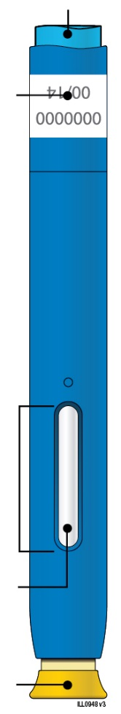 | 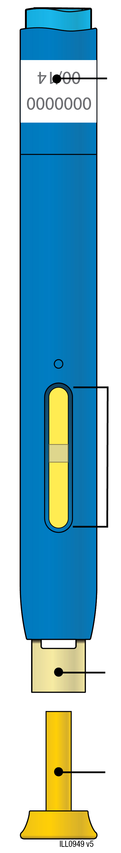
  Prazo de validade
  Janela
  Medicamento
  Tampa amarela colocada
  Prazo de validade
  Janela amarela (injeção concluída)
  Proteção amarela de segurança
  Tampa amarela retirada
Importante: A agulha está recolhida

Importante
Antes de utilizar a caneta pré-cheia de AMGEVITA leia esta informação importante:

Utilizar a sua caneta pré-cheia de AMGEVITA
● | É importante que não tente administrar a injeção a si próprio a não ser que você ou o seu prestador de cuidados de saúde tenham recebido formação.
● | Não utilize a caneta pré-cheia de AMGEVITA se esta tiver caído sobre uma superfície dura. Componentes da caneta pré-cheia de AMGEVITA podem estar partidos mesmo que não consiga ver. Utilize uma caneta pré-cheia de AMGEVITA nova.

Passo 1: Preparação

A. | Retire uma caneta pré-cheia de AMGEVITA da embalagem.
Com cuidado, retire a caneta pré-cheia da caixa.

Coloque no frigorífico a embalagem de origem com as canetas pré-cheias não utilizadas.

Para uma injeção mais confortável, deixei a caneta pré-cheia à temperatura ambiente por 15 a 30 minutos antes da injeção.

● | Não volte a colocar a caneta de volta no frigorífico depois de ter atingido a temperatura ambiente.
● | Não tente aquecer a caneta pré-cheia utilizando uma fonte de calor como água quente ou micro-ondas.
● | Não agite a caneta pré-cheia.
● | Não remova ainda a tampa amarela da caneta pré-cheia.

B. | Inspecione a caneta pré-cheia de AMGEVITA.

Tampa amarela colocada | Janela | Medicamento

Certifique-se que o medicamento que se vê na janela está límpido e incolor a ligeiramente amarelado.

● | Não utilize a caneta pré-cheia se:
- O medicamento estiver turvo ou descolorado ou se contém flocos ou partículas.
- Alguma parte lhe parecer rachada ou partida.
- A caneta pré-cheia tiver caído sobre uma superfície dura.
- Faltar a tampa amarela ou não estiver colocada de forma segura.
- O prazo de validade impresso no rótulo já tiver passado.
Em qualquer uma destas situações, utilize uma nova caneta pré-cheia.

C. | Reúna todos os materiais necessários para a injeção.
Lave bem as mãos com água e sabão.
Numa superfície limpa, bem iluminada coloque uma nova caneta pré-cheia.

Também vai precisar destes materiais adicionais, uma vez que não estão incluídos na embalagem:
● | Compressas embebidas em álcool
● | Bolas de algodão ou gaze
● | Penso adesivo
● | Contentor próprio para eliminação


D. | Prepare e limpe o local da injeção.
Abdómen
Coxa

Pode administrar:
● | Na coxa
● | No abdómen, exceto a 5 centímetros (2 polegadas) da área à volta do seu umbigo
Limpe o local da injeção com uma compressa embebida em álcool. Deixe a pele secar.
● | Não toque novamente nesta área antes de administrar a injeção.
● | Se quiser utilizar o mesmo local para injeção, certifique-se apenas que o local não é o mesmo que utilizou da última vez.
 | - Não injete em áreas onde a pele se encontra macia, dorida, vermelha, ou rija. Evite injetar em áreas com cicatrizes ou estrias.
● | Se tem psoríase, deve evitar injetar diretamente em locais com pele espessa, vermelha e escamosa ou em pele com manchas ou lesões.

Passo 2: Prepare-se

E. | Retire a tampa amarela apenas quando estiver pronto para administrar a injeção.
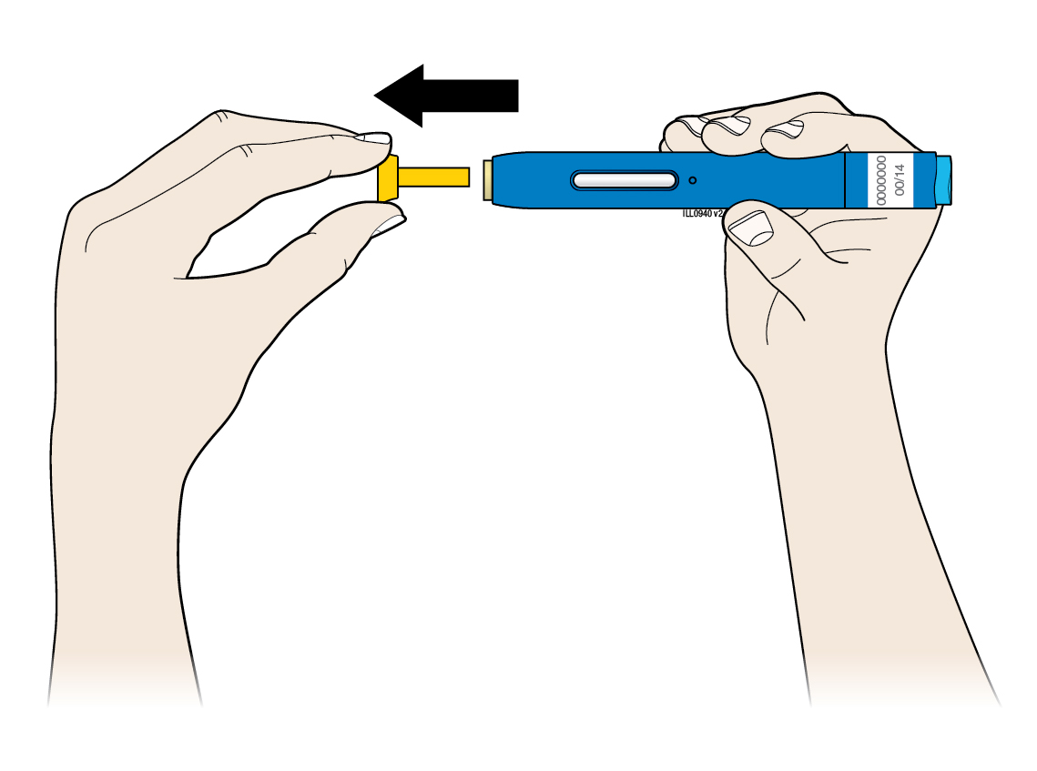
É normal ver uma gota de líquido na agulha ou na proteção amarela de segurança.
● | Não torcer ou dobrar a tampa amarela.
● | Não volte a colocar a tampa amarela na caneta pré-cheia.
● | Não remova a tampa amarela da caneta pré-cheia até estar pronto para administrar a injeção.

F. | Estique a pele ou forme uma prega de pele no local da injeção de forma a obter uma superfície firme.
Método para esticar
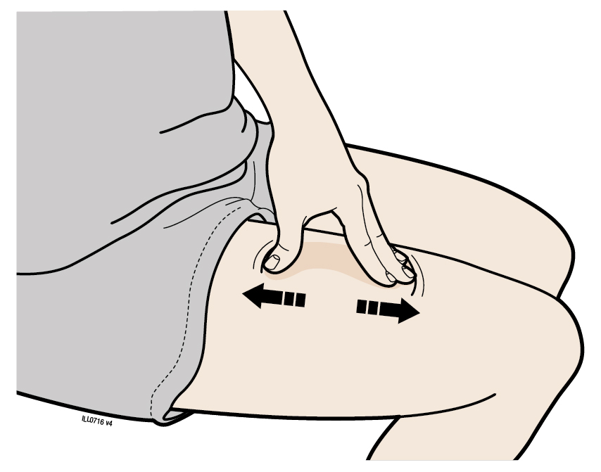
Estique firmemente a pele, movendo o polegar e os restantes dedos em direções opostas, criando uma área de cerca de 5 centímetros (2 polegadas) de largura.
OU
Método para formar uma prega de pele
Forme uma prega de pele firme entre o polegar e os restantes dedos, criando uma área de cerca de 5 centímetros de largura.
Importante: Mantenha a pele esticada ou em prega enquanto a injeção é administrada.

Passo 3: Injetar

G. | Segure na pele esticada ou em prega. Com a tampa amarela retirada, coloque a caneta pré-cheia na pele num ângulo de 90 graus.
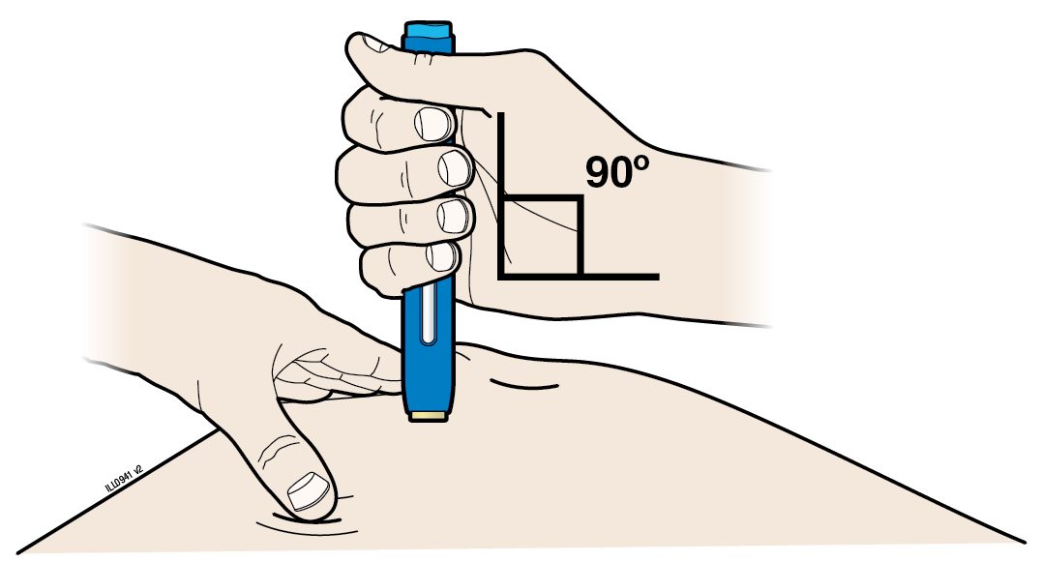
Importante: Não toque ainda no botão azul de início.

H. | Com firmeza, empurre a caneta pré-cheia contra a pele até que esta pare de se mover.
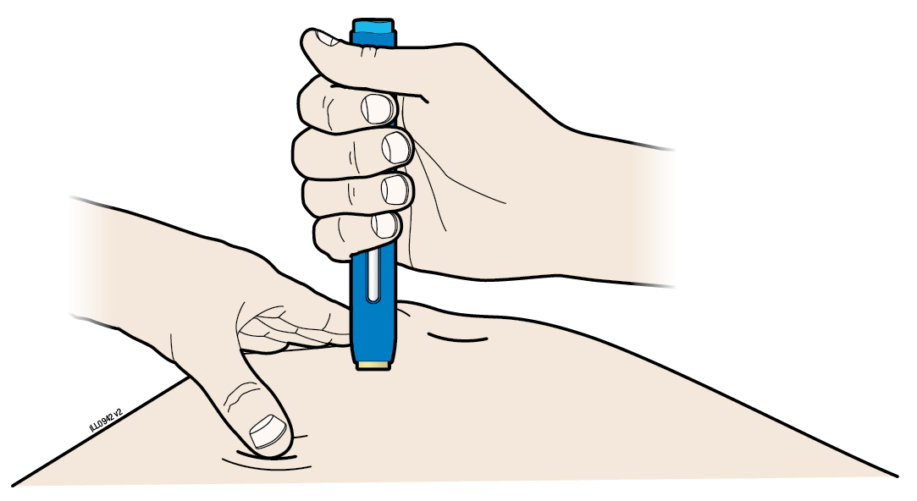
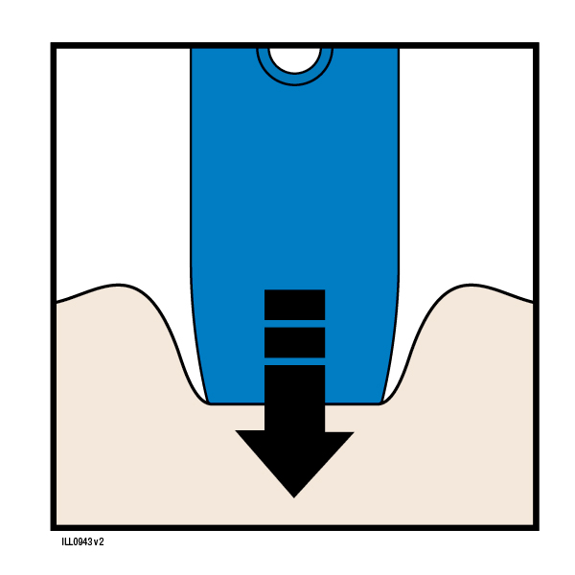 Empurrar

Importante: Deve empurrar totalmente mas não toque no botão azul de início até estar pronto para fazer a administração.

I. | Quando estiver pronto para fazer a administração, pressione o botão azul de início. Irá ouvir um estalido.
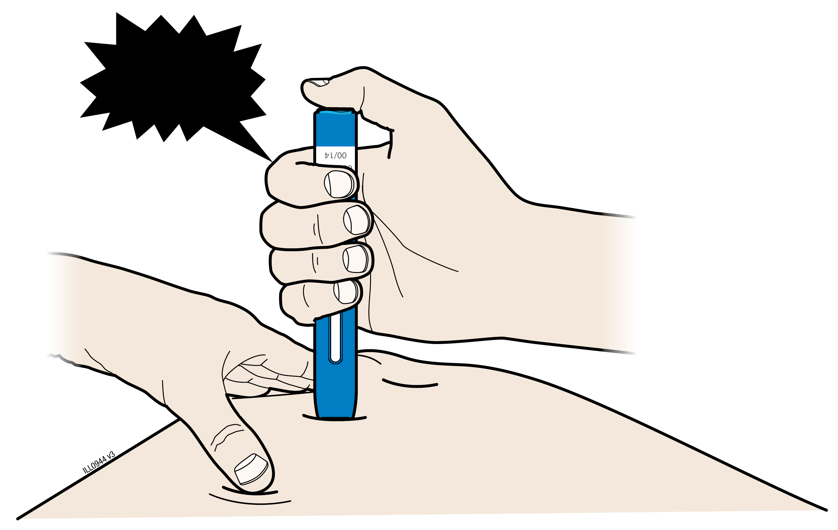
“Estalido”

J. | Continue a empurrar contra a pele. A sua injeção poderá demorar cerca de 10 segundos.
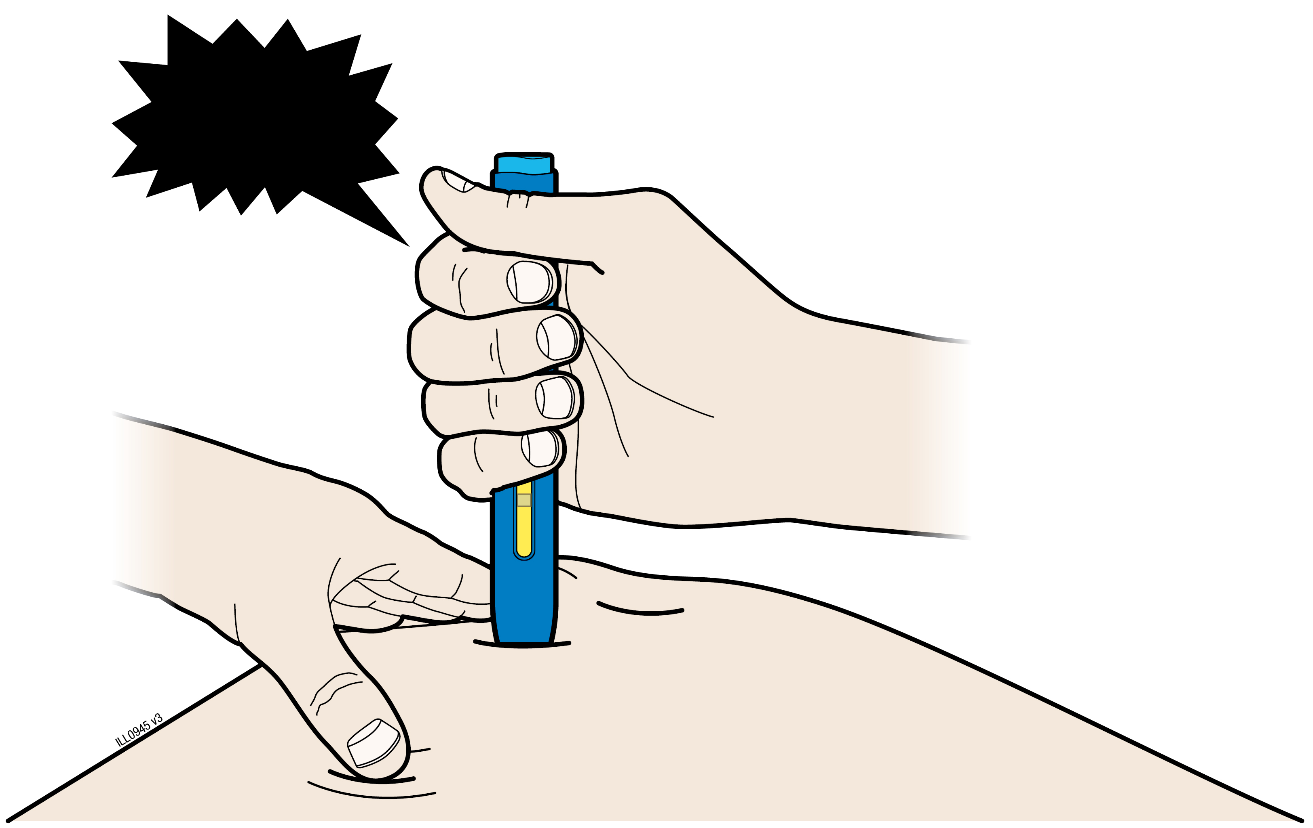  “Estalido” |  | ~10s
 |  |  | 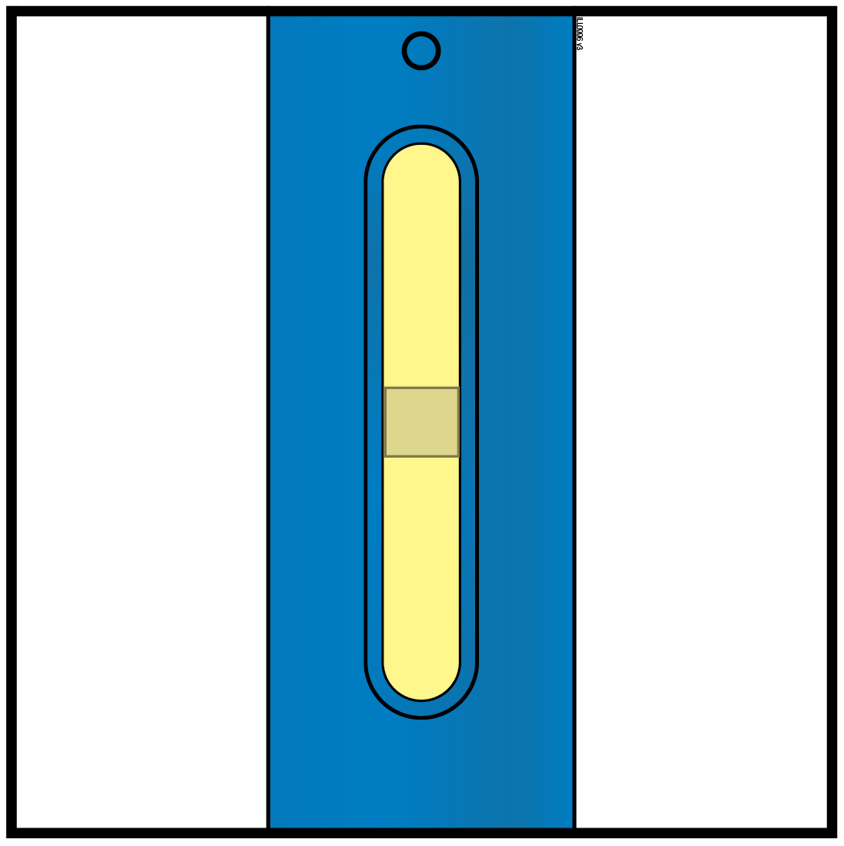
Quando a injeção estiver concluída a janela fica amarela.
Poderá ouvir um segundo estalido.
 | Nota: Após retirar a caneta pré-cheia da pele, a agulha fica automaticamente coberta.
Importante: Quando retirar a caneta pré-cheia, se a janela não estiver amarela, ou se parecer que o medicamento ainda está a ser administrado, significa que não recebeu a dose completa. Contacte imediatamente o seu médico.

Passo 4: Terminar

K. | Coloque a caneta pré-cheia e a tampa amarela utilizadas num contentor próprio.
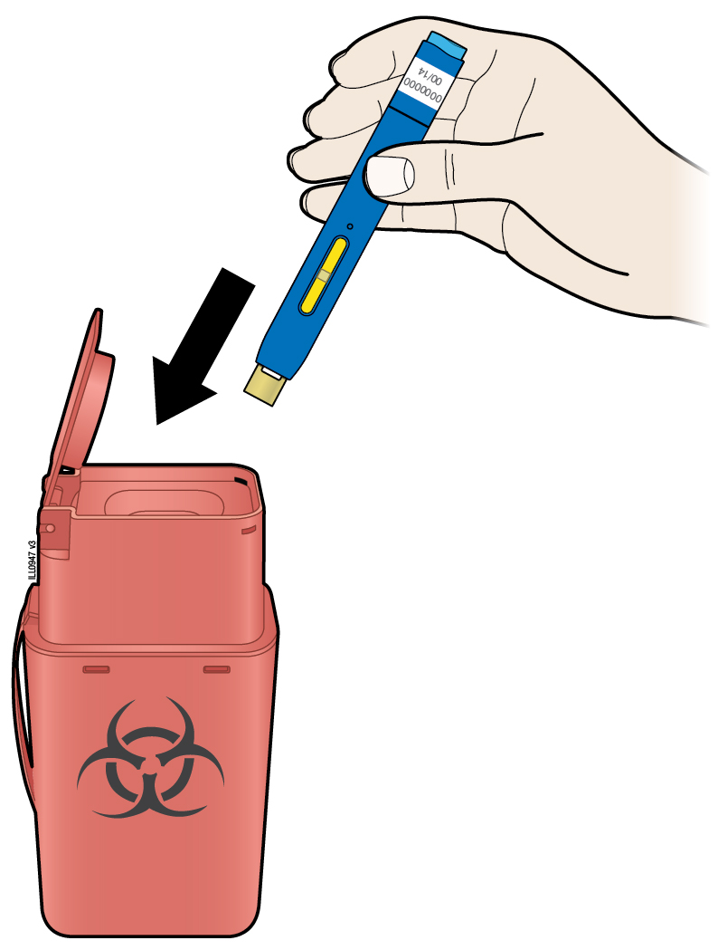
● |  | Coloque a caneta pré-cheia utilizada no contentor próprio, imediatamente após a utilização. Não deite fora (elimine) a caneta pré-cheia no lixo doméstico.
● |  | Fale com o seu médico ou farmacêutico sobre a eliminação apropriada. Podem existir requisitos locais para a eliminação.
● |  | Não reutilize a caneta pré-cheia.
● |  | Não recicle a caneta pré-cheia ou o contentor para objetos cortantes, nem os coloque no lixo doméstico.
Importante: Manter sempre o contentor para objetos cortantes longe da vista e do alcance das crianças.

L. | Examine o local da injeção.
Se tiver sangue, pressione uma bola de algodão ou gaze no local da injeção. Não friccione o local da injeção. Aplique um penso rápido se necessário.

Folheto informativo: Informação para o doente

AMGEVITA 20 mg solução injetável em seringa pré-cheia
AMGEVITA 40 mg solução injetável em seringa pré-cheia
AMGEVITA 80 mg solução injetável em seringa pré-cheia
adalimumab

Leia com atenção todo este folheto antes de começar a utilizar este medicamento, pois contém informação importante para si.
- Conserve este folheto. Pode ter necessidade de o ler novamente.
- O seu médico vai dar-lhe também um Cartão de Segurança do Doente, que contém informação de segurança importante que precisa conhecer, antes e durante o tratamento com AMGEVITA.
Mantenha o Cartão de Segurança do Doente consigo.
- Caso ainda tenha dúvidas, fale com o seu médico ou farmacêutico.
- Este medicamento foi receitado apenas para si. Não deve dá-lo a outros. O medicamento pode ser-lhes prejudicial mesmo que apresentem os mesmos sinais de doença.
- Se algum dos efeitos indesejáveis se agravar ou se detetar quaisquer efeitos indesejáveis não mencionados neste folheto, informe o seu médico ou farmacêutico (ver secção 4).

O que contém este folheto:

- O que é AMGEVITA e para que é utilizado
- O que precisa de saber antes de utilizar AMGEVITA
- Como utilizar AMGEVITA
- Efeitos indesejáveis possíveis
5 Como conservar AMGEVITA
6. Conteúdo da embalagem e outras informações

O que é AMGEVITA e para que é utilizado

AMGEVITA contém adalimumab como substância ativa, um medicamento que atua no sistema imunitário (de defesa) do seu corpo.

AMGEVITA é usado no tratamento das doenças inflamatórias abaixo descritas:
- Artrite reumatoide
- Artrite idiopática juvenil poliarticular
- Artrite relacionada com entesite
- Espondilite anquilosante
- Espondilartrite axial sem evidência radiográfica de espondilite anquilosante
- Artrite psoriática
- Psoríase em placas
- Hidradenite supurativa
- Doença de Crohn
- Colite ulcerosa
- Uveíte não infecciosa

A substância ativa de AMGEVITA, adalimumab, é um anticorpo monoclonal humano. Os anticorpos monoclonais são proteínas que se ligam a um alvo específico.

O alvo de adalimumab é uma proteína denominada fator de necrose tumoral (TNFα), que está envolvida no sistema imunitário (de defesa) e está presente em níveis aumentados nas doenças inflamatórias acima mencionadas. Ao ligar-se ao TNFα, AMGEVITA diminui o processo inflamatório destas doenças.

Artrite reumatoide

A artrite reumatoide é uma doença inflamatória das articulações.

AMGEVITA é usado no tratamento da artrite reumatoide no adulto. Se tem artrite reumatoide ativa moderada a grave, é possível que tenha sido previamente tratado com outros medicamentos modificadores da doença, como metotrexato. Se a sua resposta a estes medicamentos tiver sido insuficiente, ser-lhe-á administrado AMGEVITA para tratar a sua artrite reumatoide.

AMGEVITA pode ser usado no tratamento da artrite reumatoide grave, ativa e progressiva sem tratamento prévio com metotrexato.

AMGEVITA retarda a lesão da cartilagem e osso das articulações causada pela doença e melhora a função física.

AMGEVITA é usado habitualmente com metotrexato. Se o médico considerar que metotrexato não é adequado, AMGEVITA pode ser administrado isoladamente.

Artrite idiopática juvenil poliarticular e artrite relacionada com entesite

A artrite idiopática juvenil poliarticular e artrite relacionada com entesite são doenças inflamatórias das articulações que, geralmente, surgem na infância.

AMGEVITA é usado no tratamento da artrite idiopática juvenil poliarticular em doentes a partir dos 2 anos e artrite relacionada com entesite em doentes a partir dos 6 anos. Pode ser tratado inicialmente com outros medicamentos modificadores da doença, como por exemplo o metotrexato. Se não responder suficientemente bem a estes medicamentos, receberá AMGEVITA para tratar a sua artrite idiopática juvenil poliarticular ou artrite relacionada com entesite.

Espondilite anquilosante e espondilartrite axial sem evidência radiográfica de espondilite anquilosante

A espondilite anquilosante e espondilartrite axial sem evidência radiográfica de espondilite anquilosante são doenças inflamatórias da espinha dorsal.

AMGEVITA é usado no tratamento da espondilite anquilosante e da espondilartrite axial sem evidência radiográfica de espondilite anquilosante em adultos. No caso de sofrer de espondilite anquilosante ou espondilartrite axial sem evidência radiográfica de espondilite anquilosante receberá primeiro outros medicamentos. Caso não responda de modo suficiente a esses medicamentos, receberá AMGEVITA para reduzir os sinais e sintomas da sua doença.

Artrite psoriática

A artrite psoriática é uma inflamação das articulações associada a psoríase.

AMGEVITA é usado no tratamento da artrite psoriática em adultos. AMGEVITA retarda a lesão da cartilagem e osso das articulações causada pela doença e melhora a função física.

Psoríase em placas em adultos e crianças

Psoríase em placas é uma doença da pele que provoca manchas avermelhadas, secas e com placas na pele, cobertas de escamas prateadas. A psoríase em placas pode também afetar as unhas, causando a sua desintegração, tornando-as espessas e descoladas da base da unha o que pode ser doloroso. Pensa-se que a psoríase pode ser causada por alterações do sistema imunitário do corpo, que provocam um aumento da produção de células epiteliais.

AMGEVITA é usado no tratamento da psoríase em placas moderada a grave em adultos. AMGEVITA também é usado no tratamento da psoríase em placas grave em crianças e adolescentes com idades entre os 4 e os 17 anos de idade, para os quais o tratamento tópico e fototerapias não resultaram ou são inadequados.

Hidradenite supurativa em adultos e adolescentes

Hidradenite supurativa (por vezes chamada hidrosadenite supurativa ou acne inversa) é uma doença inflamatória crónica da pele, muitas vezes dolorosa. Os sintomas podem incluir nódulos dolorosos (caroços) e abcessos (furúnculos) que podem libertar pus. Frequentemente afeta áreas da pele específicas, tais como a região inframamária (abaixo das mamas), axilas, coxas, virilhas e nádegas. Nas áreas afetadas, podem também surgir cicatrizes.

AMGEVITA é usado no tratamento da hidradenite supurativa em adultos e adolescentes a partir dos 12 anos de idade. AMGEVITA pode reduzir o número de nódulos e abcessos existentes, bem como a dor frequentemente associada com a doença. Pode ser tratado inicialmente com outros medicamentos. Se não responder suficientemente bem a estes medicamentos, receberá AMGEVITA.

Doença de Crohn em adultos e crianças

A doença de Crohn é uma doença inflamatória do aparelho digestivo.

AMGEVITA é usado no tratamento da doença de Crohn em adultos e crianças entre os 6 e os 17 anos. No caso de sofrer de doença de Crohn receberá primeiro outros medicamentos. Caso não responda de modo suficiente a esses medicamentos, receberá AMGEVITA para reduzir os sinais e sintomas da sua doença de Crohn.

Colite ulcerosa em adultos e crianças

A colite ulcerosa é uma doença inflamatória do intestino grosso.

AMGEVITA é usado no tratamento da colite ulcerosa moderada a grave em adultos e crianças entre os 6 e os 17 anos. No caso de sofrer de colite ulcerosa pode ser tratado inicialmente com outros medicamentos. Caso não responda de modo suficiente a esses medicamentos, receberá AMGEVITA para reduzir os sinais e sintomas da sua doença.

Uveíte não infecciosa em adultos e crianças

A uveíte não infecciosa é uma doença inflamatória que afeta diferentes partes do olho.

AMGEVITA é usado no tratamento da
- Uveíte não infecciosa com inflamação, afetando a parte de trás do olho, em adultos.
- Uveíte não infecciosa, crónica, com inflamação, afetando a parte da frente do olho, em crianças a partir dos 2 anos de idade.

Esta inflamação pode levar a uma diminuição da visão e/ou à presença de moscas volantes no olho (pontos pretos ou linhas finas que se movem através do campo de visão). AMGEVITA atua através da redução da inflamação.

O que precisa de saber antes de utilizar AMGEVITA

Não utilize AMGEVITA:

- se tem alergia a adalimumab ou a qualquer outro componente deste medicamento (indicados na secção 6).
- se tem uma infeção grave, incluindo tuberculose ativa, sépsis (infeção do sangue) ou outras infeções oportunistas (infeções invulgares associadas a um sistema imunitário enfranquecido) (ver “Advertências e precauções”). Deve contactar o seu médico se tiver sintomas de infeção, tais como febre, feridas, sensação de cansaço, problemas dentários.
- se tem insuficiência cardíaca moderada a grave. É importante que informe o seu médico se tem ou se teve alterações cardíacas graves (ver “Advertências e precauções”).

Advertências e precauções

Fale com o seu médico ou farmacêutico antes de utilizar AMGEVITA.

Reações alérgicas

- Se tiver reações alérgicas com sintomas, tais como dificuldade em respirar, respiração ofegante, tonturas, inchaço ou pele irritada, interrompa a administração de AMGEVITA e contacte imediatamente o seu médico uma vez que, em casos raros, estas reações podem ser potencialmente fatais.

Infeções

- Se tiver uma infeção, incluindo uma infeção crónica ou localizada (por exemplo, úlcera da perna) informe o seu médico antes de iniciar o tratamento com AMGEVITA. Se tiver quaisquer dúvidas, deve contactar o seu médico.
- Pode contrair mais facilmente infeções enquanto estiver a ser tratado com AMGEVITA. Este risco pode aumentar se a sua função pulmonar estiver diminuída. Estas infeções podem ser graves e incluir tuberculose, infeções causadas por vírus, fungos, parasitas ou bactérias, ou outras infeções oportunistas e sépsis que podem, em casos raros, pôr a vida em risco. Deve informar o seu médico se tiver sintomas, tais como febre, feridas, sensação de cansaço ou problemas dentários. O seu médico pode aconselhar a suspensão temporária de AMGEVITA.

Tuberculose

- Uma vez que foram notificados casos de tuberculose em doentes tratados com adalimumab, o seu médico irá avaliá-lo para despiste de sinais e sintomas de tuberculose antes de iniciar a terapêutica com AMGEVITA. Esta avaliação irá incluir uma história clínica pormenorizada e exames de despiste apropriados (por exemplo, uma radiografia do tórax e um teste de tuberculina). A realização e o resultado destes exames devem ser registados no Cartão de Segurança do Doente. É muito importante que informe o seu médico se já sofreu de tuberculose ou se esteve em contacto próximo com alguém com esta doença.
- A tuberculose pode vir a manifestar-se durante o tratamento com adalimumab, ainda que tenha efetuado tratamento de profilaxia da tuberculose.
- Se surgirem sintomas de tuberculose (tosse persistente, perda de peso, fraqueza, febre ligeira) ou qualquer outra infeção durante ou após o tratamento, informe imediatamente o seu médico.

Viagens/infeções recorrentes

- Informe o seu médico se reside ou viaja em regiões nas quais as infeções fúngicas tais como histoplasmose, coccidioidomicose ou blastomicose são endémicas.
- Informe o seu médico se tem antecedentes de infeções recorrentes ou quaisquer outros problemas que aumentem o risco de infeções.

Vírus da Hepatite B

- Informe o seu médico se é um portador do vírus da Hepatite B (HBV), se tem o vírus HBV ativo ou se pensa que pode estar em risco de contrair HBV. O seu médico deve avaliá-lo para determinar se tem HBV. AMGEVITA pode causar reativação de HBV em pessoas portadoras deste vírus. Em alguns casos, especialmente se tomar outros medicamentos que suprimem o sistema imunitário, a reativação de HBV pode pôr a sua vida em risco.

Idade superior a 65 anos

- Se tem mais de 65 anos pode estar mais suscetível a infeções enquanto estiver a ser tratado com AMGEVITA. Em conjunto com o seu médico, deve tomar especial atenção a sinais de infeção enquanto estiver a ser tratado com AMGEVITA. É importante informar o seu médico se tiver sintomas de infeções, tais como febre, feridas, sensação de cansaço ou problemas dentários.

Intervenção cirúrgica ou dentária

- Se vai ser submetido a uma intervenção cirúrgica ou dentária, informe o seu médico que está a tomar AMGEVITA. O seu médico pode aconselhar a suspensão temporária de AMGEVITA.

Doença desmielinizante

- Se sofre ou vier a desenvolver uma doença desmielinizante tal como esclerose múltipla, o seu médico irá decidir se pode utilizar ou continuar a utilizar AMGEVITA. Se tiver sintomas, tais como alterações na visão, fraqueza nos braços ou pernas ou dormência ou formigueiro em qualquer parte do corpo, informe imediatamente o seu médico.

Vacinações

- Certas vacinas contêm formas vivas mas enfranquecidas das bactérias ou vírus causadores de doença que podem causar infeções e não devem ser administradas em conjunto com AMGEVITA. Contacte o seu médico antes de receber qualquer vacina. Recomenda-se que as crianças, antes de iniciarem o tratamento com AMGEVITA, se possível, sejam informadas sobre todas as vacinas, de acordo com o atual plano de vacinação nacional.
- Se utilizou AMGEVITA durante a gravidez, o seu bebé pode ter um risco superior de ter tais infeções até, aproximadamente, cinco meses após a última dose que administrou durante a gravidez. É importante que diga ao médico do seu bebé e a outros profissionais de saúde que usou AMGEVITA durante a sua gravidez, para que estes possam decidir quando pode ser dada qualquer vacina ao seu bebé.

Insuficiência cardíaca

- Se sofre de insuficiência cardíaca ligeira e está a ser tratado com AMGEVITA, o estado da sua insuficiência cardíaca deve ser controlado cuidadosamente pelo seu médico. Deve informar o seu médico se sofre ou já sofreu de algum problema cardíaco grave. Caso se verifique desenvolvimento de novos sintomas ou agravamento dos sintomas de insuficiência cardíaca (por exemplo, falta de ar ou inchaço dos pés), deve contactar o seu médico imediatamente. O seu médico irá decidir se pode utilizar AMGEVITA.

Febre, nódoas negras, perdas de sangue ou aspeto pálido

- Em alguns doentes o organismo pode ser incapaz de produzir suficientes células sanguíneas que ajudem o organismo a combater infeções ou ajudem a parar hemorragias. Caso verifique febre que se mantenha, nódoas negras ou perdas de sangue muito facilmente ou que apresente um aspeto pálido, informe imediatamente o seu médico. O seu médico pode decidir suspender o tratamento.

Cancro

- Tem ocorrido, em casos muito raros, certos tipos de cancro em crianças e adultos doentes tratados com adalimumab ou com outros antagonistas-TNF. Doentes com artrite reumatoide muito grave que tenham doença prolongada, podem ter um maior risco médio de aparecimento de linfoma (um cancro que afeta o sistema linfático) e leucemia (um cancro que afeta o sangue e medula óssea).
- Se toma AMGEVITA o risco de ter linfoma, leucemia, ou outro tipo de cancro pode aumentar. Em raras ocasiões, em doentes tratados com AMGEVITA, foi notificado um tipo de linfoma específico e grave. Alguns destes doentes foram também tratados com azatioprina ou 6-mercaptopurina. Diga ao seu médico se está a tomar azatioprina ou 6-mercaptopurina com AMGEVITA.
- Adicionalmente, foram observados casos de neoplasias cutâneas não-melanomas em doentes tratados com adalimumab. Se aparecerem novas lesões de pele durante ou depois do tratamento, ou se existirem alterações no aspeto de lesões existentes, informe o seu médico.
- Existem casos de cancros, para além de linfoma, em doentes com um tipo específico de doença pulmonar denominada Doença Pulmonar Obstrutiva Crónica (DPOC) tratados com outros antagonistas-TNF. Se tem DPOC, ou se fuma muito, deve falar com o seu médico para saber se o tratamento com um bloqueador-TNF é apropriado para si.

Doença autoimune

- Em raras ocasiões, o tratamento com AMGEVITA pode dar origem a sintomas sugestivos de uma síndrome tipo lúpus. Contacte o seu médico se ocorrerem sintomas tais como inesperada erupção cutânea persistente, febre, dor nas articulações ou cansaço.

Para melhorar a rastreabilidade deste medicamento, o seu médico ou farmacêutico deve registar o nome e o número do lote do medicamento que lhe foi fornecido no ficheiro do doente. Também pode querer registar estes detalhes no caso de lhe ser solicitada esta informação no futuro.

Crianças e adolescentes

- Vacinação: se possível, antes de iniciar AMGEVITA, a sua criança deve ter todas as vacinas atualizadas.

- Não utilizar AMGEVITA em crianças com artrite idiopática juvenil poliarticular, com idade inferior a 2 anos.

- Não utilizar AMGEVITA em crianças com psoríase em placas, com idade inferior a 4 anos.

- Não utilizar AMGEVITA em crianças com doença de Crohn ou colite ulcerosa, com idade inferior a 6 anos.

Outros medicamentos e AMGEVITA

Informe o médico ou farmacêutico se estiver a tomar, tiver tomado recentemente, ou se vier a tomar outros medicamentos.

AMGEVITA pode ser utilizado em conjunto com metotrexato ou com certos medicamentos antirreumatismais modificadores da doença (sulfassalazina, hidroxicloroquina, leflunomide e preparações injetáveis de sais de ouro), corticosteroides ou medicamentos analgésicos, incluindo fármacos anti-inflamatórios não-esteroides (AINEs).

Não deve tomar AMGEVITA com medicamentos contendo as substâncias ativas anacinra ou abatacept devido ao risco elevado de infeções graves. Se tiver qualquer dúvida, por favor pergunte ao seu médico.

Gravidez e amamentação

- Deverá considerar a utilização de um método contracetivo adequado para evitar a gravidez e continuar a utilizá-lo durante pelo menos 5 meses após o último tratamento com AMGEVITA.
- Se está grávida, se pensa que pode estar grávida ou se planeia engravidar, aconselhe-se com o seu médico antes de utilizar esta terapêutica.
- AMGEVITA só deve ser utilizado durante a gravidez se necessário.
- De acordo com um estudo na gravidez, não houve risco mais elevado de malformações congénitas quando a mãe recebeu AMGEVITA durante a gravidez, em comparação com mães com a mesma doença que não receberam AMGEVITA.
- AMGEVITA pode ser utilizado durante a amamentação.
- Se durante a sua gravidez utilizar AMGEVITA, o seu bebé pode ter um risco superior de ter uma infeção.
- É importante que diga ao médico do seu bebé e a outros profissionais de saúde que usou AMGEVITA durante a sua gravidez antes que o seu bebé tome qualquer vacina. Para mais informação sobre vacinação, ver secção “Advertências e precauções”.

Condução de veículos e utilização de máquinas

AMGEVITA pode ter uma pequena influência na sua capacidade de conduzir, andar de bicicleta ou utilizar máquinas. Podem ocorrer sensações de ter a cabeça a andar à roda (vertigens) e alterações da visão depois de tomar AMGEVITA.

AMGEVITA contém sódio

Este medicamento contém menos do que 1 mmol (23 mg) de sódio por dose de 0,8 ml, ou seja, é praticamente “isento de sódio”.

Como utilizar AMGEVITA

Utilize este medicamento exatamente como indicado pelo seu médico ou farmacêutico. Fale com o seu médico ou farmacêutico se tiver dúvidas.

Adultos com artrite reumatoide, artrite psoriática, espondilite anquilosante ou espondilartrite axial sem evidência radiográfica de espondilite anquilosante

AMGEVITA é injetado debaixo da pele (via subcutânea). A dose habitual em adultos com artrite reumatoide, espondilite anquilosante, espondilartrite axial sem evidência radiográfica de espondilite anquilosante e em doentes com artrite psoriática é de 40 mg administrada em semanas alternadas, numa dose única.

Na artrite reumatoide, o metotrexato continua a ser utilizado enquanto se usa AMGEVITA. Se o seu médico considerar que o metotrexato não é adequado, AMGEVITA pode ser usado isoladamente.

Se tem artrite reumatoide e não usar metotrexato conjuntamente com AMGEVITA, o seu médico pode decidir administrar 40 mg semanalmente ou 80 mg em semanas alternadas.

Crianças, adolescentes e adultos com artrite idiopática juvenil poliarticular

Crianças e adolescentes a partir dos 2 anos de idade com peso igual a 10 kg ou inferior a 30 kg

A dose recomendada de AMGEVITA é de 20 mg em semanas alternadas.

Crianças e adolescentes a partir dos 2 anos de idade com peso igual ou superior a 30 kg

A dose recomendada de AMGEVITA é de 40 mg em semanas alternadas.

Crianças, adolescentes e adultos com artrite relacionada com entesite

Crianças e adolescentes a partir dos 6 anos de idade com peso igual a 15 kg ou inferior a 30 kg

A dose recomendada de AMGEVITA é de 20 mg em semanas alternadas.

Crianças, adolescentes e adultos a partir dos 6 anos de idade com peso igual ou superior a 30 kg

A dose recomendada de AMGEVITA é de 40 mg em semanas alternadas.

Adultos com psoríase em placas

A dose habitual inicial em adultos com psoríase em placas é de 80 mg, seguida de 40 mg administrada em semanas alternadas, uma semana após a dose inicial. Deve continuar a administrar AMGEVITA de acordo com as indicações do seu médico. Dependendo da sua resposta, o médico pode aumentar a dose para 40 mg por semana ou 80 mg em semanas alternadas.

Crianças e adolescentes com psoríase em placas

Crianças e adolescentes entre os 4 e os 17 anos de idade com peso igual a 15 kg ou inferior a 30 kg

A dose recomendada de AMGEVITA é de uma dose inicial de 20 mg seguida de 20 mg uma semana após a dose inicial. Depois disso, a dose habitual é de 20 mg em semanas alternadas.

Crianças e adolescentes entre os 4 e os 17 anos de idade com peso igual ou superior a 30 kg

A dose recomendada de AMGEVITA é de uma dose inicial de 40 mg seguida de 40 mg uma semana após a dose inicial. Depois disso, a dose habitual é de 40 mg em semanas alternadas.

Adultos com hidradenite supurativa

A dose habitual inicial na hidradenite supurativa é de 160 mg (duas injeções de 80 mg num dia ou uma injeção de 80 mg por dia, em dois dias consecutivos), seguida de 80 mg duas semanas após a dose inicial. Após mais duas semanas, continuar com uma dose de 40 mg por semana ou 80 mg em semanas alternadas, conforme prescrito pelo seu médico. É recomendável que use um antisséptico de lavagem diária nas áreas afetadas.

Adolescentes com hidradenite supurativa entre os 12 e os 17 anos de idade com peso igual ou superior a 30 kg

A dose recomendada de AMGEVITA é uma dose inicial de 80 mg, seguida de 40 mg em semanas alternadas, uma semana após a dose inicial. Se tiver uma resposta inadequada com AMGEVITA 40 mg em semanas alternadas, o seu médico pode aumentar a dose para 40 mg semanalmente ou 80 mg em semanas alternadas.

É recomendável que use um antisséptico de lavagem diária nas áreas afetadas.

Adultos com doença de Crohn

A dose habitual inicial na doença de Crohn é de 80 mg seguida de 40 mg em semanas alternadas, duas semanas após a dose inicial. Se é necessária uma resposta mais rápida, o seu médico pode prescrever uma dose inicial de 160 mg (duas injeções de 80 mg num dia ou uma injeção de 80 mg por dia em dois dias consecutivos), seguida de 80 mg duas semanas após a dose inicial, e depois disso 40 mg em semanas alternadas. Dependendo da sua resposta, o médico pode aumentar a dose para 40 mg por semana ou 80 mg em semanas alternadas.

Crianças e adolescentes com doença de Crohn

Crianças e adolescentes entre os 6 e os 17 anos de idade com peso inferior a 40 kg

A dose habitual inicial é de 40 mg seguida de 20 mg duas semanas após a dose inicial. Se é necessária uma resposta mais rápida, o seu médico pode prescrever uma dose inicial de 80 mg seguida de 40 mg duas semanas após a dose inicial.

Depois disso, a dose habitual é de 20 mg em semanas alternadas. Dependendo da sua resposta, o médico pode aumentar a dose para 20 mg por semana.

Crianças e adolescentes entre os 6 e os 17 anos de idade com peso igual ou superior a 40 kg

A dose habitual inicial é de 80 mg seguida de 40 mg duas semanas após a dose inicial. Nos casos onde é necessária uma resposta mais rápida, o seu médico pode prescrever uma dose inicial de 160 mg (duas injeções de 80 mg num dia ou uma injeção de 80 mg por dia em dois dias consecutivos) seguida de 80 mg duas semanas após a dose inicial.

Depois disso, a dose habitual é de 40 mg em semanas alternadas. Dependendo da sua resposta, o seu médico pode aumentar a dose para 40 mg por semana ou 80 mg em semanas alternadas.

Adultos com colite ulcerosa

A dose habitual de AMGEVITA em adultos com colite ulcerosa é de 160 mg inicialmente (duas injeções de 80 mg num dia ou uma injeção de 80 mg por dia em dois dias consecutivos), seguido de 80 mg duas semanas depois e, posteriormente 40 mg em semanas alternadas. Dependendo da sua resposta, o médico pode aumentar a dose para 40 mg por semana ou 80 mg em semanas alternadas.

Crianças e adolescentes com colite ulcerosa

Crianças e adolescentes a partir dos 6 anos de idade com peso inferior a 40 kg

A dose habitual de AMGEVITA é de uma dose inicial de 80 mg, seguida de 40 mg (uma injeção de 40 mg) duas semanas após a dose inicial. Depois disso, a dose habitual é de 40 mg em semanas alternadas.

Os doentes que completem 18 anos de idade durante o tratamento com 40 mg em semanas alternadas devem continuar com a dose prescrita.

Crianças e adolescentes a partir dos 6 anos de idade com peso igual ou superior a 40 kg

A dose habitual de AMGEVITA é de uma dose inicial de 160 mg (duas injeções de 80 mg num dia ou uma injeção de 80 mg por dia, em dois dias consecutivos), seguida de 80 mg duas semanas após a dose inicial. Depois disso, a dose habitual é de 80 mg em semanas alternadas.

Os doentes que completem 18 anos de idade durante o tratamento com 80 mg em semanas alternadas devem continuar com a dose prescrita.

Adultos com uveíte não infecciosa

A dose habitual inicial em adultos com uveíte não infecciosa é de 80 mg, seguida de 40 mg em semanas alternadas, uma semana após a dose inicial. Deve continuar a administrar AMGEVITA durante o tempo que lhe foi indicado pelo seu médico.

Na uveíte não infecciosa, pode continuar a utilizar corticosteroides ou outros medicamentos que influenciam o sistema imunitário enquanto usa AMGEVITA. AMGEVITA pode ser usado isoladamente.

Crianças e adolescentes com uveíte não infecciosa, crónica, a partir dos 2 anos de idade

Crianças e adolescentes a partir dos 2 anos de idade com peso inferior a 30 kg

A dose habitual de AMGEVITA é de 20 mg em semanas alternadas com metotrexato.

O seu médico pode também prescrever uma dose inicial de 40 mg que pode ser administrada uma semana antes do início da dose habitual.

Crianças e adolescentes a partir dos 2 anos de idade com peso igual ou superior a 30 kg

A dose habitual de AMGEVITA é de 40 mg em semanas alternadas com metotrexato.

O seu médico pode também prescrever uma dose inicial de 80 mg que pode ser administrada uma semana antes do início da dose habitual.

Modo e via de administração

AMGEVITA é administrado por injeção debaixo da pele (via subcutânea).

A secção “Instruções de utilização” fornece instruções detalhadas para a injeção de AMGEVITA.

Se utilizar mais AMGEVITA do que deveria

Se injetar acidentalmente AMGEVITA mais frequentemente do que o prescrito, contacte o seu médico ou farmacêutico e informe-os de que utilizou mais do que devia. Leve sempre consigo a embalagem exterior deste medicamento, mesmo que esteja vazia.

Caso se tenha esquecido de utilizar AMGEVITA

Caso se tenha esquecido de administrar uma injeção, administre a próxima dose de AMGEVITA logo que se lembrar. Administre a dose seguinte conforme prescrito, como se não tivesse omitido a dose anterior.

Se parar de utilizar AMGEVITA

A decisão de parar de utilizar AMGEVITA deve ser avaliada com o seu médico. Os seus sintomas podem voltar após descontinuação.

Caso tenha dúvidas sobre a utilização deste medicamento, fale com o seu médico ou farmacêutico.

Efeitos indesejáveis possíveis

Como todos os medicamentos, este medicamento pode causar efeitos indesejáveis, embora estes não se manifestem em todas as pessoas. A maioria dos efeitos indesejáveis é ligeira a moderada. No entanto, alguns podem ser graves e requerer tratamento. Podem ocorrer efeitos indesejáveis pelo menos até 4 meses após a última injeção de AMGEVITA.

Informe imediatamente o seu médico se tiver algum dos seguintes sinais de reação alérgica ou insuficiência cardíaca:
- pele muito irritada, comichão ou outros sinais de reação alérgica;
- inchaço da face, mãos, pés;
- dificuldades em respirar, em engolir;
- falta de ar durante o esforço ou quando deitado ou inchaço dos pés.

Informe imediatamente o seu médico se tiver algum dos seguintes efeitos indesejáveis:
- sinais de infeção tais como febre, má disposição, feridas, problemas dentários ou sensação de ardor ao urinar;
- sensação de fraqueza ou cansaço;
- tosse;
- formigueiro;
- dormência;
- visão dupla;
- sensação de fraqueza nos braços ou pernas;
- sinais de cancro da pele como um inchaço ou ferida aberta que não cicatriza;
- sinais ou sintomas sugestivos de alterações sanguíneas tais como febre persistente, nódoas negras, hemorragias, palidez.

Os sintomas descritos acima podem ser sinais dos efeitos indesejáveis descritos a seguir e que foram observados com adalimumab.

Muito frequentes (podem afetar mais de 1 em 10 pessoas)
- reações no local da injeção (incluindo dor, inchaço, vermelhidão ou comichão);
- infeções do trato respiratório (incluindo constipação, nariz a pingar, infeção sinusal, pneumonia);
- dor de cabeça;
- dor abdominal;
- náuseas e vómitos;
- erupção cutânea;
- dor musculosquelética.

Frequentes (podem afetar até 1 em 10 pessoas)
- infeções graves (incluindo envenenamento do sangue e gripe);
- infeções intestinais (incluindo gastroenterite);
- infeções da pele (incluindo celulite e zona);
- infeções dos ouvidos;
- infeções orais (incluindo infeções dentárias e constipações);
- infeções do sistema reprodutor;
- infeção do trato urinário;
- infeções fúngicas;
- infeções das articulações;
- tumores benignos;
- cancro da pele;
- reações alérgicas (incluindo alergia sazonal);
- desidratação;
- alterações do humor (incluindo depressão);
- ansiedade;
- dificuldade em adormecer;
- alterações neurológicas tais como prurido, comichão ou dormência;
- enxaqueca;
- compressão da raiz nervosa (incluindo dor lombar e dor nas pernas);
- alterações da visão;
- inflamação dos olhos;
- inflamação das pálpebras e inchaço de olhos;
- vertigens (sensação de tonturas ou de ter a cabeça a andar à roda);
- sensação de batimento cardíaco rápido;
- tensão arterial alta;
- vermelhidão;
- hematoma;
- tosse;
- asma;
- dificuldade em respirar;
- hemorragia gastrointestinal;
- dispepsia (indigestão, inchaço, azia);
- doença de refluxo;
- síndrome de sicca (incluindo olhos e boca seca);
- comichão;
- erupção da pele com comichão;
- nódoas negras;
- inflamação da pele (tais como eczema);
- unhas das mãos e dos pés quebradiças;
- aumento de suor;
- perda de cabelo;
- início ou agravamento de psoríase;
- espasmos musculares;
- sangue na urina;
- perturbações renais;
- dor no peito;
- inchaço;
- febre;
- redução nas plaquetas sanguíneas aumentando o risco de hemorragia ou de nódoas negras;
- diminuição na cicatrização.

Pouco frequentes (podem afetar até 1 em 100 pessoas)
- infeções oportunistas (as quais incluem tuberculose e outras infeções que ocorrem quando a resistência à doença está diminuída);
- infeções neurológicas (incluindo meningite viral);
- infeções oculares;
- infeções bacterianas;
- diverticulite (inflamação e infeção do intestino grosso);
- cancro, incluindo cancro que afeta o sistema linfático (linfoma) e melanoma (cancro da pele);
- perturbações do sistema imunitário que podem afetar os pulmões, pele e gânglios linfáticos (apresentando-se mais frequentemente como sarcoidose);
- vasculite (inflamação dos vasos sanguíneos);
- tremor;
- neuropatia;
- AVC;
- perda de audição, zumbido;
- sensação de batimento irregular do coração tal como palpitações;
- problemas no coração que podem causar falta de ar ou inchaço nos tornozelos;
- ataque cardíaco;
- quisto na parede de uma artéria maior, inflamação e coágulo de uma veia, bloqueio de um vaso sanguíneo;
- doenças pulmonares causando falta de ar (incluindo inflamação);
- embolismo pulmonar (bloqueio de uma artéria no pulmão);
- derrame pleural (acumulação anormal de líquido no espaço pleural);
- inflamação do pâncreas que causa dor grave no abdómen e costas;
- dificuldade em engolir;
- edema facial;
- inflamação da vesícula, pedra na vesícula;
- fígado gordo;
- suores noturnos;
- escaras;
- colapso muscular anormal;
- lúpus eritematoso sistémico (incluindo inflamação da pele, coração, pulmão, articulações e outros órgãos);
- interrupções de sono;
- impotência;
- inflamações.

Raros (podem afetar até 1 em 1000 pessoas)
- leucemia (cancro que afeta o sangue e a medula óssea);
- reação alérgica grave com choque;
- esclerose múltipla;
- alterações neurológicas (tais como inflamação do nervo ocular e síndrome de Guillain-Barré que pode causar fraqueza muscular, sensações anormais, formigueiro nos braços e na parte superior do corpo);
- o coração deixa de bombear;
- fibrose pulmonar (cicatrizes no pulmão);
- perfuração intestinal (buraco na parede do intestino);
- hepatite (inflamação do fígado);
- reativação da hepatite B;
- hepatite autoimune (inflamação do fígado causada pelo próprio sistema imunitário do corpo);
- vasculite cutânea (inflamação dos vasos sanguíneos da pele);
- síndrome de Stevens-Johnson (reação potencialmente fatal com sintomas do tipo gripais e erupção na pele com bolhas);
- edema facial associado com reações alérgicas;
- eritema multiforme (erupção cutânea inflamatória);
- síndrome tipo lúpus;
- angioedema (inchaço localizado da pele);
- reação cutânea liquenoide (erupção na pele vermelho-púrpura com comichão).

Desconhecido (a frequência não pode ser calculada a partir dos dados disponíveis)
- linfoma hepatoesplénico de linfócitos T (um raro cancro de sangue que muitas vezes é fatal);
- carcinoma de células de Merkel (um tipo de cancro de pele);
- sarcoma de Kaposi, um cancro raro relacionado com a infeção pelo vírus herpes humano 8. O sarcoma de Kaposi aparece mais frequentemente na forma de lesões cutâneas de cor púrpura;
- insuficiência hepática;
- agravamento de uma doença chamada dermatomiosite (que corresponde a uma erupção cutânea acompanhada de fraqueza muscular);
- aumento de peso (para a maioria dos doentes, o aumento de peso foi pequeno).

Alguns efeitos indesejáveis observados com adalimumab podem não ter sintomas e só podem ser identificados através de análises ao sangue. Estes incluem:

Muito frequentes (podem afetar mais de 1 em 10 pessoas)
- contagem diminuída dos glóbulos brancos;
- contagem diminuída dos glóbulos vermelhos;
- aumento dos lípidos no sangue;
- aumento das enzimas hepáticas.

Frequentes (podem afetar até 1 em 10 pessoas)
- contagem aumentada dos glóbulos brancos;
- contagem diminuída das plaquetas;
- aumento de ácido úrico no sangue;
- contagem anormal de sódio no sangue;
- contagem diminuída de cálcio no sangue;
- contagem diminuída de fosfato no sangue;
- nível de açúcar aumentado no sangue;
- valores aumentados de dehidrogenase láctica no sangue;
- presença de autoanticorpos no sangue;
- baixo teor de potássio no sangue.

Pouco frequentes (podem afetar até 1 em 100 pessoas)
- aumento da bilirrubina (análises de sangue ao fígado).

Raros (podem afetar até 1 em 1000 pessoas)
- contagem diminuída de glóbulos brancos, glóbulos vermelhos e plaquetas.

Comunicação de efeitos indesejáveis

Se tiver quaisquer efeitos indesejáveis, incluindo possíveis efeitos indesejáveis não indicados neste folheto, fale com o seu médico ou farmacêutico. Também poderá comunicar efeitos indesejáveis diretamente através do sistema nacional de notificação mencionado no Apêndice V. Ao comunicar efeitos indesejáveis, estará a ajudar a fornecer mais informações sobre a segurança deste medicamento.

Como conservar AMGEVITA

Manter este medicamento fora da vista e do alcance das crianças.

Não utilize este medicamento após o prazo de validade impresso no rótulo/blister e na embalagem, após EXP. O prazo de validade corresponde ao último dia do mês indicado.

Conservar no frigorífico (2°C - 8°C). Não congelar.

Conservar na embalagem de origem para proteger da luz.

Uma única seringa pré-cheia de AMGEVITA, pode ser conservada a temperaturas até um máximo de 25°C por um período de até 14 dias. A seringa pré-cheia tem de estar protegida da luz, e deve ser eliminada se não for utilizada dentro de 14 dias.

Não deite fora quaisquer medicamentos na canalização ou no lixo doméstico. Pergunte ao seu farmacêutico como deitar fora os medicamentos que já não utiliza. Estas medidas ajudarão a proteger o ambiente.

Conteúdo da embalagem e outras informações

Qual a composição de AMGEVITA

- A substância ativa é adalimumab. Cada seringa pré-cheia contém 20 mg de adalimumab em 0,2 ml de solução, 40 mg de adalimumab em 0,4 ml de solução ou 80 mg de adalimumab em 0,8 ml de solução.
- Os outros componentes são ácido L-láctico, sacarose, polissorbato 80, hidróxido de sódio e água para preparações injetáveis.

Qual o aspeto de AMGEVITA e conteúdo da embalagem

AMGEVITA é uma solução límpida e incolor a ligeiramente amarela.

Cada embalagem contém 1 seringa pré-cheia de 20 mg para utilização única (com a haste do êmbolo amarela).
Cada embalagem contém 1, 2 ou 6 seringas pré-cheias de 40 mg para utilização única (com a haste do êmbolo azul).
Cada embalagem contém 1, 2 ou 3 seringas pré-cheias de 80 mg para utilização única (com a haste do êmbolo laranja).

Titular da Autorização de Introdução no Mercado e Fabricante
Amgen Europe B.V.
Minervum 7061
4817 ZK Breda
Países Baixos

Titular da Autorização de Introdução no Mercado
Amgen Europe B.V.
Minervum 7061
4817 ZK Breda
Países Baixos

Fabricante
Amgen Technology Ireland UC
Pottery Road
Dun Laoghaire
Co Dublin
Irlanda

Fabricante
Amgen NV
Telecomlaan 5-7
1831 Diegem
Bélgica

Para quaisquer informações sobre este medicamento, queira contactar o representante local do Titular de Autorização de Introdução no Mercado:

België/Belgique/Belgien  s.a. Amgen n.v.  Tél/Tel: +32 (0)2 7752711 | Lietuva  Amgen Switzerland AG Vilniaus filialas  Tel. +370 5 219 7474
България  Амджен България ЕООД  Тел.:+359 (0)2 424 7440 | Luxembourg/Luxemburg  s.a. Amgen  Belgique/Belgien  Tél/Tel: +32 (0)2 7752711
Česká republika  Amgen s.r.o.  Tel: +420 221 773 500 | Magyarország  Amgen Kft.  Tel.:+36 1 35 44 700
Danmark  Amgen, filial af Amgen AB, Sverige  Tlf.: +45 39617500 | Malta  Amgen S.r.l.  Italy  Tel: +39 02 6241121
Deutschland  Amgen GmbH  Tel: +49 89 1490960 | Nederland  Amgen B.V.  Tel: +31 (0)76 5732500
Eesti  Amgen Switzerland AG Vilniaus filialas  Tel: +372 586 09553 | Norge  Amgen AB  Tlf: +47 23308000
Ελλάδα  Amgen Ελλάς Φαρμακευτικά Ε.Π.Ε.  Τηλ: +30 210 3447000 | Österreich  Amgen GmbH  Tel: +43 (0)1 50 217
España  Amgen S.A.  Tel: +34 93 600 18 60 | Polska  Amgen Biotechnologia Sp. z o.o.  Tel.: +48 22 581 3000
France  Amgen S.A.S.  Tél: +33 (0)9 69 363 363 | Portugal  Amgen Biofarmacêutica, Lda.  Tel: +351 21 4220606
Hrvatska  Amgen d.o.o.  Tel: + 385 (0)1 562 57 20 | România  Amgen România SRL  Tel: +4021 527 3000
Ireland  Amgen Ireland Limited  Tel: +353 1 8527400 | Slovenija  AMGEN zdravila d.o.o.  Tel: +386 (0)1 585 1767
Ísland  Vistor  Sími: +354 535 7000 | Slovenská republika  Amgen Slovakia s.r.o.  Tel: +421 2 321 114 49
Italia  Amgen S.r.l.  Tel: +39 02 6241121 | Suomi/Finland  Amgen AB, sivuliike Suomessa/Amgen AB, filial i Finland  Puh/Tel: +358 (0)9 54900500
Κύπρος  C.A. Papaellinas Ltd  Τηλ: +357 22741 741 | Sverige  Amgen AB  Tel: +46 (0)8 6951100
Latvija
Amgen Switzerland AG Rīgas filiāle
Tel: +371 257 25888

Este folheto foi revisto pela última vez em

Outras fontes de informação

Está disponível informação pormenorizada sobre este medicamento no sítio da internet da Agência Europeia de Medicamentos: http://www.ema.europa.eu.

INSTRUÇÕES DE UTILIZAÇÃO
Conheça a sua seringa pré-cheia
 | 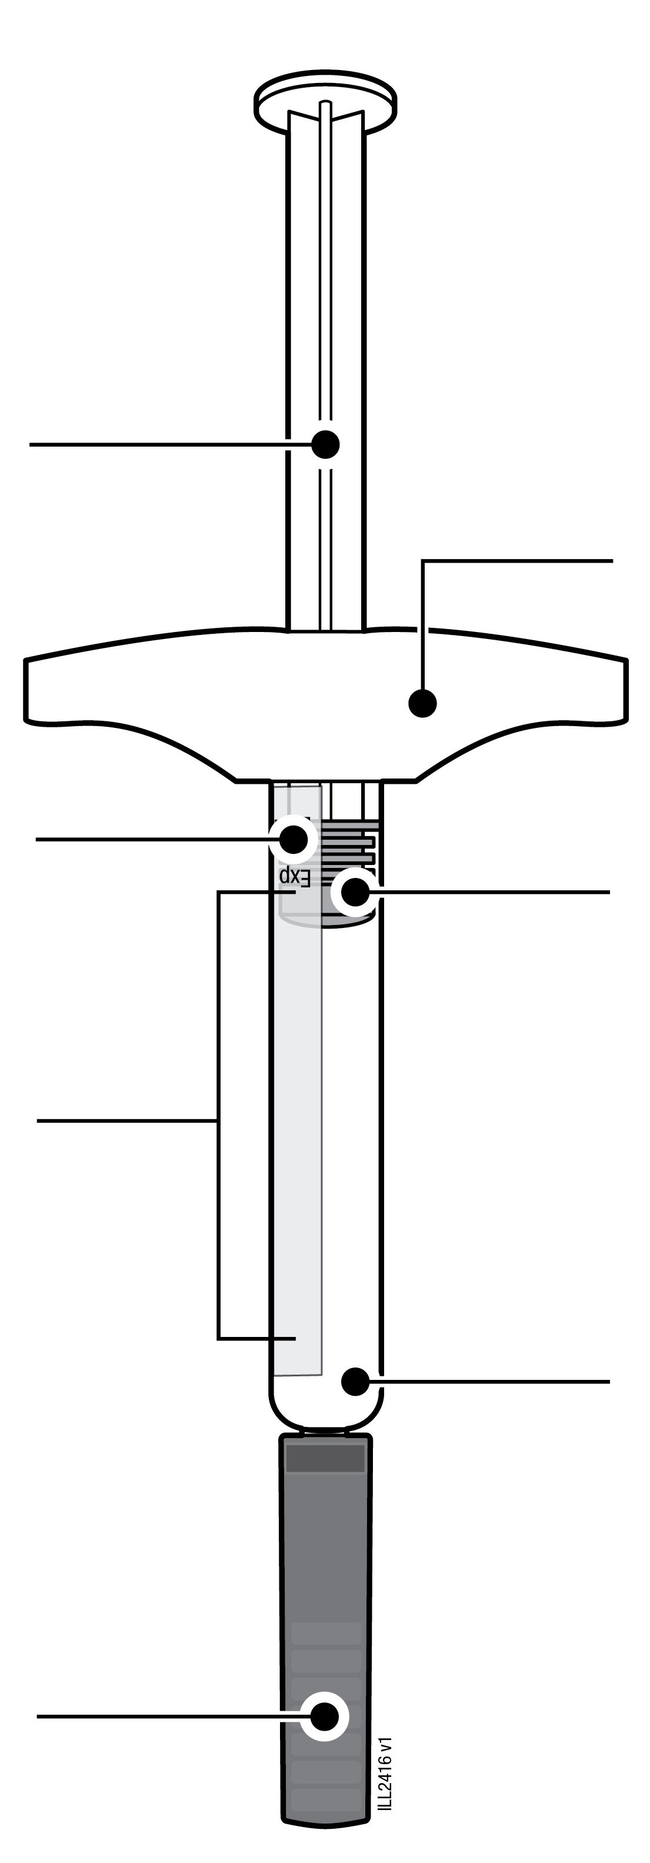
  Êmbolo
  Prazo de validade
  Corpo da
  seringa
  Tampa da agulha
  (agulha no interior)
  Manípulo para os dedos
  Êmbolo (a localização pode variar)
  Medicamento

1 | Informações importantes que precisa de saber antes de injetar AMGEVITA
Dosagem:
- AMGEVITA está disponível em três doses diferentes: 20 mg/0,2 ml, 40 mg/0,4 ml, 80 mg/0,8 ml. Verifique a sua receita médica para se certificar de que tem a dose correta.
- A cor e o aspeto da seringa pré-cheia serão diferentes para cada dose. A quantidade de medicamento na seringa pré-cheia também será diferente para cada dose.
- Por exemplo, é normal que a dose de 20 mg/0,2 ml tenha uma pequena quantidade de medicamento e que a dose de 80 mg/0,8 ml tenha uma grande quantidade de medicamento. Consulte as ilustrações abaixo para ver o aspeto da sua dose na seringa pré-cheia.

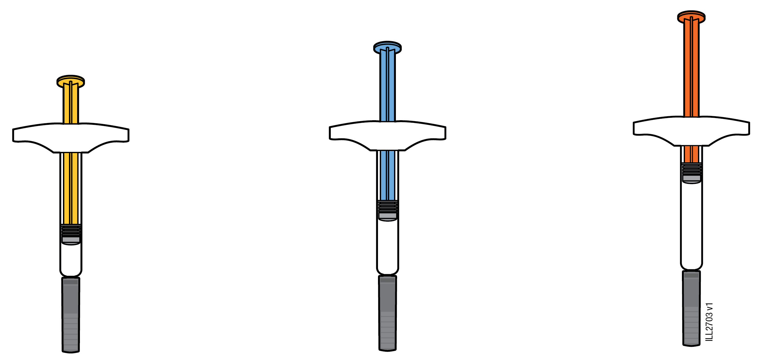

20 mg/0,2 ml 40 mg/0,4 ml 80 mg/0,8 ml

 | É importante que não tente administrar a injeção a si próprio antes de ter lido e compreendido completamente estas Instruções de Utilização e a menos que tenha recebido formação do seu médico ou prestador de cuidados de saúde.
 | Não utilize a seringa pré-cheia se a embalagem estiver danificada ou se o selo estiver quebrado.
 | Não utilize a seringa pré-cheia após o prazo de validade indicado no rótulo.
 | Não agite a seringa pré-cheia.
 | Não retire a tampa da agulha da seringa pré-cheia até estar pronto para injetar.
 | Não utilize a seringa pré-cheia se esta tiver sido congelada.
 | Não utilize a seringa pré-cheia se esta tiver caído sobre uma superfície dura. Parte da seringa pré-cheia pode estar partida, mesmo que não consiga ver. Utilize uma seringa pré-cheia nova e contacte o seu médico ou prestador de cuidados de saúde.
Importante: Mantenha a seringa pré-cheia e o contentor para objetos cortantes fora da vista e do alcance das crianças.

2 | Preparar para injetar AMGEVITA
2a | Segure na seringa pré-cheia pelo corpo e retire-a da embalagem.
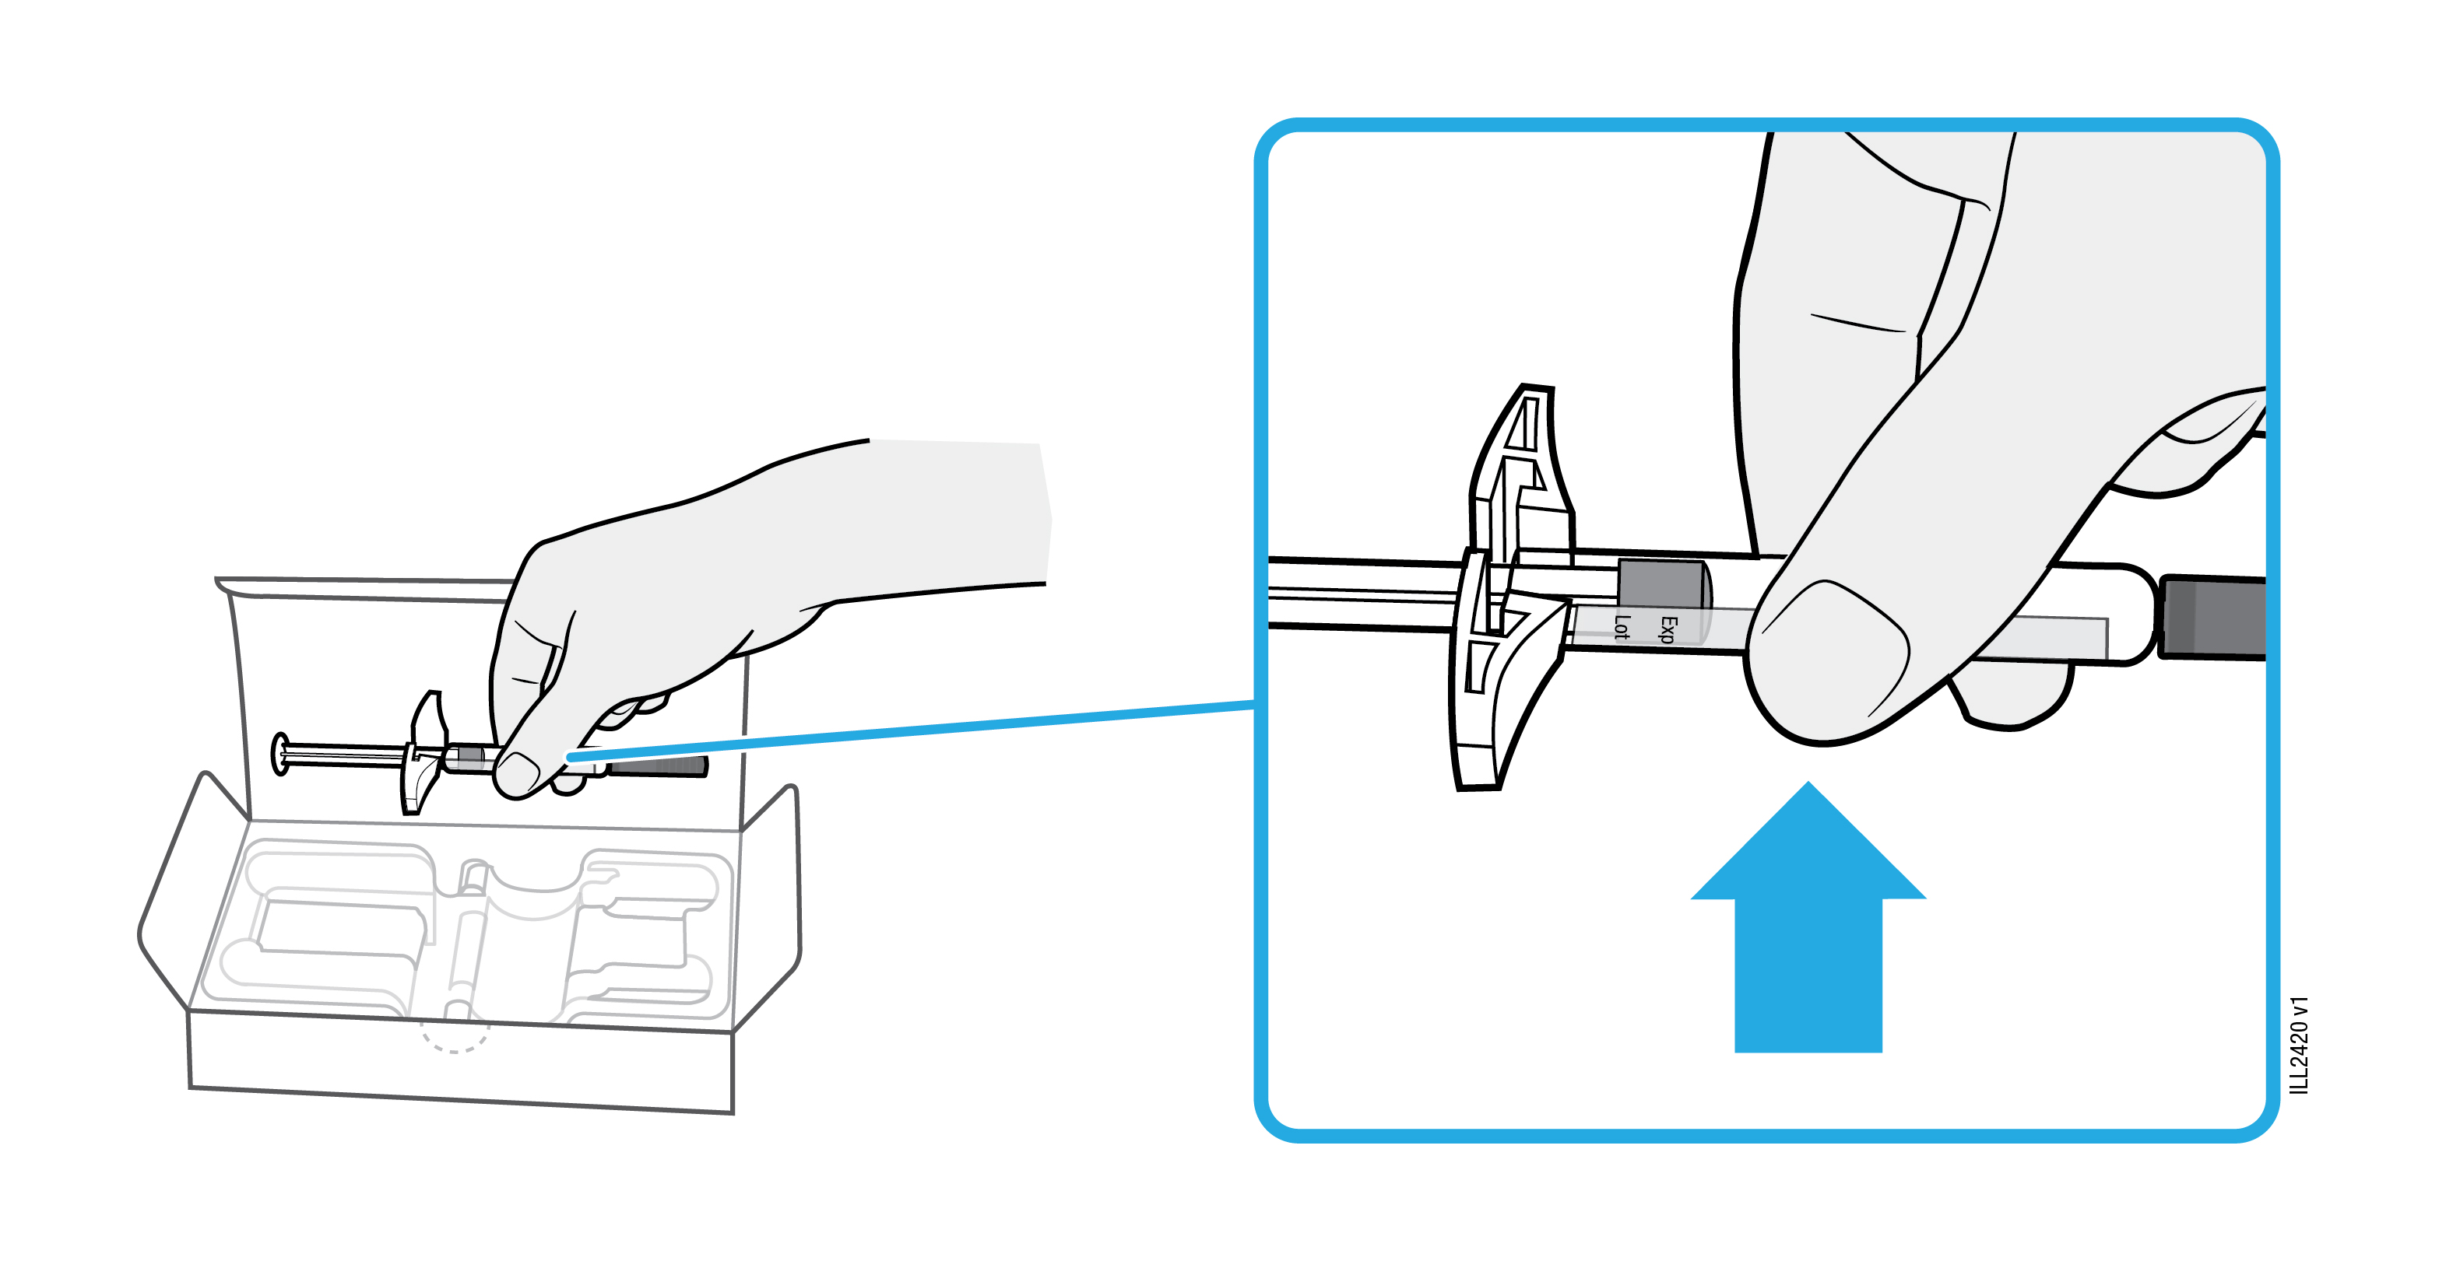
 | Não segure no manípulo para os dedos, no êmbolo ou na tampa da agulha.
 | Retire o número de seringas pré-cheias de que necessita para a sua injeção.
 | Coloque de volta quaisquer seringas pré-cheias não utilizadas no frigorífico.

2b | Aguarde 15 a 30 minutos para que a seringa pré-cheia atinja a temperatura ambiente.
AGUARDAR
15 a 30
minutos

 | Deixe a seringa pré-cheia aquecer naturalmente.
 | Não aqueça a seringa pré-cheia com água quente, micro-ondas ou luz solar direta.
 | Não agite a seringa pré-cheia em nenhum momento.
 | Não volte a colocar a seringa pré-cheia no frigorífico depois de ter atingido a temperatura ambiente.
 | A utilização da seringa pré-cheia à temperatura ambiente permite uma injeção mais confortável.

2c | Reúna e coloque os seguintes elementos da sua injeção numa superfície limpa, plana e bem iluminada.
 | Contentor para  objetos cortantes | 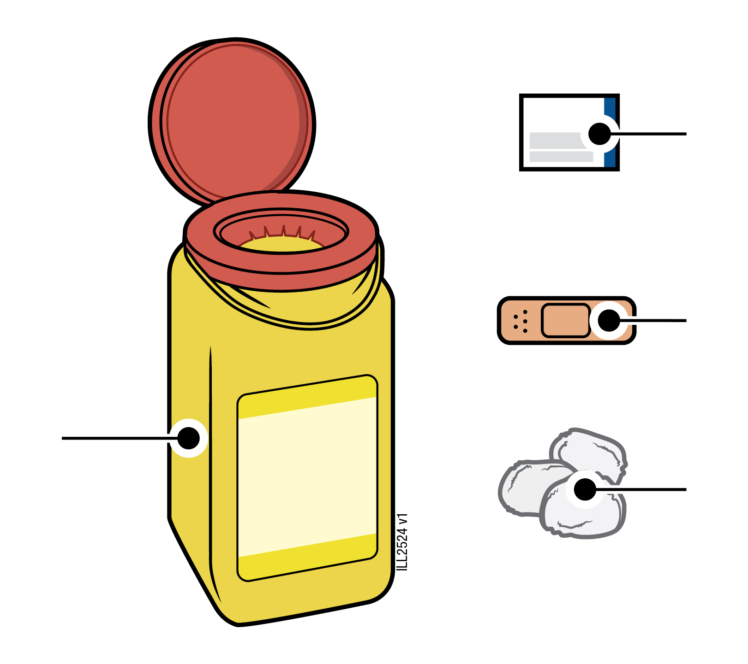 | Compressa embebida em álcool  Penso rápido  Bolas de algodão ou gaze
 | Seringa pré-cheia de AMGEVITA (temperatura ambiente)
 | Contentor para objetos cortantes
 | Compressa embebida em álcool
 | Penso rápido
 | Bolas de algodão ou gaze

3 | Preparar-se para a sua injeção
3a | Inspecione o medicamento.
 |  | 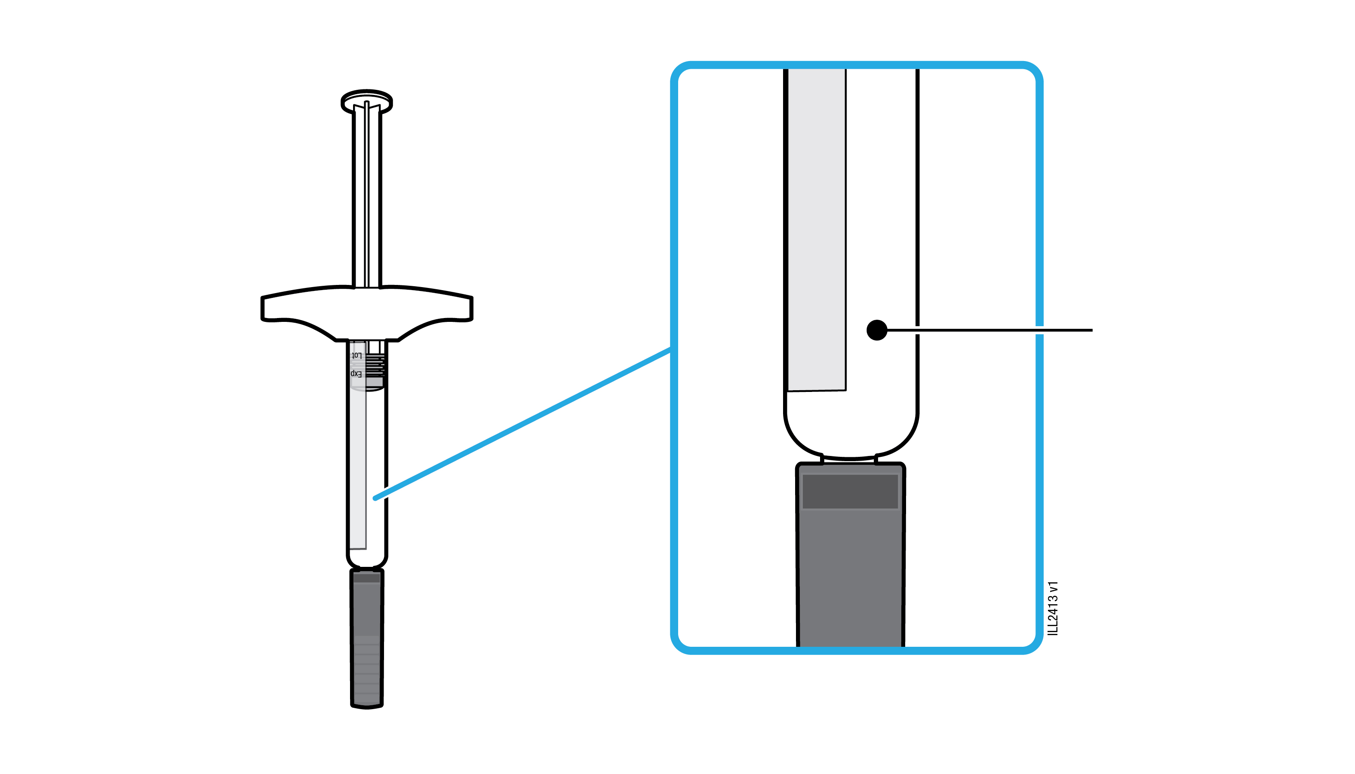 | Medicamento
 | Deve ser transparente e incolor a ligeiramente amarelado.
 | Não há problema em ver bolhas de ar na seringa pré-cheia.
 | Não utilize AMGEVITA se o medicamento estiver turvo, descolorado ou se contiver flocos ou partículas
Importante: Se o medicamento estiver turvo, descolorado ou se contiver flocos ou partículas, contacte o seu médico ou prestador de cuidados de saúde.

3b | Verifique o prazo de validade (EXP) e inspecione a seringa pré-cheia quanto a danos.

 |  | 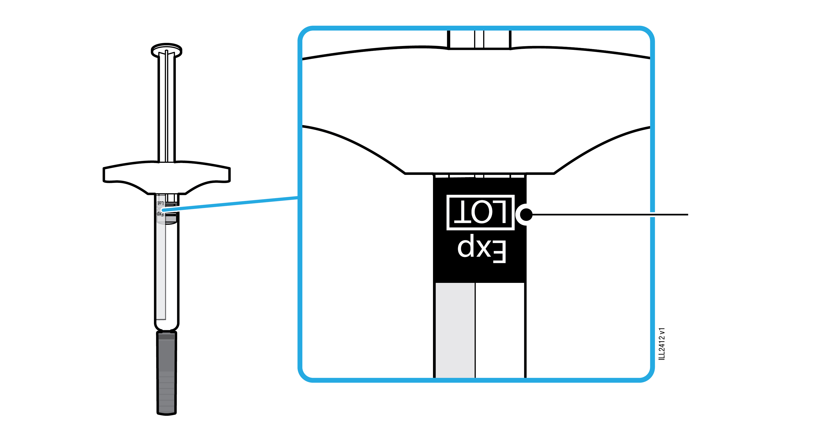 | Prazo de validade
 | Não utilize a seringa pré-cheia se o prazo de validade já tiver passado.
 | Não utilize a seringa pré-cheia se:
- faltar a tampa da agulha ou não estiver colocada com segurança.
- tiver fissuras ou partes partidas.
- tiver caído sobre uma superfície dura.
Importante: Se a seringa pré-cheia estiver danificada ou fora do prazo de validade, contacte o seu médico ou prestador de cuidados de saúde.

3c | Injete num destes locais.

 | Injete na parte da frente da coxa ou no abdómen (exceto a 5 centímetros à volta do umbigo).
 | Escolha um local diferente para cada injeção.
 | Lave bem as suas mãos com sabão e água.
 | Limpe o local da injeção com uma compressa embebida em álcool.
 | Deixe a pele secar.
 | Não toque no local da injeção antes de injetar.
Importante: Evite áreas com cicatrizes, estrias ou onde a pele se encontra macia, dorida, vermelha, ou rija.

4 | Injetar AMGEVITA
Importante: Só retire a tampa da agulha quando for possível injetar imediatamente (dentro de 5 minutos) porque o medicamento pode secar. Não volte a colocar a tampa.
4a | Puxe a tampa da agulha para fora enquanto segura no corpo da seringa pré-cheia.
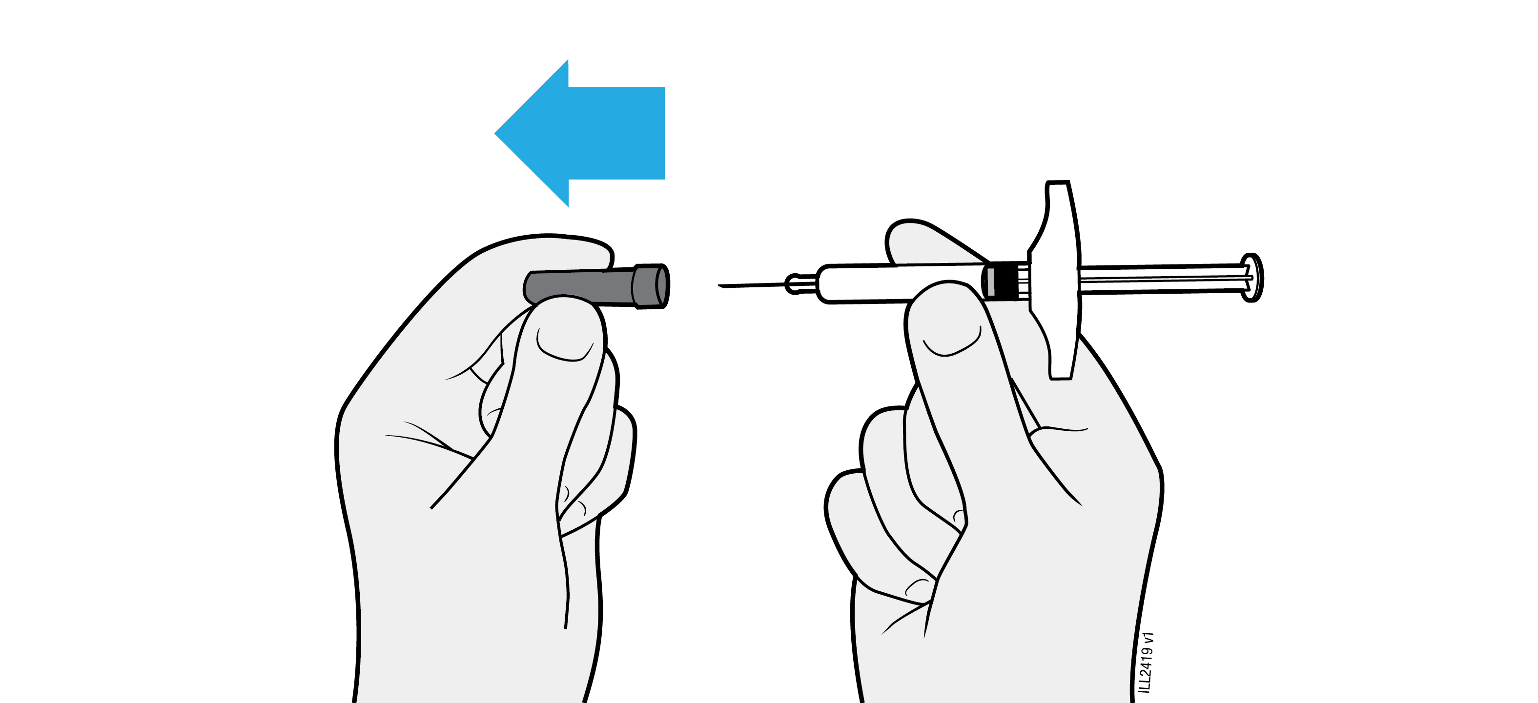
 | Não torcer ou dobrar a tampa da agulha.
 | Nunca volte a colocar a tampa da agulha de volta na agulha. Pode danificar a agulha.
 | Não deixe que nada toque na agulha após ter removido a tampa da agulha.
 | Não coloque a seringa pré-cheia sem tampa em nenhuma superfície após ter removido a tampa da agulha.
 | Não tente empurrar as bolhas de ar para fora da seringa pré-cheia. Não há problema em ver bolhas de ar.
 | É normal ver sair da agulha uma gota de medicamento.

4b | Comprima a pele à volta do local da injeção antes da injeção.
COMPRIMIR a pele no local da injeção |  | 
 | Comprima a pele entre o polegar e o indicador para criar uma saliência para a injeção.
 | Se possível, a saliência deve ter cerca de 5 centímetros de largura.
Importante: Continue a comprimir a pele até a injeção estar completa.

4c | Insira a agulha na pele comprimida num ângulo de 45 graus.
INSERIR
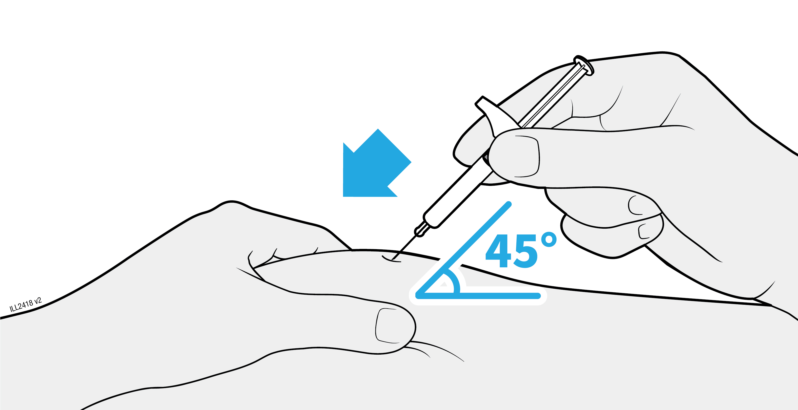
 | Não coloque o seu dedo na haste do êmbolo enquanto insere a agulha, pois isso pode resultar na perda do medicamento.

4d | Pressione lentamente a haste do êmbolo na totalidade até atingir o fundo da seringa pré-cheia para injetar o medicamento.
INJETAR
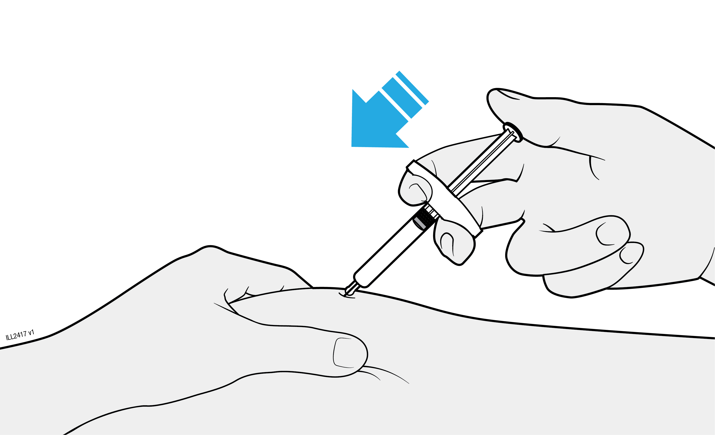
 | Não puxe a haste do êmbolo para trás em nenhum momento.
 | Não retire a agulha até que todo o medicamento tenha sido injetado.

5 | Eliminar AMGEVITA e verificar o local da injeção
Importante: Nunca volte a colocar a tampa da agulha.
5a | Coloque a seringa pré-cheia usada e a tampa da agulha num contentor de objetos cortantes imediatamente após a utilização.
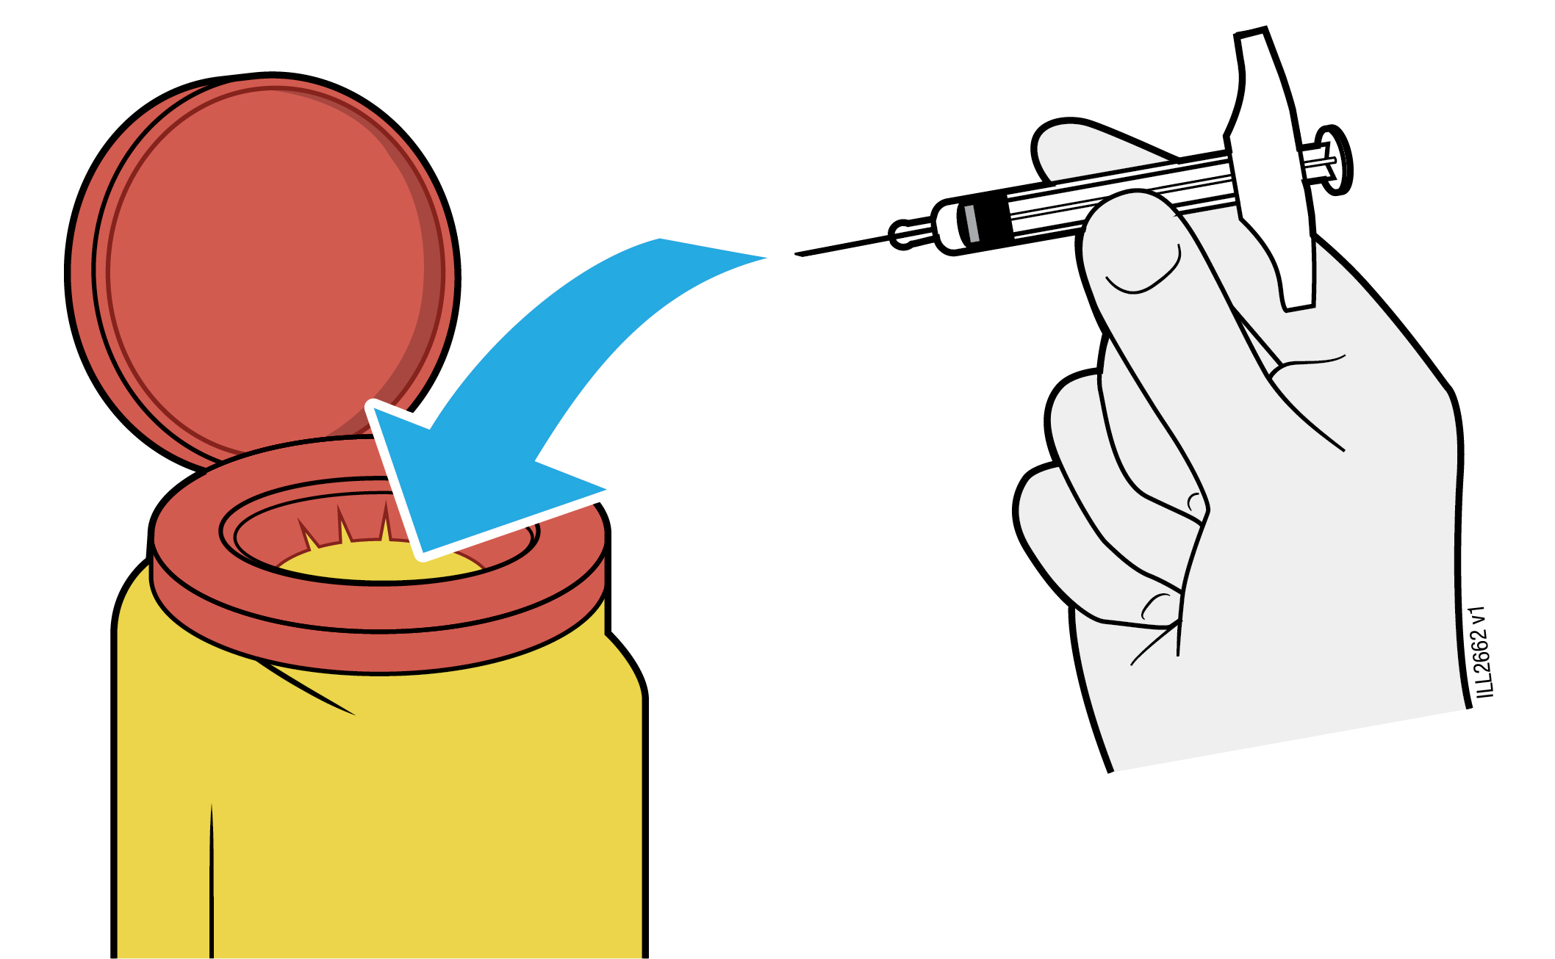
Não recicle a seringa pré-cheia nem a deite no lixo doméstico.
 | Não reutilize a seringa pré-cheia.
 | Não use qualquer medicamento que tenha ficado na seringa pré-cheia.
Coloque a seringa usada de AMGEVITA no contentor de objetos cortantes imediatamente após utilização.
Não deite fora (elimine) a seringa no seu lixo doméstico.
 | Fale com o seu médico ou farmacêutico sobre a eliminação adequada. Podem existir requisitos locais para a eliminação.
 | Não recicle a seringa ou contentor para objetos cortantes nem os coloque no lixo doméstico.
Importante: Mantenha sempre o contentor de objetos cortantes fora da vista e do alcance das crianças.

5b | Verifique o local da injeção.
 | Não friccione o local da injeção.
 | Se houver sangue, pressione com uma bola de algodão ou uma compressa de gaze no seu local de injeção. Aplique um penso rápido se necessário.

Folheto informativo: Informação para o doente

AMGEVITA 40 mg solução injetável em caneta pré-cheia

adalimumab

Leia com atenção todo este folheto antes de começar a utilizar este medicamento, pois contém informação importante para si.
- Conserve este folheto. Pode ter necessidade de o ler novamente.
- O seu médico vai dar-lhe também um Cartão de Segurança do Doente, que contém informação de segurança importante que precisa conhecer, antes e durante o tratamento com AMGEVITA.
Mantenha o Cartão de Segurança do Doente consigo.
- Caso ainda tenha dúvidas, fale com o seu médico ou farmacêutico.
- Este medicamento foi receitado apenas para si. Não deve dá-lo a outros. O medicamento pode ser-lhes prejudicial mesmo que apresentem os mesmos sinais de doença.
- Se algum dos efeitos indesejáveis se agravar ou se detetar quaisquer efeitos indesejáveis não mencionados neste folheto, informe o seu médico ou farmacêutico (ver secção 4).

O que contém este folheto:

- O que é AMGEVITA e para que é utilizado
- O que precisa de saber antes de utilizar AMGEVITA
- Como utilizar AMGEVITA
- Efeitos indesejáveis possíveis
5 Como conservar AMGEVITA
6. Conteúdo da embalagem e outras informações

1. O que é AMGEVITA e para que é utilizado

AMGEVITA contém adalimumab como substância ativa, um medicamento que atua no sistema imunitário (de defesa) do seu corpo.

AMGEVITA é usado no tratamento das doenças inflamatórias abaixo descritas:
- Artrite reumatoide
- Artrite idiopática juvenil poliarticular
- Artrite relacionada com entesite
- Espondilite anquilosante
- Espondilartrite axial sem evidência radiográfica de espondilite anquilosante
- Artrite psoriática
- Psoríase em placas
- Hidradenite supurativa
- Doença de Crohn
- Colite ulcerosa
- Uveíte não infecciosa

A substância ativa de AMGEVITA, adalimumab, é um anticorpo monoclonal humano. Os anticorpos monoclonais são proteínas que se ligam a um alvo específico.

O alvo de adalimumab é uma proteína denominada fator de necrose tumoral (TNFα), que está envolvida no sistema imunitário (defesa) e está presente em níveis aumentados nas doenças inflamatórias acima mencionadas. Ao ligar-se ao TNFα, AMGEVITA diminui o processo inflamatório destas doenças.

Artrite reumatoide

A artrite reumatoide é uma doença inflamatória das articulações.

AMGEVITA é usado no tratamento da artrite reumatoide no adulto. Se tem artrite reumatoide ativa moderada a grave, é possível que tenha sido previamente tratado com outros medicamentos modificadores da doença, como metotrexato. Se a sua resposta a estes medicamentos tiver sido insuficiente, ser-lhe-á administrado AMGEVITA para tratar a sua artrite reumatoide.

AMGEVITA pode ser usado no tratamento da artrite reumatoide grave, ativa e progressiva sem tratamento prévio com metotrexato.

AMGEVITA retarda a lesão da cartilagem e osso das articulações causada pela doença e melhora a função física.

AMGEVITA é usado habitualmente com metotrexato. Se o médico considerar que metotrexato não é adequado, AMGEVITA pode ser administrado isoladamente.

Artrite idiopática juvenil poliarticular e artrite relacionada com entesite

A artrite idiopática juvenil poliarticular e artrite relacionada com entesite são doenças inflamatórias das articulações que, geralmente, surgem na infância.

AMGEVITA é usado no tratamento da artrite idiopática juvenil poliarticular em doentes a partir dos 2 anos e artrite relacionada com entesite em doentes a partir dos 6 anos. Pode ser tratado inicialmente com outros medicamentos modificadores da doença, como por exemplo o metotrexato. Se não responder suficientemente bem a estes medicamentos, receberá AMGEVITA para tratar a sua artrite idiopática juvenil poliarticular.

Espondilite anquilosante e espondilartrite axial sem evidência radiográfica de espondilite anquilosante

A espondilite anquilosante e espondilartrite axial sem evidência radiográfica de espondilite anquilosante são doenças inflamatórias da espinha dorsal.

AMGEVITA é usado no tratamento da espondilite anquilosante e da espondilartrite axial sem evidência radiográfica de espondilite anquilosante em adultos. No caso de sofrer de espondilite anquilosante ou espondilartrite axial sem evidência radiográfica de espondilite anquilosante receberá primeiro outros medicamentos. Caso não responda de modo suficiente a esses medicamentos, receberá AMGEVITA para reduzir os sinais e sintomas da sua doença.

Artrite psoriática

A artrite psoriática é uma inflamação das articulações associada a psoríase.

AMGEVITA é usado no tratamento da artrite psoriática em adultos. AMGEVITA retarda a lesão da cartilagem e osso das articulações causada pela doença e melhora a função física.

Psoríase em placas em adultos e crianças

Psoríase em placas é uma doença da pele que provoca manchas avermelhadas, secas e com placas na pele, cobertas de escamas prateadas. A psoríase em placas pode também afetar as unhas, causando a sua desintegração, tornando-as espessas e descoladas da base da unha o que pode ser doloroso. Pensa-se que a psoríase pode ser causada por alterações do sistema imunitário do corpo, que provocam um aumento da produção de células epiteliais.

AMGEVITA é usado no tratamento da psoríase em placas moderada a grave em adultos. AMGEVITA também é usado no tratamento da psoríase em placas grave em crianças e adolescentes com idades entre os 4 e os 17 anos de idade, para os quais o tratamento tópico e fototerapias não resultaram ou são inadequados.

Hidradenite supurativa em adultos e adolescentes

Hidradenite supurativa (por vezes chamada hidrosadenite supurativa ou acne inversa) é uma doença inflamatória crónica da pele. Os sintomas podem incluir nódulos dolorosos (caroços) e abcessos (furúnculos) que podem libertar pus. Frequentemente afeta áreas da pele específicas, tais como a região inframamária (abaixo das mamas), axilas, coxas, virilhas e nádegas. Nas áreas afetadas, podem também surgir cicatrizes.

AMGEVITA é usado no tratamento da hidradenite supurativa em adultos e adolescentes a partir dos 12 anos de idade. AMGEVITA pode reduzir o número de nódulos e abcessos existentes, bem como a dor frequentemente associada com a doença. Pode ser tratado inicialmente com outros medicamentos. Se não responder suficientemente bem a estes medicamentos, receberá AMGEVITA.

Doença de Crohn em crianças e adultos

A doença de Crohn é uma doença inflamatória do aparelho digestivo.

AMGEVITA é usado no tratamento da doença de Crohn em adultos e crianças entre os 6 e os 17 anos. No caso de sofrer de doença de Crohn receberá primeiro outros medicamentos. Caso não responda de modo suficiente a esses medicamentos, receberá AMGEVITA para reduzir os sinais e sintomas da sua doença de Crohn.

Colite ulcerosa em adultos e crianças

A colite ulcerosa é uma doença inflamatória do intestino grosso.

AMGEVITA é usado no tratamento da colite ulcerosa moderada a grave em adultos e crianças entre os 6 e os 17 anos. No caso de sofrer de colite ulcerosa pode ser tratado inicialmente com outros medicamentos. Caso não responda de modo suficiente a esses medicamentos, receberá AMGEVITA para reduzir os sinais e sintomas da sua doença.

Uveíte não infecciosa em adultos e crianças

A uveíte não infecciosa é uma doença inflamatória que afeta diferentes partes do olho.

AMGEVITA é usado no tratamento da
- Uveíte não infecciosa com inflamação, afetando a parte de trás do olho, em adultos.
- Uveíte não infecciosa, crónica, com inflamação, afetando a parte da frente do olho, em crianças a partir dos 2 anos de idade.

Esta inflamação pode levar a uma diminuição da visão e/ou à presença de moscas volantes no olho (pontos pretos ou linhas finas que se movem através do campo de visão). AMGEVITA atua através da redução da inflamação.

2. O que precisa de saber antes de utilizar AMGEVITA

Não utilize AMGEVITA:

- se tem alergia a adalimumab ou a qualquer outro componente deste medicamento (indicados na secção 6).
- se tem uma infeção grave, incluindo tuberculose ativa, sépsis (infeção do sangue) ou outras infeções oportunistas (infeções invulgares associadas a um sistema imunitário enfranquecido) (ver “Advertências e precauções”). Deve contactar o seu médico se tiver sintomas de infeção, tais como febre, feridas, sensação de cansaço, problemas dentários.
- se tem insuficiência cardíaca moderada a grave. É importante que informe o seu médico se tem ou se teve alterações cardíacas graves (ver “Advertências e precauções”).

Advertências e precauções

Fale com o seu médico ou farmacêutico antes de utilizar AMGEVITA:

Reações alérgicas

- Se tiver reações alérgicas com sintomas, tais como dificuldade em respirar, respiração ofegante, tonturas, inchaço ou pele irritada, interrompa a administração de AMGEVITA e contacte imediatamente o seu médico uma vez que, em casos raros, estas reações podem ser potencialmente fatais.

Infeções

- Se tiver uma infeção, incluindo uma infeção crónica ou localizada (por exemplo, úlcera da perna) informe o seu médico antes de iniciar o tratamento com AMGEVITA. Se tiver quaisquer dúvidas, deve contactar o seu médico.
- Pode contrair mais facilmente infeções enquanto estiver a ser tratado com AMGEVITA. Este risco pode aumentar se a sua função pulmonar estiver diminuída. Estas infeções podem ser graves e incluir tuberculose, infeções causadas por vírus, fungos, parasitas ou bactérias, ou outras infeções oportunistas e sépsis que podem, em casos raros, pôr a vida em risco. Deve informar o seu médico se tiver sintomas, tais como febre, feridas, sensação de cansaço ou problemas dentários. O seu médico pode aconselhar a suspensão temporária de AMGEVITA.

Tuberculose

- Uma vez que foram notificados casos de tuberculose em doentes tratados com adalimumab, o seu médico irá avaliá-lo para despiste de sinais e sintomas de tuberculose antes de iniciar a terapêutica com AMGEVITA. Esta avaliação irá incluir uma história clínica pormenorizada e exames de despiste apropriados (por exemplo, uma radiografia do tórax e um teste de tuberculina). A realização e o resultado destes exames devem ser registados no Cartão de Segurança do Doente. É muito importante que informe o seu médico se já sofreu de tuberculose ou se esteve em contacto próximo com alguém com esta doença.
- A tuberculose pode vir a manifestar-se durante o tratamento, ainda que tenha efetuado tratamento de profilaxia da tuberculose.
- Se surgirem sintomas de tuberculose (tosse persistente, perda de peso, fraqueza, febre ligeira) ou qualquer outra infeção durante ou após o tratamento, informe imediatamente o seu médico.

Viagens/infeções recorrentes

- Informe o seu médico se reside ou viaja em regiões nas quais as infeções fúngicas tais como histoplasmose, coccidioidomicose ou blastomicose são endémicas.
- Informe o seu médico se tem antecedentes de infeções recorrentes ou quaisquer outros problemas que aumentem o risco de infeções.

Vírus da Hepatite B

- Informe o seu médico se é um portador do vírus da Hepatite B (HBV), se tem o vírus HBV ativo ou se pensa que pode estar em risco de contrair HBV. O seu médico deve avaliá-lo para determinar se tem HBV. AMGEVITA pode causar reativação de HBV em pessoas portadoras deste vírus. Em alguns casos, especialmente se tomar outros medicamentos que suprimem o sistema imunitário, a reativação de HBV pode pôr a sua vida em risco.

Idade superior a 65 anos

- Se tem mais de 65 anos pode estar mais suscetível a infeções enquanto estiver a ser tratado com AMGEVITA. Em conjunto com o seu médico, deve tomar especial atenção a sinais de infeção enquanto estiver a ser tratado com AMGEVITA. É importante informar o seu médico se tiver sintomas de infeções, tais como febre, feridas, sensação de cansaço ou problemas dentários.

Intervenção cirúrgica ou dentária

- Se vai ser submetido a uma intervenção cirúrgica ou dentária, informe o seu médico que está a tomar AMGEVITA. O seu médico pode aconselhar a suspensão temporária de AMGEVITA.

Doença desmielinizante

- Se sofre ou vier a desenvolver uma doença desmielinizante tal como esclerose múltipla, o seu médico irá decidir se pode utilizar ou continuar a utilizar AMGEVITA. Se tiver sintomas, tais como alterações na visão, fraqueza nos braços ou pernas ou dormência ou formigueiro em qualquer parte do corpo, informe imediatamente o seu médico.

Vacinações

- Certas vacinas contêm formas vivas mas enfranquecidas das bactérias ou vírus causadores de doença que podem causar infeções e não devem ser administradas em conjunto com AMGEVITA. Contacte o seu médico antes de receber qualquer vacina. Recomenda-se que as crianças, antes de iniciarem o tratamento com AMGEVITA, se possível, sejam informadas sobre todas as vacinas, de acordo com o atual plano de vacinação nacional.
- Se utilizou AMGEVITA durante a gravidez, o seu bebé pode ter um risco superior de ter tais infeções até, aproximadamente, cinco meses após a última dose que administrou durante a gravidez. É importante que diga ao médico do seu bebé e a outros profissionais de saúde que usou AMGEVITA durante a sua gravidez, para que estes possam decidir quando pode ser dada qualquer vacina ao seu bebé.

Insuficiência cardíaca

- Se sofre de insuficiência cardíaca ligeira e está a ser tratado com AMGEVITA, o estado da sua insuficiência cardíaca deve ser controlado cuidadosamente pelo seu médico. Deve informar o seu médico se sofre ou já sofreu de algum problema cardíaco grave. Caso se verifique desenvolvimento de novos sintomas ou agravamento dos sintomas de insuficiência cardíaca (por exemplo, falta de ar ou inchaço dos pés), deve contactar o seu médico imediatamente. O seu médico irá decidir se pode utilizar AMGEVITA.

Febre, nódoas negras, perdas de sangue ou aspeto pálido

- Em alguns doentes o organismo pode ser incapaz de produzir suficientes células sanguíneas que ajudem o organismo a combater infeções ou ajudem a parar hemorragias. Caso verifique febre que se mantenha, nódoas negras ou perdas de sangue muito facilmente ou que apresente um aspeto pálido, informe imediatamente o seu médico. O seu médico pode decidir suspender o tratamento.

Cancro

- Tem ocorrido, em casos muito raros, certos tipos de cancro em crianças e adultos doentes tratados com adalimumab ou com outros antagonistas-TNF. Doentes com artrite reumatoide muito grave que tenham doença prolongada, podem ter um maior risco médio de aparecimento de linfoma (um cancro que afeta o sistema linfático) e leucemia (um cancro que afeta o sangue e medula óssea).
- Se toma AMGEVITA o risco de ter linfoma, leucemia, ou outro tipo de cancro pode aumentar. Em raras ocasiões, em doentes tratados com AMGEVITA, foi notificado um tipo de linfoma específico e grave. Alguns destes doentes foram também tratados com azatioprina ou 6-mercaptopurina. Diga ao seu médico se está a tomar azatioprina ou 6-mercaptopurina com AMGEVITA.
- Adicionalmente, foram observados casos de neoplasias cutâneas não melanomas em doentes tratados com adalimumab. Se aparecerem novas lesões de pele durante ou depois do tratamento, ou se existirem alterações no aspeto de lesões existentes, informe o seu médico.
- Existem casos de cancros, para além de linfoma, em doentes com um tipo específico de doença pulmonar denominada Doença Pulmonar Obstrutiva Crónica (DPOC) tratados com outros antagonistas-TNF. Se tem DPOC, ou se fuma muito, deve falar com o seu médico para saber se o tratamento com um bloqueador-TNF é apropriado para si.

Doença autoimune

- Em raras ocasiões, o tratamento com AMGEVITA pode dar origem a sintomas sugestivos de uma síndrome tipo lúpus. Contacte o seu médico se ocorrerem sintomas tais como inesperada erupção cutânea persistente, febre, dor nas articulações ou cansaço.

Para melhorar a rastreabilidade deste medicamento, o seu médico ou farmacêutico deve registar o nome e o número do lote do medicamento que lhe foi fornecido no ficheiro do doente. Também pode querer registar estes detalhes no caso de lhe ser solicitada esta informação no futuro.

Crianças e adolescentes

- Vacinação: se possível, antes de iniciar AMGEVITA, a sua criança deve ter todas as vacinas atualizadas.

- Não utilizar AMGEVITA em crianças com artrite idiopática juvenil poliarticular, com idade inferior a 2 anos.

- Não utilizar AMGEVITA em crianças com psoríase em placas, com idade inferior a 4 anos.

- Não utilizar AMGEVITA em crianças com doença de Crohn ou colite ulcerosa, com idade inferior a 6 anos.

Outros medicamentos e AMGEVITA

Informe o médico ou farmacêutico se estiver a tomar, tiver tomado recentemente, ou se vier a tomar outros medicamentos.

AMGEVITA pode ser utilizado em conjunto com metotrexato ou com certos medicamentos antirreumatismais modificadores da doença (sulfassalazina, hidroxicloroquina, leflunomide e preparações injetáveis de sais de ouro), corticosteroides ou medicamentos analgésicos, incluindo fármacos anti-inflamatórios não esteroides (AINEs).

Não deve tomar AMGEVITA com medicamentos contendo as substâncias ativas anacinra ou abatacept devido ao risco elevado de infeções graves. Se tiver qualquer dúvida, por favor pergunte ao seu médico.

Gravidez e amamentação

- Deverá considerar a utilização de um método contracetivo adequado para evitar a gravidez e continuar a utilizá-lo durante pelo menos 5 meses após o último tratamento com AMGEVITA.
- Se está grávida, se pensa que pode estar grávida ou se planeia engravidar, aconselhe-se com o seu médico antes de utilizar esta terapêutica.
- AMGEVITA só deve ser utilizado durante a gravidez se necessário.
- De acordo com um estudo na gravidez, não houve risco mais elevado de malformações congénitas quando a mãe recebeu AMGEVITA durante a gravidez, em comparação com mães com a mesma doença que não receberam AMGEVITA.
- AMGEVITA pode ser utilizado durante a amamentação.
- Se durante a sua gravidez utilizar AMGEVITA, o seu bebé pode ter um risco superior de ter uma infeção.
- É importante que diga ao médico do seu bebé e a outros profissionais de saúde que usou AMGEVITA durante a sua gravidez antes que o seu bebé tome qualquer vacina. Para mais informação sobre vacinação, ver secção “Advertências e precauções”.

Condução de veículos e utilização de máquinas

AMGEVITA pode ter uma pequena influência na sua capacidade de conduzir, andar de bicicleta ou utilizar máquinas. Podem ocorrer sensações de ter a cabeça a andar à roda (vertigens) e alterações da visão depois de tomar AMGEVITA.

AMGEVITA contém sódio

Este medicamento contém menos do que 1 mmol (23 mg) de sódio por dose de 0,8 ml, ou seja, é praticamente “isento de sódio”.

3. Como utilizar AMGEVITA

Utilize este medicamento exatamente como indicado pelo seu médico ou farmacêutico. Fale com o seu médico ou farmacêutico se tiver dúvidas.

Adultos com artrite reumatoide, artrite psoriática, espondilite anquilosante ou espondilartrite axial sem evidência radiográfica de espondilite anquilosante

AMGEVITA é injetado debaixo da pele (via subcutânea). A dose habitual em adultos com artrite reumatoide, espondilite anquilosante, espondilartrite axial sem evidência radiográfica de espondilite anquilosante e em doentes com artrite psoriática é de 40 mg administrada em semanas alternadas, numa dose única.

Na artrite reumatoide, o metotrexato continua a ser utilizado enquanto se usa AMGEVITA. Se o seu médico considerar que o metotrexato não é adequado, AMGEVITA pode ser usado isoladamente.

Se tem artrite reumatoide e não usar metotrexato conjuntamente com AMGEVITA, o seu médico pode decidir administrar 40 mg semanalmente ou 80 mg em semanas alternadas.

Crianças, adolescentes e adultos com artrite idiopática juvenil poliarticular

Crianças, adolescentes e adultos a partir dos 2 anos de idade com peso igual ou superior a 30 kg

A dose recomendada de AMGEVITA é de 40 mg em semanas alternadas.

Crianças, adolescentes e adultos com artrite relacionada com entesite

Crianças, adolescentes e adultos a partir dos 6 anos de idade com peso igual ou superior a 30 kg

A dose recomendada de AMGEVITA é de 40 mg em semanas alternadas.

Adultos com psoríase em placas

A dose habitual inicial em adultos com psoríase em placas é de 80 mg (duas injeções de 40 mg num dia), seguida de 40 mg administrada em semanas alternadas, uma semana após a dose inicial. Deve continuar a administrar AMGEVITA de acordo com as indicações do seu médico. Dependendo da sua resposta, o médico pode aumentar a dose para 40 mg por semana ou 80 mg em semanas alternadas.

Crianças e adolescentes com psoríase em placas

Crianças e adolescentes entre os 4 e os 17 anos de idade com peso igual ou superior a 30 kg

A dose recomendada de AMGEVITA é de uma dose inicial de 40 mg seguida de 40 mg uma semana após a dose inicial. Depois disso, a dose habitual é de 40 mg em semanas alternadas.

Adultos com hidradenite supurativa

A dose habitual inicial na hidradenite supurativa é de 160 mg (quatro injeções de 40 mg num dia ou duas injeções de 40 mg por dia, em dois dias consecutivos), seguida de 80 mg (duas injeções de 40 mg num dia) duas semanas após a dose inicial. Após mais duas semanas, continuar com uma dose de 40 mg por semana ou 80 mg em semanas alternadas, conforme prescrito pelo seu médico. É recomendável que use um antisséptico de lavagem diária nas áreas afetadas.

Adolescentes com hidradenite supurativa entre os 12 e os 17 anos de idade com peso igual ou superior a 30 kg

A dose recomendada de AMGEVITA é uma dose inicial de 80 mg (duas injeções de 40 mg num dia), seguida de 40 mg em semanas alternadas, uma semana após a dose inicial. Se tiver uma resposta inadequada com AMGEVITA 40 mg em semanas alternadas, o seu médico pode aumentar a dose para 40 mg semanalmente ou 80 mg em semanas alternadas.

É recomendável que use um antisséptico de lavagem diária nas áreas afetadas.

Adultos com doença de Crohn

A dose habitual inicial na doença de Crohn é de 80 mg (duas injeções de 40 mg num dia) seguida de 40 mg em semanas alternadas, duas semanas após a dose inicial. Se é necessária uma resposta mais rápida, o seu médico pode prescrever uma dose inicial de 160 mg (quatro injeções de 40 mg num dia ou duas injeções de 40 mg por dia em dois dias consecutivos), seguida de 80 mg (duas injeções de 40 mg num dia), duas semanas após a dose inicial, e depois disso 40 mg em semanas alternadas. Dependendo da sua resposta, o médico pode aumentar a dose para 40 mg por semana ou 80 mg em semanas alternadas.

Crianças e adolescentes com doença de Crohn

Crianças e adolescentes entre os 6 e os 17 anos de idade com peso inferior a 40 kg

A dose habitual inicial é de 40 mg seguida de 20 mg duas semanas após a dose inicial. Se é necessária uma resposta mais rápida, o seu médico pode prescrever uma dose inicial de 80 mg (duas injeções de 40 mg num dia) seguida de 40 mg duas semanas após a dose inicial.

Depois disso, a dose habitual é de 20 mg em semanas alternadas. Dependendo da sua resposta, o seu médico pode aumentar a dose para 20 mg por semana.

A caneta pré-cheia de 40 mg não deve ser utilizada para administrar uma dose de 20 mg. Contudo, AMGEVITA está disponível em seringa pré-cheia de 20 mg para administrar uma dose de 20 mg.

Crianças e adolescentes entre os 6 e os 17 anos de idade com peso igual ou superior a 40 kg

A dose habitual inicial é de 80 mg (duas injeções de 40 mg num dia) seguida de 40 mg duas semanas após a dose inicial. Nos casos onde é necessária uma resposta mais rápida, o seu médico pode prescrever uma dose inicial de 160 mg (quatro injeções de 40 mg num dia ou duas injeções de 40 mg por dia em dois dias consecutivos) seguida de 80 mg (duas injeções de 40 mg num dia) duas semanas após a dose inicial.

Depois disso, a dose habitual é de 40 mg em semanas alternadas. Dependendo da sua resposta, o seu médico pode aumentar a dose para 40 mg por semana ou 80 mg em semanas alternadas.

Adultos com colite ulcerosa

A dose habitual de AMGEVITA em adultos com colite ulcerosa é de 160 mg inicialmente (quatro injeções de 40 mg num dia ou duas injeções de 40 mg por dia em dois dias consecutivos), seguido de 80 mg (duas injeções de 40 mg num dia) duas semanas depois e, posteriormente 40 mg em semanas alternadas. Dependendo da sua resposta, o médico pode aumentar a dose para 40 mg por semana ou 80 mg em semanas alternadas.

Crianças e adolescentes com colite ulcerosa

Crianças e adolescentes a partir dos 6 anos de idade com peso inferior a 40 kg

A dose habitual de AMGEVITA é de uma dose inicial de 80 mg (duas injeções de 40 mg num dia), seguida de 40 mg (uma injeção de 40 mg) duas semanas após a dose inicial. Depois disso, a dose habitual é de 40 mg em semanas alternadas.

Os doentes que completem 18 anos de idade durante o tratamento com 40 mg em semanas alternadas devem continuar com a dose prescrita.

Crianças e adolescentes a partir dos 6 anos de idade com peso igual ou superior a 40 kg

A dose habitual de AMGEVITA é de uma dose inicial de 160 mg (quatro injeções de 40 mg num dia ou duas injeções de 40 mg por dia, em dois dias consecutivos), seguida de 80 mg (duas injeções de 40 mg num dia) duas semanas após a dose inicial. Depois disso, a dose habitual é de 80 mg em semanas alternadas.

Os doentes que completem 18 anos de idade durante o tratamento com 80 mg em semanas alternadas devem continuar com a dose prescrita.

Adultos com uveíte não infecciosa

A dose habitual inicial em adultos com uveíte não infecciosa é de 80 mg (duas injeções de 40 mg num dia), seguida de 40 mg em semanas alternadas, uma semana após a dose inicial. Deve continuar a administrar AMGEVITA durante o tempo que lhe foi indicado pelo seu médico.

Na uveíte não infecciosa, pode continuar a utilizar corticosteroides ou outros medicamentos que influenciam o sistema imunitário enquanto usa AMGEVITA. AMGEVITA pode ser usado isoladamente.

Crianças e adolescentes com uveíte não infecciosa, crónica, a partir dos 2 anos de idade

Crianças e adolescentes a partir dos 2 anos de idade com peso inferior a 30 kg

A dose habitual de AMGEVITA é de 20 mg em semanas alternadas com metotrexato.

O seu médico pode também prescrever uma dose inicial de 40 mg que pode ser administrada uma semana antes do início da dose habitual.

A caneta pré-cheia de 40 mg não deve ser utilizada para administrar uma dose de 20 mg. Contudo, AMGEVITA está disponível em seringa pré-cheia de 20 mg para administrar uma dose de 20 mg.

Crianças e adolescentes a partir dos 2 anos de idade com peso igual ou superior a 30 kg

A dose habitual de AMGEVITA é de 40 mg em semanas alternadas com metotrexato.

O seu médico pode também prescrever uma dose inicial de 80 mg que pode ser administrada uma semana antes do início da dose habitual.

Modo e via de administração

AMGEVITA é administrado por injeção debaixo da pele (via subcutânea).

A secção “Instruções de utilização” fornece instruções detalhadas para a injeção de AMGEVITA

Se utilizar mais AMGEVITA do que deveria

Se injetar acidentalmente AMGEVITA mais frequentemente do que o prescrito, contacte o seu médico ou farmacêutico e informe-os de que utilizou mais do que devia. Leve sempre consigo a embalagem exterior deste medicamento, mesmo que esteja vazia.

Caso se tenha esquecido de utilizar AMGEVITA

Caso se tenha esquecido de administrar uma injeção, administre a próxima dose de AMGEVITA logo que se lembrar. Administre a dose seguinte conforme prescrito, como se não tivesse omitido a dose anterior.

Se parar de utilizar AMGEVITA

A decisão de parar de utilizar AMGEVITA deve ser avaliada com o seu médico. Os seus sintomas podem voltar após descontinuação.

Caso tenha dúvidas sobre a utilização deste medicamento, fale com o seu médico ou farmacêutico.

4. Efeitos indesejáveis possíveis

Como todos os medicamentos, este medicamento pode causar efeitos indesejáveis, embora estes não se manifestem em todas as pessoas. A maioria dos efeitos indesejáveis é ligeira a moderada. No entanto, alguns podem ser graves e requerer tratamento. Podem ocorrer efeitos indesejáveis pelo menos até 4 meses após a última injeção de AMGEVITA.

Informe imediatamente o seu médico se tiver algum dos seguintes sinais de reação alérgica ou insuficiência cardíaca:
- pele muito irritada, comichão ou outros sinais de reação alérgica;
- inchaço da face, mãos, pés;
- dificuldades em respirar, em engolir;
- falta de ar durante o esforço ou quando deitado ou inchaço dos pés.

Informe imediatamente o seu médico se tiver algum dos seguintes efeitos indesejáveis:
- sinais de infeção tais como febre, má disposição, feridas, problemas dentários ou sensação de ardor ao urinar;
- sensação de fraqueza ou cansaço;
- tosse;
- formigueiro;
- dormência;
- visão dupla;
- sensação de fraqueza nos braços ou pernas;
- sinais de cancro da pele como um inchaço ou ferida aberta que não cicatriza;
- sinais ou sintomas sugestivos de alterações sanguíneas tais como febre persistente, nódoas negras, hemorragias, palidez.

Os sintomas descritos acima podem ser sinais dos efeitos indesejáveis descritos a seguir e que foram observados com adalimumab.

Muito frequentes (podem afetar mais de 1 em 10 pessoas)
- reações no local da injeção (incluindo dor, inchaço, vermelhidão ou comichão);
- infeções do trato respiratório (incluindo constipação, nariz a pingar, infeção sinusal, pneumonia);
- dor de cabeça;
- dor abdominal;
- náuseas e vómitos;
- erupção cutânea;
- dor musculosquelética.

Frequentes (podem afetar até 1 em 10 pessoas)
- infeções graves (incluindo envenenamento do sangue e gripe);
- infeções intestinais (incluindo gastroenterite);
- infeções da pele (incluindo celulite e zona);
- infeções dos ouvidos;
- infeções orais (incluindo infeções dentárias e constipações);
- infeções do sistema reprodutor;
- infeção do trato urinário;
- infeções fúngicas;
- infeções das articulações;
- tumores benignos;
- cancro da pele;
- reações alérgicas (incluindo alergia sazonal);
- desidratação;
- alterações do humor (incluindo depressão);
- ansiedade;
- dificuldade em adormecer;
- alterações neurológicas tais como prurido, comichão ou dormência;
- enxaqueca;
- compressão da raiz nervosa (incluindo dor lombar e dor nas pernas);
- alterações da visão;
- inflamação dos olhos;
- inflamação das pálpebras e inchaço de olhos;
- vertigens (sensação de tonturas ou de ter a cabeça a andar à roda);
- sensação de batimento cardíaco rápido;
- tensão arterial alta;
- vermelhidão;
- hematoma;
- tosse;
- asma;
- dificuldade em respirar;
- hemorragia gastrointestinal;
- dispepsia (indigestão, inchaço, azia);
- doença de refluxo;
- síndrome de sicca (incluindo olhos e boca seca);
- comichão;
- erupção da pele com comichão;
- nódoas negras;
- inflamação da pele (tais como eczema);
- unhas das mãos e dos pés quebradiças;
- aumento de suor;
- perda de cabelo;
- início ou agravamento de psoríase;
- espasmos musculares;
- sangue na urina;
- perturbações renais;
- dor no peito;
- inchaço;
- febre;
- redução nas plaquetas sanguíneas aumentando o risco de hemorragia ou de nódoas negras;
- diminuição na cicatrização.

Pouco frequentes (podem afetar até 1 em 100 pessoas)
- infeções oportunistas (as quais incluem tuberculose e outras infeções que ocorrem quando a resistência à doença está diminuída);
- infeções neurológicas (incluindo meningite viral);
- infeções oculares;
- infeções bacterianas;
- diverticulite (inflamação e infeção do intestino grosso);
- cancro, incluindo cancro que afeta o sistema linfático (linfoma) e melanoma (cancro da pele);
- perturbações do sistema imunitário que podem afetar os pulmões, pele e gânglios linfáticos (apresentando-se mais frequentemente como sarcoidose);
- vasculite (inflamação dos vasos sanguíneos);
- tremor;
- neuropatia;
- AVC;
- perda de audição, zumbido;
- sensação de batimento irregular do coração tal como palpitações;
- problemas no coração que podem causar falta de ar ou inchaço nos tornozelos;
- ataque cardíaco;
- quisto na parede de uma artéria maior, inflamação e coágulo de uma veia, bloqueio de um vaso sanguíneo;
- doenças pulmonares causando falta de ar (incluindo inflamação);
- embolismo pulmonar (bloqueio de uma artéria no pulmão);
- derrame pleural (acumulação anormal de líquido no espaço pleural);
- inflamação do pâncreas que causa dor grave no abdómen e costas;
- dificuldade em engolir;
- edema facial;
- inflamação da vesícula, pedra na vesícula;
- fígado gordo;
- suores noturnos;
- escaras;
- colapso muscular anormal;
- lúpus eritematoso sistémico (incluindo inflamação da pele, coração, pulmão, articulações e outros órgãos);
- interrupções de sono;
- impotência;
- inflamações.

Raros (podem afetar até 1 em 1000 pessoas)
- leucemia (cancro que afeta o sangue e a medula óssea);
- reação alérgica grave com choque;
- esclerose múltipla;
- alterações neurológicas (tais como inflamação do nervo ocular e síndrome de Guillain-Barré que pode causar fraqueza muscular, sensações anormais, formigueiro nos braços e na parte superior do corpo);
- o coração deixa de bombear;
- fibrose pulmonar (cicatrizes no pulmão);
- perfuração intestinal (buraco na parede do intestino);
- hepatite (inflamação do fígado);
- reativação da hepatite B;
- hepatite autoimune (inflamação do fígado causada pelo próprio sistema imunitário do corpo);
- vasculite cutânea (inflamação dos vasos sanguíneos da pele);
- síndrome de Stevens-Johnson (reação potencialmente fatal com sintomas do tipo gripais e erupção na pele com bolhas);
- edema facial associado com reações alérgicas;
- eritema multiforme (erupção cutânea inflamatória);
- síndrome tipo lúpus;
- angioedema (inchaço localizado da pele);
- reação cutânea liquenoide (erupção na pele vermelho-púrpura com comichão).

Desconhecido (a frequência não pode ser calculada a partir dos dados disponíveis)
- linfoma hepatoesplénico de linfócitos T (um raro cancro de sangue que muitas vezes é fatal);
- carcinoma de células de Merkel (um tipo de cancro de pele);
- sarcoma de Kaposi, um cancro raro relacionado com a infeção pelo vírus herpes humano 8. O sarcoma de Kaposi aparece mais frequentemente na forma de lesões cutâneas de cor púrpura;
- insuficiência hepática;
- agravamento de uma doença chamada dermatomiosite (que corresponde a uma erupção cutânea acompanhada de fraqueza muscular);
- aumento de peso (para a maioria dos doentes, o aumento de peso foi pequeno).

Alguns efeitos indesejáveis observados com adalimumab podem não ter sintomas e só podem ser identificados através de análises ao sangue. Estes incluem:

Muito frequentes (podem afetar mais de 1 em 10 pessoas)
- contagem diminuída dos glóbulos brancos;
- contagem diminuída dos glóbulos vermelhos;
- aumento dos lípidos no sangue;
- aumento das enzimas hepáticas.

Frequentes (podem afetar até 1 em 10 pessoas)
- contagem aumentada dos glóbulos brancos;
- contagem diminuída das plaquetas;
- aumento de ácido úrico no sangue;
- contagem anormal de sódio no sangue;
- contagem diminuída de cálcio no sangue;
- contagem diminuída de fosfato no sangue;
- nível de açúcar aumentado no sangue;
- valores aumentados de dehidrogenase láctica no sangue;
- presença de autoanticorpos no sangue;
- baixo teor de potássio no sangue.

Pouco frequentes (podem afetar até 1 em 100 pessoas)
- aumento de bilirrubina (análises de sangue ao fígado).

Raros (podem afetar até 1 em 1000 pessoas)
- contagem diminuída de glóbulos brancos, glóbulos vermelhos e plaquetas.

Comunicação de efeitos indesejáveis

Se tiver quaisquer efeitos indesejáveis, incluindo possíveis efeitos indesejáveis não indicados neste folheto, fale com o seu médico ou farmacêutico. Também poderá comunicar efeitos indesejáveis diretamente através do sistema nacional de notificação mencionado no Apêndice V. Ao comunicar efeitos indesejáveis, estará a ajudar a fornecer mais informações sobre a segurança deste medicamento.

5. Como conservar AMGEVITA

Manter este medicamento fora da vista e do alcance das crianças.

Não utilize este medicamento após o prazo de validade impresso no rótulo e na embalagem, após EXP. O prazo de validade corresponde ao último dia do mês indicado.

Conservar no frigorífico (2°C - 8°C). Não congelar.

Conservar na embalagem de origem para proteger da luz.

Uma única caneta pré-cheia de AMGEVITA, pode ser conservada a temperaturas até um máximo de 25°C por um período de até 14 dias. A caneta pré-cheia tem de estar protegida da luz, e deve ser eliminada se não for utilizada dentro de 14 dias.

Não deite fora quaisquer medicamentos na canalização ou no lixo doméstico. Pergunte ao seu farmacêutico como deitar fora os medicamentos que já não utiliza. Estas medidas ajudarão a proteger o ambiente.

6. Conteúdo da embalagem e outras informações

Qual a composição de AMGEVITA
- A substância ativa é adalimumab. Cada caneta pré-cheia contém 40 mg de adalimumab em 0,4 ml de solução.
- Os outros componentes são ácido L-láctico, sacarose, polissorbato 80, hidróxido de sódio e água para preparações injetáveis.

Qual o aspeto de AMGEVITA e conteúdo da embalagem

AMGEVITA é uma solução límpida e incolor a ligeiramente amarela.

Cada embalagem contém 1, 2 ou 6 canetas SureClick pré-cheias para utilização única de 40 mg.

Titular da Autorização de Introdução no Mercado e Fabricante
Amgen Europe B.V.
Minervum 7061
4817 ZK Breda
Países Baixos

Titular da Autorização de Introdução no Mercado
Amgen Europe B.V.
Minervum 7061
4817 ZK Breda
Países Baixos

Fabricante
Amgen Technology Ireland UC
Pottery Road
Dun Laoghaire
Co Dublin
Irlanda

Fabricante
Amgen NV
Telecomlaan 5-7
1831 Diegem
Bélgica

Para quaisquer informações sobre este medicamento, queira contactar o representante local do Titular de Autorização de Introdução no Mercado:

België/Belgique/Belgien  s.a. Amgen n.v.  Tél/Tel: +32 (0)2 7752711 | Lietuva  Amgen Switzerland AG Vilniaus filialas  Tel. +370 5 219 7474
България  Амджен България ЕООД  Тел.: +359 (0)2 424 7440 | Luxembourg/Luxemburg  s.a. Amgen  Belgique/Belgien  Tél/Tel: +32 (0)2 7752711
Česká republika  Amgen s.r.o.  Tel: +420 221 773 500 | Magyarország  Amgen Kft.  Tel.: +36 1 35 44 700
Danmark  Amgen, filial af Amgen AB, Sverige  Tlf.: +45 39617500 | Malta  Amgen S.r.l.  Italy  Tel: +39 02 6241121
Deutschland  Amgen GmbH  Tel: +49 89 1490960 | Nederland  Amgen B.V.  Tel: +31 (0)76 5732500
Eesti  Amgen Switzerland AG Vilniaus filialas  Tel: +372 586 09553 | Norge  Amgen AB  Tlf: +47 23308000
Ελλάδα  Amgen Ελλάς Φαρμακευτικά Ε.Π.Ε.  Τηλ: +30 210 3447000 | Österreich  Amgen GmbH  Tel: +43 (0)1 50 217
España  Amgen S.A.  Tel: +34 93 600 18 60 | Polska  Amgen Biotechnologia Sp. z o.o.  Tel.: +48 22 581 3000
France  Amgen S.A.S.  Tél: +33 (0)9 69 363 363 | Portugal  Amgen Biofarmacêutica, Lda.  Tel: +351 21 4220606
Hrvatska  Amgen d.o.o.  Tel: +385 (0)1 562 57 20 | România  Amgen România SRL  Tel: +4021 527 3000
Ireland  Amgen Ireland Limited  Tel: +353 1 8527400 | Slovenija  AMGEN zdravila d.o.o.  Tel: +386 (0)1 585 1767
Ísland  Vistor  Sími: +354 535 7000 | Slovenská republika  Amgen Slovakia s.r.o.  Tel: +421 2 321 114 49
Italia  Amgen S.r.l.  Tel: +39 02 6241121 | Suomi/Finland  Amgen AB, sivuliike Suomessa/Amgen AB, filial i Finland  Puh/Tel: +358 (0)9 54900500
Kύπρος  C.A. Papaellinas Ltd  Τηλ: +357 22741 741 | Sverige  Amgen AB  Tel: +46 (0)8 6951100
Latvija
Amgen Switzerland AG Rīgas filiāle
Tel: +371 257 25888

Este folheto foi revisto pela última vez em

Outras fontes de informação

Está disponível informação pormenorizada sobre este medicamento no sítio da internet da Agência Europeia de Medicamentos: http://www.ema.europa.eu.

INSTRUÇÕES DE UTILIZAÇÃO 40 mg/0,4 ml
Conheça a sua caneta pré-cheia SureClick
 | 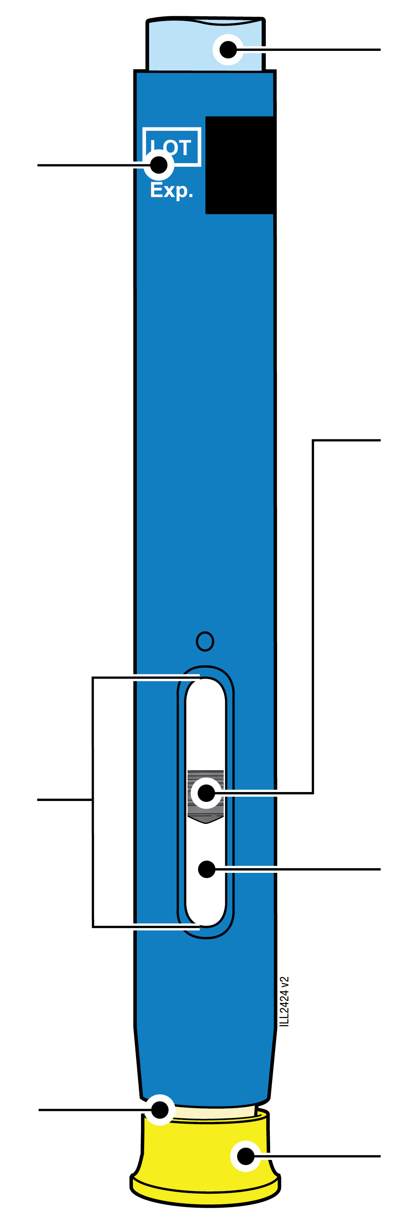  40 mg/0,4 ml
  Prazo de validade
  Janela
  Proteção de cor creme de segurança
  (agulha no interior)
  Botão azul claro de início
  Êmbolo (pode ser visível na janela; a localização pode variar)
  Medicamento
  Tampa amarela

1 | Informações importantes que precisa de saber antes de injetar AMGEVITA
 | É importante que não tente administrar a injeção a si próprio antes de ter lido e compreendido completamente estas Instruções de Utilização e a menos que tenha recebido formação do seu médico ou prestador de cuidados de saúde.
 | Não utilize a caneta pré-cheia se a embalagem estiver danificada ou se o selo estiver quebrado.
 | Não utilize a caneta pré-cheia após o prazo de validade indicado no rótulo.
 | Não agite a caneta pré-cheia.
 | Não retire a tampa amarela da caneta pré-cheia até estar pronto para injetar.
 | Não utilize a caneta pré-cheia se esta tiver sido congelada.
 | Não utilize a caneta pré-cheia se esta tiver caído sobre uma superfície dura. Parte da caneta pré-cheia pode estar partida, mesmo que não consiga ver. Utilize uma caneta pré-cheia nova e contacte o seu médico ou prestador de cuidados de saúde.
Importante: Mantenha a caneta pré-cheia e o contentor para objetos cortantes fora da vista e do alcance das crianças.

2 | Preparar para injetar AMGEVITA

2a | Aguarde 15 a 30 minutos para que a caneta pré-cheia atinja a temperatura ambiente.
AGUARDAR
15 a 30
minutos

 |  | Retire o número de canetas pré-cheias de que necessita para a sua injeção e volte a colocar no frigorífico as canetas pré-cheias não utilizadas.
 |  | Deixe a caneta pré-cheia aquecer naturalmente.
 |  | Não aqueça a caneta pré-cheia com água quente, micro-ondas ou luz solar direta.
 |  | Não agite a caneta pré-cheia em nenhum momento.
 |  | Não volte a colocar a caneta pré-cheia no frigorífico depois de ter atingido a temperatura ambiente.
 |  | A utilização da caneta pré-cheia à temperatura ambiente assegura que é administrada a dose completa e permite uma injeção mais confortável.

2b | Inspecione o medicamento. Deve ser transparente e incolor a ligeiramente amarelado.
 | 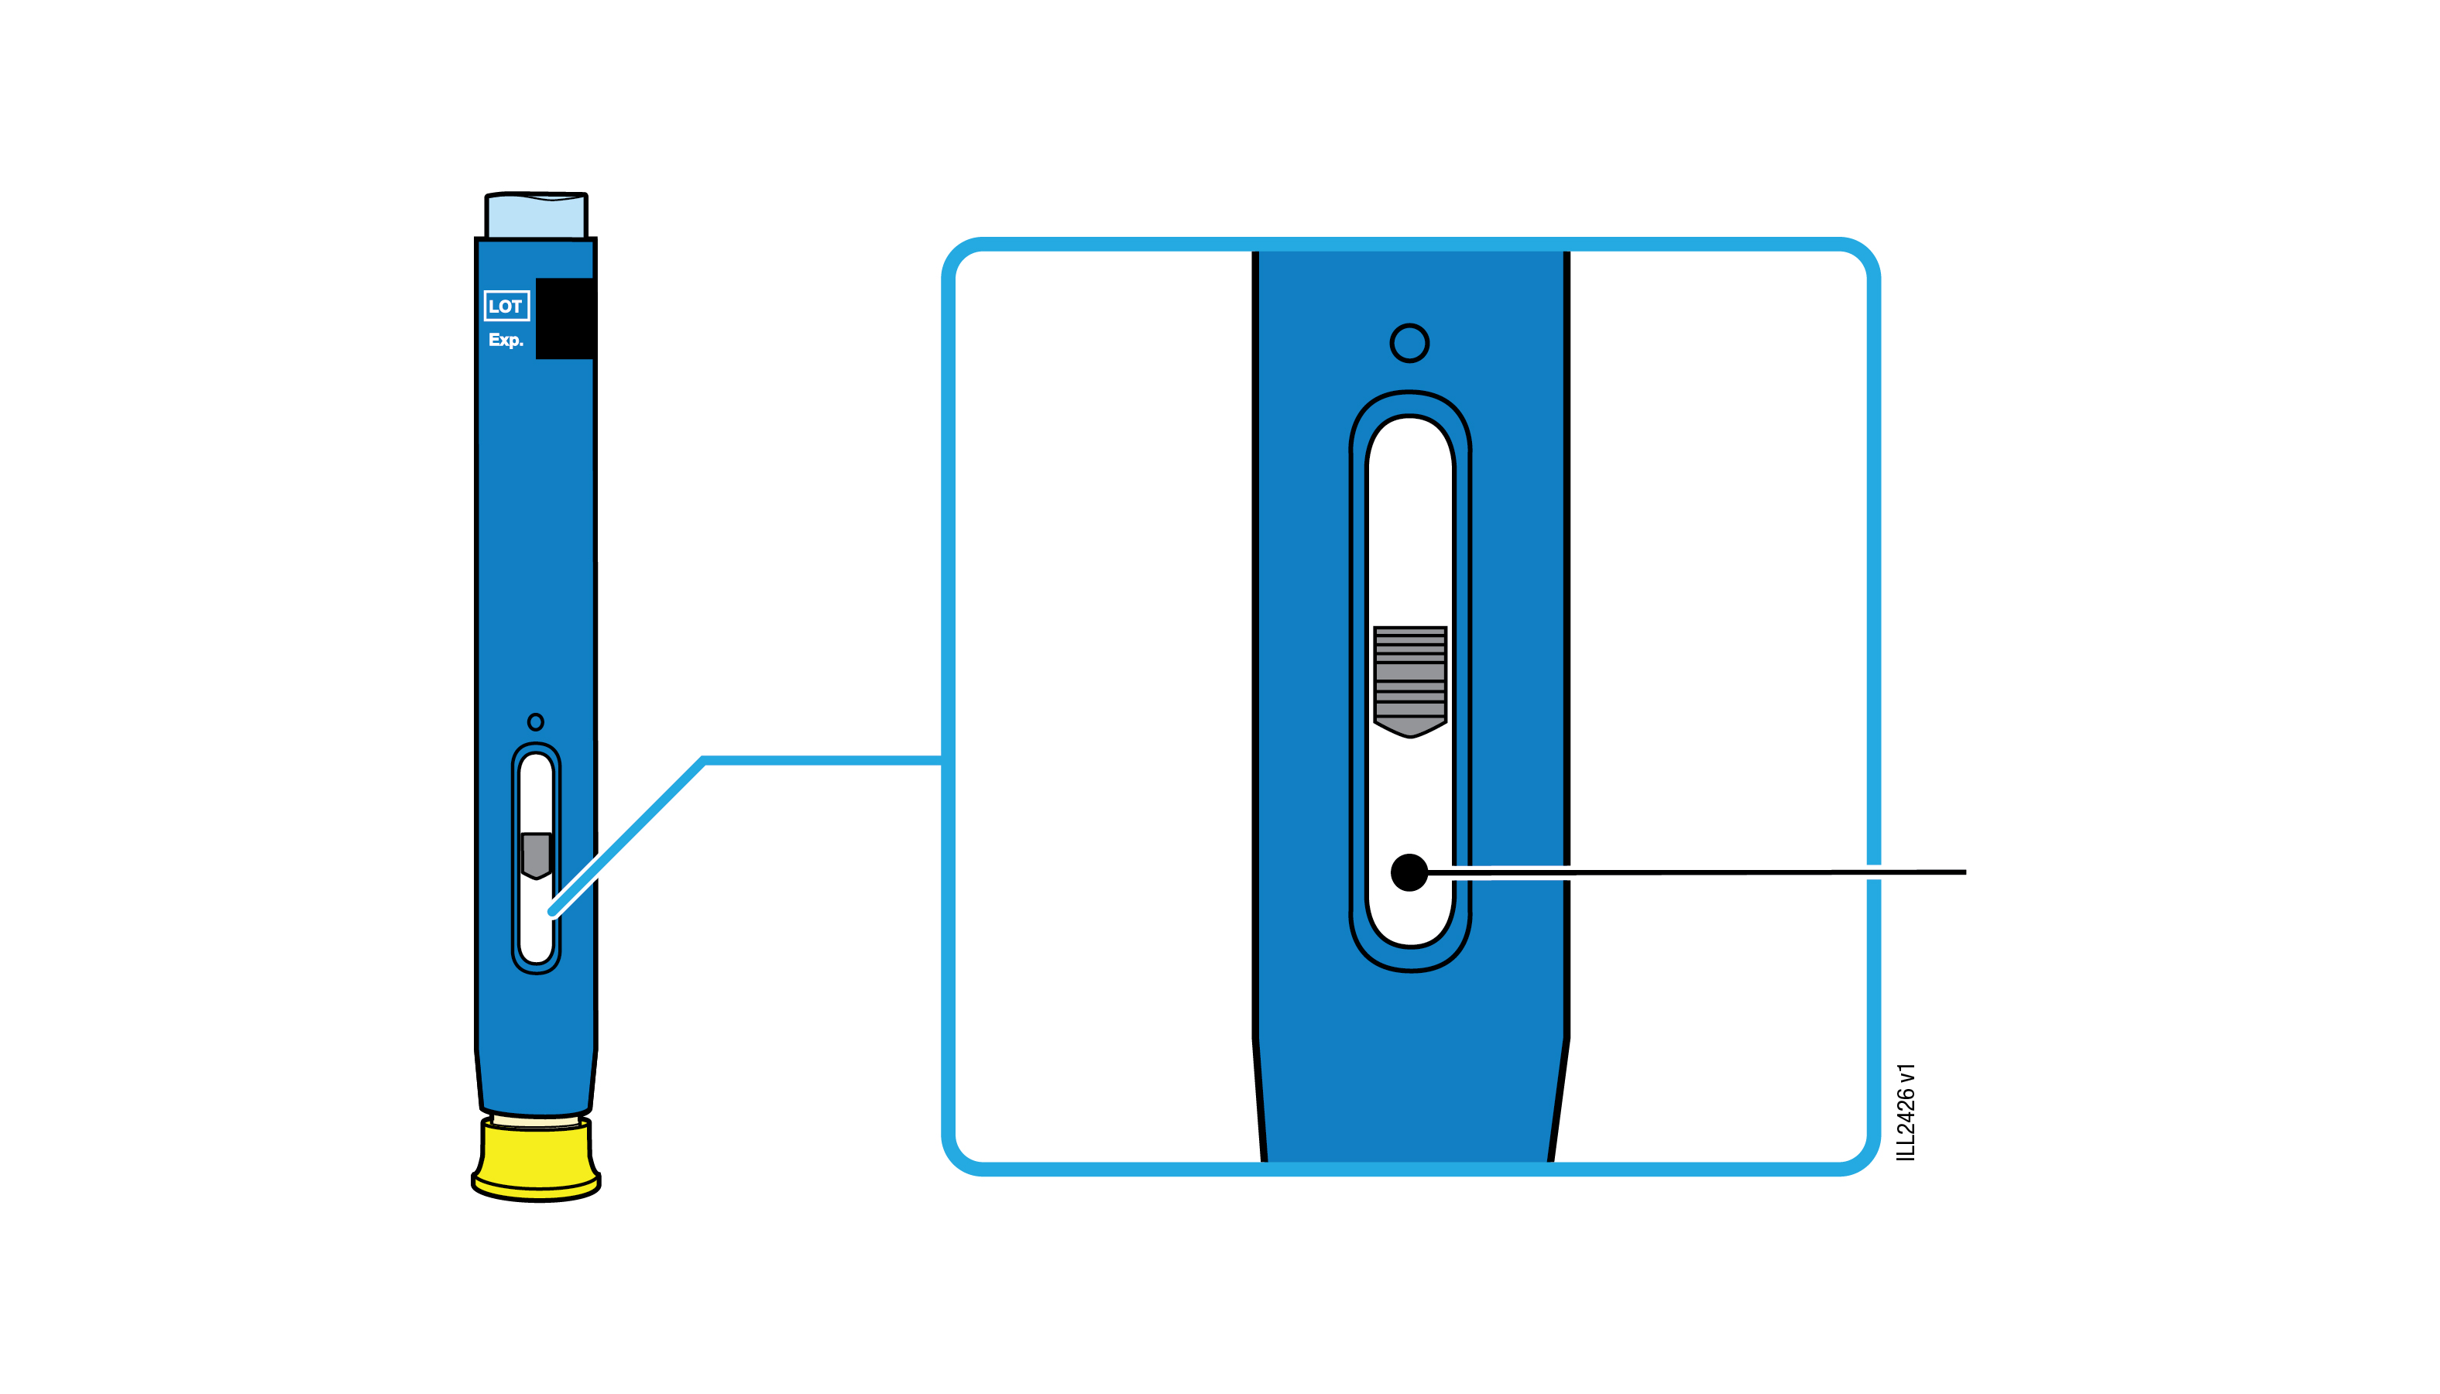 | Medicamento
 | Não há problema em ver bolhas de ar na caneta pré-cheia.
 | Não utilize se o medicamento estiver turvo, descolorado ou se contiver flocos ou partículas.
Importante: Se o medicamento estiver turvo, descolorado ou contiver flocos ou partículas, ou se a caneta pré-cheia estiver danificada ou fora do prazo de validade, contacte o seu médico ou prestador de cuidados de saúde.

2c |  | Verifique o prazo de validade (EXP) e inspecione a caneta pré-cheia quanto a danos.
 | 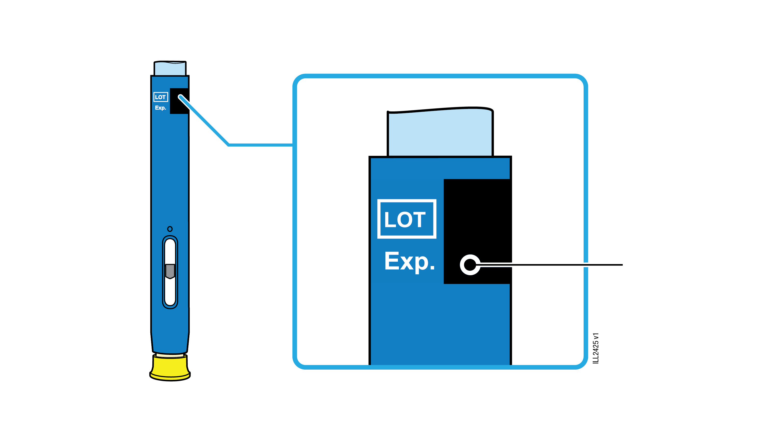 |  | Prazo de validade
 | Não utilize a caneta pré-cheia se o prazo de validade já tiver passado.
Não utilize a caneta pré-cheia se:
- faltar a tampa amarela ou se esta estiver solta.
- tiver fissuras ou partes partidas.
- tiver caído sobre uma superfície dura.
 | Certifique-se de que tem o medicamento e a dose corretos.

3 | Preparar-se para a sua injeção
3a | Reúna e coloque os seguintes elementos da sua injeção numa superfície limpa, plana e bem iluminada.
Contentor para objetos cortantes |  |  | Compressa embebida em álcool  Penso rápido  Bolas de algodão ou gaze
 | Caneta pré-cheia de AMGEVITA (temperatura ambiente)
 | Contentor para objetos cortantes
 | Compressa embebida em álcool
 | Penso rápido
 | Bolas de algodão ou gaze

3b | Injete num destes locais.
 | Injete na parte da frente da coxa ou no abdómen (exceto a 5 centímetros à volta do umbigo).
 | Escolha um local diferente para cada injeção.
 | Lave bem as suas mãos com sabão e água.
 | Limpe o local da injeção com uma compressa embebida em álcool.
 | Deixe a pele secar.
 | Não toque novamente nesta área antes de injetar.
Importante: Evite áreas com cicatrizes, estrias ou onde a pele se encontra macia, dorida, vermelha, ou rija.

4 | Injetar AMGEVITA
Importante: Só retire a tampa amarela quando for possível injetar imediatamente (dentro de 5 minutos) porque o medicamento pode secar. Não volte a colocar a tampa.
4a | Segure na caneta pré-cheia de modo a poder ver a janela. Puxe a tampa amarela diretamente para fora.  Pode ter de puxar com força.
A janela deve ser visível |  | 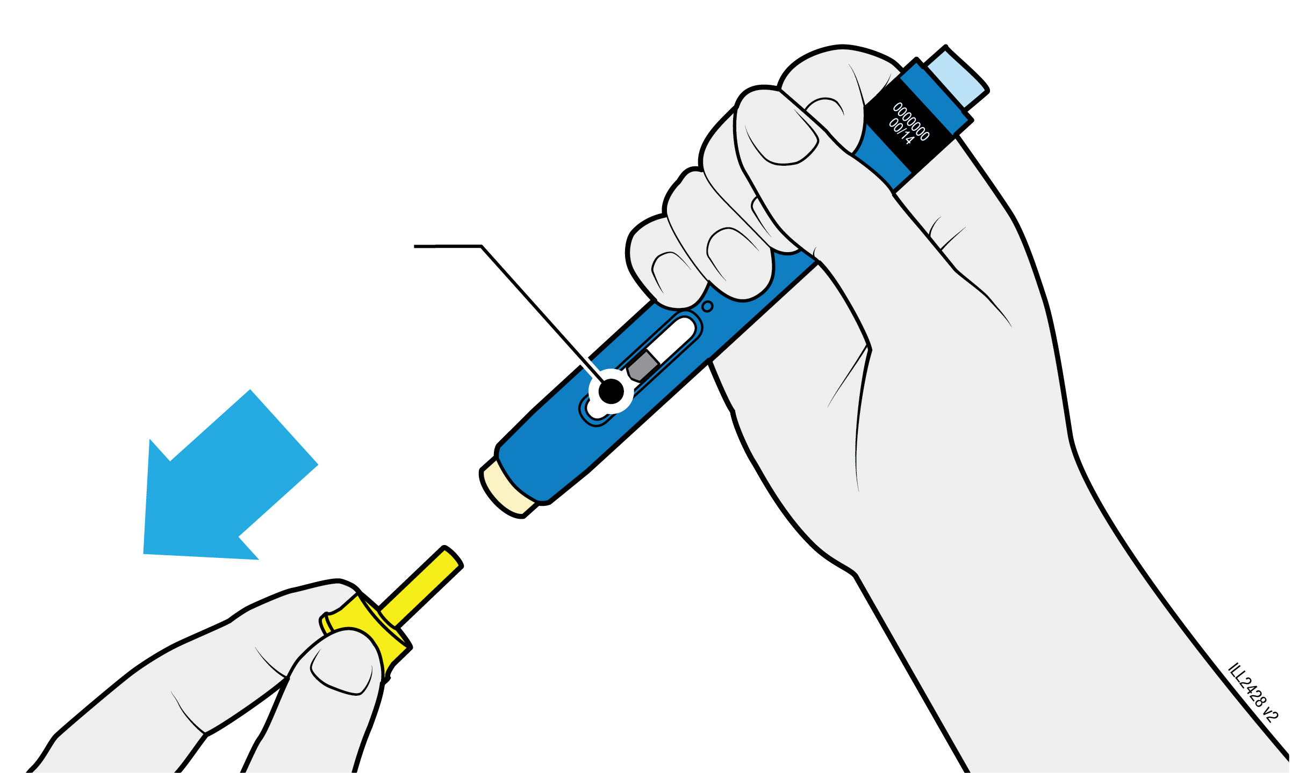
 | Não torcer, dobrar ou agitar a tampa amarela para a puxar para fora.
 | Nunca volte a colocar a tampa da agulha de volta na agulha. Pode danificar a agulha.
 | Não coloque o seu dedo dentro da proteção de cor creme de segurança.
 | É normal ver uma gota de medicamento na extremidade da agulha ou da proteção de cor creme de segurança.

4b | Forme uma prega de pele para criar uma superfície firme no local da injeção. Coloque a proteção de cor creme de segurança diretamente contra a pele em prega.
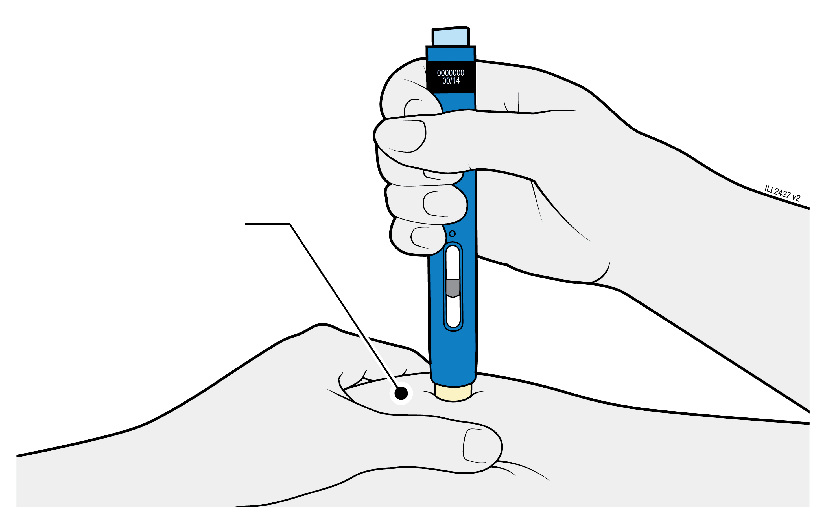
FORMAR UMA PREGA de pele no local da injeção
 | Mantenha a pele em prega até a injeção estar terminada.
 | Certifique-se de que consegue ver a janela.
 | Certifique-se de que a caneta pré-cheia está posicionada direita no local da injeção (num ângulo de 90 graus).
EMPURRAR
e segurar contra a pele
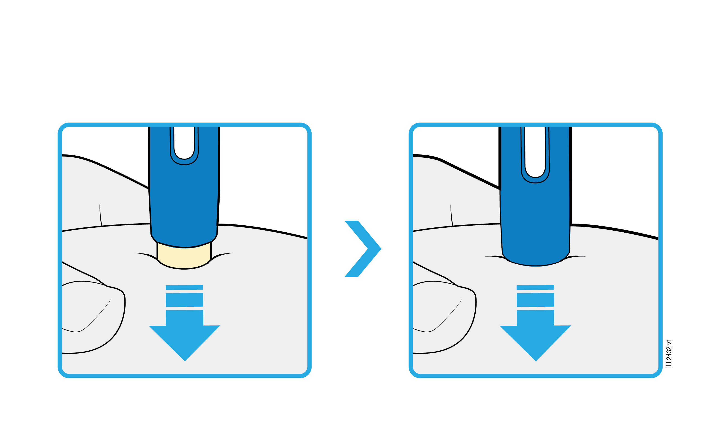
4c |  | Empurre a caneta pré-cheia com firmeza para baixo até que a proteção de cor creme de segurança pare de se mover. Mantenha a caneta pré-cheia pressionada; não a levante.
 |  | A proteção de cor creme de segurança empurra e desbloqueia o botão azul claro de início.

PRESSIONAR
o botão azul claro de início
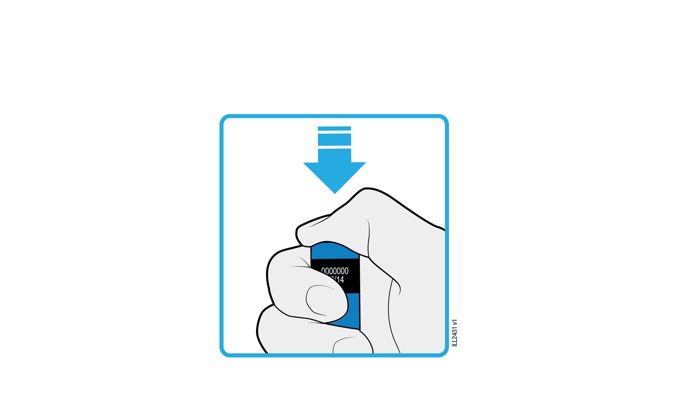
4d | Continue a empurrar a caneta pré-cheia para baixo e pressione o botão azul claro de início para iniciar a injeção.
 | Poderá ouvir ou sentir um estalido.
 | A janela começa a ficar amarela.
 | Não há problema em largar o botão azul claro de início.

OBSERVAR e CONFIRMAR
que a janela fica totalmente amarela
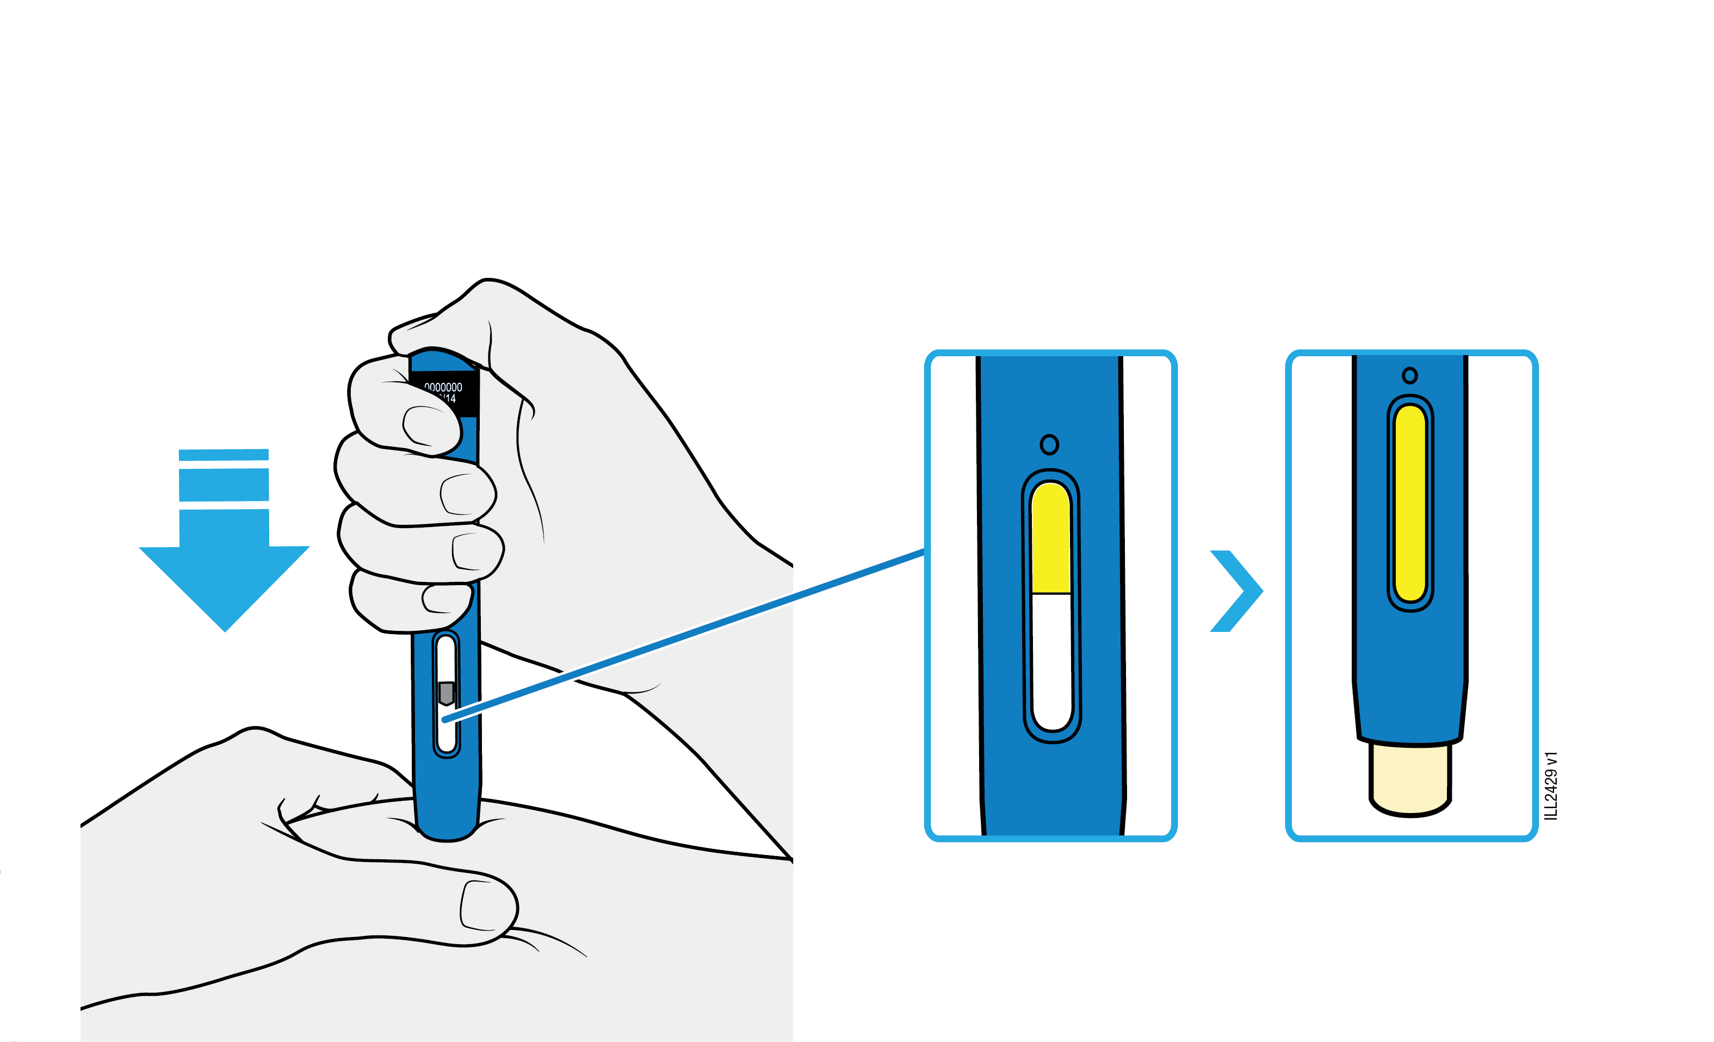

4e | Continue a empurrar a caneta pré-cheia para baixo. Quando a janela estiver totalmente amarela, a injeção está concluída.
 | A injeção pode demorar até 10 segundos a estar concluída.
 | Poderá ouvir ou sentir um estalido.
 | Levante a caneta pré-cheia e afaste-a da sua pele.
 | A proteção de cor creme de segurança fecha-se à volta da agulha.
Importante: Se a janela não estiver totalmente amarela, ou se parecer que o medicamento ainda está a ser administrado, significa que não recebeu a dose completa. Contacte de imediato o seu médico ou prestador de cuidados de saúde.

5 | Eliminar AMGEVITA e verificar o local da injeção

Importante: Não deite fora a caneta pré-cheia no seu lixo doméstico.
5a | Coloque a caneta pré-cheia e a tampa amarela utilizadas num contentor para objetos cortantes imediatamente após a utilização.
 | Não reutilize a caneta pré-cheia.
 | Não toque na proteção de cor creme de segurança.
5b | Verifique o local da injeção.
 | Não friccione o local da injeção.
 | Se houver sangue, pressione com uma bola de algodão ou uma compressa de gaze no seu local de injeção. Aplique um penso rápido se necessário.

Folheto informativo: Informação para o doente

AMGEVITA 80 mg solução injetável em caneta pré-cheia

adalimumab

Leia com atenção todo este folheto antes de começar a utilizar este medicamento, pois contém informação importante para si.
- Conserve este folheto. Pode ter necessidade de o ler novamente.
- O seu médico vai dar-lhe também um Cartão de Segurança do Doente, que contém informação de segurança importante que precisa conhecer, antes e durante o tratamento com AMGEVITA.
Mantenha o Cartão de Segurança do Doente consigo.
- Caso ainda tenha dúvidas, fale com o seu médico ou farmacêutico.
- Este medicamento foi receitado apenas para si. Não deve dá-lo a outros. O medicamento pode ser-lhes prejudicial mesmo que apresentem os mesmos sinais de doença.
- Se algum dos efeitos indesejáveis se agravar ou se detetar quaisquer efeitos indesejáveis não mencionados neste folheto, informe o seu médico ou farmacêutico (ver secção 4).

O que contém este folheto:

- O que é AMGEVITA e para que é utilizado
- O que precisa de saber antes de utilizar AMGEVITA
- Como utilizar AMGEVITA
- Efeitos indesejáveis possíveis
5 Como conservar AMGEVITA
6. Conteúdo da embalagem e outras informações

1. O que é AMGEVITA e para que é utilizado

AMGEVITA contém adalimumab como substância ativa, um medicamento que atua no sistema imunitário (de defesa) do seu corpo.

AMGEVITA é usado no tratamento das doenças inflamatórias abaixo descritas:
- Artrite reumatoide
- Artrite idiopática juvenil poliarticular
- Artrite relacionada com entesite
- Espondilite anquilosante
- Espondilartrite axial sem evidência radiográfica de espondilite anquilosante
- Artrite psoriática
- Psoríase em placas
- Hidradenite supurativa
- Doença de Crohn
- Colite ulcerosa
- Uveíte não infecciosa

A substância ativa de AMGEVITA, adalimumab, é um anticorpo monoclonal humano. Os anticorpos monoclonais são proteínas que se ligam a um alvo específico.

O alvo de adalimumab é uma proteína denominada fator de necrose tumoral (TNFα), que está envolvida no sistema imunitário (defesa) e está presente em níveis aumentados nas doenças inflamatórias acima mencionadas. Ao ligar-se ao TNFα, AMGEVITA diminui o processo inflamatório destas doenças.

Artrite reumatoide

A artrite reumatoide é uma doença inflamatória das articulações.

AMGEVITA é usado no tratamento da artrite reumatoide no adulto. Se tem artrite reumatoide ativa moderada a grave, é possível que tenha sido previamente tratado com outros medicamentos modificadores da doença, como metotrexato. Se a sua resposta a estes medicamentos tiver sido insuficiente, ser-lhe-á administrado AMGEVITA para tratar a sua artrite reumatoide.

AMGEVITA pode ser usado no tratamento da artrite reumatoide grave, ativa e progressiva sem tratamento prévio com metotrexato.

AMGEVITA retarda a lesão da cartilagem e osso das articulações causada pela doença e melhora a função física.

AMGEVITA é usado habitualmente com metotrexato. Se o médico considerar que metotrexato não é adequado, AMGEVITA pode ser administrado isoladamente.

Artrite idiopática juvenil poliarticular e artrite relacionada com entesite

A artrite idiopática juvenil poliarticular e artrite relacionada com entesite são doenças inflamatórias das articulações que, geralmente, surgem na infância.

AMGEVITA é usado no tratamento da artrite idiopática juvenil poliarticular em doentes a partir dos 2 anos e artrite relacionada com entesite em doentes a partir dos 6 anos. Pode ser tratado inicialmente com outros medicamentos modificadores da doença, como por exemplo o metotrexato. Se não responder suficientemente bem a estes medicamentos, receberá AMGEVITA para tratar a sua artrite idiopática juvenil poliarticular.

Espondilite anquilosante e espondilartrite axial sem evidência radiográfica de espondilite anquilosante

A espondilite anquilosante e espondilartrite axial sem evidência radiográfica de espondilite anquilosante são doenças inflamatórias da espinha dorsal.

AMGEVITA é usado no tratamento da espondilite anquilosante e da espondilartrite axial sem evidência radiográfica de espondilite anquilosante em adultos. No caso de sofrer de espondilite anquilosante ou espondilartrite axial sem evidência radiográfica de espondilite anquilosante receberá primeiro outros medicamentos. Caso não responda de modo suficiente a esses medicamentos, receberá AMGEVITA para reduzir os sinais e sintomas da sua doença.

Artrite psoriática

A artrite psoriática é uma inflamação das articulações associada a psoríase.

AMGEVITA é usado no tratamento da artrite psoriática em adultos. AMGEVITA retarda a lesão da cartilagem e osso das articulações causada pela doença e melhora a função física.

Psoríase em placas em adultos e crianças

Psoríase em placas é uma doença da pele que provoca manchas avermelhadas, secas e com placas na pele, cobertas de escamas prateadas. A psoríase em placas pode também afetar as unhas, causando a sua desintegração, tornando-as espessas e descoladas da base da unha o que pode ser doloroso. Pensa-se que a psoríase pode ser causada por alterações do sistema imunitário do corpo, que provocam um aumento da produção de células epiteliais.

AMGEVITA é usado no tratamento da psoríase em placas moderada a grave em adultos. AMGEVITA também é usado no tratamento da psoríase em placas grave em crianças e adolescentes com idades entre os 4 e os 17 anos de idade, para os quais o tratamento tópico e fototerapias não resultaram ou são inadequados.

Hidradenite supurativa em adultos e adolescentes

Hidradenite supurativa (por vezes chamada hidrosadenite supurativa ou acne inversa) é uma doença inflamatória crónica da pele. Os sintomas podem incluir nódulos dolorosos (caroços) e abcessos (furúnculos) que podem libertar pus. Frequentemente afeta áreas da pele específicas, tais como a região inframamária (abaixo das mamas), axilas, coxas, virilhas e nádegas. Nas áreas afetadas, podem também surgir cicatrizes.

AMGEVITA é usado no tratamento da hidradenite supurativa em adultos e adolescentes a partir dos 12 anos de idade. AMGEVITA pode reduzir o número de nódulos e abcessos existentes, bem como a dor frequentemente associada com a doença. Pode ser tratado inicialmente com outros medicamentos. Se não responder suficientemente bem a estes medicamentos, receberá AMGEVITA.

Doença de Crohn em crianças e adultos

A doença de Crohn é uma doença inflamatória do aparelho digestivo.

AMGEVITA é usado no tratamento da doença de Crohn em adultos e crianças entre os 6 e os 17 anos. No caso de sofrer de doença de Crohn receberá primeiro outros medicamentos. Caso não responda de modo suficiente a esses medicamentos, receberá AMGEVITA para reduzir os sinais e sintomas da sua doença de Crohn.

Colite ulcerosa em adultos e crianças

A colite ulcerosa é uma doença inflamatória do intestino grosso.

AMGEVITA é usado no tratamento da colite ulcerosa moderada a grave em adultos e crianças entre os 6 e os 17 anos. No caso de sofrer de colite ulcerosa pode ser tratado inicialmente com outros medicamentos. Caso não responda de modo suficiente a esses medicamentos, receberá AMGEVITA para reduzir os sinais e sintomas da sua doença.

Uveíte não infecciosa em adultos e crianças

A uveíte não infecciosa é uma doença inflamatória que afeta diferentes partes do olho.

AMGEVITA é usado no tratamento da
- Uveíte não infecciosa com inflamação, afetando a parte de trás do olho, em adultos.
- Uveíte não infecciosa, crónica, com inflamação, afetando a parte da frente do olho, em crianças a partir dos 2 anos de idade.

Esta inflamação pode levar a uma diminuição da visão e/ou à presença de moscas volantes no olho (pontos pretos ou linhas finas que se movem através do campo de visão). AMGEVITA atua através da redução da inflamação.

2. O que precisa de saber antes de utilizar AMGEVITA

Não utilize AMGEVITA:

- se tem alergia a adalimumab ou a qualquer outro componente deste medicamento (indicados na secção 6).
- se tem uma infeção grave, incluindo tuberculose ativa, sépsis (infeção do sangue) ou outras infeções oportunistas (infeções invulgares associadas a um sistema imunitário enfranquecido) (ver “Advertências e precauções”). Deve contactar o seu médico se tiver sintomas de infeção, tais como febre, feridas, sensação de cansaço, problemas dentários.
- se tem insuficiência cardíaca moderada a grave. É importante que informe o seu médico se tem ou se teve alterações cardíacas graves (ver “Advertências e precauções”).

Advertências e precauções

Fale com o seu médico ou farmacêutico antes de utilizar AMGEVITA:

Reações alérgicas

- Se tiver reações alérgicas com sintomas, tais como dificuldade em respirar, respiração ofegante, tonturas, inchaço ou pele irritada, interrompa a administração de AMGEVITA e contacte imediatamente o seu médico uma vez que, em casos raros, estas reações podem ser potencialmente fatais.

Infeções

- Se tiver uma infeção, incluindo uma infeção crónica ou localizada (por exemplo, úlcera da perna) informe o seu médico antes de iniciar o tratamento com AMGEVITA. Se tiver quaisquer dúvidas, deve contactar o seu médico.
- Pode contrair mais facilmente infeções enquanto estiver a ser tratado com AMGEVITA. Este risco pode aumentar se a sua função pulmonar estiver diminuída. Estas infeções podem ser graves e incluir tuberculose, infeções causadas por vírus, fungos, parasitas ou bactérias, ou outras infeções oportunistas e sépsis que podem, em casos raros, pôr a vida em risco. Deve informar o seu médico se tiver sintomas, tais como febre, feridas, sensação de cansaço ou problemas dentários. O seu médico pode aconselhar a suspensão temporária de AMGEVITA.

Tuberculose

- Uma vez que foram notificados casos de tuberculose em doentes tratados com adalimumab, o seu médico irá avaliá-lo para despiste de sinais e sintomas de tuberculose antes de iniciar a terapêutica com AMGEVITA. Esta avaliação irá incluir uma história clínica pormenorizada e exames de despiste apropriados (por exemplo, uma radiografia do tórax e um teste de tuberculina). A realização e o resultado destes exames devem ser registados no Cartão de Segurança do Doente. É muito importante que informe o seu médico se já sofreu de tuberculose ou se esteve em contacto próximo com alguém com esta doença.
- A tuberculose pode vir a manifestar-se durante o tratamento, ainda que tenha efetuado tratamento de profilaxia da tuberculose.
- Se surgirem sintomas de tuberculose (tosse persistente, perda de peso, fraqueza, febre ligeira) ou qualquer outra infeção durante ou após o tratamento, informe imediatamente o seu médico.

Viagens/infeções recorrentes

- Informe o seu médico se reside ou viaja em regiões nas quais as infeções fúngicas tais como histoplasmose, coccidioidomicose ou blastomicose são endémicas.
- Informe o seu médico se tem antecedentes de infeções recorrentes ou quaisquer outros problemas que aumentem o risco de infeções.

Vírus da Hepatite B

- Informe o seu médico se é um portador do vírus da Hepatite B (HBV), se tem o vírus HBV ativo ou se pensa que pode estar em risco de contrair HBV. O seu médico deve avaliá-lo para determinar se tem HBV. AMGEVITA pode causar reativação de HBV em pessoas portadoras deste vírus. Em alguns casos, especialmente se tomar outros medicamentos que suprimem o sistema imunitário, a reativação de HBV pode pôr a sua vida em risco.

Idade superior a 65 anos

- Se tem mais de 65 anos pode estar mais suscetível a infeções enquanto estiver a ser tratado com AMGEVITA. Em conjunto com o seu médico, deve tomar especial atenção a sinais de infeção enquanto estiver a ser tratado com AMGEVITA. É importante informar o seu médico se tiver sintomas de infeções, tais como febre, feridas, sensação de cansaço ou problemas dentários.

Intervenção cirúrgica ou dentária

- Se vai ser submetido a uma intervenção cirúrgica ou dentária, informe o seu médico que está a tomar AMGEVITA. O seu médico pode aconselhar a suspensão temporária de AMGEVITA.

Doença desmielinizante

- Se sofre ou vier a desenvolver uma doença desmielinizante tal como esclerose múltipla, o seu médico irá decidir se pode utilizar ou continuar a utilizar AMGEVITA. Se tiver sintomas, tais como alterações na visão, fraqueza nos braços ou pernas ou dormência ou formigueiro em qualquer parte do corpo, informe imediatamente o seu médico.

Vacinações

- Certas vacinas contêm formas vivas mas enfranquecidas das bactérias ou vírus causadores de doença que podem causar infeções e não devem ser administradas em conjunto com AMGEVITA. Contacte o seu médico antes de receber qualquer vacina. Recomenda-se que as crianças, antes de iniciarem o tratamento com AMGEVITA, se possível, sejam informadas sobre todas as vacinas, de acordo com o atual plano de vacinação nacional.
- Se utilizou AMGEVITA durante a gravidez, o seu bebé pode ter um risco superior de ter tais infeções até, aproximadamente, cinco meses após a última dose que administrou durante a gravidez. É importante que diga ao médico do seu bebé e a outros profissionais de saúde que usou AMGEVITA durante a sua gravidez, para que estes possam decidir quando pode ser dada qualquer vacina ao seu bebé.

Insuficiência cardíaca

- Se sofre de insuficiência cardíaca ligeira e está a ser tratado com AMGEVITA, o estado da sua insuficiência cardíaca deve ser controlado cuidadosamente pelo seu médico. Deve informar o seu médico se sofre ou já sofreu de algum problema cardíaco grave. Caso se verifique desenvolvimento de novos sintomas ou agravamento dos sintomas de insuficiência cardíaca (por exemplo, falta de ar ou inchaço dos pés), deve contactar o seu médico imediatamente. O seu médico irá decidir se pode utilizar AMGEVITA.

Febre, nódoas negras, perdas de sangue ou aspeto pálido

- Em alguns doentes o organismo pode ser incapaz de produzir suficientes células sanguíneas que ajudem o organismo a combater infeções ou ajudem a parar hemorragias. Caso verifique febre que se mantenha, nódoas negras ou perdas de sangue muito facilmente ou que apresente um aspeto pálido, informe imediatamente o seu médico. O seu médico pode decidir suspender o tratamento.

Cancro

- Tem ocorrido, em casos muito raros, certos tipos de cancro em crianças e adultos doentes tratados com adalimumab ou com outros antagonistas-TNF. Doentes com artrite reumatoide muito grave que tenham doença prolongada, podem ter um maior risco médio de aparecimento de linfoma (um cancro que afeta o sistema linfático) e leucemia (um cancro que afeta o sangue e medula óssea).
- Se toma AMGEVITA o risco de ter linfoma, leucemia, ou outro tipo de cancro pode aumentar. Em raras ocasiões, em doentes tratados com AMGEVITA, foi notificado um tipo de linfoma específico e grave. Alguns destes doentes foram também tratados com azatioprina ou 6-mercaptopurina. Diga ao seu médico se está a tomar azatioprina ou 6-mercaptopurina com AMGEVITA.
- Adicionalmente, foram observados casos de neoplasias cutâneas não melanomas em doentes tratados com adalimumab. Se aparecerem novas lesões de pele durante ou depois do tratamento, ou se existirem alterações no aspeto de lesões existentes, informe o seu médico.
- Existem casos de cancros, para além de linfoma, em doentes com um tipo específico de doença pulmonar denominada Doença Pulmonar Obstrutiva Crónica (DPOC) tratados com outros antagonistas-TNF. Se tem DPOC, ou se fuma muito, deve falar com o seu médico para saber se o tratamento com um bloqueador-TNF é apropriado para si.

Doenças autoimunes

- Em raras ocasiões, o tratamento com AMGEVITA pode dar origem a sintomas sugestivos de uma síndrome tipo lúpus. Contacte o seu médico se ocorrerem sintomas tais como inesperada erupção cutânea persistente, febre, dor nas articulações ou cansaço.

Para melhorar a rastreabilidade deste medicamento, o seu médico ou farmacêutico deve registar o nome e o número do lote do medicamento que lhe foi fornecido no ficheiro do doente. Também pode querer registar estes detalhes no caso de lhe ser solicitada esta informação no futuro.

Crianças e adolescentes

- Vacinação: se possível, antes de iniciar AMGEVITA, a sua criança deve ter todas as vacinas atualizadas.

- Não utilizar AMGEVITA em crianças com artrite idiopática juvenil poliarticular, com idade inferior a 2 anos.

- Não utilizar AMGEVITA em crianças com psoríase em placas, com idade inferior a 4 anos.

- Não utilizar AMGEVITA em crianças com doença de Crohn ou colite ulcerosa, com idade inferior a 6 anos.

Outros medicamentos e AMGEVITA

Informe o médico ou farmacêutico se estiver a tomar, tiver tomado recentemente, ou se vier a tomar outros medicamentos.

AMGEVITA pode ser utilizado em conjunto com metotrexato ou com certos medicamentos antirreumatismais modificadores da doença (sulfassalazina, hidroxicloroquina, leflunomide e preparações injetáveis de sais de ouro), corticosteroides ou medicamentos analgésicos, incluindo fármacos anti-inflamatórios não esteroides (AINEs).

Não deve tomar AMGEVITA com medicamentos contendo as substâncias ativas anacinra ou abatacept devido ao risco elevado de infeções graves. Se tiver qualquer dúvida, por favor pergunte ao seu médico.

Gravidez e amamentação

- Deverá considerar a utilização de um método contracetivo adequado para evitar a gravidez e continuar a utilizá-lo durante pelo menos 5 meses após o último tratamento com AMGEVITA.
- Se está grávida, se pensa que pode estar grávida ou se planeia engravidar, aconselhe-se com o seu médico antes de utilizar esta terapêutica.
- AMGEVITA só deve ser utilizado durante a gravidez se necessário.
- De acordo com um estudo na gravidez, não houve risco mais elevado de malformações congénitas quando a mãe recebeu AMGEVITA durante a gravidez, em comparação com mães com a mesma doença que não receberam AMGEVITA.
- AMGEVITA pode ser utilizado durante a amamentação.
- Se durante a sua gravidez utilizar AMGEVITA, o seu bebé pode ter um risco superior de ter uma infeção.
- É importante que diga ao médico do seu bebé e a outros profissionais de saúde que usou AMGEVITA durante a sua gravidez antes que o seu bebé tome qualquer vacina. Para mais informação sobre vacinação, ver secção “Advertências e precauções”.

Condução de veículos e utilização de máquinas

AMGEVITA pode ter uma pequena influência na sua capacidade de conduzir, andar de bicicleta ou utilizar máquinas. Podem ocorrer sensações de ter a cabeça a andar à roda (vertigens) e alterações da visão depois de tomar AMGEVITA.

AMGEVITA contém sódio

Este medicamento contém menos do que 1 mmol (23 mg) de sódio por dose de 0,8 ml, ou seja, é praticamente “isento de sódio”.

3. Como utilizar AMGEVITA

Utilize este medicamento exatamente como indicado pelo seu médico ou farmacêutico. Fale com o seu médico ou farmacêutico se tiver dúvidas.

Adultos com artrite reumatoide, artrite psoriática, espondilite anquilosante ou espondilartrite axial sem evidência radiográfica de espondilite anquilosante

AMGEVITA é injetado debaixo da pele (via subcutânea). A dose habitual em adultos com artrite reumatoide, espondilite anquilosante, espondilartrite axial sem evidência radiográfica de espondilite anquilosante e em doentes com artrite psoriática é de 40 mg administrada em semanas alternadas, numa dose única.

Na artrite reumatoide, o metotrexato continua a ser utilizado enquanto se usa AMGEVITA. Se o seu médico considerar que o metotrexato não é adequado, AMGEVITA pode ser usado isoladamente.

Se tem artrite reumatoide e não usar metotrexato conjuntamente com AMGEVITA, o seu médico pode decidir administrar 40 mg semanalmente ou 80 mg em semanas alternadas.

Adultos com psoríase em placas

A dose habitual inicial em adultos com psoríase em placas é de 80 mg, seguida de 40 mg administrada em semanas alternadas, uma semana após a dose inicial. Deve continuar a administrar AMGEVITA de acordo com as indicações do seu médico. Dependendo da sua resposta, o médico pode aumentar a dose para 40 mg por semana ou 80 mg em semanas alternadas.

Adultos com hidradenite supurativa

A dose habitual inicial na hidradenite supurativa é de 160 mg (duas injeções de 80 mg num dia ou uma injeção de 80 mg por dia, em dois dias consecutivos), seguida de 80 mg (uma injeção de 80 mg) duas semanas após a dose inicial. Após mais duas semanas, continuar com uma dose de 40 mg por semana ou 80 mg em semanas alternadas, conforme prescrito pelo seu médico. É recomendável que use um antisséptico de lavagem diária nas áreas afetadas.

Adolescentes com hidradenite supurativa entre os 12 e os 17 anos de idade com peso igual ou superior a 30 kg

A dose recomendada de AMGEVITA é uma dose inicial de 80 mg, seguida de 40 mg em semanas alternadas, uma semana após a dose inicial. Se tiver uma resposta inadequada com AMGEVITA 40 mg em semanas alternadas, o seu médico pode aumentar a dose para 40 mg semanalmente ou 80 mg em semanas alternadas.

É recomendável que use um antisséptico de lavagem diária nas áreas afetadas.

Adultos com doença de Crohn

A dose habitual inicial na doença de Crohn é de 80 mg seguida de 40 mg em semanas alternadas, duas semanas após a dose inicial. Se é necessária uma resposta mais rápida, o seu médico pode prescrever uma dose inicial de 160 mg (duas injeções de 80 mg num dia ou uma injeção de 80 mg por dia em dois dias consecutivos), seguida de 80 mg, duas semanas após a dose inicial, e depois disso 40 mg em semanas alternadas. Dependendo da sua resposta, o médico pode aumentar a dose para 40 mg por semana ou 80 mg em semanas alternadas.

Crianças e adolescentes com doença de Crohn

Crianças e adolescentes entre os 6 e os 17 anos de idade com peso inferior a 40 kg

A dose habitual inicial é de 40 mg seguida de 20 mg duas semanas após a dose inicial. Se é necessária uma resposta mais rápida, o seu médico pode prescrever uma dose inicial de 80 mg seguida de 40 mg duas semanas após a dose inicial.

Depois disso, a dose habitual é de 20 mg em semanas alternadas. Dependendo da sua resposta, o seu médico pode aumentar a dose para 20 mg por semana.

A caneta pré-cheia de 40 mg não deve ser utilizada para administrar uma dose de 20 mg. Contudo, AMGEVITA está disponível em seringa pré-cheia de 20 mg para administrar uma dose de 20 mg.

Crianças e adolescentes entre os 6 e os 17 anos de idade com peso igual ou superior a 40 kg

A dose habitual inicial é de 80 mg seguida de 40 mg duas semanas após a dose inicial. Nos casos onde é necessária uma resposta mais rápida, o seu médico pode prescrever uma dose inicial de 160 mg (duas injeções de 80 mg num dia ou uma injeção de 80 mg por dia em dois dias consecutivos) seguida de 80 mg duas semanas após a dose inicial.

Depois disso, a dose habitual é de 40 mg em semanas alternadas. Dependendo da sua resposta, o seu médico pode aumentar a dose para 40 mg por semana ou 80 mg em semanas alternadas.

Adultos com colite ulcerosa

A dose habitual de AMGEVITA em adultos com colite ulcerosa é de 160 mg inicialmente (duas injeções de 80 mg num dia ou uma injeção de 80 mg por dia em dois dias consecutivos), seguido de 80 mg duas semanas depois e, posteriormente 40 mg em semanas alternadas. Dependendo da sua resposta, o médico pode aumentar a dose para 40 mg por semana ou 80 mg em semanas alternadas.

Crianças e adolescentes com colite ulcerosa

Crianças e adolescentes a partir dos 6 anos de idade com peso inferior a 40 kg

A dose habitual de AMGEVITA é de uma dose inicial de 80 mg, seguida de 40 mg (uma injeção de 40 mg) duas semanas após a dose inicial. Depois disso, a dose habitual é de 40 mg em semanas alternadas.

Os doentes que completem 18 anos de idade durante o tratamento com 40 mg em semanas alternadas devem continuar com a dose prescrita.

Crianças e adolescentes a partir dos 6 anos de idade com peso igual ou superior a 40 kg

A dose habitual de AMGEVITA é de uma dose inicial de 160 mg (duas injeções de 80 mg num dia ou uma injeção de 80 mg por dia, em dois dias consecutivos), seguida de 80 mg duas semanas após a dose inicial. Depois disso, a dose habitual é de 80 mg em semanas alternadas.

Os doentes que completem 18 anos de idade durante o tratamento com 80 mg em semanas alternadas devem continuar com a dose prescrita.

Adultos com uveíte não infecciosa

A dose habitual inicial em adultos com uveíte não infecciosa é de 80 mg, seguida de 40 mg em semanas alternadas, uma semana após a dose inicial. Deve continuar a administrar AMGEVITA durante o tempo que lhe foi indicado pelo seu médico.

Na uveíte não infecciosa, pode continuar a utilizar corticosteroides ou outros medicamentos que influenciam o sistema imunitário enquanto usa AMGEVITA. AMGEVITA pode ser usado isoladamente.

Crianças e adolescentes com uveíte não infecciosa, crónica, a partir dos 2 anos de idade

Crianças e adolescentes a partir dos 2 anos de idade com peso inferior a 30 kg

A dose habitual de AMGEVITA é de 20 mg em semanas alternadas com metotrexato.

O seu médico pode também prescrever uma dose inicial de 40 mg que pode ser administrada uma semana antes do início da dose habitual.

A caneta pré-cheia de 40 mg não deve ser utilizada para administrar uma dose de 20 mg. Contudo, AMGEVITA está disponível em seringa pré-cheia de 20 mg para administrar uma dose de 20 mg.

Crianças e adolescentes a partir dos 2 anos de idade com peso igual ou superior a 30 kg

A dose habitual de AMGEVITA é de 40 mg em semanas alternadas com metotrexato.

O seu médico pode também prescrever uma dose inicial de 80 mg que pode ser administrada uma semana antes do início da dose habitual.

Modo e via de administração

AMGEVITA é administrado por injeção debaixo da pele (via subcutânea).

A secção “Instruções de utilização” fornece instruções detalhadas para a injeção de AMGEVITA

Se utilizar mais AMGEVITA do que deveria

Se injetar acidentalmente AMGEVITA mais frequentemente do que o prescrito, contacte o seu médico ou farmacêutico e informe-os de que utilizou mais do que devia. Leve sempre consigo a embalagem exterior deste medicamento, mesmo que esteja vazia.

Caso se tenha esquecido de utilizar AMGEVITA

Caso se tenha esquecido de administrar uma injeção, administre a próxima dose de AMGEVITA logo que se lembrar. Administre a dose seguinte conforme prescrito, como se não tivesse omitido a dose anterior.

Se parar de utilizar AMGEVITA

A decisão de parar de utilizar AMGEVITA deve ser avaliada com o seu médico. Os seus sintomas podem voltar após descontinuação.

Caso tenha dúvidas sobre a utilização deste medicamento, fale com o seu médico ou farmacêutico.

4. Efeitos indesejáveis possíveis

Como todos os medicamentos, este medicamento pode causar efeitos indesejáveis, embora estes não se manifestem em todas as pessoas. A maioria dos efeitos indesejáveis é ligeira a moderada. No entanto, alguns podem ser graves e requerer tratamento. Podem ocorrer efeitos indesejáveis pelo menos até 4 meses após a última injeção de AMGEVITA.

Informe imediatamente o seu médico se tiver algum dos seguintes sinais de reação alérgica ou insuficiência cardíaca:
- pele muito irritada, comichão ou outros sinais de reação alérgica;
- inchaço da face, mãos, pés;
- dificuldades em respirar, em engolir;
- falta de ar durante o esforço ou quando deitado ou inchaço dos pés.

Informe imediatamente o seu médico se tiver algum dos seguintes efeitos indesejáveis:
- sinais de infeção tais como febre, má disposição, feridas, problemas dentários ou sensação de ardor ao urinar;
- sensação de fraqueza ou cansaço;
- tosse;
- formigueiro;
- dormência;
- visão dupla;
- sensação de fraqueza nos braços ou pernas;
- sinais de cancro da pele como um inchaço ou ferida aberta que não cicatriza;
- sinais ou sintomas sugestivos de alterações sanguíneas tais como febre persistente, nódoas negras, hemorragias, palidez.

Os sintomas descritos acima podem ser sinais dos efeitos indesejáveis descritos a seguir e que foram observados com adalimumab.

Muito frequentes (podem afetar mais de 1 em 10 pessoas)
- reações no local da injeção (incluindo dor, inchaço, vermelhidão ou comichão);
- infeções do trato respiratório (incluindo constipação, nariz a pingar, infeção sinusal, pneumonia);
- dor de cabeça;
- dor abdominal;
- náuseas e vómitos;
- erupção cutânea;
- dor musculosquelética.

Frequentes (podem afetar até 1 em 10 pessoas)
- infeções graves (incluindo envenenamento do sangue e gripe);
- infeções intestinais (incluindo gastroenterite);
- infeções da pele (incluindo celulite e zona);
- infeções dos ouvidos;
- infeções orais (incluindo infeções dentárias e constipações);
- infeções do sistema reprodutor;
- infeção do trato urinário;
- infeções fúngicas;
- infeções das articulações;
- tumores benignos;
- cancro da pele;
- reações alérgicas (incluindo alergia sazonal);
- desidratação;
- alterações do humor (incluindo depressão);
- ansiedade;
- dificuldade em adormecer;
- alterações neurológicas tais como prurido, comichão ou dormência;
- enxaqueca;
- compressão da raiz nervosa (incluindo dor lombar e dor nas pernas);
- alterações da visão;
- inflamação dos olhos;
- inflamação das pálpebras e inchaço de olhos;
- vertigens (sensação de tonturas ou de ter a cabeça a andar à roda);
- sensação de batimento cardíaco rápido;
- tensão arterial alta;
- vermelhidão;
- hematoma;
- tosse;
- asma;
- dificuldade em respirar;
- hemorragia gastrointestinal;
- dispepsia (indigestão, inchaço, azia);
- doença de refluxo;
- síndrome de sicca (incluindo olhos e boca seca);
- comichão;
- erupção da pele com comichão;
- nódoas negras;
- inflamação da pele (tais como eczema);
- unhas das mãos e dos pés quebradiças;
- aumento de suor;
- perda de cabelo;
- início ou agravamento de psoríase;
- espasmos musculares;
- sangue na urina;
- perturbações renais;
- dor no peito;
- inchaço;
- febre;
- redução nas plaquetas sanguíneas aumentando o risco de hemorragia ou de nódoas negras;
- diminuição na cicatrização.

Pouco frequentes (podem afetar até 1 em 100 pessoas)
- infeções oportunistas (as quais incluem tuberculose e outras infeções que ocorrem quando a resistência à doença está diminuída);
- infeções neurológicas (incluindo meningite viral);
- infeções oculares;
- infeções bacterianas;
- diverticulite (inflamação e infeção do intestino grosso);
- cancro, incluindo cancro que afeta o sistema linfático (linfoma) e melanoma (cancro da pele);
- perturbações do sistema imunitário que podem afetar os pulmões, pele e gânglios linfáticos (apresentando-se mais frequentemente como sarcoidose);
- vasculite (inflamação dos vasos sanguíneos);
- tremor;
- neuropatia;
- AVC;
- perda de audição, zumbido;
- sensação de batimento irregular do coração tal como palpitações;
- problemas no coração que podem causar falta de ar ou inchaço nos tornozelos;
- ataque cardíaco;
- quisto na parede de uma artéria maior, inflamação e coágulo de uma veia, bloqueio de um vaso sanguíneo;
- doenças pulmonares causando falta de ar (incluindo inflamação);
- embolismo pulmonar (bloqueio de uma artéria no pulmão);
- derrame pleural (acumulação anormal de líquido no espaço pleural);
- inflamação do pâncreas que causa dor grave no abdómen e costas;
- dificuldade em engolir;
- edema facial;
- inflamação da vesícula, pedra na vesícula;
- fígado gordo;
- suores noturnos;
- escaras;
- colapso muscular anormal;
- lúpus eritematoso sistémico (incluindo inflamação da pele, coração, pulmão, articulações e outros órgãos);
- interrupções de sono;
- impotência;
- inflamações.

Raros (podem afetar até 1 em 1000 pessoas)
- leucemia (cancro que afeta o sangue e a medula óssea);
- reação alérgica grave com choque;
- esclerose múltipla;
- alterações neurológicas (tais como inflamação do nervo ocular e síndrome de Guillain-Barré que pode causar fraqueza muscular, sensações anormais, formigueiro nos braços e na parte superior do corpo);
- o coração deixa de bombear;
- fibrose pulmonar (cicatrizes no pulmão);
- perfuração intestinal (buraco na parede do intestino);
- hepatite (inflamação do fígado);
- reativação da hepatite B;
- hepatite autoimune (inflamação do fígado causada pelo próprio sistema imunitário do corpo);
- vasculite cutânea (inflamação dos vasos sanguíneos da pele);
- síndrome de Stevens-Johnson (reação potencialmente fatal com sintomas do tipo gripais e erupção na pele com bolhas);
- edema facial associado com reações alérgicas;
- eritema multiforme (erupção cutânea inflamatória);
- síndrome tipo lúpus;
- angioedema (inchaço localizado da pele);
- reação cutânea liquenoide (erupção na pele vermelho-púrpura com comichão).

Desconhecido (a frequência não pode ser calculada a partir dos dados disponíveis)
- linfoma hepatoesplénico de linfócitos T (um raro cancro de sangue que muitas vezes é fatal);
- carcinoma de células de Merkel (um tipo de cancro de pele);
- sarcoma de Kaposi, um cancro raro relacionado com a infeção pelo vírus herpes humano 8. O sarcoma de Kaposi aparece mais frequentemente na forma de lesões cutâneas de cor púrpura;
- insuficiência hepática;
- agravamento de uma doença chamada dermatomiosite (que corresponde a uma erupção cutânea acompanhada de fraqueza muscular);
- aumento de peso (para a maioria dos doentes, o aumento de peso foi pequeno).

Alguns efeitos indesejáveis observados com adalimumab podem não ter sintomas e só podem ser identificados através de análises ao sangue. Estes incluem:

Muito frequentes (podem afetar mais de 1 em 10 pessoas)
- contagem diminuída dos glóbulos brancos;
- contagem diminuída dos glóbulos vermelhos;
- aumento dos lípidos no sangue;
- aumento das enzimas hepáticas.

Frequentes (podem afetar até 1 em 10 pessoas)
- contagem aumentada dos glóbulos brancos;
- contagem diminuída das plaquetas;
- aumento de ácido úrico no sangue;
- contagem anormal de sódio no sangue;
- contagem diminuída de cálcio no sangue;
- contagem diminuída de fosfato no sangue;
- nível de açúcar aumentado no sangue;
- valores aumentados de dehidrogenase láctica no sangue;
- presença de autoanticorpos no sangue;
- baixo teor de potássio no sangue.

Pouco frequentes (podem afetar até 1 em 100 pessoas)
- aumento de bilirrubina (análises de sangue ao fígado).

Raros (podem afetar até 1 em 1000 pessoas)
- contagem diminuída de glóbulos brancos, glóbulos vermelhos e plaquetas.

Comunicação de efeitos indesejáveis

Se tiver quaisquer efeitos indesejáveis, incluindo possíveis efeitos indesejáveis não indicados neste folheto, fale com o seu médico ou farmacêutico. Também poderá comunicar efeitos indesejáveis diretamente através do sistema nacional de notificação mencionado no Apêndice V. Ao comunicar efeitos indesejáveis, estará a ajudar a fornecer mais informações sobre a segurança deste medicamento.

5. Como conservar AMGEVITA

Manter este medicamento fora da vista e do alcance das crianças.

Não utilize este medicamento após o prazo de validade impresso no rótulo e na embalagem, após EXP. O prazo de validade corresponde ao último dia do mês indicado.

Conservar no frigorífico (2°C - 8°C). Não congelar.

Conservar na embalagem de origem para proteger da luz.

Uma única caneta pré-cheia de AMGEVITA, pode ser conservada a temperaturas até um máximo de 25°C por um período de até 14 dias. A caneta pré-cheia tem de estar protegida da luz, e deve ser eliminada se não for utilizada dentro de 14 dias.

Não deite fora quaisquer medicamentos na canalização ou no lixo doméstico. Pergunte ao seu farmacêutico como deitar fora os medicamentos que já não utiliza. Estas medidas ajudarão a proteger o ambiente.

6. Conteúdo da embalagem e outras informações

Qual a composição de AMGEVITA
- A substância ativa é adalimumab. Cada caneta pré-cheia contém 80 mg de adalimumab em 0,8 ml de solução.
- Os outros componentes são ácido L-láctico, sacarose, polissorbato 80, hidróxido de sódio e água para preparações injetáveis.

Qual o aspeto de AMGEVITA e conteúdo da embalagem

AMGEVITA é uma solução límpida e incolor a ligeiramente amarela.

Cada embalagem contém 1, 2 ou 3 canetas SureClick pré-cheias para utilização única de 80 mg.

Titular da Autorização de Introdução no Mercado e Fabricante
Amgen Europe B.V.
Minervum 7061
4817 ZK Breda
Países Baixos

Titular da Autorização de Introdução no Mercado
Amgen Europe B.V.
Minervum 7061
4817 ZK Breda
Países Baixos

Fabricante
Amgen Technology Ireland UC
Pottery Road
Dun Laoghaire
Co Dublin
Irlanda

Fabricante
Amgen NV
Telecomlaan 5-7
1831 Diegem
Bélgica

Para quaisquer informações sobre este medicamento, queira contactar o representante local do Titular de Autorização de Introdução no Mercado:

België/Belgique/Belgien  s.a. Amgen n.v.  Tél/Tel: +32 (0)2 7752711 | Lietuva  Amgen Switzerland AG Vilniaus filialas  Tel. +370 5 219 7474
България  Амджен България ЕООД  Тел.: +359 (0)2 424 7440 | Luxembourg/Luxemburg  s.a. Amgen  Belgique/Belgien  Tél/Tel: +32 (0)2 7752711
Česká republika  Amgen s.r.o.  Tel: +420 221 773 500 | Magyarország  Amgen Kft.  Tel.: +36 1 35 44 700
Danmark  Amgen, filial af Amgen AB, Sverige  Tlf.: +45 39617500 | Malta  Amgen S.r.l.  Italy  Tel: +39 02 6241121
Deutschland  Amgen GmbH  Tel: +49 89 1490960 | Nederland  Amgen B.V.  Tel: +31 (0)76 5732500
Eesti  Amgen Switzerland AG Vilniaus filialas  Tel: +372 586 09553 | Norge  Amgen AB  Tlf: +47 23308000
Ελλάδα  Amgen Ελλάς Φαρμακευτικά Ε.Π.Ε.  Τηλ: +30 210 3447000 | Österreich  Amgen GmbH  Tel: +43 (0)1 50 217
España  Amgen S.A.  Tel: +34 93 600 18 60 | Polska  Amgen Biotechnologia Sp. z o.o.  Tel.: +48 22 581 3000
France  Amgen S.A.S.  Tél: +33 (0)9 69 363 363 | Portugal  Amgen Biofarmacêutica, Lda.  Tel: +351 21 4220606
Hrvatska  Amgen d.o.o.  Tel: +385 (0)1 562 57 20 | România  Amgen România SRL  Tel: +4021 527 3000
Ireland  Amgen Ireland Limited  Tel: +353 1 8527400 | Slovenija  AMGEN zdravila d.o.o.  Tel: +386 (0)1 585 1767
Ísland  Vistor  Sími: +354 535 7000 | Slovenská republika  Amgen Slovakia s.r.o.  Tel: +421 2 321 114 49
Italia  Amgen S.r.l.  Tel: +39 02 6241121 | Suomi/Finland  Amgen AB, sivuliike Suomessa/Amgen AB, filial i Finland  Puh/Tel: +358 (0)9 54900500
Kύπρος  C.A. Papaellinas Ltd  Τηλ: +357 22741 741 | Sverige  Amgen AB  Tel: +46 (0)8 6951100
Latvija
Amgen Switzerland AG Rīgas filiāle
Tel: +371 257 25888

Este folheto foi revisto pela última vez em

Outras fontes de informação

Está disponível informação pormenorizada sobre este medicamento no sítio da internet da Agência Europeia de Medicamentos: http://www.ema.europa.eu.

INSTRUÇÕES DE UTILIZAÇÃO 80 mg/0,8 ml
Conheça a sua caneta pré-cheia SureClick
 | 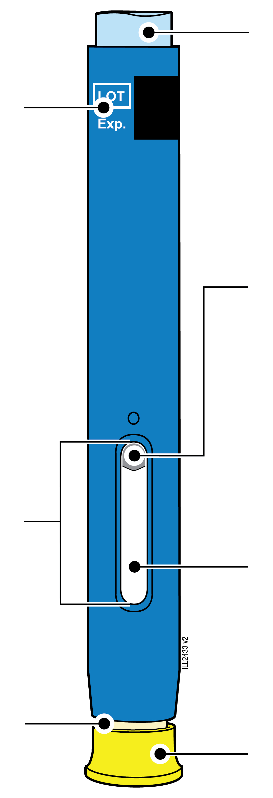  80 mg/0,8 ml
  Prazo de validade
  Janela
  Proteção de cor creme de segurança
  (agulha no interior)
  Botão azul claro de início
  Êmbolo (pode ser visível na janela; a localização pode variar)
  Medicamento
  Tampa amarela

1 | Informações importantes que precisa de saber antes de injetar AMGEVITA
 | É importante que não tente administrar a injeção a si próprio antes de ter lido e compreendido completamente estas Instruções de Utilização e a menos que tenha recebido formação do seu médico ou prestador de cuidados de saúde.
 | Não utilize a caneta pré-cheia se a embalagem estiver danificada ou se o selo estiver quebrado.
 | Não utilize a caneta pré-cheia após o prazo de validade indicado no rótulo.
 | Não agite a caneta pré-cheia.
 | Não retire a tampa amarela da caneta pré-cheia até estar pronto para injetar.
 | Não utilize a caneta pré-cheia se esta tiver sido congelada.
 | Não utilize a caneta pré-cheia se esta tiver caído sobre uma superfície dura. Parte da caneta pré-cheia pode estar partida, mesmo que não consiga ver. Utilize uma caneta pré-cheia nova e contacte o seu médico ou prestador de cuidados de saúde.
Importante: Mantenha a caneta pré-cheia e o contentor para objetos cortantes fora da vista e do alcance das crianças.

2 | Preparar para injetar AMGEVITA

2a | Aguarde 15 a 30 minutos para que a caneta pré-cheia atinja a temperatura ambiente.
AGUARDAR
15 a 30
minutos

 |  | Retire o número de canetas pré-cheias de que necessita para a sua injeção e volte a colocar no frigorífico as canetas pré-cheias não utilizadas.
 |  | Deixe a caneta pré-cheia aquecer naturalmente.
 |  | Não aqueça a caneta pré-cheia com água quente, micro-ondas ou luz solar direta.
 |  | Não agite a caneta pré-cheia em nenhum momento.
 |  | Não volte a colocar a caneta pré-cheia no frigorífico depois de ter atingido a temperatura ambiente.
 |  | A utilização da caneta pré-cheia à temperatura ambiente assegura que é administrada a dose completa e permite uma injeção mais confortável.

2b | Inspecione o medicamento. Deve ser transparente e incolor a ligeiramente amarelado.
 | 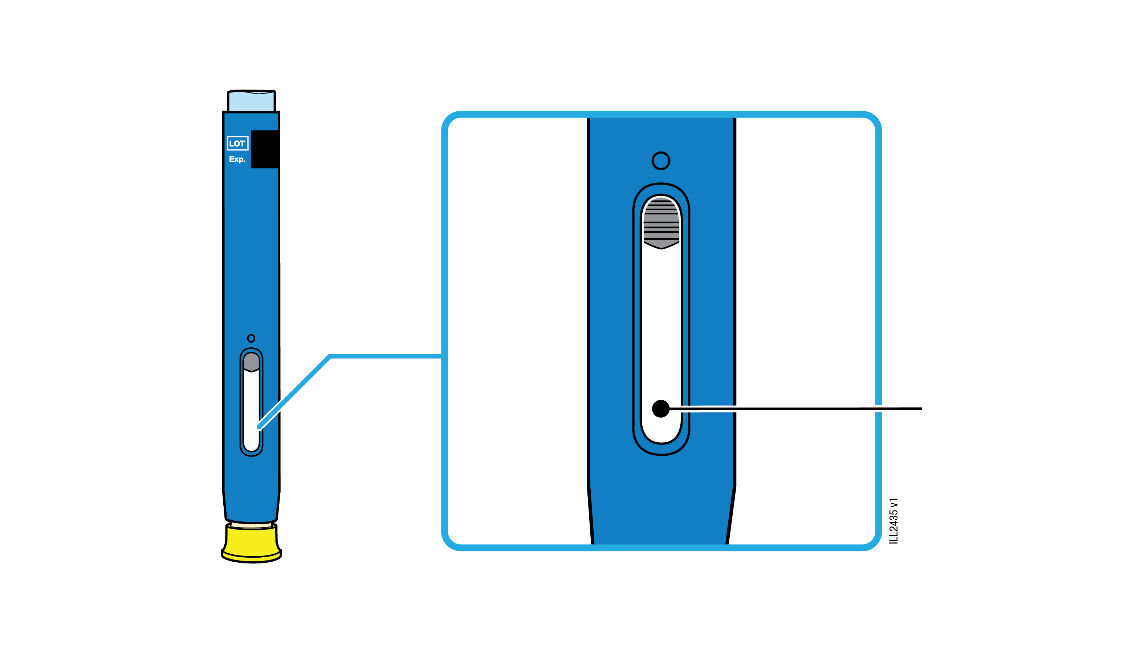 | Medicamento
 | Não há problema em ver bolhas de ar na caneta pré-cheia.
 | Não utilize se o medicamento estiver turvo, descolorado ou se contiver flocos ou partículas.
 | Importante: Se o medicamento estiver turvo, descolorado ou se contiver flocos ou partículas, ou se a caneta pré-cheia estiver danificada ou fora do prazo de validade, contacte o seu médico ou prestador de cuidados de saúde.

2c |  | Verifique o prazo de validade (EXP) e inspecione a caneta pré-cheia quanto a danos.
 | 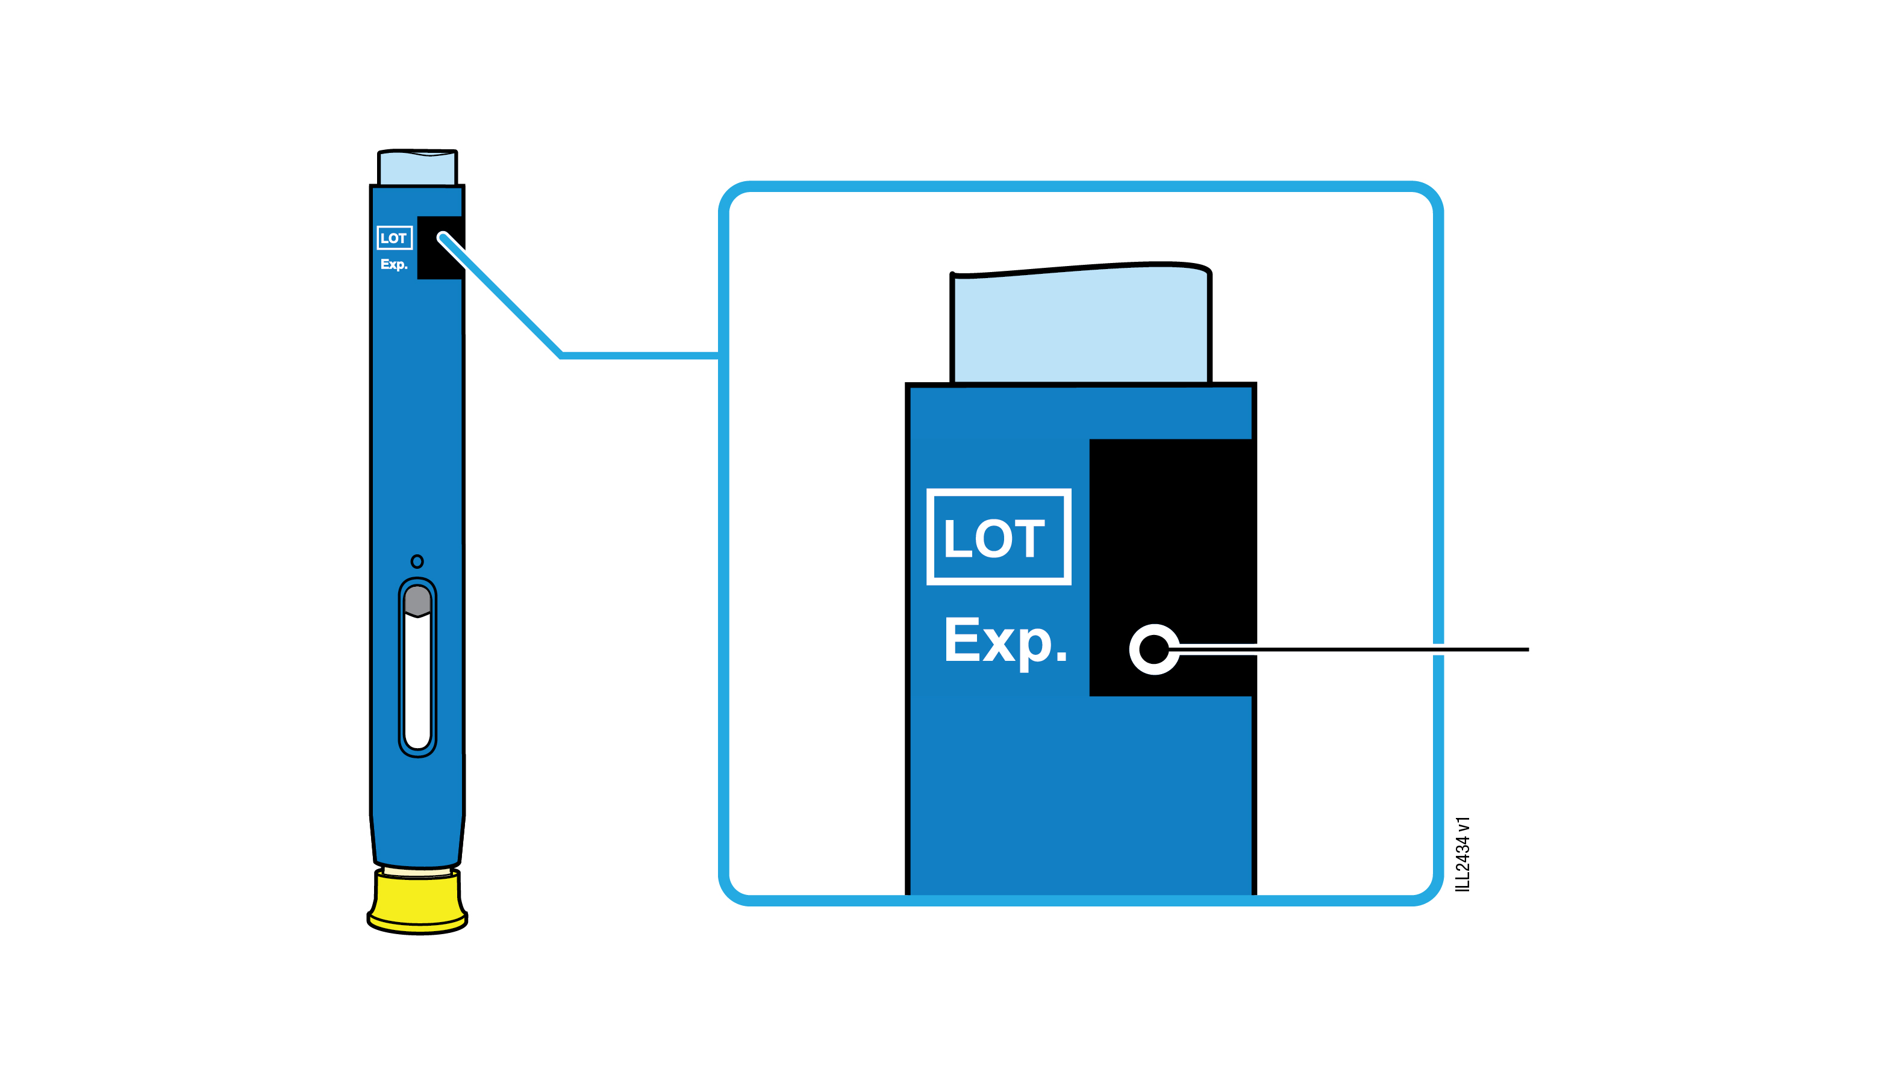 |  | Prazo de validade
 | Não utilize a caneta pré-cheia se o prazo de validade já tiver passado.
Não utilize a caneta pré-cheia se:
- faltar a tampa amarela ou se esta estiver solta.
- tiver fissuras ou partes partidas.
- tiver caído sobre uma superfície dura.
 | Certifique-se de que tem o medicamento e a dose corretos.

3 | Preparar-se para a sua injeção
3a | Reúna e coloque os seguintes elementos da sua injeção numa superfície limpa, plana e bem iluminada.
Contentor para objetos cortantes |  |  | Compressa embebida em álcool  Penso rápido  Bolas de algodão ou gaze
 | Caneta pré-cheia de AMGEVITA (temperatura ambiente)
 | Contentor para objetos cortantes
 | Compressa embebida em álcool
 | Penso rápido
 | Bolas de algodão ou gaze

3b | Injete num destes locais.
 | Injete na parte da frente da coxa ou no abdómen (exceto a 5 centímetros à volta do umbigo).
 | Escolha um local diferente para cada injeção
 | Lave bem as suas mãos com sabão e água.
 | Limpe o local da injeção com uma compressa embebida em álcool.
 | Deixe a pele secar.
 | Não toque novamente nesta área antes de injetar.
Importante: Evite áreas com cicatrizes, estrias ou onde a pele se encontra macia, dorida, vermelha, ou rija.

4 | Injetar AMGEVITA
Importante: Só retire a tampa amarela quando for possível injetar imediatamente (dentro de 5 minutos) porque o medicamento pode secar. Não volte a colocar a tampa.
4a | Segure na caneta pré-cheia de modo a poder ver a janela. Puxe a tampa amarela diretamente para fora.  Pode ter de puxar com força
A janela deve ser visível |  | 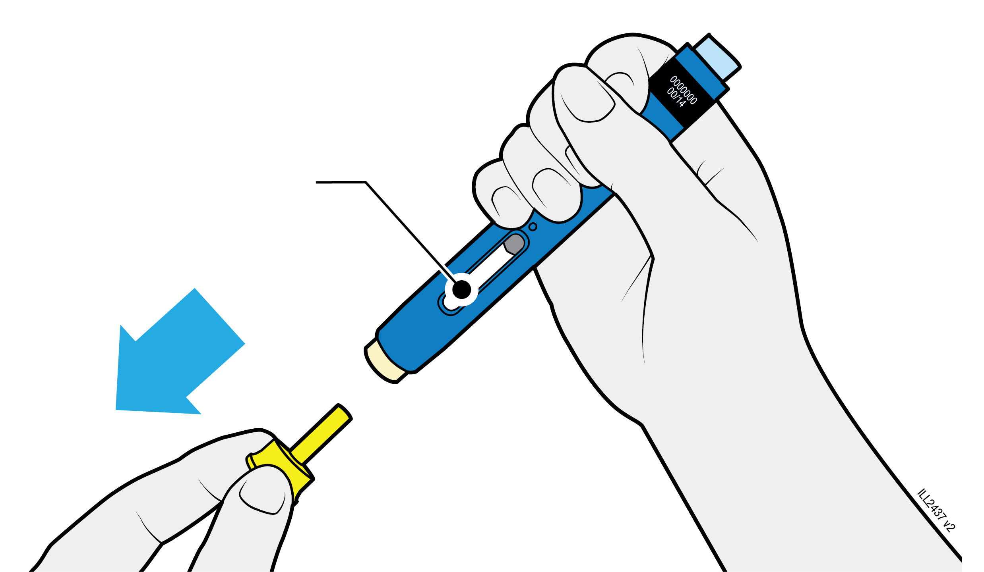
 | Não torcer, dobrar ou agitar a tampa amarela para a puxar para fora.
 | Nunca volte a colocar a tampa da agulha de volta na agulha. Pode danificar a agulha.
 | Não coloque o seu dedo dentro da proteção de cor creme de segurança.
 | É normal ver uma gota de medicamento na extremidade da agulha ou da proteção de cor creme de segurança.

4b | Forme uma prega de pele para criar uma superfície firme no local da injeção. Coloque a proteção de cor creme de segurança diretamente contra a pele em prega.
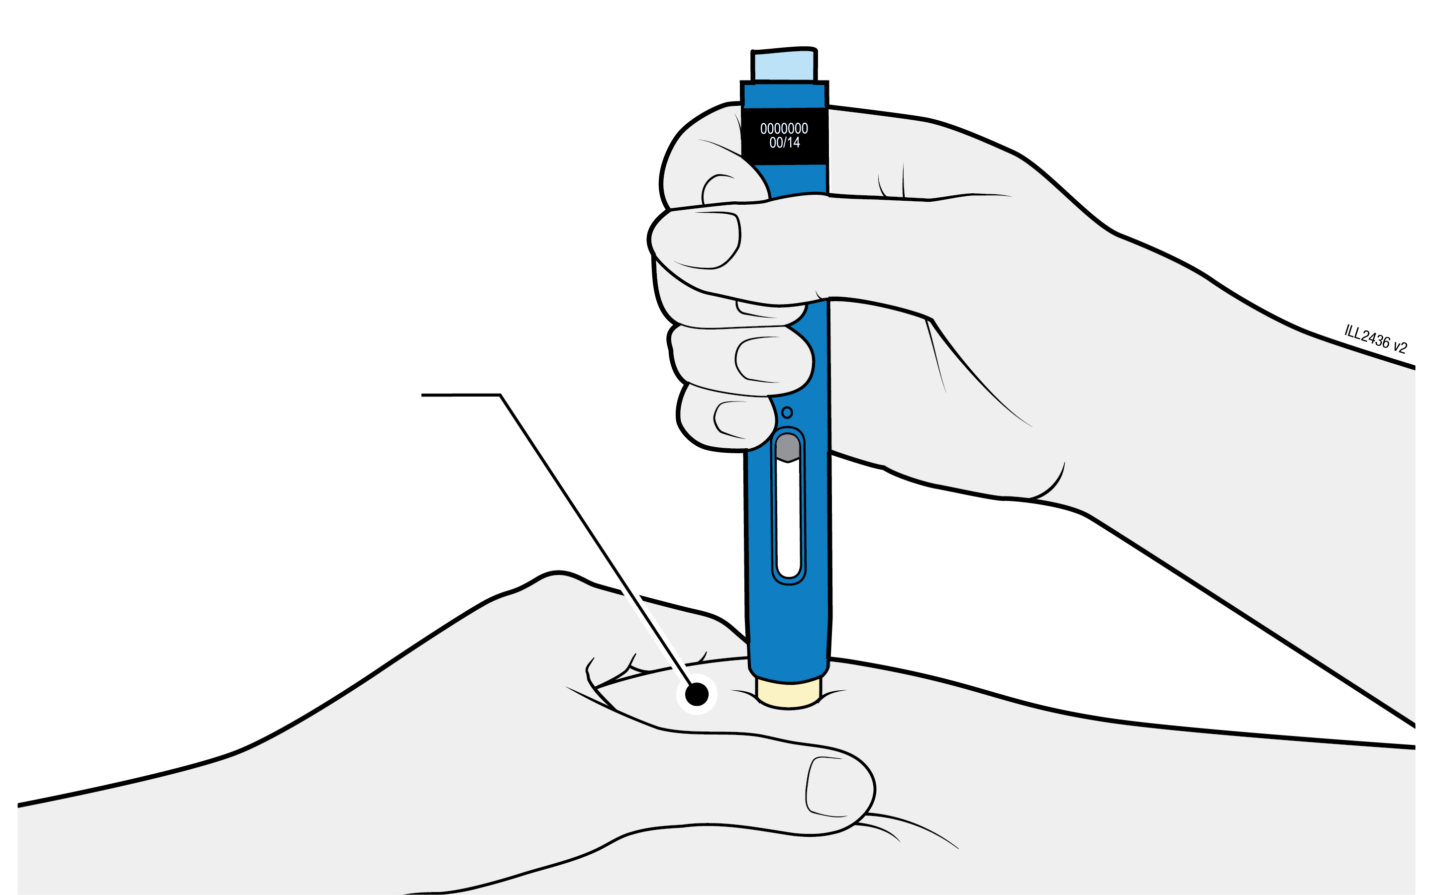
FORMAR UMA PREGA de pele no local da injeção
 | Mantenha a pele em prega até a injeção estar terminada.
 | Certifique-se de que consegue ver a janela.
 | Certifique-se de que a caneta pré-cheia está posicionada direita no local da injeção (num ângulo de 90 graus).
EMPURRAR
e segurar contra a pele
4c |  | Empurre a caneta pré-cheia com firmeza para baixo até que a proteção de cor creme de segurança pare de se mover. Mantenha a caneta pré-cheia pressionada; não a levante.
 |  | A proteção de cor creme de segurança empurra e desbloqueia o botão azul claro de início.

PRESSIONAR
o botão azul claro de início
4d | Continue a empurrar a caneta pré-cheia para baixo e pressione o botão azul claro de início para iniciar a injeção.
 | Poderá ouvir ou sentir um estalido.
 | A janela começa a ficar amarela.
 | Não há problema em largar o botão azul claro de início.

OBSERVAR e CONFIRMAR
que a janela fica totalmente amarela
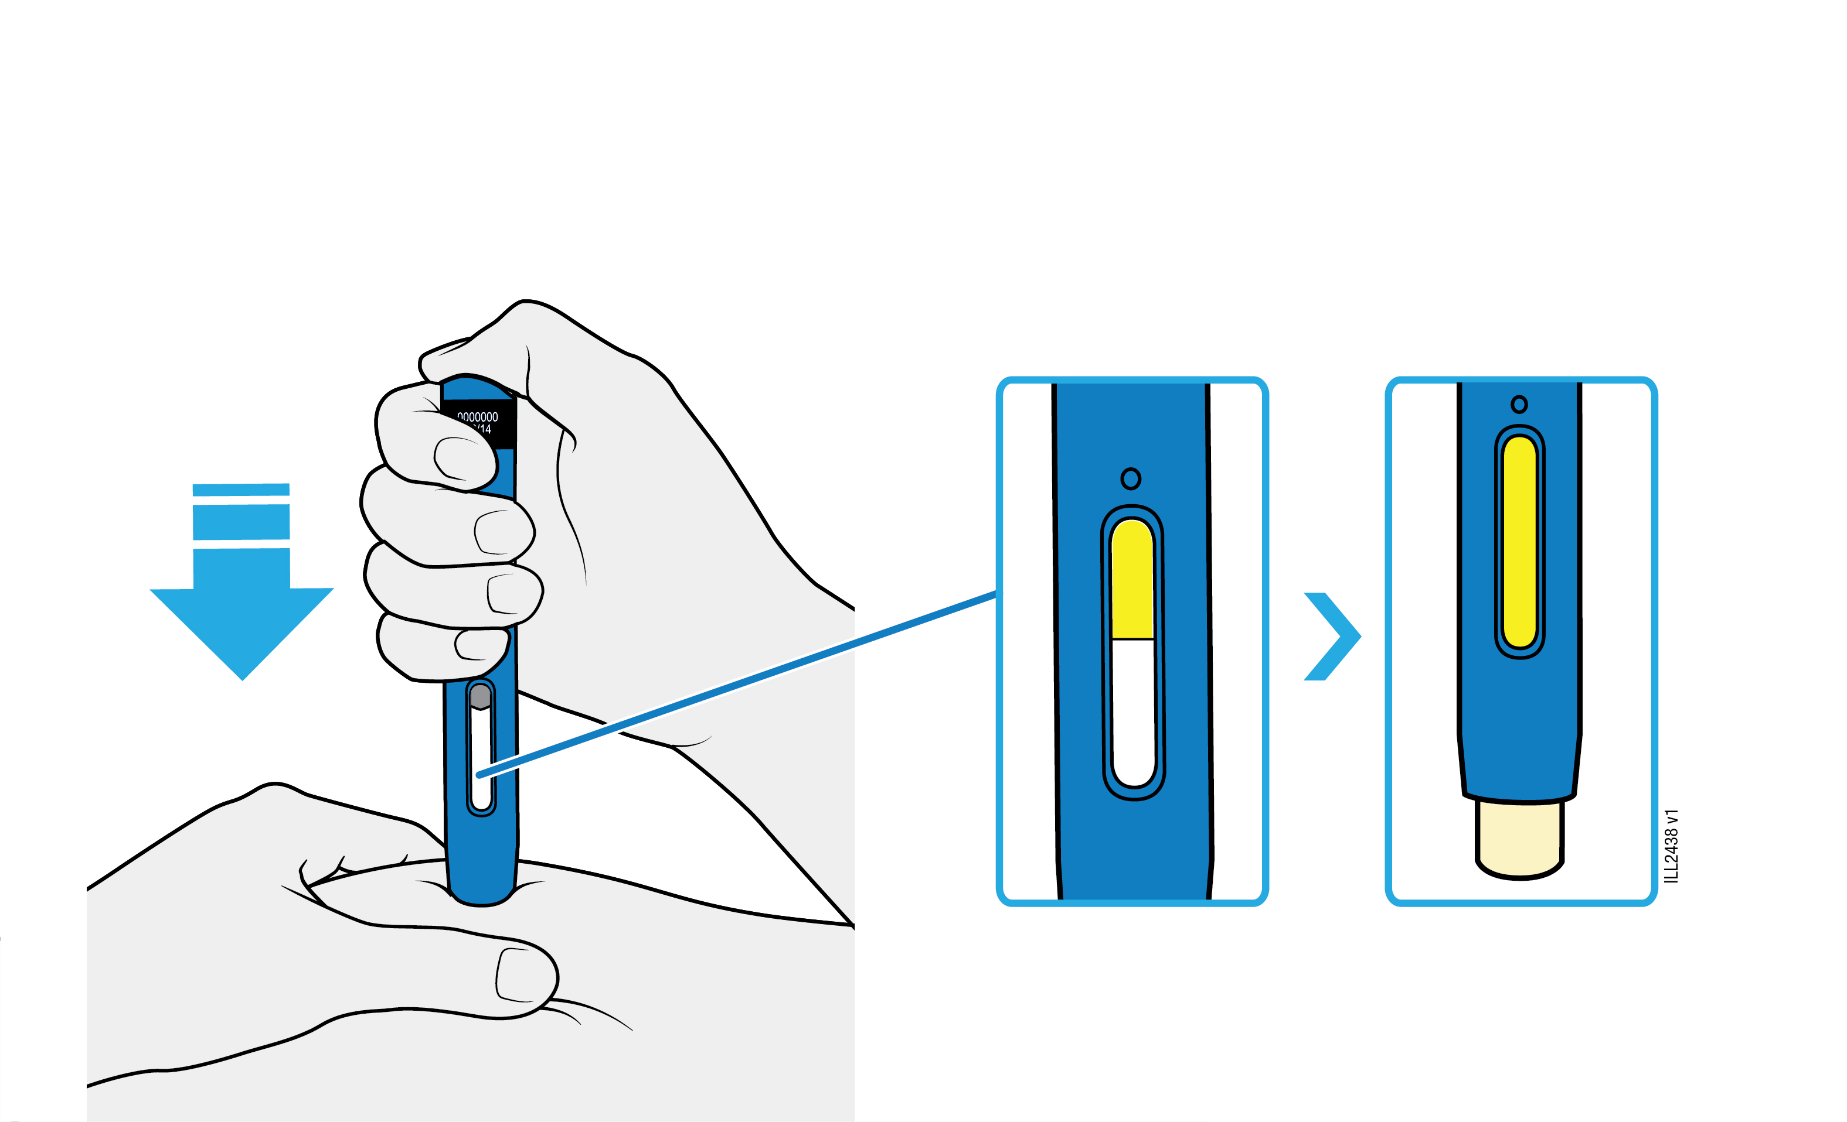

4e | Continue a empurrar a caneta pré-cheia para baixo. Quando a janela estiver totalmente amarela, a injeção está concluída.
 | A injeção pode demorar até 15 segundos a estar concluída.
 | Poderá ouvir ou sentir um estalido.
 | Levante a caneta pré-cheia e afaste-a da sua pele.
 | A proteção de cor creme de segurança fecha-se à volta da agulha.
Importante: Se a janela não estiver totalmente amarela, ou se parecer que o medicamento ainda está a ser administrado, significa que não recebeu a dose completa. Contacte de imediato o seu médico ou prestador de cuidados de saúde.

5 Eliminar AMGEVITA e verificar o local da injeção
Importante: Não deite fora a caneta pré-cheia no seu lixo doméstico.
5a | Coloque a caneta pré-cheia e a tampa amarela utilizadas num contentor para objetos cortantes imediatamente após a utilização.
 | Não reutilize a caneta pré-cheia.
 | Não toque na proteção de cor creme de segurança.
5b | Verifique o local da injeção.
 | Não friccione o local da injeção.
 | Se houver sangue, pressione com uma bola de algodão ou uma compressa de gaze no seu local de injeção. Aplique um penso rápido se necessário.

